«Астана медицина университеті» КеАҚ

ӘОК 616-073:618.19-006-08:615.831 Қолжазба құқығында

ТУРЖАНОВА ДИНАРА ЕРЛАНОВНА

Сүт безі қатерлі ісігі тері метастаздарының флуоресцентті диагностикасы және фотодинамикалық терапиясы

6D110100 – Медицина

Философия докторы (PhD)
дәрежесіналу үшін дайындалған диссертация

Ғылыми жетекші
медицина ғылымдарының докторы,
профессор
Рахимжанова Р.И.

Ғылыми кеңесші
медицина ғылымдарының докторы,
профессор
Шаназаров Н.А.

Шетелдік ғылыми кеңесші
медицина ғылымдарының докторы,
профессор
Гюлов Х.Я.

Қазақстан Республикасы
Нұр-Сұлтан, 2022
МАЗМҰНЫ

НОРМАТИВТІК СІЛТЕМЕЛЕР................................................................. |  | 4
АНЫҚТАМАЛАР........................................................................................... |  | 6
БЕЛГІЛЕУЛЕР МЕН ҚЫСҚАРТУЛАР.................................................... |  | 7
КІРІСПЕ........................................................................................................... |  | 8
1 ӘДЕБИЕТКЕ ШОЛУ.................................................................................. |  | 12
1.1 | Сүт безі қатерлі ісігінің эпидемиологиясы............................................ | 12
1.2 | Сүт безі қатерлі ісігінің тері метастаздарының сәулелік диагностика әдістері........................................................................................................ | 18
1.3 | Сүт безі қатерлі ісігінің тері метастаздарының флуоресценттік диагностикасы............................................................................................ | 20
1.4 | Сүт безі қатерлі ісігінің тері метастаздарын емдеудің заманауи тәсілдері...................................................................................................... | 22
1.5 | Сүт безі қатерлі ісігінің тері метастаздарын емдеудегі фотодинамикалық терапиясы................................................................... | 28
1.6 | Сүт безі қатерлі ісігінің тері метастазасы бар науқастардың өмір сапасы......................................................................................................... | 34
2 ЗЕРТТЕУ МАТЕРИАЛДАРЫ МЕН ӘДІСТЕРІ..................................... |  | 40
2.1 | Науқастардың жалпы сипаттамасы......................................................... | 40
2.2 | Зерттеу әдістері.......................................................................................... | 42
2.2.1 | Тері және жұмсақ тінінің ультрадыбыстық зерттеу әдісі..................... | 42
2.3 | Флуоресценттік диагностика және фотодинамикалық терапия жүргізу әдістемесі.................................................................................... | 42
2.4 | QOL-CS сауалнамасы.............................................................................. | 53
2.5 | Статистикалық өңдеу әдістері................................................................. | 53
3 ЗЕРТТЕУ НӘТИЖЕЛЕРІ........................................................................... |  | 55
3.1 | Сүт безі қатерлі ісігінң тері метастаздары бар пациенттердің жалпы клиникалық сипаттамасы......................................................................... | 55
3.2 | Сүт безі қатерлі ісігінің тері метастаздары кезіндегі тері және жұмсақ тінінің ультрадыбыстық зерттеу әдісі....................................... | 60
3.3 | Сүт безі қатерлі ісігінің тері метастаздарын анықтау кезінде флуоресценттік диагностиканың мүмкіндіктерін бағалау................... | 62
3.4 | Сүт безі қатерлі ісігінің тері метастаздарын дәстүрлі әдістер терапиясымен емдеу нәтижелері............................................................. | 71
3.5 | Сүт безі қатерлі ісігінің тері метастаздарын фотодинамикалық әдістер терапиясымен емдеу нәтижелері................................................ | 77
3.6 | Сүт безі қатерлі ісігінің тері метастаздарын дәстүрлі әдістермен және фотодинамикалық терапияны қолдану арқылы емдеу нәтижелерін салыстырмалы түрде бағалау............................................ | 93
3.7 | Зерттеу топтарындағы QOL-CS сауалнамасының деректері бойынша өмір сапасын бағалау нәтижелері......................................... | 98
ҚОРЫТЫНДЫ................................................................................................. |  | 106
ПАЙДАЛАНЫЛҒАН ӘДЕБИЕТТЕР ТІЗІМІ........................................... |  | 112
ҚОСЫМШАА–Авторлық куәлік................................................................ |  | 123
ҚОСЫМША Ә – Жаңа технологияны енгізу актісі.................................... |  | 125
ҚОСЫМША Б – Методикалық әдістемелер................................................. |  | 127
ҚОСЫМША В –Өнертабысқа Қазақстан Республикасының патентін беруге өтінім...................................................................................................... |  | 130
ҚОСЫМША Г – Зерттеуді «Астана Медицина Университеті» АеҚ жергілікті биоэтикалық комитетінің шешімі.................................................. |  | 132
ҚОСЫМША Ғ – Ақпараттық келісім............................................................. |  | 133
ҚОСЫМША Д – Емдеу хаттамасы................................................................. |  | 135
ҚОСЫМША Е – «QOL-CS» сауалнамасы..................................................... |  | 136

НОРМАТИВТІК СІЛТЕМЕЛЕР

Осы диссертацияда келесі стандарттарға сілтемелер пайдаланылды:
Адамдардың қатысуымен медициналық-биологиялық зерттеу жүргізетін дәрігерлерге арналған ұсыныстар: Хельсинки декларациясы:1964 жылдың 18-ші Дүниежүзілік медициналық ассамблея қабылдаған (Токиода, 1975 ж.; Венецияда, 1983 ж.; Гонконгта, 1989 ж. қайта қаралды).
Биология мен медицина жетістіктерін қолдануға байланысты адам құқықтары мен қадір-қасиетін қорғау туралы конвенция: адам құқықтары мен биомедицина туралы конвенция: Еуропа Кеңесінің Министрлер комитеті 1997 жылғы 14 сәуірде қабылдады, ETSN 164.
Қазақстан Республикасының Заңы. Азаматтардың денсаулығын сақтау туралы: 2006 жылдың 7 шілдесі,№170-ІІІ қабылданған.
Қазақстан Республикасының Заңы. Ғылым туралы: 2011 жылғы 18 ақпанда №407-IV қабылданды.
GCP ҚР СТ 1616-2006. Тиісті клиникалық тәжірибе. Негізгі ережелер. –2006-12-29 енгізілді.
Қазақстан Республикасы Үкіметінің Қаулысы. Қазақстан Республикасының Денсаулық сақтау саласын дамытудың 2011-2015 жылдарға арналған «Саламатты Қазақстан» мемлекеттік бағдарламасын іске асыру жөніндегі іс-шаралар жоспарын бекіту туралы: 2011 жылдың 29 қаңтарда, 41 бекітілген.
Қазақстан Республикасы Президентінің Жарлығы. Қазақстан Республикасының Денсаулық сақтау саласын дамытудың 2016-2020 жылдарға арналған «Денсаулық» мемлекеттік бағдарламасы: 2010 жылғы 1 ақпанда, №922 бекітілген.
Қазақстан Республикасының Мемлекеттік стандарты. Клиникаға дейінгі (клиникалық емес) зерттеулердің сапасын қамтамасыз ету жөніндегі нұсқаулық (UNDR /World Bank /WNO, Oesd Principles of Good Laboratory Practice): 2008 жылдың 1 қаңтарда бекітілген.
Қазақстан Республикасы Денсаулық сақтау министрінің бұйрығы. Дерматовенерологиялық көмек көрсететін ұйымдар туралы ережені бекіту туралы: 2011 жылдың 23 мамыры,№312бекітілген.
2015 жылғы 30 қарашадағы псориазды диагностикалау мен емдеудің клиникалық хаттамасы.
МЕМСТ 7.32-2001 (Мемлекетаралық стандарт). Ақпарат, кітапхана және баспа ісі бойынша стандарттар жүйесі. Ғылыми-зерттеу жұмысы туралы есеп. Жобалау құрылымы мен қағидалары.
МЕМСТ 15.101-98 (Мемлекетаралық стандарт). Өнімді әзірлеу және өндіріске қою жүйесі. Ғылыми-зерттеу жұмыстарын орындау тәртібі.
МЕМСТ 7.9-95 (ИСО 214-76). Ақпарат, кітапхана және баспа ісі бойынша стандарттар жүйесі. Реферат және аннотация. Жалпы талаптар.
МЕМСТ 7.12-93. Ақпарат, кітапхана және баспа ісі бойынша стандарттар жүйесі. Библиографиялық жазба. Орыс тіліндегі сөздердің қысқаруы. Жалпы талаптар мен қағидалар.
МЕМСТ 7.54-88. Ақпарат, кітапхана және баспа ісі бойынша стандарттар жүйесі. Ғылыми-техникалық құжаттарда заттар мен материалдардың қасиеттері туралы сандық деректерді ұсыну. Жалпы талаптар.
МЕМСТ 7.1-84. Ақпарат, кітапхана және баспа ісі бойынша стандарттар жүйесі. Құжаттың библиографиялық сипаттамасы. Құрастырудың жалпы талаптары мен қағидалары.

АНЫҚТАМАЛАР

Осы диссертацияда тиісті анықтамалары бар мынадай терминдер қолданылады:
Науқас–медициналық қызметтерді тұтынушы болып табылатын жеке тұлға.
Клиникалық хаттама–белгілі бір ауру немесе клиникалық жағдай кезінде науқаске медициналық көмек көрсетуге қойылатын жалпы талаптарды белгілейтін құжат.
Сүт безінің қатерлі ісігі –сүт безінің безді тінінің қатерлі ісігі.
Метастаздар–бастапқы ісіктің қатерлі жасушаларының гематогендік, лимфогендік немесе имплантациялық таралуы нәтижесінде пайда болған әртүрлі мүшелер мен тіндердің қайталама қатерлі ісіктері.
Терапия (басқа грек. θερᾰπεία "медициналық> күтім, емдеу") – белгілі бір аурудың немесе жарақаттың белгілері мен көріністерін, патологиялық жағдайды немесе өмірдің басқа бұзылуын жеңілдету, жою немесе жою, бұзылған өмірлік процестерді қалыпқа келтіру және қалпына келтіру, денсаулықты қалпына келтіру.
Өмір сапасы – әлеуметтануда, экономикада, саясатта, медицинада және басқа да салаларда қолданылатын, адам өмірінің кейбір жағдайлары мен сипаттамаларын бағалауды білдіретін ұғым.
Флуоресценция– бұл сіңірілген жарық немесе басқа электромагниттік сәулеленуі бар заттың жарық шығаруы.
Ремиссия (лат. remissio "кішірею, әлсіреу") – созылмалы ауру ағымының кезеңі, ол оның симптомдарының (ауру белгілерінің) әлсіреуімен (толық емес ремиссия) немесе жоғалуымен (толық ремиссия) көрінеді.
Тұрақтандыру (лат. Stabilis-тұрақты, тұрақты) – нығайту, тұрақты тұрақты күйге келтіру немесе осы күйді қолдау.
Прогрессия–бұл ауру немесе физикалық әлсіреу, оның барысы көп жағдайда аурудың өршуі, өсуі немесе таралуы болып табылады. Бұл өлім, ауыр әлсіздік немесе ағзаның жеткіліксіздігі пайда болғанға дейін созылуы.

БЕЛГІЛЕУЛЕР МЕН ҚЫСҚАРТУЛАР

ФД | – флуоресценттік диагностика.
ФДТ | – фотодинамикалық терапия.
ФС | – фотосенсибилизатор
ЛЭСА | – лазерлік электрондық спектрлік анализатор
ДДСҰ | – Дүниежүзілік денсаулық сақтау ұйымы
КҚЛС | –Көктамыр ішінде қанның лазерлік сәулеленуі
СТ | – сәулелік терапия
ХТ | – химиотерапия
МРТ | – магнитті резонансты томография
НАХТ | – неоадъювантты химиотерапия
ГТ | – гормональды терапия
СБҚІ | –сүт безінің қатерлі ісігі
ҚӨ | – қатерлі өспелер
ӨС | – өмір сапасы
НТ | – негізгі топ
БТ | –бақылау топ
QOL-CS | – Quality of Life Patient/Cancer Survivor (науқастық өмір сарасы/ қатерлы ісіктен кейін)
RECIST | – Response evaluation criteria in solid tumours (Қатерліісіктердіңжауабынбағалаукритерийлері)
TNM | – tumor,nodus, metastasis

КІРІСПЕ

Зерттеудің өзектілігі. Жыл сайын әлемде шамамен 1 млн. 200 мың әйелге, оның ішінде Ресей Федерациясында 52 мыңнан астам және біздің елімізде 4 мыңнан астам адамға әсер ететін сүт безінің қатерлі ісігі (СБҚІ)сырқаттанудың өсуіне және науқастардың өлім-жітімінің жоғары деңгейіне байланысты мамандардың жіті назарын аударады. Қазақстан Республикасында тек 2012-2017 жылдар аралығында СБҚІ ауруы 100 мың тұрғынға шаққанда 21,3-тен 24,5-ке дейін өсті. Сонымен қатар, Халықаралық қатерлі ісіктерді зерттеу агенттігі мамандарының болжамдарына сәйкес, келесі екі онжылдықта СБҚІ диагнозы бар науқастардың саны екі есе артуы мүмкін.
Қазіргі медицинада науқастардың өмір сүру сапасы емдеу тиімділігін бағалаудың жетекші критерийлерінің біріне айналуда (Комарова В.П., 2015). Бұл критерий қатерлі ісік ауруларын диагностикалау мен емдеуде жаңа әдістер мен ғылыми әзірлемелерді іздеуді ынталандырады.
Флуоресценттік диагностиканы (ФД) және фотодинамикалық терапияны (ФДТ) қолдану басым бағыттардың бірі болып табылады. Қазіргі уақытта ФДT қатерлі ісіктерді емдеудің тиімді әдістерінің бірі болып саналады (Li T. еt al.,2018).
ФДТ қолданудың әлемдік тәжірибесі оның әртүрлі локализацияланған қатерлі ісіктерді радикалды және паллиативті емдеуде өзінің тиімділігін көрсетті. ФДТ әдісін өз бетінше де, хирургиялық және сәулелі емдеу әдісімен біріктіріп де қолдануға болады. (Gehl J. et al.,2010). Сонымен қатар, кейбір жағдайларда, науқастер хирургиялық емдеуден бас тартқан кезде немесе операцияға қарсы көрсеткіштер болса, бұл ісікке әсер етудің жалғыз әдісі.
ФД және ФДТ әдістері сүт безінің бастапқы ісігінде, сондай-ақ тері астындағы және тері ішіндегі метастаздарда жоғары клиникалық тиімділікті бірнеше рет көрсетті (Вакуловская Е.Г. авторлармен бірге, 2004).
ФД және ФДТ әдістерін СБҚІ асқынған сатыларын кешенді емдеуде қолдану диагностикалық және емдік тиімділігін арттырады, осы топтағы науқастардың өмір сүру сапасы мен ұзақтығын жақсартады.
Диссертациялық зерттеудің мақсаты.
Сүт безі қатерлі ісігінің тері метастаздарыныңдиагностикасын және емін оңтайландыру.
Зерттеу міндеттері.
Бұл мақсат мынадай нақты міндеттерді дәйекті шешу арқылы жүзеге асырылады:
1. Сүт безі қатерлі ісігінің тері метастаздарынкезінде флуоресценттік диагностиканың мүмкіндігін анықтау.
2. Сүт безі қатерлі ісігінің тері метастаздарынтері метастаздарын емдеу нәтижелерін дәстүрлі әдістермен (аралас, кешенді) және фотодинамикалық терапиямен қоса емдеу нәтижелеріне салыстырмалы түрде бағалау.
3. Стандартты сауалнамаларды (QOL-CS) қолдану арқылы емдеуде сүт безі қатерлі ісігініңтері метастаздары бар науқастардың өмір сүру сапасын салыстырмалы түрде бағалау.

Зерттеу материалдары.
СБҚІ тері метастазымен ем алған науқастардыңмедициналық құжаттары: ауру тарихы, операция хаттамалары, амбулаториялық карталар.
Науқастерді зерттеуге қосу критерийлері:
–СБҚІ тері метастаздары бар науқастар (марфологиялық верифицирленген);
–төзе алмаушылықтың болмауы;
–қол қойылған ақпараттық келісімнің болуы.
Науқастерді зерттеуден алып тастау критерийлері:
–СБҚІ тері метастаздары жоқ науқастар;
–декомпенсация сатысында ауыр қатар жүретін патология;
– препаратқа төзбеушілік немесе аллергиялық реакция;
–ақпараттық келісімнің болмауы;
–парфория.
Зерттеу әдістері:
–статистикалық талдаудың ақпараттық-аналитикалық, сандық және сапалық әдістері;
–ультрадыбыстық зерттеу;
– флуоресценттік диагностика;
–фотодинамикалық терапия;
– QOL-CS сауалнамасы.
Зерттеу нәтижелерінің ғылыми жаңалығы:
1. Қазақстанда алғаш ретсүт безі қатерлі ісігінің тері метастаздары бар пациенттерде флуоресценттік диагностика қолданылды.
2.Қазақстанда алғаш ретсүт безі қатерлі ісігінің тері метастаздары бар науқастарда фотодинамикалық терапия тиіміділігін зерттелінді.
3. Қазақстанда алғаш ретсүт безі қатерлі ісігініңтері метастаздары бар науқастарда флуоресценттік диагностика мен фотодинамикалық терапияны қолданудың ғылыми негізделген әдістемелік ұсынысы жасалды.
Практикалық маңыздылығы:
1. Сүт безі қатерлі ісігінің тері метастаздарының флуоресценттік диагностикасын қолдану нәтижесінде көзге көрінбейтін тері метастаздарын анықтауға және емді дұрыстап жоспарлауға болады.
2. Сүт безі қатерлі ісігінің тері метастаздарының стандартты еміне фотодинамикалық терапияны қосу.
3. Клиникалық зерттеу нәтижелерін практикалық денсаулық сақтаудың әдістемелік ұсынымдарында және медициналық жоғары оқу орындары мен дәрігерлердің біліктілігін арттыру факультеттерінде оқу процесінде қолдану мүмкіндігі.

Зерттеу объектісі
Сүт безі қатерлі ісігіндегі тері зақымдары бар науқастар.
Зерттеу пәні
Сүт безі қатерлі ісігіндегі тері метастаздары, флуоресцентті диагностика және фотодинамикалық терапия.
Қорғаудың негізгі ережелері:
1.Флуоресцентті диагностика сүт безі қатерлі ісігінің тері метастаздарын анықтау жиілігін 24% жоғарлатады.
2.Флуоресцентті диагностика сүт безі қатерлі ісігініңтері метастаздарында фотосенсибилизатордың жинақталуын сандық бағалауға мүмкіндік береді.
3.Фотодинамикалық терапия кезінде фотосенсибилизатордың флуоресценция деңгейіндегі өзгерістерін бағалауға болады.
4.Сүт безі қатерлі ісігінің тері метастаздары бар науқастарды кешенді емдеуде фотодинамикалық терапиянықолдану,жергілікті объективті жауаптың жиілігін 90% арттырады.
5.Сүт безі қатерлі ісігінің тері метастаздары бар науқастарды емдеуде ФДТ қолдану өмір сүру сапасын 22% - ға жақсартады.
Жұмыстың апробациясы.
Жұмыстың негізгі материалдары баяндама түрінде ұсынылды:
- VIII Еуразиялық радиология форумда (Нұр-Сұлтан, 2019 – 27-29 маусым).
- «Астана медицина университеті» КеАҚ, жас ғылымдар мен студенттердің халықаралық ғылыми-практикалық конференцияларында (Нұр-Сұлтан, 2019, 2020, 2021).
- XI съезд онкологов и радиологов стран СНГ и Евразии (Казань, 2020 – 23-25 сәуір).
- IX Международном конгрессе «Фотодинамическая терапия и фотодиагностика» (Мәскеу, 2020 – 23-24 қазан).
- IX Еуразиялық радиология форумы (Нұр-Сұлтан, 2021 – 7-9 қазан).
- Халықаралық ғалымдардың қатысумен Қазақстанның онкологтары мен радиологтарының VIII съезінде (Түркістан, 2021 – 14-16 қазан).
- Мультимодальная визуализация: современное состояние вопроса (Ташкент, 2021 – 15 қараша).
- Международная научно-практическая конференция - Высокотехнологичные методы диагностики и лечения злокачественных новообразований (Нұр-Сұлтан, 2021 – 25-26 қараша).
- Научно-практическом конференция Лазерная фотодинамическая терапия: актуальные вопросы, достижения, инновации(Обнинск, 2022 – 25 наурыз).
- XIII Съезде онкологов и радиологов стран СНГ и Евразии (Москва, 2022 – 27-29сәуір).

Практикаға енгізу
Диссертациялық жұмыстың нәтижелері ШЖҚ «Қазақстан Республикасы Президенті Іс Басқармасы Медициналық орталығының ауруханасы» РМК практикасына енгізілген: "Сүт безі қатерлі ісігі тері метастаздарын фотодинамикалық емдеу" (15.10.2020 ж. №16 жаңа технологияны енгізу актісі); " Сүт безі қатерлі ісігі тері метастаздарын флуоресценттік диагностикалау" (01.07.2021 ж. №9 жаңа технологияны енгізу актісі) (Қосымша Ә).

Жарияланымдар.
Диссертация тақырыбы бойынша 30 ғылыми жұмыс жарияланды, оның ішінде:
– Scopus ақпараттық базаларында индекстелетін басылымда 2 мақала;
– ҚР БҒМ Білім және ғылым саласындағы сапаны қамтамасыз ету Комитеті ұсынған Қазақстанның мерзімді басылымдарында 4 жарияланым;
– халықаралық және республикалық конференция материалдарында 15 жарияланымдар;
– 3 медициналық журналдарда мақала;
– 2 авторлық куәлік (Қосымша А);
– 3 методикалық әдістемелер (Қосымшалар Б);
- 1 өнертабысқа Қазақстан Республикасының патентін беруге өтінім (Қосымша В).

Диссертацияның көлемі мен құрылымы.
Диссертация компьютерлік мәтіннің 122 бетінде жазылған, кіріспеден, әдебиеттерді шолудан жеке зерттеулердің нәтижелерінен, қорытындыдан, практикалық ұсыныстардан, қосымшалардан және пайдаланылған әдеби көздердің тізімінен тұрады. Жұмыс кестелермен және суреттермен суреттелген, қосымшалармен толықтырылған.

- ӘДЕБИЕТКЕ ШОЛУ

1.1 Сүт безі қатерлі ісігінің эпидемиологиясы
Қазіргі уақытта статистикалық деректер әлемнің барлық елдерінде қатерлі өспелермен (ҚӨ) сырқаттанудың және олардан болатын өлімнің тұрақты өсуін көрсетеді. 2020 жылы дүниежүзінде ҚӨ диагнозымен өмірде алғаш рет абсолюттік саны 18 млн. жағдайдан асты. 100 мың тұрғынға (⁰/₀₀₀₀) шаққанда ҚӨ ауруы бүкіл әлемде елге байланысты өзгеріп отырады (1-сурет). ДДҰ болжамдары бойынша онкологиялық аурулардың жыл сайын диагностикаланатын жаңа жағдайларының саны 2040 жылға қарай 63%-ға ұлғаяды және 29,5 млн.адамға жетеді [1].

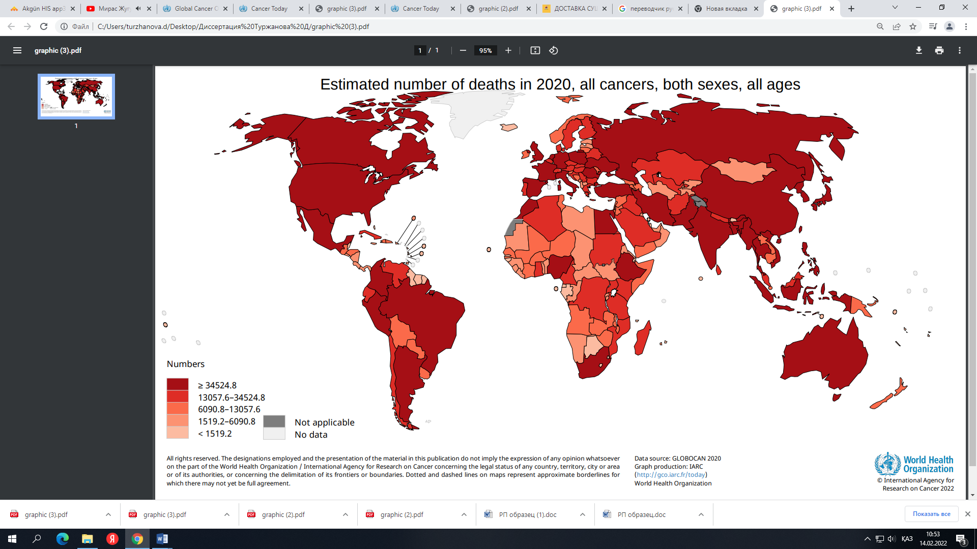

Сурет 1 – 2020 жылы әлемде қатерлі ісікпен сырқаттанушылық
(100 мың тұрғынға шаққанда)

Ескерту – Әдебиет негізінде құралған[1]

Бүгінгі таңда СБҚІ дамыған және дамушы елдерде әйелдер арасында ең көп таралған ҚӨ түрі болып саналады, қатерлі ісік түрлерінің арасында екінші және әйелдер қауымында бірінші орын алады. Бұл патология жыл сайын әлемде шамамен 1,2 млн. әйелді, Ресей Федерациясында 52 мыңнан астам және Қазақстанда 4 мыңнан астам әйелді зақымдайды. Global cancer-дің бағалауы бойынша әлемде 2020 жылы 2,08 млн.астам жаңа СБҚІ жағдайлары және 2012 жылы тиісінше 1,7 млн. және 7,5 мың өліммен салыстырғанда СБҚІ-нен 6,3 мың өлім диагнозы қойылған. СБҚІ географиясы бүкіл әлемде де алуан түрлі (2-сурет) [2].

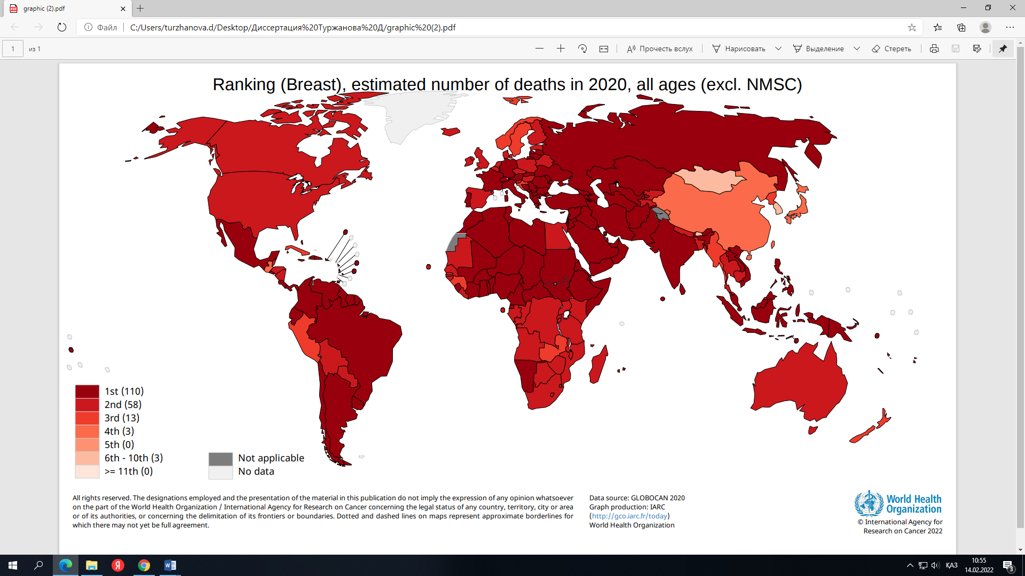

Сурет 2– 2020 жылы әлемде сүт безі қатерлі ісігімен сырқаттанушылық
(100 мың тұрғынға шаққанда)

Ескерту – Әдебиет негізінде құралған [1]

Елдердің эпидемиологиялық жағдайын бағалау үшін сырқаттанушылық, өлім-жітім, 5 жылдық өмір сүру ағымдағы жағдайды және оқиғалардың даму болжамын бағалауға мүмкіндік беретін ҚӨ бақылау стратегиясын қалыптастыру кезінде маңызды критерий болып табылады. Әйелдер арасында диагноз қойылған қатерлі ісік ауруының жартысынан көбі дамушы елдерге тиесілі. Әлемде 2012 жылдан бастап СБҚІ ауруы 25%-ға, өлім-жітім 14%-ға өсті. Дамушы елдерде СБҚІ-мен өмір сүретін әйелдер санының өсуі байқалады. 2018 жылы СБҚІ-нің таралуы бойынша статистикалық деректерді талдау кезінде Азия елдері жетекші орын алды, онда 941014 жағдай, Батыс Еуропа елдерінде 522513 жағдай, АҚШ-та 234087 жағдай, Африкада 168690 жағдай анықталды [3].
Жыл сайын барлық континенттерде 1975-2000 жылдар аралығындаСБҚІ жылына 0,5-1,5%-ға өсуі байқалады. Бұл көрсеткіштің өсуі өмір сүру ұзақтығының ұлғаюымен және, әрине, заманауи диагностикалық жабдықтардың мүмкіндігімен байланысты. Көптеген елдер үшін өсу тенденциясы 2012 жылға дейін сақталды, АҚШ, Канада, Австралия, Франция сияқты басқа елдер үшін жағдайдың тұрақтануы және тіпті жағдайлардың азаюы байқалады [4].
Аурудың ең жоғары стандартталған көрсеткіштері АҚШ-та (92,9⁰/₀₀₀₀), Жаңа Зеландияда (85,8⁰/₀₀₀₀), Израильде (80,5⁰/₀₀₀₀), Канадада (79,8⁰/₀₀₀₀) және бірқатар еуропалық мемлекеттерде кездеседі. Мәселен, батыс Еуропада СБҚІ-мен сырқаттану 100 мың әйелге шаққанда 90-нан астам, Орталық Африкада 30-дан аз жаңа жағдайды көрсетеді. Көптеген жылдар бойғы мәліметтер бойынша, Ұлыбритания әйелдерінің арасында СБҚІ-менсырқаттану қаупі жоғары, алайда Еуропада аурудың ең жоғары деңгейі 2012 жылы Бельгияда (111,9⁰/₀₀₀₀) тіркелді, содан кейін ауру деңгейі төмендеген сайын: Данияда (105,0⁰/₀₀₀₀), Францияда (104,5⁰/₀₀₀₀). Ең төменгі көрсеткіштері бар дамыған елдер тобынан Корея Республикасы (52,1⁰/₀₀₀₀) және Жапония (51,5⁰/₀₀₀₀) ерекшеленеді [5].
Соңғы 30 жыл ішінде көптеген индустриалды дамыған елдерде СБҚІ өлім-жітімінің төмендеуі байқалады. Осылайша, Еуропада өлім-жітім көрсеткіштері 1985-1990 жылдар аралығында өз шыңына жетті және 2000 жылдардан бастап жылына 1-3%-ға тұрақты түрде төмендеуде [6].
2004 жылдан бастап АҚШ-та СБҚІ сырқаттанушылығының шамалы өсуінің себебі (жылына шамамен 0,3%-ға), R.M. Pfeiffer еt al бала туудың төмендеуімен және артық дене салмағы бар адамдардың ұлғаюымен байланысты деп санайды [7]. Сонымен қатар, 2009 жылдан бастап 2015 жылға дейінгі кезеңде диагноз қойылған СБҚІ үшін бес жылдық өмір сүру деңгейі 67%-ды құрады [8]. Нәсілге бөлуіне қарай қара нәсілділердің СБҚІ-нің даму қаупі ақ нәсілге қарағанда 33%-ға жоғары [9, 10].
Соңғы жылдары дамушы Азия елдерінде СБҚІ-мен сырқаттанудың эпидемиологиялық көрінісі нашарлауда [11-13]. Өмір салтының өзгеруіне, урбанизацияның өсуіне, тамақтану сипатына,семіздік, темекі тарту, алкогольді ішу және физикалық белсенділіктің төмендеуіне байланысты орташа табысы бар елдерде СБҚІ ауруының жоғарылауы байқалады [14,15]. Сонымен қатар, Батыс Еуропа елдеріндегідей емес, медициналық мекемелер мен СБҚІ-нің скринингіне арналған ресурстардың шектеулі болуына байланысты бұл елдерде СБҚІ-нің өлімі батыс елдеріне қарағанда жоғары [16-18].
Израиль, Кувейт, Катар, Корея Республикасы, Сингапур және Біріккен Араб Әмірліктері сияқты табысы жоғары Азия елдері де осы нозология бойынша аурудың жоғары деңгейіне ие. Қауіп факторларын анықтау кезінде әйелдердің хабардарлығын арттыру СБҚІ-нің алдын алу және онымен сырқаттануды төмендетуге бағытталған скринингтік бағдарламалар үшін шешуші рөл атқарады. Көптеген жағдайларда әйелдер сүт бездерін өздігінен тексеру кезінде СБҚІ-нің белгілерін өздері табатыны белгілі, бұл осы патологияны ерте анықтауға және түбегейлі емдеуге мүмкіндік береді. СБҚІ-нің ерте диагностикасы - аурудың алдын алу үшін ең жақсы тәсілдердің бірі [19]. Қатерлі ісік факторлары мен ерте білінетін белгілері туралы білімнің жеткіліксіздігі әйелдің медициналық көмекке кеш жүгінуіне және диагнозды кеш білуіне әкелуі мүмкін [20, 21].
СБҚІ ауруының төмен көрсеткіштері Африка елдеріне тән. Құрлық бойынша орташа алғанда стандартталған көрсеткіш 100 мың әйелге шаққанда 36,2 жағдайды құрайды, ең азы Лесото (9,0), Гамбия (9,8), Мозамбикте (14,5), ең көбі Нигерия (50,4), Египет (49,5), Алжирде (48,5). Африка континентіндегі аурудың төмен көрсеткіші көбінесе дамыған елдерге қарағанда өмір сүру жасының қысқалығымен, сондай-ақ медициналық статистиканың сенімсіздігімен түсіндіріледі.
ТМД-ның бұрынғы елдері арасында СБҚІ ауруының төмен деңгейі Орта Азия республикаларында байқалады: 20,4-тен (Тәжікстан) 27,3-ке дейін (Қырғызстан); жоғары деңгейі -Балтық елдерінде (48,7-52,1), Арменияда (74,1) [22].
Ресейде ҚӨ ауруы салыстырмалы түрде аз, дегенмен, СБҚІ жетекші онкопатология болып табылады, оның үлесіне 2017 жылы ауырған әйелдердің 21,5% (70 569) келді. 2001-2011 жж.орташа жылдық өсу қарқыны 1,78% [23-25] болған кезде СБҚІ-нің өсімі 19,73%-ды құрады. 30 жылдан астам уақыт ішінде (1980-2011) Ресейде ауру әйелдердің саны екі есе өсті: 100 мың тұрғынға шаққанда 22,6 жағдайдан 45,24 жағдайға дейін [26].
Қазақстан Республикасында 2018 жылы алғаш рет ҚӨ диагнозымен анықталған науқастардың абсолюттік саны 32 мың жағдайды құрады, 175,2⁰/₀₀₀₀. Сонымен қатар елдің солтүстік өңірлерінде: Солтүстік Қазақстан (289,1⁰/₀₀₀₀), Қостанай (268,0⁰/₀₀₀₀) және Павлодар (263,4⁰/₀₀₀₀) облыстарында бұл көрсеткіш республикалық орташа көрсеткіштен жоғары (3-сурет)[27]. 2018 жылы Қазақстанда ҚӨ аурушаңдығы құрылымында СБҚІ-нің үлес салмағы 25,3%-ға жетті. 2013 жылдан бастап 2018 жылға дейін анықталған жағдайлардың жалпы сырқаттанушылық құрылымынан 21,5%-дан 25,3%-ға дейін ұлғайғаны байқалады. Аурудың жоғарылауы диагностиканың жақсарғанын, жүргізілген стратегия мен қатерлі ісікке қарсы күрестактикасын көрсетеді [28, 29].

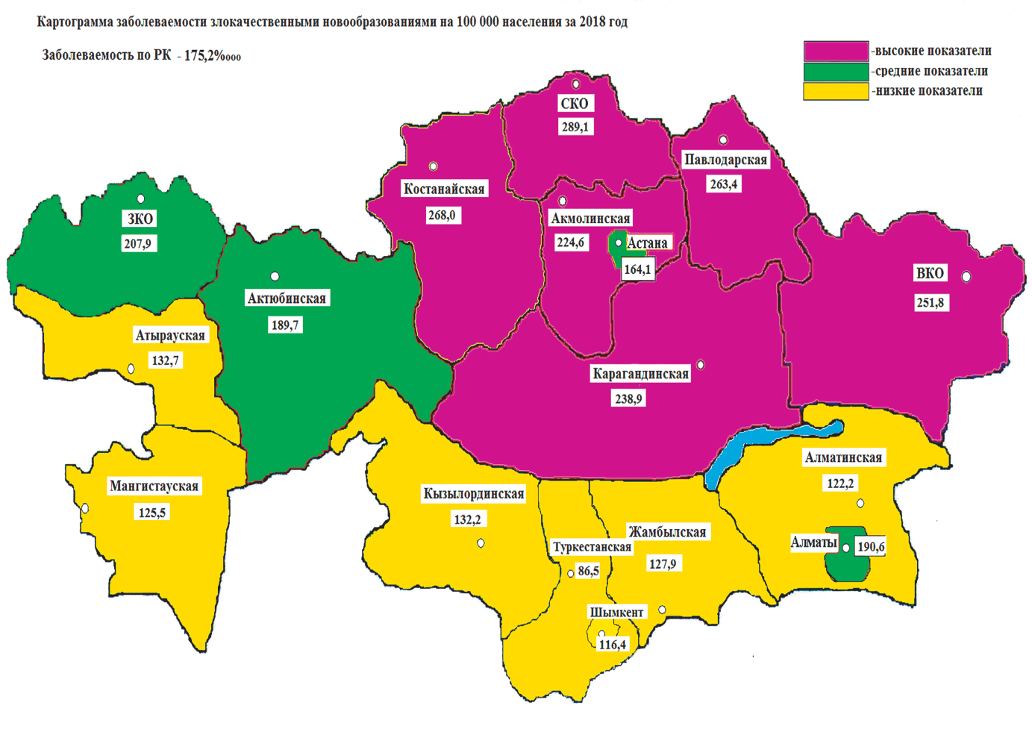

Сурет 3 – 2018 жылы Қазақстан Республикасында қатерлі өспелермен сырқаттанушылық (100 мың тұрғынға шаққанда)

Ескерту – Әдебиет негізінде құралған [27, с. 34]

Жалпы еліміз бойынша 2014-2019 жылдары 22233 СБҚІ-нің жағдайы анықталды. Өткен 15 жылда (1999-2013) 45 891 СБҚІ-нің жағдайы тіркелді [30]. Талданып отырған кезеңде жыл сайын анықталатын СБҚІ жағдайының саны 2014 жылғы 4142 жағдайдан 2018 жылы 4648 жағдайға дейін өсті. Бақылау кезеңіндегі өсім 12,2%-ды құрады [28, с.14; 29, с. 22].
Қазақстанда СБҚІ-нің сырқаттанушылық көрсеткіштері ел өңірлері бойынша айтарлықтай ауқымға ие: 2018 жылғы ең жоғары деңгейден Солтүстік Қазақстан облысында (43,6⁰/₀₀₀₀) Түркістан облысында ең төменгі деңгейге (8,2⁰/₀₀₀₀) дейін.
2014-2018 жылдардағы СБҚІ-мен ауыратын әйелдердің жас құрамын талдау 30-39 жас санатынан бастап және одан әрі 50-59 жас аралығындағы жағдайлардың айтарлықтай өсуін көрсетеді.
1991-1999 жылдар аралығында бүкіл әлемде СБҚІ-мен ауыратын әйелдер арасында өлім-жітімнің өсуі байқалады, орташа жылдық өсу қарқыны 1,9% болды. 1999-2010 жылдар аралығында орташа жылдық кему қарқыны 0,2%-ды құрады, бұл көптеген дамыған елдерде өлімнің төмендеуіне әкелді [31]. 2018 жылы ең жоғары өлім-жітім Пәкістанда (29,9⁰/₀₀₀₀), Нигерияда (27,6⁰/₀₀₀₀), Меланезиядағы Фиджи аралдарында (21,4⁰/₀₀₀₀) тіркелді. Израильде, Ресейде және АҚШ-та, біздің елімізде СБҚІ-ден болатын өлім-жітім орташа әлемдік көрсеткіштен асады, бұл тиісінше 18,6; 16,0; 14,4; 17,3⁰/₀₀₀₀, Жапонияда төмен (8,9⁰/₀₀₀₀). Өлім-жітімнің төмендігі Оңтүстік Кореяда (6,1⁰/₀₀₀₀), Қытайда (9,1⁰/₀₀₀₀), Моңғолияда (3,5⁰/₀₀₀₀) байқалады [32, 33].
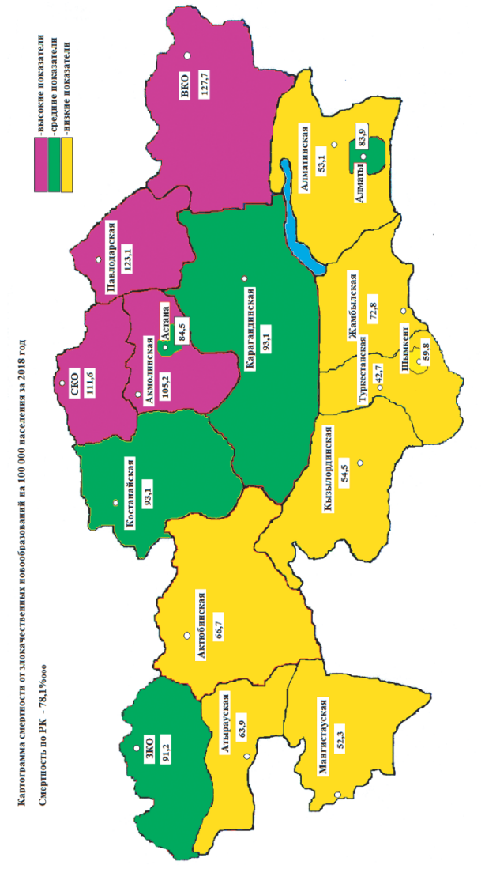
Қазақстан Республикасында 2018 жылдың қорытындысы бойынша ҚӨ-ден жалпы саны 14369 адамқайтыс болды. Өлім-жітімнің орташа республикалық деңгейден жоғары көрсеткіштері Шығыс Қазақстан (127,7⁰/₀₀₀₀), Павлодар (123,1⁰/₀₀₀₀), Солтүстік Қазақстан (111,6⁰/₀₀₀₀) облыстарында тіркелген (4-сурет).

Сурет 4 – 2018 жылы Қазақстан Республикасында қатерлі өспелерден болатын өлім-жітім (100 мың тұрғынға шаққанда)

Ескерту – Әдебиет негізінде құралған[27, с.34]
Қазақстанда ҚӨ-ден халық өлімінің құрылымында СБҚІ үлес салмағы 8,7%-ды құрайды-3-ші дәрежелі орын. Өлім-жітімнің қисық сызығы тенденцияның өзгергенін көрсетеді: 2013 жылдан бастап 2018 жылға дейін өлім-жітімнің жалпы құрылымының 8,2%-дан 6,8%-ға дейін төмендеуі байқалады. Ауру мен өлім арасындағы жылдар арасындағы айырмашылықтың артуы өмір сүрудің жоғарылауының дәлелі болып табылады [28, с. 15; 29, с. 26]. Дегенмен, ҚР-да СБҚІ-ден болатын өлім-жітім көрсеткіштері орташа әлемдік көрсеткіштен 23,6%-ға артық. Батыс Еуропа елдерімен салыстырғанда қазақстандық әйелдерде СБҚІ ауруы шамамен 2 есе төмен, ал өлім-жітім іс жүзінде бір деңгейде.
5-суретке сәйкес, 2006 жылдан бастап 2018 жылға дейінгі кезеңде осы патологиямен сырқаттанушылықты талдау деректеріне сәйкес СБҚІ жаңа жағдайларын анықтау жиілігінің ұлғаюын атап өтуге болады. СБҚІ алғашқы сырқаттанушылықтың 19,5⁰/₀₀₀₀-нан 26,1⁰/₀₀₀₀-ға дейін өсу үрдісі байқалады. Жыл сайын осы кезеңде СБҚІ-нің өлім-жітім көрсеткішінің 0,1-0,3⁰/0000-ға төмендеуі тіркелді. Ерте диагностикалау көрсеткіштерінің артуы және СБҚІ-ден болатын өлім-жітімнің төмендеуі 2008 жылдан бастап енгізілген сүт безінің ҚӨ-ін ерте диагностикалау бағдарламасының жетістіктерін көрсетеді [34].

Сурет 5– Қазақстан Республикасында сүт безі қатерлі ісігінің аурушаңдығы мен өлім-жітімінің динамикасы (100 мың тұрғынға шаққанда)

Жалпы Қазақстан бойынша 2014-2018 жж. талдау кезеңінде скрининг кезінде анықталған СБҚІ-нің 0 және I сатыларының ерте түрлерінің үлес салмағы айтарлықтай өсті (28,7-ден 45,4%-ға дейін). Ел өңірлері тұрғысынан көрсеткіштің ауқымы айтарлықтай: Ақтөбе облысындағы ең төменгі 21,3%-дан (бақылау кезеңінде нашарлаумен), Солтүстік Қазақстан облысында ең жоғары 75,7%-ға дейін (бақылау кезеңінде жүйелі жақсару және 2016 жылдан бастап республикалық орташа деңгейден асу).
Ел бойынша СБҚІ-нің IV кезеңінің үлес салмағы іс жүзінде бір деңгейде қалып отыр. СБҚІ-ніңIV кезеңі бойынша ауру қараусыздығының ең жоғары деңгейі 2018 жылы Шығыс Қазақстан облысында тіркелген – 5,9%. Бұл көрсеткіш ҚӨ-ні кеш анықтау деңгейін сипаттайды. Жалпы емдеу желісі дәрігерлерінің онкологиялық сақтығы, халықтың сауаттылығы мен көмекке уақтылы жүгінуі, аурудың жедел анықталуы, мамандардың біліктілігі, медициналық мекемелердің жабдықталуы және диагностика деңгейікөрсеткіштің шамасын айқындайды.
Қазақстан Республикасы бойынша бес жылдық өмір сүрудің орташа деңгейі 62% болған кезде өңірлер бойынша едәуір ауытқулар бар: Жамбыл облысындағы ең төменгі 50,9%-дан Алматы облысында ең жоғары 67,2%-ға дейін. 8 өңірде көрсеткіштер жоғары болды, ал 9 өңірде – орташа республикалық деңгейден төмен болды. Батыс Қазақстан облысында СБҚІ ерте түрлерінің жедел анықталуы кезінде 0 және I кезеңдер (50-ден 54,3%-ға дейін), 2018 жылы 5 жылдық өмір сүру деңгейі ел бойынша орташа деңгейден төмен болды (60,5%). Бұл ретте, Солтүстік Қазақстан облысында СБҚІ бар науқастардың 5 жылдық өмір сүруінің жоғары деңгейіне 2014 жылдан бастап 2018 жылға дейін асқынған қатерлі ісіктің ерте диагностикасын тұрақты жақсарту және ауру жағдайларын азайту аясында қол жеткізілді, бұл жағдайдың болуыдұрыс, заңдылық.
Соңғы онжылдық тұрғысынан СБҚІ 2018 жылы 8,7%-ды құрап, біздің елімізде ҚӨ-ден болатын өлім-жітім себептерінің құрылымында тұрақты үшінші орынды алып отыр. Соңғы бес жылда оң динамиканы және СБҚІ-ден болатын өлім-жітімнің азаюын атап өтуге болады. Бұл көрсеткіш 13%-ға төмендеді: 2014 жылғы 7,8⁰/₀₀₀₀-дан 2018 жылы 6,8⁰/₀₀₀₀-ға дейін. Бұл атқарылып жатқан жұмыстың жүйелігін көрсетеді және СБҚІ-ні ерте диагностикалау мен емдеу үшін алдын алу шараларының тиімділігін арттырады.
Осылайша, СБҚІ бүкіл әлемде өте маңызды және өзекті мәселе болып қалуда. Бұл елдегі бала табатын және еңбекке қабілетті жастағы әйелдер арасында осы нозологияның жоғары жиілігіне байланысты. Өкінішке орай, алғаш рет анықталған жағдайлар арасында СБҚІ асқынған түрі бар науқастардың жоғары үлесі қалып отыр, бұл емдеу тиімділігін төмендетеді және өлім-жітімніңжоғары деңгейіне әкеледі.

  - Сүт безі қатерлі ісігінің тері метастаздарының сәулелік диагностика әдістері
Жұмсақ тіндердің, оның ішінде СБҚІ тері метастаздарының зақымдануын диагностикалау өте күрделі[35-37].Сәулелік диагностика әдістері рентген, компьютерлік және магниттік-резонанстық томография тері мен жұмсақ тіндердің өзгеруін диагностикалауда әр түрлі ақпараттылық деңгейіне ие.
Бүгінгі күні маммография клиникалық көрсеткіштер (диагностикалық) бойынша да, скрининг мақсатында да кеңінен қолданылады [38-41]. Көптеген авторлардың пікірінше, әдістің басты артықшылығы болып қатерлі ісіктің пальпацияланбайтын түрлерін диагностикалауда, түйін түрінде көрінетін микрокальцинаттардың жиналуы (өлшемі 50 микронға дейін) және тіндердің құрылымын өзгеруі анықтауы болып табылады. Бұл айтылған өзгерістерді анықтау арқылы дерттің клиникалық көрінісіне дейін 1,5-4 жыл бұрын анықтауға мүмкіндік береді [42]. Бірақ, өкінішке орай, маммография жұмсақ тіндердің зақымдануын диагностикалауда компьютерлік томографиямен салыстырғанда мүмкіншілігі әлдеқайда төмен [43]. Жұмсақ тіндердің қатерлі ісіктері бар науқастардың компьютерлік томография нәтижелері процестің жергілікті таралуын дәл анықтау (қоршаған органдармен және тіндермен байланыс, негізгі нейромаскулярлық байлам) осы әдісті қолдана отырып алуға болатын ең құнды ақпарат екенін көрсетеді [44]. Сонымен қатар, бұл әдіс пациенттерге айтарлықтай радиациялық жүктеме әкелетінін атап өткен жөн.
Жоғарыда аталған сәулелік диагностика әдістерінің арасында магниттік-резонанстық томография(МРТ) ерекшеленеді [45, 46]. Жоғары жиілікте қосылатын және өшірілетін қуатты магниттік өрісті қолдану клиникалық тәжірибеге асқын өткізгіштік негізінде күрделі техниканы енгізудің арқасында мүмкін болды. Бірақ МРТ тіркелген өзгерістер әдетте ерекше емес: қабыну, жарақат және қатерлі ісік зақымдануы көріністері бірдей көрінуі мүмкін. Anvar R.J. Padhani (2002) пікірі осы мәліметтерге сәйкес келмейді, ол контрастты затты енгізгеннен кейін де терінің өзгеруін диагностикалау мүмкін емес деп санайды [47]. Контрасты затты қолдану МРТ дифференциалды диагностикасына зор көмек көрсетеді, бұл ісіктің жұмсақ тіндік құрылымын толық анықтауға мүмкіндік береді, оның шекараларын, орналасуын, көлемін және көрші құрылымдармен байланысын дәл анықтайды [48-50]. Сонымен қатар, мұндай зерттеудің жоғары құны МРТ-ны жалпыға қол жетімді және күнделікті процедура ретінде қарастыруға мүмкіндік бермейді [51].
Әдеби деректерді қорытындылай келе, жұмсақ тіндердің өзгеруін дифференциалды диагностикалау үшін қолданылатын жоғарыда аталған сәулелік диагностика әдістердің негізгі кемшіліктерін атап өтуге болады: ақпараттың төмендігі, бірқатар әдістердің инвазивтілігі, қымбат жабдықты пайдалану қажеттілігі.
Сонымен қатар, қазіргі уақытта жұмсақ тіндердің сәулелік емнен кейінгі зақымдануын анықтаудың ең қол жетімді, ақпараттық, инвазивті емес, үнемді сәулелік диагностикалық әдісі эхография екенін мойындау керек [52].
Тері мен жұмсақ тіндердің ультрадыбыстық зерттеуі.Сүт бездерін ультрадыбыстық сканерлеу туралы алғашқы мәліметтер 1952 жылдан басталған Wild және Reid жұмыстарында бар [53]. Бірақ соңғы онжылдықта нарыққа 7,5 Мгц – 15 Мгц жоғары жиілікті датчиктермен жабдықталған жаңа буын аппараттарының түсуіне байланысты, ультрадыбыстық зерттеуі тез дамыды [54, 55]. Қазіргі заманғы жоғары ажыратылатын ультрадыбыстық датчиктердің В-режимдегі және доплерге дейінгі түсті сканерлеу режиміндегі мүмкіндіктерінің үйлесімі нақты анатомиялық және патологоанатомиялық құрылымдарды дәл көрсететін суреттерді алуға мүмкіндік береді [56]. Салыстырмалы түрде жақында 20 Мгц жиіліктегі датчиктер әзірленді, бұл терінің құрылымын және оның әртүрлі патологиялық процестердегі өзгерістерін тереңірек бағалауға мүмкіндік береді[57]. Инвазивті емес және науқас үшін қауіпсіз диагностикалық әдістерді қолданудың қазіргі заманғы үрдісіне байланысты түсті және энергетикалық доплерді картаға түсіру режимдерін қолдану үлкен қызығушылық тудырады, бұл мүмкіндік объектінің және органның тамырлы желісінің бейнесін алуға мүмкіндік береді [58]. Конвергентті доплермен жабдықталған заманауи ультрадыбыстық аппараттардың жоғары ажыратымдылық қабілеті күнделікті ультрадыбыстық зерттеуге көмектеседі.
Ультрадыбыстық зерттеу кезінде тері қалыңдығы 2 мм-ден 2 мм-ге дейінгі гипо-немесе гиперехогендік сызықтар түрінде көрінеді, су саптамасын қолдану терінің алдыңғы және артқы контурларының күйін, дермистің шынайы қалыңдығын ажыратуға және қабыну, тыртық және ісік процестерімен бірге жүретін интрадермальды өзгерістерді көруге мүмкіндік береді [40, р. 281].
Тері астындағы майдың дамуы адамның конституциялық ерекшеліктеріне байланысты өзгереді [59]. Ультрадыбыстық сканограммаларда ол жұқа гипоэхогендік қабаттан дөңгелек гипоэхогендік құрылымдарға дейін бейнеленеді, олардың периметрі бойынша дәнекер тінінің гиперэхогендік "капсуласы" анықталады [42, р. 57].
Пекторальды және интеркостальды бұлшықеттер төмен және жоғары эхогендік аймақтардың көп бағытты ауысуы бар қатты қабаттар ретінде сипатталады [40, р. 281].
Жұмсақ тіндердің патологиясын анықтауда ультрадыбыстық зерттеу сезімталдықта магниттік-резонанстық томографиядан кем емес, сонымен қатар асып түседі деген пікір бар[43, с. 316]. Егер көлемді түзілімдердің эхографиялық бейнесін 100% жағдайда алуға болатын болса, онда жұмсақ тіндердің МРТ-да 92,1% алуға мүмкіндік береді [44, с. 63]. Бірінші кезекте, бұл операциядан кейінгі және сәулелік емнен кейінгі тіндердің деформациясы аясында анықталмайтын рецидивтерге қатысты [60].
Белгілі бір диагностикалық жетістіктерге қарамастан, СБҚІ кезіндегі тері мен жұмсақ тіндердің зақымдану дәрежесін, олардың емдік бағдарламамен байланысын анықтау мәселелері толық шешілмеген.
Осылайша, ерте кезеңдерде қоршаған тіндердің өзгеруін, олардың тығыздығы мен зақымдану аймағын анықтауға мүмкіндік беретін әдістерді іздеу қажет. Мұндай диагностикалық әдістердің баламалары ФД болып табылады.

  - Сүт безі қатерлі ісігінің тері метастаздарының флуоресценттідиагностикасы
СБҚІ тері метастаздарын иагностиканың ең тиімді әдістерінің бірі болып ФД дсаналады. Бұл ісіктің шекарасын анықтауға және патологиялық процестің жасырын ошақтарын анықтауға мүмкіндік беретін визуализация мүмкіндігімен байланысты. Бұл әдіс ісік жасушаларының фотосенсибилизаторлар (ФС) деп аталатын белгілі бір заттардың селективті жинақталу қабілетіне негізделген. Олар ісік жасушаларында бірнеше сағат ішінде жиналады, ал қол жеткізілген ФС деңгейі 1 күн бойы сақталады. Сонымен қатар, сау жасушаларда ФС оны фотонеактивті гемге айналдыру арқылы тез жойылады. Нәтижесінде ісік пен қоршаған тіндердің арасында жоғары флуоресцентті контраст пайда болады, әртүрлі ісіктер үшін 10-15 есе жетеді, бұл ФД жүргізген кезде неоплазманың шекараларын визуализациялаудың маңызды факторы болып табылады [61, 62]. Бұл ретте флуоресценцияланатын учаскелердің визуалды бейнесін алумен бір мезгілде арнайы аппараттардың көмегімен флуоресценция деңгейі бойынша оларда ФС жинақталу деңгейін өлшеуге болады [63-68].
Соңғы жылдары кәсіби баспа беттерінде әртүрлі локализацияның ҚӨ тану кезінде ФС тиімділігін бағалауға арналған жарияланымдар көбейіп келеді. Өз кезегінде, С.В. Евстифеев аласенс препаратымен терінің қатерлі ісігін фотодинамикалық терапия (ФДТ) сеанстарын жоспарлауда диагностиканың осы әдісінің жоғары тиімділігін көрсетті [69]. Автордың айтуынша, аласенсті қолданғаннан кейін 6 сағаттан кейін ісік ошақтарының орталығындағы флуоресценцияның қарқындылығы сау терідегі деңгейден 5 есе жоғары болды.
СБҚІ диагностикасындағы ФД тиімділігі. К.С. Романовтың диссертациялық зерттеуінде СБҚІ-не байланысты радикалды резекция жасаған кезде интраоперациялық ФД 97,3% алыстағы макропрепараттың шеттерінде қатерлі ісік фокусын анықтауға мүмкіндік беретіні солай анықталды [70,71]. Автор бұл әдісті қолдануды ұсынады және қатерлі ісік ауруын анықтау үшін сүт безінде ағзаны сақтау операцияларын жасау кезінде интраоперациялық диагностика препаратты 0,5 г дозада ауыздан немесе тамыр ішіне енгізгеннен кейін 16-18 сағаттан кейін жүргізілуі керек. Флюоресценцияның барлық учаскелерінен шұғыл гистологиялық зерттеу үшін биоптаттарды міндетті түрде алу қажет.
СБҚІ тері метастаздарын анықтауда да диагностиканың осы әдісі жоғары ақпараттылықты көрсетті. С.В. Евстифеевтің зерттеуі сау теріге ФС енгізгенге дейін флуоресценция коэффициенті 13,2 салыстырмалы бірлік құрағанын көрсетті, ал метастатикалық ошақтардың үстінде – 14,2 салыстырмалы бірлік, яғни айырмашылығы өте аз [72]. Диагностикалық контраст коэффициенті тек 1,07 болды. ФС Фотосенс енгізілгеннен кейін бір тәуліктен кейін сау теріге флюоресценция коэффициенті 59,8 салыстырмалы бірлікке дейін өсті, клиникалық анықталатын метастаздардың үстінде – 136,9 салыстырмалы бірлік, клиникалық анықталмайтындардан – 107,3 салыстырмалы бірлік бұл ретте диагностикалық контраст коэффициенті сәйкесінше 2,3 және 1,8 құрады. Тиісінше, ФД әдісін қолдану клиникалық анықталған СБҚІ тері метастаздарының шекараларын нақтылауға ғана емес, сонымен қатар барлық тіркелгендердің 12%-ын құрайтын клиникалық анықталмаған метастаздарды анықтауға мүмкіндік берді. Алынған мәліметтер негізінде авторлар «Фотосенс» препаратымен ФД тері астындағы және тері ішіндегі СБҚІ метастаздарын диагностикалаудың жоғары ақпараттық әдісі болып табылады деген қорытындыға келді. Бұл ісік метастатикалық зақымдануының шекараларын анықтауға, субклиникалық метастатикалық ошақтарды анықтауға және емдеудің тиімділігін объективті бағалауға мүмкіндік береді, бұл оны оптикалық биопсия ретінде сипаттайды.
Осылайша, СБҚІ тері метастаздары кезінде ФД зақымдануының шынайы көлемін анықтауда перспективті диагностикалық әдістерінің бірі болып табылады, ол өз кезеңінде емдеу тактикасын дұрыс таңдауға мүмкіндік береді.

  - Сүт безі қатерлі ісігінің тері метастаздарын емдеудің заманауи тәсілдері
In situ өзек карциномасын емдеу стандарты ағзаны сақтаушы операциялар (резекция жиектерінде ісік өсуі болмаған жағдайда), содан кейін сәулелік терапия (СТ) жүргізу болып саналады [73]. Сонымен бірге, зерттеушілердің көпшілігі резекцияны болдырмау үшін кем дегенде 2 мм резекцияның шеті жеткілікті деп санайды [74]. Сонымен қатар, қазіргі уақытта СБҚІ осы түрінің хирургиялық емін (ХЕ) химиотерапиямен (ХТ) біріктіру ұсынылады. Осылайша, көптеген зерттеулерде ароматаза ингибиторлары (АИн) тобынан препараттарды, сондай-ақ адъювантты терапия ретінде тамоксифенді қолдану in situ өзек карциномасының қайталану қаупін төмендетуге ықпал ететіні көрсетілген [75].
Науқастарды емдеудің стратегиясы мен тактикасын анықтау үшін СБҚІ-нің инвазивтік түрлерін диагностикалау жағдайында ісік процесінің таралуынан басқа ісіктің биологиялық және клиникалық кіші түрлерін ескеру ұсынылады [76]. Қазіргі уақытта емдеудің әртүрлі тәсілдері қолданылатын бірнеше клиникалық маңызды ішкі түрлері бар:
- үш рет теріс СБҚІ, егер бұл кіші түрі болса, ХT емдеудің ең тиімді әдісі болып саналады. Сонымен қатар, мамандардың көпшілігі ХT эстроген рецепторларының (ER) экспрессиясының болуына/болмауына қарамастан, СБҚІ HER2-оң кіші түріне арналған дәрілік терапияның жалғыз тиімді нұсқасы деп санайды;
- гормонға тәуелді (люминальды) СБҚІ-нің екі кіші түрі – оларды емдеуде гормондық терапияға (ГТ) артықшылық беру ұсынылады. СБҚІ-нің осы кіші түрлері бар науқастардың көпшілігіне ХТ тиімділігінің жеткіліксіздігіне байланысты жүргізілмейді. Алайда, кейбір жағдайларда ХТ гормонға тәуелді кіші түрлерде де көрсетіледі - бұл мәселе дифференциация дәрежесін және пролиферация индексін (Ki-67) бағалау негізінде шешіледі [76, р. 569].
СБҚІ алғашқы операциялық түрлері – ХЕ негізгі бағыттары. СБҚІ-нің мультиорталық және мультифокалды түрлері үшін қазіргі уақытта ағзаны сақтайтын операциялар ұсынылады. Алайда, бұл үшін мынадай жағдайларды қамтамасыз ету қажет: резекцияның таза жиектеріне қол жеткізу, адъювантты режимде сәулелік терапия (СТ) жүргізу. Алғашқы операциялық СБҚІ бар науқастерді емдеудің мұндай тактикасы клиникалық емдеуден басқа жақсы эстетикалық әсерге қол жеткізуге мүмкіндік беретінін атап өткен жөн, бұл әйелдер үшін өте маңызды [77, 78]. Ағзаны сақтау емі мыналарды қамтиды:
- ағзаны сақтайтын резекция;
- сигналдық лимфа түйіндерінің биопсиясы;
- СТ (ірі фракциялы немесе жеделдетілген ± Boost);
- СБҚІ-нің биологиялық кіші түріне байланысты жүйелі емдеу [79].
NSABP B-06 хаттамасында адъювантты сәулелеуді жүргізу кезінде жергілікті рецидивтердің туындау жиілігінің төмендеуі 67%-ды құрайды. EBCTG Мета талдауы ағзаны сақтау операциясы + сәулелену комбинациясын қолданудың артықшылықтарын көрсетеді. Осылай, салыстырмалы жалпы өмір сүру ұзақтығы (сәулелік терапиямен 37 және онсыз 36%) кезінде сәулеленген науқастарда жергілікті рецидивтердің даму жиілігі үш есе төмен – 10,30%-ға қарсы [77, р. 39].
Неоадъювантты терапия жүргізгеннен кейін СБҚІ бар науқастерге хирургиялық араласу көлемін тек қалдық ісік аймағын алып тастау арқылы шектеу ұсынылады, басқаша айтқанда, бастапқы ісіктің бүкіл аймағын алып тастау ұсынылмайды. Резекцияның «таза» жиектерінің көрсеткіші ретінде неоадъювантты терапиядан кейін «ісіктерде бояғыштың болмауы» критерийі қолданылады. Алайда, мультифокальды және/немесе «шашыраңқы» қалдық ісік кезінде резекцияның «кең» жиектерінің тактикасын ұстану керек [78, р. 1118]. Неоадъювантты терапиядан кейін емізік-ареолярлы кешенді сақтау арқылы (патологиялық процеске ретроареолярлы аймақты тарту болмаған жағдайда) мастэктомия таңдау нұсқасы болып саналады [79, р. 661].
Бүгінгі таңда әдебиетте неоадъювантты емдеу ретінде СТ тиімділігі туралы жарияланымдардың айқын жетіспеушілігі байқалатыны туралы айта кеткен жөн. Соған қарамастан, ол клиникалық тәжірибеде кеңінен қолданылады және оны тағайындау кезінде аурудың кезеңін (неоадъювантты емдеуге дейін және одан кейін) ескеру ұсынылады.
PN1 және қаупі төмен науқастерде СТ-ның әлеуетті пайдасын асқыну қаупіне қатысты қараған дұрыс. Реконструктивті-пластикалық операцияларды СТ аяқталғаннан кейін орындау ұсынылады [76, с. 569].
СБҚІ бар науқастерде неоадъювантты терапияны тағайындауға арналған заманауи тәсілдер. Емдеудің бұл түрі келесі артықшылықтарға ие:
- тиімді жүйелі емдеуді қамтамасыз етеді;
- жүргізілген емге бастапқы ісіктің сезімталдығын бағалауға мүмкіндік береді;
- адъювантты емдеуді дұрыс жоспарлауға мүмкіндік береді;
- үлкен ісіктері бар және/немесе қолтықасты лимфа түйіндері зақымданған науқастардың көпшілігі үшін хирургиялық және сәулелік емдеудің деэскалациясын қамтамасыз етеді;
- емдеудің ұзақ мерзімді нәтижелерін жақсартады, әсіресе ісіктің толық морфологиялық регрессиясына жеткенде.
Неоадъювантты терапия келесі жағдайларда СБҚІ бар науқастерде емдеуді бастаудың қолайлы нұсқасы болып саналады: аурудың II немесе III сатысы, HER2-экспрессивті, үш рет теріс СБҚІ, люминальді СБҚІ-нің қолайсыз түрлері.
Гормонға тәуелді СБҚІ (ER-оң нұсқасы, HER2-теріс СБҚІ) кезінде ХТ тағайындау туралы мәселені шешу иммуногистохимиялық зерттеудің деректеріне және ісіктің патоморфологиялық сипаттамаларына немесе геномдық сигнатуралардың деректеріне негізделуі тиіс. Адъювантты ХТ-ға қатысты көрсеткіштер болып табылатын патоморфологиялық факторлардың ішінде мыналарды атауға болады: лимфа түйіндерінің метастатикалық зақымдануы; айқын лимфа-тамыр инвазиясы; жоғары Ki-67 деңгейі; гормоналды рецепторлардың төмен экспрессиясы. Бұл ретте науқастің жастығы химиотерапияға бір мәнді көрсетілім ретінде қарастырылмайды. Ісіктің биологиялық сипаттамалары, сондай-ақ аналық бездердің жұмысын басудың әлеуетті рөлі маңызды [76, р. 569].
Теріге метастаздар СБҚІ-нің 20% жағдайда байқалады. Олар негізінен бастапқы ісікке жақын орналасады – алдыңғы көкірек қабырғасы (30-46%), операциядан кейінгі тыртық (20-дан 30,4%-ға дейін), кеуде қуысының бүйір бетінде және арқа жақта (30%). Науқастардың 22,2% – метастаздар бет жағында, 15% – алдыңғы құрсақ қабырғасының терісінде, 13,5% – бас терісінде және 9% науқастерде - мойын терісінде байқалады [42, с. 56]. Олар бастапқы I сатыда 149,7+72,7 айдан кейін дамиды, II сатыда 55+21,9 айдан кейін, III-те 24,3+14,9 айдан кейін, IV-те 14,1+8,8 айдан кейін. Тері метастаздары жиі хирургиялық емдеуден кейін дамиды. Клиникалық түрлері: түйінді (51,1%), түйіндікті (16%), түйіндік пен түйіннің тіркесімі (16%), қызылиек тәрізді (7,4%), сауытты (4,3%), телеангиэктатикалық (2,1%) және экземаға ұқсас (Педжет қатерлі ісігі) (3,2%) [80, 81].
Көбінесе метастатикалық ошақтар – диаметрі 1-2 мм-ден 1-3 см-ге дейін өзгеретін сопақша немесе дөңгелек пішінді, тығыз немесе тығыз серпімді консистенцияның дискретті түйіндері. Олар ауыртпалықсыз, қозғалмалы, эрозияға немесе жараға бейім емес. Олардың үстіндегі тері көбінесе дене түстес, сирек қызғылт, күлгін, қоңыр немесе қара болады. Тері метастаздары әдетте көп, шашыраңқы немесе локализацияланған [82].
Метастатикалық СБҚІ емдеу кезінде, әдетте, СТ-мен бірге жүйелік ХТ, ГТ және мүмкіндігінше метастатикалық ошақты кесу қолданылады [83]. Жалғыз тері метастаздарын жергілікті емдеу үшін хирургиялық әдіс дәстүрлі түрде қолданылады, сирек – СT. Алайда, СБҚІ метастаздарын хирургиялық жолмен алып тастау зақымдану жағдайына, процестің кең таралуына байланысты әрдайым мүмкін емес. Сонымен қатар, аралас емдеуден өткен науқастардың соматикалық жағдайы кейде оңтайлы көлемде хирургиялық араласуға мүмкіндік бермейді.
СБҚІ метастаздары бар науқастарды консервативті терапияның тиімділігі көбінесе ісіктің сәулелік және дәрілік терапияға сезімталдығына байланысты. Сонымен қатар, кейбір жағдайларда метастаздың көптеген түрі СT мүмкіндіктерін шектейді.
Емдеудің стандартты схемаларын қолдану арқылы теріге СБҚІ метастаздары кезінде ХТ (толық немесе ішінара регрессия) оң әсеріне ремиссия мерзімі 2-3 ай болатын 22-27% жағдайда қол жеткізіледі. Ремиссия мерзімін ұзарту үшін көп курстық полихимиотерапия қажет. Сонымен қатар, СT және XT-ның иммуносупрессивті әсерін атап өткен жөн [84].
Осылай, Капецитабин препараты СБҚІ тері метастаздары бар науқастерде 15%-дан 28%-ға дейінгі диапазонда жауап жиілігін көрсетті. Алайда, басқа авторлар осы препаратты қолданған кезде жауаптардың әлдеқайда төмен жиілігін, терапияға толық жауап беру жиілігі 4%-дан аспағанын атап өтті. Сонымен қатар, СБҚІ тері метастаздарының ХT тиімділігін бағалау көбінесе жарияланымдардың авторлары осы локализацияның метастаздарының жауаптарын бөлек ажыратпайды [85-87]. Зерттеуде K. Sideras бірлескен авторлар [88] тері метастаздарын жоюмен бірге осы препаратты қабылдаған СБҚІ бар науқастардың жағдайының айтарлықтай жақсарғанын көрсетті. Авторлар қол жеткізілген әсердің беріктігін атап өтеді – ол бір жылдан астам уақытқа созылды. Алайда, жоғарыда аталған бақылау тек 2 клиникалық жағдаймен шектелетінін атап өткен жөн. Сонымен қатар, авторлардың өздері бүгінгі күні Капецитабиннің СБҚІ кезінде тері метастаздарына қарсы ерекше белсенділігі бар екендігі туралы нақты дәлелдер жоқ екенін байқайды.
S. Adams бірлескен авторлар ұсынған тері метастаздарының ХT схемасы біршама тиімді болды [89]. Авторлар 33 науқастің материалында Атезолизумаб пен Наб-Паклитаксел комбинациясының тиімділігін зерттеді. Нәтижесінде терапияның 4 циклының минимумынан кейін жауаптар 39,4%, ал жауап ұзақтығының медианасы 9,1 айды құрады. Ауруды бақылау деңгейі – 51,5%. Прогрессиясыз өмір сүрудің және жалпы өмір сүрудің медианасы тиісінше 5,5 ай және 14,7 ай болды. Бір қызығы, зерттеуге қатысқан науқастардың бір бөлігі ХТ-ның 1-2 курсын (атап айтқанда, таксанның көмегімен) өткізді, бірақ нәтиже бермеді.
СБҚІ тері метастаздарын емдеу мақсатында химиялық препараттарды жергілікті қолдану әрекеттері де жасалды. Алайда, алынған нәтижелер көңіл қуантарлық болмады. Сонымен, милтефозиннің жергілікті цитостатигін қолданғанда жауап жиілігі небәрі 36%-ды құрады [90]. Тағы бір зерттеуде топикалық керамидтер тері метастаздары бар 25 97 науқастың бірінде ғана ішінара жауап берді [91].
Соңғы жылдары көптеген жарияланымдар агонисттің Toll-тәрізді рецепторларын-7 имиквимодты топикалық қолданудың тиімділігіне арналған. Бұрын жүргізілген зерттеулердің деректері көрсеткендей, имиквимодты жергілікті қолдану тері мен шырышты қабықтардың бастапқы қатерлі ісіктерінің иммуноорталық клиренсіне әкеліп, ісіктің микроорталығына терең иммуномодуляциялаушы әсер етеді [92, 93]. Бұл осы препаратты СБҚІ тері метастаздарын емдеуде қолдануға негіз болды. Сонымен, S. Adams және басқалар жүргізген зерттеуде, Имиквимод 5% крем түрінде СБҚІ тері метастаздары бар 10 әйелде қолданылды, оны науқастер күн сайын 8 апта бойы зақымдану аймағына өздері жағып отырды. Барлық науқастерде алдыңғы терапия стратегияларының тиімсіздігіне байланысты СБҚІ төзімді санатына жатқызылғаны жөнінде айта кету керек. Алайда, Имиквимодпен емдеудің алғашқы 8 апталық циклі аяқталғаннан кейін, 2 жағдайда оң жауап тіркелді, ал тағы 2 науқаста жауап ішінара болды. Зерттеушілер сондай-ақ осы препараттың жақсы төзімділігін атап өтті. Алайда, қорытындыда жүргізілген зерттеуге іріктелгендердің аздығына, сондай-ақ салыстыру тобының болмауына байланысты шектеулі екенін мойындайды, осыған байланысты бұл препараттың СБҚІ метастаздарын емдеуде тиімділігі туралы қорытынды жасау әлі мүмкін емес [94]. Тағы бір зерттеудің авторлары лимфа түйіндерінің диссекциясы мен неоадъювантты полихимотерапиямен мастэктомиядан өткен науқаста СБҚІ метастаздарын емдеудегі имиквимодтың тиімділігі туралы дәлелдер келтіреді. ХT аяқталғаннан кейін көп ұзамай пайда болған тері метастаздарына СT, сондай-ақ ХT жүргізілді, бірақ әсер етпеді. 5%-дық имиквимод кремін аптасына 3 рет 4 ай ішінде қолдану өте тиімді болды – науқас ауырсынудың айтарлықтай төмендеуін байқады, бұл анальгетиктерді қабылдауды азайтуға мүмкіндік берді, сонымен қатар зақымдану аймағының қысқарғаны анықталды [95].
L.G. Salazar бірлескен авторлар жүргізген зерттеуінде өте қызықты мәліметтер алынды. Авторлар СБҚІ төзімді тері метастаздарын емдеу үшін біріктірілген емді қолданды, оның ішінде альбуминмен байланысты паклитакселді көктамыр ішіне енгізумен бірге өзі әзірлеген схема бойынша имиквимод кремінің 5%-ы жергілікті қолданылды. Емдеу курсы 12 аптаға созылды. Терапияға жауап 72% жағдайда алынды, оның ішінде науқастардың 36% – да ол толық, ал 36% жағдайда ішінара болды. Алайда авторлар қол жеткізілген әсердің қысқа мерзімділігін атап өтеді. Сонымен қатар, іріктелгендердің аздығын атап өткен жөн – барлығы 15 науқас [96].
Қазіргі уақытта емнің нәтижелілігін жақсарту мақсатында имиквимодтың басқа химиялық препараттармен, СТ және т.б. әртүрлі комбинацияларының тиімділігіне зерттеулер жүргізілуде. Атап айтқанда, M.Z. Dewanстың жануарлар моделіндегі жұмысында имиквимодты СТ-мен және циклофосфамидтің төмен дозаларымен біріктірудің тиімділігі зерттелді [97]. Авторлар Имиквимодпен емдеу ісіктің өсуін тежейтінін анықтады, бұл CD11c (+), CD4 (+) және CD8 (+) жасушалары арқылы ісік инфильтрациясының жоғарылауымен және CD8 (+) фракциясының сарқылуын болдырмаумен байланысты болды. Имиквимодты СТ-мен бірге қолдану емдеудің осы түрлерінің кез келгенімен салыстырғанда ісік реакциясын едәуір күшейтті, нәтижесінде сәулелендірілген ісіктердің 11%-дан 66%-ға дейін толығымен регрессияға ұшырады. Емдеу барысында жергілікті имиквимодты қосу сәулелену өрісінен тыс қайталама ісіктің өсуіне кедергі келтіргенін атап өткен жөн. Имиквимодпен және СТ емдеу басталғанға дейін тағайындалған циклофосфамидтің төмен дозалары ісікті тежеу әсерін қосымша күшейтіп, оның қайталану жиілігін төмендетті.
СБҚІ тері метастаздарын емдеудің басқа әдістерінің ішінде жергілікті химиотерапия (МИЛТЕКС), электрохимотерапия, брахитерапия, лазерлік деструкция, криотерапия, гипертермия және т.б. атап өтуге болады. P. Fritz жұмысында брахитерапияның көмегімен СБҚІ тері метастаздарын емдеу нәтижелері сипатталады [98]. Осы мақсатта әр 1,2 сағат сайын (немесе сағатына 0,8 Гр) 1 импульс жиілігі бар 1 Гр импульстар қолданылды. Жергілікті бақылауға 48 сәулеленген жердің 40-ында (83%) немесе 46 науқастің 41-інде (89%) сәйкесінше қол жеткізілді. Науқастардың 52%-да дымқыл десквамация пайда болды. Катамнестикалық бақылау барысында барлық науқастерде 2 жыл ішінде телеангиэктазия дамығаны анықталды. Бұдан басқа, алдын ала СТ курсын алған науқастерде 12% жағдайда тері контрактуралары және/немесе тері некрозы байқалды. Алайда, авторлар шамамен 20 Гр дозасы бар брахитерапияның 2 сеансын алдын ала сәулелендіру кезінде де ауыр зардаптың болмайтынын атап өтті.
СБҚІ тері метастаздарын емдеудегі қызықты тәсілді J. Hachisuka бірлескен авторлар пайдаланған. Бастапқыда 2 тері ошағы бар науқасте криодеструкцияны қолдану тиімсіз болып шықты, соның салдарынан денеге арналған бір реттік жылытқыштың көмегімен гипертермия қосымша пайдаланылды. Сонымен қатар, авторлар криохирургия техникасын терең тіндерді мұздату үшін өзгертті. Осы мақсатта бүкіл ісік құрғақ мақтамен жабылып, оған сұйық азот қолданылған. 20-дан кейін ісіктің тегістелуі түріндегі әсер байқалды, ал науқас күнделікті өмірдегі белсенділіктің жақсарғанын атап өтті. Авторлар мұндай тәсіл ХТ және СТ төзімді терідегі резектабельді емес СБҚІ метастаздарын емдеуде тиімді балама әдіс деп санайды [99].
Атап айтқанда, S.R. Krishnasamy (2018) жарияланымында СБҚІ тері метастаздары бар 3 науқасті құрамдастырылған емдеу нәтижелері келтіріледі – барлық жағдайларда химиотерапиямен біргелікте криотерапия қолданылды. Бірінші жағдайда криотерапияға қосымша 5% флюорурацил кремі жергілікті қолданылды, екінші жағдайда – имиквимод жергілікті қолданылды, үшінші жағдайда – жергілікті қолдануға қосымша жүйелі химиотерапия (доцетаксел, пертузумаб, трастузумаб) қолданылды. Емдеу нәтижесінде барлық науқастардың жағдайы жақсарғаны анықталды [88, р. 771].
Алайда, СБҚІ тері метастаздарын емдеудің жоғарыда аталған әдістерінің сирек, ал іріктелгендер өте аз болғандықтан, олардың тиімділігі туралы сенімді қорытынды жасау мүмкін емес. СБҚІ тері метастаздарын емдеудің жаңа әдістерін іздеу ашық мәселе болып қала береді.
Осылайша, қазіргі уақытта СБҚІ емдеу негізінен ХЕ, ХТ және СТ көмегімен жүзеге асырылады. Емдеу тактикасы мен стратегиясын таңдау емдеу кезеңіне, сондай-ақ қатерлі ісік пішіні мен түріне байланысты анықталады. СБҚІ тері метастаздарын емдеу - бұл жеке мәселе, өйткені қазіргі уақытта мұндай науқастерде қолданылатын көптеген әдістердің тиімділігі туралы дәлелдер жоқ.

1.5 Сүт безі қатерлі ісігі тері метастаздарының еміндегі фотодинамикалық терапия
Әртүрлі дәрі-дәрмектердің фотохимиялық қасиеттеріне негізделген диагностикалық және емдік әдістердің даму тарихы бір ғасырдан астам уақытты құрайды. Олардың пайда болу тарихы ерте заманнан бастау алады. Күн сәулесі Ежелгі Египетте, Үндістанда, Қытайда белгілі бір ауруларды емдеу үшін қолданылған. Ежелгі деректерге сүйенсек, 6 мың жыл бұрын Ежелгі Египетте өсімдіктер жарық сіңіретін дәрілер ретінде қолданылған, олардың көмегімен тіндерде қажетті реакцияға қол жеткізілді. Гелиотерапияға оң көзқарасты өз уақытында Геродот, Гиппократ, Гален білдірді. Адам организміне күн сәулесінің фотохимиялық әсері Гиппократтың еңбектерінде сипатталған [100].
Алайда, фотодинамикалық терапия әдісін (ФДT) қолдану ХХ ғасырдың басында ғана танылды. 1903 жылы медицина және физиология бойынша Нобель сыйлығына Нильс Риберг Финсен осы әдісті қолдану арқылы туберкулез жегін емдегені үшін ие болды [101]. СБҚІ кезінде ФДТ алғашқы клиникалық қолдануды Р.Л. Липсон әріптестерінің қатысуымен жүзеге асырды. Олар гематопорфирин (HpD) бар ісіктерді оның фотодинамикалық қасиеттерін пайдалану арқылы селективті жоюдың әлеуетті мүмкіндіктерін пайдаланды. Науқастың қайталанатын СБҚІ-нің кең ауқымды жарасына бірнеше рет HрD енгізілді. Сонымен қатар, ксенон шамынан сүзілген ісіктің жергілікті экспозициясы қолданылды. Флуоресценттік диагностиканы (ФД) және ФДТ қолданудың осы тәжірибесі алғаш рет 1966 жылы Токиода өткен IX Халықаралық қатерлі ісікке қарсы конгресте ұсынылды [102].
Соңғы жылдары ФД және ФДT мамандардың, соның ішінде онкологтардың назарын аударуда. Атап айтқанда, СБҚІ бар науқастарды емдеудің ең күрделі мәселелерінің бірі операциядан кейінгі кезеңде тері ішіндегі және тері астындағы аймақтық метастаздардың пайда болуы болып табылады. Оларды емдеу өте қиын, өйткені бұл ошақтар одан әрі метастаздың негізі бола алады. Метастаздарды және СБҚІ қайталануын сәтті емдеу үшін терідегі жасырын метастаздарды уақтылы диагностикалаудың маңызы зор.
Онкологиялық тәжірибеде ФС қолданудың терапиялық мүмкіндіктері. Қазіргі онкологияның өзекті бағыттарының бірі қазіргі уақытта ФДТ СБҚІ бар науқастерде қолдану болып табылады, ол ҚӨ емдеудің тиімді әдістерінің бірі болып саналады [103]. Бұл үш бөлек компоненттің – жарыққа белсенді ФС, нақты жарық көзі және молекулалық оттегінің комбинациясы жағдайында жұмыс істей бастайтын терапиялық емшара [61, р. 57; 104-107]. Бұл әдіс ісік жасушалары сау тіндерге қарағанда белгілі бір ФС-ны іріктеп жинауға қабілетті екендігіне негізделген [64, р. 259; 108]. Болашақта ФС сіңірудің спектрлік құрамына сәйкес келетін спектр жарықпен сәулелендірілген кезде ісік жасушаларында фотохимиялық реакция жүреді. Нәтижесінде цитотоксикалық белсенділігі бар заттар пайда болады, олардың әрекеті ісік некрозына әкеледі [109, 110].
Қазіргі уақытта ФДT әдісі өздігінен де, хирургиялық және сәулелік емдеумен бірге, сондай-ақ паллиативті мақсатта қолдануға болады. ФДT артықшылығы – ісік жасушаларының зақымдануының жоғары селективтілігі, ауыр жанама әсерлердің болмауы, емдеу курстарын қайталау мүмкіндігі және диагностикалық және емдік нұсқалардың бір емшарада үйлесуі. ФДT-нің қосымша артықшылығы – салыстырмалы түрде ауыртпалықсыз және амбулаториялық жағдайда қайта курстар өткізу мүмкіндігі.
СБҚІ-ні, оның ішінде тері метастаздарын емдеудегі ФДТ тиімділігі бірқатар зерттеулерде расталған. Осылайша, Bandieramonteс 7 науқастің материалында СБҚІ кезінде тері метастаздарының ФДТ нәтижелерін көрсетті [111]. Зерттеу барысында фотофрин (HPD туындысы) 3 мг/кг дозада қолданылды, содан кейін науқастер 60-120 Дж/см² дозада лазерлік емдеуден өтті. Терапияның оң нәтижесі 75% жағдайда тіркелді. Автор оңтайлы терапиялық әсер жалпы жарық дозасына және ісік инфильтрациясының сипатына байланысты болатынын анықтады. Фототерапиялық әдіс ісік зақымдануының кейбір жағдайларында тиімді болды, әсіресе дәстүрлі емдеу нашар көрсетілгенде немесе қарсы көрсеткіштер болған кезде.
Өз кезегінде М. Schuh 14 әйелде мастэктомиядан кейін кеуде қабырғасында жергілікті қайталанатын СБҚІ кезінде ФДТ тиімді қолданудың клиникалық зерттеу нәтижелерін жариялады [112]. Емдеу кезінде сол ФС (фотофрин) дозасын 2 мг/кг дейін төмендетумен, сәуле дозаларын 36-дан 350 Дж/см² дейін қолданды. Барлық науқастер дәстүрлі әдістермен қарқынды алдын ала емдеуден өтті. Жалпы курс 30 ФДТ сеансынан тұрады. Нәтижесінде 7% жағдайда толық жауап алынды, 73% әйелдерде жартылай емдік әсерге қол жеткізілді, ал 20% жағдайда емнен нәтиже болмады.
S.A. Khan зерттеуінде мүлдем басқа нәтижелер алынды [113]. Ол дәл сол препаратты (фотофрин) 37 науқасте СБҚІ тері метастаздарының ФДТ-на қолданды. Нәтижесінде жүргізілген емге толық жауап науқастардың 13,5% қол жеткізді, 35,1% жағдайда ішінара жауап алынды, ал 51,4%-да емдеу әсері болмады. Сонымен бірге, авторлар кішкентай түйіндер терапияны жақсы қабылдағанын атап өтті. Бір қызығы, фотофрин дозасын 0,75 мг/кг-ға дейін азайтып, сәуле дозасын 182 Дж/см²-ге дейін көтеру емдеу тиімділігін төмендетпеді.
Сонымен қатар, R.R. Allison фотофринді СБҚІ метастаздары үшін ФДТ тиімділігін анықтауға арналған зерттеулер жүргізді [114]. Зақымдану мөлшері 0,57-ден 9 см-ге дейін өзгерді, емдеу жоспарына фотофринді көктамыр ішіне енгізу (0,8 мг/кг), содан кейін 630 нм (сәуле дозасы 135-170 Дж/см²) 48 сағаттық лазерлік сәулелену енгізілді. Автор 6 ай ішінде жүргізілген емдеуден алынған нәтижелерді жазды. Зерттеу нәтижесі 89%-да толық реакцияны көрсетті, зақымдану көлемінің азаюы 8%-да, емдеу әсерінсіз – 3% жағдайда байқалды. Басқаша айтқанда, жоғарыда аталған зерттеулермен салыстырғанда ФДT тиімділігі әлдеқайда жоғары.
Алайда, фотофрин СБҚІ бар науқастерде тері метастаздарын емдеуде қолдануға болатын жалғыз ФС емес. Мысалы, T.S. Mangс және басқалар этилэтиопурпуринді ФС ретінде науқастардың осы санатында қолданылған ФДТ тиімділігін көрсетті [115]. 8 науқаста 86 метастатикалық тері ошақтары (орташа диаметрі 2,4 см) емделді. Олардың әрқайсысы бір рет ФДТ сеансынан өтті, оның барысында 1,2 мг/кг этил этиопурпурин (Пурлитин) препараты енгізілді, содан кейін 24 сағаттық лазерлік сәулелену 660 +/- 3 нм (200 Дж/см² жиынтық сәуле дозасы үшін 150 мВт/см²) жүргізілді. Нәтижесінде 92% жағдайда толық жауап, ішінара жауап науқастардың 8%-да тіркелді. Сонымен қатар, барлық жағдайда мөлшері 0,5 см-ден аспайтын ошақтар толық жауап ретінде әрекет етті. Тиісінше, бұл ФС тиімділігі фотофринге қарағанда айтарлықтай жоғары. Сонымен қатар, авторлар этилэтиопурпуринді қолданған кезде жарыққа сезімталдық реакциясының болмауына назар аударады, бұл оның пайдасына тағы бір дәлел.
Басқа зерттеуде СБҚІ тері метастаздары бар 9 науқас мезо-тетра-(пара-сульфофенил)-порфин (TPPS4) көмегімен ФДТ-мен емделді. Бұл ФС зақымдану ошағына тікелей 0,15-0,3 мг дозада жергілікті түрде қолданылды. Жарық көзі 630 Нм аргон бояуы бар лазер болды, ол 312-680 мВт/см² 150 Дж/см² жылдамдықпен жарық шығарады. Нәтижесінде регрессия 30,0% жағдайда байқалды, ісік мөлшерінің 50%-дан астамға төмендеуі науқастардың 22,22%-да, әйелдердің 22,22%-да регрессияның болмауы байқалды. Зерттеушілер СБҚІ-нің тері метастаздарын емдеуде бұл тәсілдің артықшылығы, өте жоғары тиімділіктен басқа, ісікте ФС концентрациясының көп болуы, сәулеленудің өте төмен дозасы және жанама әсерлердің (жергілікті және жүйелік) болмауы [116].
Ресей ғалымдары да СБҚІ тері метастаздарымен ауыратын науқастарды емдеуде ФДТ-ны қолдануға үлкен назар аударады. Сонымен, М.А. Каплан бірлескен авторлар теріге фотолонды қолдану арқылы қатерлі ісік метастаздарын емдеуде ФДТ тиімділігіне жоғары баға береді [117]. Емдеу нәтижелері бойынша 46 науқастың 54,3%-да тек тері ішіндегі метастаздар анықталды, ал қалғандарында ағзалық метастаздар (лимфа түйіндері, сүйектер, бауыр, өкпе тіндері, екінші сүт безі) болды, 33,6%-да толық регрессия байқалды, 39,4%-да ішінара регрессия, 22,6%-да тұрақтану және 4,4% жағдайда прогрессия байқалды. Объективті жауап 73,0% жағдайда, емдеу – 95,6%-да алынды.
Тағы бір зерттеуде фотолон одан да жоғары тиімділікті көрсетті – емдік әсерге 85% жағдайда қол жеткізілді. Бұл жағдайда толық регрессия 46% және ішінара − 39% жағдайда байқалды. Зерттеушілер ФДТ-ны жанама әсерлері аз болған кезде жақсы нәтижеге қол жеткізуге мүмкіндік беретін әдіс деп тануға болады, бұл оны медициналық мекемелерде қолдануға кеңес беруге мүмкіндік береді [118]. Тағы бір зерттеудің авторлары одан да оптимистік нәтижелерге қол жеткізді – осы ФС көмегімен ФДТ СБҚІ интрадермальды метастаздарын емдеу кезінде 97% жағдайда емдік әсерге қол жеткізді. Сонымен бірге, зерттеушілер ісік тінінің зақымдануына қатысты әдістің жоғары селективтілігін, сондай-ақ ауыр жергілікті және жүйелік асқынулардың болмауын, сондай-ақ емдеу шараларын қайталау мүмкіндігін атап өтті. Сонымен қатар, олар ФДТ-ны паллиативтік мақсатта қолдану мүмкіндігіне назар аударады – бұл ісік көлемін азайтуға, СБҚІ тері метастаздары бар науқастардың өмір сүру сапасын жақсартуға мүмкіндік береді [119].
С.В. Евстифеев және басқалар зерттеуде 22 әйелдің қатысуымен «Фотосенс» препаратын қолдану арқылы СБҚІ тері ішіндегі метастаздарына ФДТ тиімділігін бағалады [120]. Сонымен бірге, басқа зерттеулермен салыстырғанда мүлдем басқа нәтижелер алынды: науқастардың тек 22,7%-да ғана толық нәтижеге қол жеткізді, ішінара – 27,3%-да, процестің тұрақтануы 31,8% жағдайда тіркелді, ал жаңа метастатикалық ошақтардың пайда болуымен сипатталатын аурудың даму жиілігі 18,2% жетті. Бұл зерттеуде фотосенстді ФС ретінде қолдану жоғарыда аталған зерттеулермен салыстырғанда ФДТ тиімділігіне кері әсер еткені анық.
Авторлардың тағы бір тобы дәстүрлі емге төзімділігі бар науқастардың қатысуымен зерттеу жүргізді. Тері ішіндегі метастаздары бар бұл санаттағы науқастарға фотосенсі бар ФДТ қолданылды. Зерттеу 6 айға созылды. Нәтижесінде келесі қорытындылар алынды: 8 (38%) науқаста барлық метастатикалық түйіндердің толық регрессиясы, ішінара регрессия (ісік түйіндерінің 50%-дан астамының жойылуы) – 11-де (52,4%), тұрақтану (бастапқы ісік мөлшерінің 50%-дан аз резорбциясы) – 2 (9,6%) науқаста байқалды. 21 науқастің 55 ісік түйінін (48,2%) толығымен жоюға, 47-де ішінара (41,2%) және 12 науқастің ісік түйіндерін тұрақтандыруға мүмкіндік болды [121]. Бұл зерттеудің нәтижелері алдыңғыға қарағанда біршама жақсырақ, бірақ фотолонды қолданған кездегі деңгейге жетпейтіні анық.
Сонымен қатар, Е.Г. Вакуловская және басқалар фотосенс мен аласенстің көмегімен ФД тиімділігі СБҚІ кезінде бағаланды [122]. Нәтижесінде барлық жағдайда ісік флуоресценциясы алынғандығы көрсетілді және, ең бастысы, оның 71,3%-да оның ауданы клиникалық анықталғаннан асып түсті. Науқастардың көпшілігінде операция алдындағы емдеу әдісі ретінде ФДТ қолдану емдік патоморфоздың дамуымен ісіктің ішінара регрессиясына қол жеткізді. ФДТ-дан кейін 2 ай өткен соң, қайталанатын СБҚІ бар науқастарда ісікке қарсы жалпы әсер 86,9%-ды құрады, ал 51,5%-да толық, ал 36,3%-да жартылай әсер алынды. Сонымен қатар, ФДТ СБҚІ-нің шектеулі қайталануы бар науқастарда ең тиімді болды - бұл кіші топта 91,2% жағдайда толық әсерге қол жеткізілді. Сәтті фотодинамикалық терапиядан бір жыл өткен соң, науқастардың 36,6%-ы толық әсерін сақтап қалды; өкпенің және сүйектердің зақымдануымен СБҚІ прогрессиясы 40,4%-да, жергілікті қайталану – 23,1%-да анықталды [122, с. 57].
Зерттеушілер қол жеткізген нәтижелермен тоқтамай, ФДТ әдісін үнемі жетілдіріп отыратынын атап өткен жөн. Сонымен, тері метастаздарын емдеудегі ФДТ жанама әсерлерінің бірі – сәулелену орнындағы тері некрозы. Бұл асқынуды барынша азайту үшін зерттеушілер ФДТ-ны ұзақ уақыт бойы төмен дозалық қуатпен үздіксіз жүргізуге кеңес береді. Шынында да, P. Wyss және басқалар екі түрлі ФДT хаттамаларының тиімділігін салыстырды [123]. Бірінші хаттамаға ФС мета-тетра (гидроксифенил) хлорын 0,10 мг/кг дозада енгізу, содан кейін 5 Дж/см² дозада сәулелену, ал екінші хаттамаға ФС дозасы 0,15 мг/кг және сәулеленудің 10 Дж/см² дозасы кірді. Терідегі метастаздарды емдеу уақыты 8-ден 10 аптаға дейін созылды. Толық клиникалық әсер екі хаттамада да байқалды. Авторлар ең аз тыртықтары бар жақсы косметикалық нәтижені атап өтті.
K.R.Rollakanti және бірлескен авторлардың айтуы бойынша тері метастаздары үшін ФДТ тиімділігін 5-аминолевулинатты қолданумен ФДТ-ға дейін 1α, 25-дигидроксивитамин D3 (кальцитриол) алдын ала енгізу арқылы арттыруға болады [124]. Авторлар бұл пікірді жануарлар моделіндегі СБҚІ-нің тері метастаздарын емдеу нәтижелеріне негіздейді. Тышқандар АЛК қабылдағанға дейін 3 күн ішінде D3 дәруменін (1 мкг/кг) жүйелі түрде алды. Нәтижесінде Д дәруменін қосқанда протопорфирин IX-нің интратуморальды жинақталуы тек АЛК алатын тышқандармен салыстырғанда 3,3±0,5 есе арттырғаны анықталды. In vivo биолюминесценцияны бейнелеу және иммуногистохимиялық бояу АLА-ФДТ-дан кейін ісікке тән жасуша өлімі бұрын D3 дәруменімен емделген жануарлар тобында анағырлым айқын болғанын растады. Авторлар D3 дәрумені ісік жасушаларында көбеюді (10,7±2,8 есе) және дифференциацияны (9,62±1,7 есе) ынталандырғанын көрсетті, бұл ALA-ФДT-ға жасушалық сезімталдықтың жоғарылауына негізделген.
ФДТ емдік әсерін оны емдеудің басқа әдістерімен үйлесу арқылы да арттыруға болады. Мысал ретінде СБҚІ емдеудегі сонодинамикалық терапия мен ФДТ тіркесімін келтіруге болады. Зерттеулердің нәтижелерін in vitro және in vivo (тышқан модельдерінде) талдау көрсеткендей, бұл әдіс СБҚІ жасушаларының (MDA-MB-231, MCF-7 және 4T1) өміршеңдігін жоғалтуды сонодинамикалық терапиямен және ФДТ-мен салыстырғанда едәуір арттырды [125].
А. Sanjay бірлескен авторлар зерттеуінде аминолевулинат негізінде химиотерапияны (капецитабин) және ФДТ қолданатын аралас тәсілдің нәтижелері көрсетілген [126]. Жануарлар моделін зерттеу нәтижелері ісік жасушаларының қарқынды өлімін және метастатикалық жасушалардың регрессиясын көрсетті.
ФДТ тиімділігін арттыру мақсатында жаңа ФС іздеу жалғасуда. Сонымен, Сh. Qing және басқалардың зерттеуінде алоэ-эмодин жаңа тиімді ФС екендігі анықталды [127]. Авторлар СБҚІ-нің жасушаларында MCF-7 фотоцитоуыттылығы мен индукциялану механизмдерін зерттеді. Жасушалардың көбеюін талдау көрсеткендей, ФДТ алоэ-эмодин мен жеңіл дозалардың бірқатар концентрацияларын қолданғаннан кейін қатерлі ісік жасушаларының қарқынды өлімі байқалды. Нәтижесінде авторлар алоэ-эмодинмен ФДТ MCF-7 жасушаларында қатерлі ісіктің дамуын тиімді түрде тежейді деген қорытындыға келді, бұл ФС-ты өте перспективалы және СБҚІ емдеудің жаңа әдісін ұсынуға қабілетті деп санауға мүмкіндік береді.
X.Wang бірлескен авторлар алған нәтижелер де қызығушылық тудырады. [128]. Зерттеушілер жоғары метастатикалық 4T1 жасуша желісі мен тышқанның ксенографты моделінде синопорфиринді натриймен қозғалатын ФДТ-нің ісік жасушаларының көбеюіне және метастазға әсерін бағалады. Нәтижесінде, бұл тәсіл СБҚІ бар тышқандардың өмір сүру ұзақтығын едәуір арттырғаны, сондай-ақ ісіктің өзі мен оның метастаздарының өсуін тежейтіні анықталды, бұл in vitro тәжірибесінің нәтижелерімен сәйкес келеді. Сонымен қатар, авторлар бұл препаратпен ФДТ бұрын тіркелген ФС фотофринмен терапияға қарағанда тиімдірек болғанын атап өтті. Алдын ала токсикологиялық нәтижелер натрий синопорфиринінің салыстырмалы түрде қауіпсіз екенін көрсетеді. Бұл деректерді осы фотосенсибилизаторды қолданудың перспективалық дәлелі деп санауға болады, тек ол үшін қосымша зерттеу қажет.
Өз кезегінде S.Anand және т.б. СБҚІ кезіндегі ФДТ тиімділігін арттыру мақсатында аминолевулинатпен ФДТ-ға дейін неоадъювант (5-фторурацил) қолдану ұсынылды [129]. Бұл тәсіл ФДТ тиімділігін арттырды, дегенмен 5-фторурацилдің ауыр уытты әсері байқалды. Оны төмендету үшін зерттеушілер 5-фторурацил капецитабиннің уытты емес прекурсорын біріктірілген ФДТ режимінде қолдануды ұсынды. Нәтижесінде жануарлар моделіндегі ісік жасушаларының дифференциациясының айтарлықтай артуы, сондай-ақ олардың өлімі байқалды, бақылау тобындағы деңгейден 5 есе асып түсті. Нәтижесінде авторлар метастатикалық ошақтармен қатар ісік өсуінің тоқтауын атап өтті.
Науқастардың осы контингентінде ФДТ тиімділігін арттыру жолдарын іздеу сәуле шығаратын беттің өзгермелі геометриясымен жартылай өткізгіш диодтар негізінде матрицалық эмитенттің дамуына әкелді. Оның артықшылықтары:
- кеуде қабырғасы терісінің метастатикалық зақымдануының үлкен көлеміне бір уақытта әсер ету мүмкіндігі;
- сеанстың ыңғайлылығын арттыра отырып, ұзақтығын қысқарту;
- жарық сәулесінің төмен қуат тығыздығына байланысты сәулеленген тіндердің ауыр некротикалық фототоксикалық реакцияларының даму жиілігінің төмендеуі;
- амбулаториялық жағдайда клиникалық көрсеткіштер болған кезде ФДТ сеансын жедел қайталау мүмкіндігі;
- дәл дозиметрия;
- сәуленің ашық диодтардан жоғары шамалы алшақтығы, өйткені аппараттың сәулеленетін беті кеуде қабырғасының сәулеленген бетіне сәйкес келеді;
- ФС флуоресценция әдісін қолданып сәулелену өрістерін оңтайлы қалыптастыру;
- жүйелі емдеусіз жергілікті процесті бақылау мүмкіндігі, бұл науқастардың өмір сүру сапасын едәуір жақсартады [93, р. 190].
М.Л. Гельфонд және т.б. зеттеуінде III деңгейдегі және одан жоғары СБҚІ-мен ауыратын 8 науқастің материалында үш жағдайда матрицалық эмитентті қолданатын ФДТ терідегі метастатикалық түзілімдердің толық регрессиясына әкеліп соқтырғаны анықталды [130,131]. 4 науқасте ішінара регрессияға қол жеткізілді, бұл қайталанатын сеанстарды қажет етті, ал 1 әйелде кеуде қабырғасы тіндерінің зақымдалған учаскелерінде кең некроз өрістері пайда болды, содан кейін ол бақылаудан шығып кетті. Рецедивсіз өмір сүру медианасы 1,2 жыл болды. Авторлардың пікірі бойынша, бұл тәжірибе фокустайтын саптамасы бар жарық өткізгіштің көмегімен терідегі әрбір метастазды сәулелендіруден бұрын осы техниканың артықшылықтарын көрсетеді. Бұл технология зақымдалған тіндердің салыстырмалы түрде үлкен аудандарын бір уақытта сәулелендіруге және уақыт бірлігіне қуат тығыздығының фотохимиялық реакциясын қоздыру үшін жеткілікті болатын жарық энергиясының жоспарланған дозасын алуға мүмкіндік береді. Бір жағынан, бұл сәулеленудің жалпы уақытын едәуір қысқартады, екінші жағынан, әдістің тиімділігін төмендетпей науқастерге қолайлы жағдай жасайды.
Сонымен қатар, қазіргі уақытта мақсатты жасушаларға бағытталған ФС жеткізу үшін вирустарды қолдану бойынша зерттеулер жүргізілуде. Бұл әдістің мәні – ФДТ-де фототоксикалықты қамтамасыз ететін, құрамына ФС бар көбеюге қабілетсіз вирустық бөлшектерді қолдануға негізделген. Бұл бөлшектердің бетінде тек қатерлі ісік жасушаларының плазмалық мембранасында болатын антигендерге тән антиденелер бар, бұл әсер ету бағытын қамтамасыз етеді [131, с. 54]. Алайда, қазіргі кезде қатерлі ісіктің кез келген түрінде өзіндік антиген белгілі еместігін және оны тексеру әрекеттері үлкен қиындықтарға соқтыратынын атап өткен жөн. Соған қарамастан, бұл әдіс өте келешекті болып көрінеді, дегенмен ол кең клиникалық тәжірибеге енгізілгенге дейін нақтылау үшін көп күш жұмсауды қажет етеді.
Осылайша, ФД және ФДT СБҚІ кезінде тері метастаздарын емдеудің өте келешекті әдістері болып көрінеді. Бүгінгі күнге дейін СБҚІ бар науқастарда тері метастаздарын анықтау және емдеу үшін оларды қолданудың белгілі бір тәжірибесі жинақталған, дегенмен зерттеу нәтижелері әрдайым салыстыруға келе бермейді.

1.6 Сүт безі қатерлі ісігінің тері метастаздары бар науқастардың өмір сүру сапасы
Өмір сапасын (ӨС) зерттеу – денсаулықпен байланысты пәнаралық ұғым, қазіргі медицинада белгілі бір сатыға ие бола отырып, прогрессивті дамуды жалғастыруда. Алғаш рет науқастың ӨС түсінігі Index Мedicus-та 1977 жылы пайда болды [132]. 1982 жылы R.D. Kaplan және J.B. Bush «health-related quality of life»– HRQOL (денсаулыққа байланысты өмір сапасы) терминін ұсынды [133].
1985 жылы АҚШ-тың Азық-түлік және дәрі-дәрмекті бақылау басқармасы (FDA) клиникалық зерттеулерге ӨС бағасын емдеу тиімділігінің негізгі немесе қосымша критерийі ретінде енгізуді ұсынды. 1990 жылы АҚШ Ұлттық онкология институтының (NCI) және Американдық клиникалық онкология қоғамының (ASCO) конференциясында өмір сүру сапасы жалпы өмір сүруден кейінгі емдеу нәтижелерін бағалаудың екінші маңызды критерийі, сондай-ақ объективті жауаптан гөрі маңызды болды [134]. Әртүрлі елдердің медициналық топтарында ӨС анықтау мен түсінуде кейбір ерекшеліктер бар екендігі туралы айта кету керек. Сонымен, Қазақстанда, сондай-ақ Еуропада, ӨС деп науқастің субъективті қабылдауына негізделген оның физикалық, психологиялық, эмоционалды және әлеуметтік қызметінің интегралды сипаттамасынатайды [135]; американдық зерттеушілер ӨС-ті адамның физикалық, эмоционалды, әлеуметтік, қаржылық және рухани әл-ауқаты ретінде қабылдайды [136].
ӨС-тің негізгі компоненттері: ауырсыну; жалпы өмір сүру сапасы; жалпы денсаулық; өміршеңдік; әлеуметтік жұмыс; рөлдік эмоционалды жұмыс(шектеулі өмірдегі эмоционалды проблемалардың рөлі), психикалық денсаулық, жыныстық жұмыс, аурудың әртүрлі белгілерінің көріну дәрежесі (шаршау, әлсіздік, лимфа ісінуі); физикалық жұмыс [137].
Химиялық және сәулелік терапияның заманауи жетістіктері науқастардыңсауығу мүмкіндігін едәуір арттырады. Алайда, жалпы өмір сүру және рецидивсіз кезеңнің ұзақтығы сияқты емдеу тиімділігінің критерийлерін бағалау әрдайым мамандарды қанағаттандырмайды. Өмір сүру мерзімі 5 жылдан асқан кезде науқастардың жағдайын, емдеу тиімділігін анықтайтын негізгі критерийлердің бірі– ӨС. Өмірдің сапалық сипаттамалары тек ісікке қарсы емдеудің заманауи әдістерін қолданумен ғана шектелмейді, қосымша әсер ету әдістерін қолдану қажет [138].
Барлығымызға мәлім, кез келген медициналық араласудың негізгі мақсаты – ӨС жақсарту. ӨС бойынша зерттеу нәтижелерін объективті талдау үшін ғылыми қоғамдастық алдында бірыңғай әдістемелік тәсілді құру туралы мәселе туындады. ӨС бағалау бойынша көптеген құралдардың қызу талқылауы осы күнге дейін жалғасуда. Құралды дұрыс таңдау адам денсаулығының негізгі құрамдас бөліктері: физикалық, психологиялық және әлеуметтік қызметті өлшеудің бірегей мүмкіндіктерін ашатын ӨС зерттеу әдістемесінің негізі екенін атап өткен жөн.
Арнайы сауалнамалар өмірдің бұзылуы мен әлеуметтік шектеулердің дәрежесін өлшеу және бағалау құралы ретінде қызмет етеді. Оларға бірқатар талаптар қойылады, тек осы сауалнаманың көмегімен алынған нәтижелерді байыпты қарастыруға болады. Сауалнама-бұл зерттеушінің зерттелетін мәселенің мазмұнын көрсететін сұрақтармен адамдардың белгілі бір топтарына жазбаша түрде қамтитын әлеуметтік зерттеуде ақпарат жинау әдісі [139].
Қазіргі уақытта әлемде ӨС зерттеу әдістерін әзірлеумен айналысатын50-ден астам ғылыми топтар мен институттар бар. ӨС зерттеу саласында мамандардың білімі мен бірыңғай тәсілдерін қалыптастыруда Халықаралық өмір сапасын зерттеу қоғамы – International Societyfor Quality of Life Research – ISOQOL үлкен рөл атқарады, олардың өкілдіктері бүкіл әлемді қамтиды. Бұл ұйым жұмысының негізгі бағыттары - онкологиялық науқастың ӨС зерттеу, сондай-ақ оны бағалау әдістерін әзірлеу және жетілдіру. ӨС зерттеу бойынша қызметті жүйелеу мақсатында 1995 жылы Францияда MAPI Research Institute құрылды, ол осы саладағы зерттеулерді үйлестіреді, әзірленген сауалнамаларды бекітеді және оларды қолдануға ұсынады. 1992 жылдан бастап «Өмір сүру сапасын зерттеу журналының» («Quality of Life Research Journal») арнайы басылымы шығады[140].
ӨС жеке мониторингін емдеу басталғанға дейін, емдеу барысында, сондай-ақ ерте және кеш оңалту кезеңдерінде жүргізу қажет. Мұнда ӨС бағалау нәтижелерінің болжамдық мәні орын алады. Емдеуден бұрын алынған нәтижелер белгілі бір емдеу әдісін қолданған кезде аурудың мүмкін болатын нәтижесі туралы құнды ақпарат береді және осылайша науқасты дұрыс басқару тактикасын таңдауға көмектеседі. ӨС бағалау дәрігерге ауру барысында тұрақты бақылау жүргізуге және қажет болған жағдайда терапияны түзетуге мүмкіндік береді. Клиникалық зерттеулерде ол бір дәрілік препараттың екіншісінен, бір емдеу әдісінің екіншісінен артықшылықтарын анықтауға мүмкіндік береді. Оның көмегімен жаңа дәрілік препаратты енгізу мүмкіндігі немесе қандай да бір емдеу әдісінің тиімділігі бағаланатын бірқатар жағдайларда ӨС негізгі критерий болып табылады. Сондай-ақ, емдеудің әртүрлі тәсілдерін қолдану нәтижелерін салыстыруға болады. Сонымен, ӨС бағалау қолданылатын қазіргі заманғы медицинаның негізгі бағыттары: науқастың жағдайын сапалы жеке мониторингі; аурудың ағымы мен нәтижесінің болжамдық модельдерін әзірлеу; паллиативтік медицинаның іргелі қағидаттарын әзірлеу; оңалту бағдарламаларын әзірлеу; емдеудің жаңа әдістерін сараптау; емдеу әдістерін стандарттау; қауіп топтарын бөліп көрсету арқылы әлеуметтік-медициналық популяциялық зерттеулер жүргізу; қауіп топтарын динамикалық бақылауды қамтамасыз ету және профилактикалық бағдарламалардың тиімділігін бағалау; жаңа дәрілік препараттарды сараптау сапасын арттыру; «баға – сапа», «құн – тиімділік» көрсеткіштерін ескере отырып, емдеу әдістерінің экономикалық негіздемесі [141].
Онкологиядағы ӨС зерттеудің жаңа әдістемелік тәсілдерін әзірлеу бірқатар жаңа көрсеткіштерді ұсынуға мүмкіндік берді, оларды қолдану клиникалық тәжірибеде науқастың жағдайын бағалау мүмкіндігін айтарлықтай кеңейтеді. Осы параметрлердің бірі өмір сапасының интегралды көрсеткіші болып табылады [142]. Оның мәні әртүрлі сауалнамалар арқылы алынған деректерді талдау кезінде кездесетін көпөлшемді мәселені шешуге мүмкіндік берді. Өмір сүру сапасының жеке көрсеткіші-сауалнаманың барлық шкалаларының мәндерін біріктіретін көрсеткіш. Ол интегралды бейіндер әдісімен анықталады және өлшемі 0-ден 1-ге дейін. Жеке көрсеткіштің мәні неғұрлым жоғары болса, науқастың ӨС соғұрлым жақсы болады.
ӨС бағалау үшін сауалнамаларды қолданудағы қиындықтар да барабар сауалнаманы таңдау, зерттеу нүктелерін дұрыс таңдау және, әрине, деректерді жинау, талдау және түсіндіру болып табылады. Ресей ғалымдары В.А. Горбунова, В.В. Бредер, Н.С. Бесова (2000), А. Горбунова, В.В. Бредер, Н.С. Бесова (2006) өз еңбектерінде науқастарды бағалау кезінде олардың ӨСаурудың ағымының ерекшеліктері мен жеке мінез-құлық белгілері әсер ететінін атап өтті [143, 144].
Науқаске онкологиялық көмек көрсету жүйесінің басты мақсаты бірнеше бағытта зерттелетін денсаулыққа байланысты өмір сүру сапасын қалпына келтіру болып табылады: аурумен де, емдеумен де байланысты белгілерді бақылау; болжамы нашар қатерлі ауруларды емдеу кезінде; өмір сүру деңгейі бірдей режимдерді зерделеу кезінде; демеуші емнің әсерін зерделеу кезінде; өмір сүру болжамын бағалау үшін.
Бүгінгі таңда әлемде әзірленген 400-ге жуық ӨС сауалнамалары туралы белгілі. ӨС сауалнамалары клиникалық тәжірибеде кеңінен қолданылады, олар аурудан ең көп зардап шеккен салаларды анықтауға мүмкіндік береді, осылайша патологияның әр алуан түрлері бар науқастардың жағдайын сипаттайды. Олар жалпы және арнайы болып бөлінеді, ал жалпы нозологияға, аурудың ауырлығына және емдеу түріне қарамастан ӨС-ті бағалауға арналған.
Онкологиялық тәжірибеде көп жағдайда келесі арнайы сауалнамалар қолданылады: EORTC QLQ-C30; Functional Assessment of Cancer Therapy(FACT-G); Rotterdam Symptom Checklist (RSC);Functional Living Index – Cancer (FLIC); Cancer Inventory of Problem Situations (CIPS); Rehabilitation Evaluation System (CARES).
Кейбір жағдайларда физикалық жағдайды, симптомдардың ауырсынуын бағалау үшін шкалалар қолданылады: Karnovsky Performance Index (KPI); McGill Pain Questionnaire (MPQ);Symptom Distress Scale (SDS), сондай-ақ Spiltzer Quality of Life Index (SQLI); Linear Analogue Self-Assessment Scale (LASA); quality of Life Tool (QOLT); Breast-Q.
Алайда, бүгінгі таңда ең көп тарағандары: американдық FACT-G сауалнамасы (Functional Assessment of Cancer Therapy-General) және еуропалық EORTC QLQ-C30 (European Organisation for Research and Treatment Cancer Quality of Life Questionnaire-Core 30) және QOL-CS(Quality of Life Patient/Cancer Survivor) [145].
Бұл сауалнамалар мынадай талаптарға жауап береді: 1) науқастың сауалнаманы өзінің толтыру мүмкіндігі; 2) көп өлшемділік (ӨС сипаттайтын бірнеше шкаланың болуы); 3) қатерлі ісіктің ерекшелігі; 4) әртүрлі этникалық топтарға қолданылуы [146]. ӨС бағалау үшін бір өлшемді сауалнамаларды пайдаланған кезде бұл ұғым жалпы соматикалық мәртебені немесе психологиялық саулықты бағалауға дейін қысқарады.
Алайда, бұл құралдар науқастер қатерлі ісік ауруын емдеуді аяқтағаннан кейін пайда болатын жаңа белгілер мен проблемаларды анықтамайды [147]. Кейбір зерттеулерде жалпы көрсеткіштер қолданылады, мысалы, 36 тармақтың денсаулық жағдайының қысқаша мазмұны [148], алайда бұл сауалнамада шектеулер бар, өйткені ол қатерлі ісік ауруынан кейін ұзақ өмір сүретін науқастардың белгілі бір проблемаларына назар аудармайды [149]. Одан басқа, зерттеулер көрсеткендей, бұл санаттағы науқастер, сонымен қатар, жарақаттан кейінгі өсу және өмір сүру деңгейінің жоғарылауы сияқты онкологиялық аурулармен байланысты оң өзгерістерді бастан кешіреді [150], көптеген құралдар онкологиядан кейінгі оң әсерлерді бағаламайды.
Жоғарыда айтылғандарды ескере отырып, онкологиялық науқастардың ӨС-ін бағалау үшін QOL-CS сауалнамасы әзірленді. Ол онкологиялық науқастерде ӨС бағалаудың барлық жақтарын көрсететін бірнеше құралдардың бірі болып табылады және әртүрлі елдерде сынақтан өтті [151-153].
QOL-CS АҚШ-тың Калифорниядағы Хоуп қ. Ұлттық медициналық орталығының зерттеушілері қатерлі ісіктен аман қалғандардың ӨС-ін өлшеу үшін жасаған [151, р. 523]. QOL-CS QOL-ге тән төрт саланы (физикалық, әлеуметтік, психологиялық және рухани әл-ауқат) білдіретін 41 элементті қамтиды [151, р. 523]. Әр домен үшін жиынтық ұпайлар нәтиженің көрсеткіші ретінде пайдаланылады, ал жоғары ұпайлар өмір сүру сапасының жақсылығын көрсетеді.
QOL-CS сауалнама ӨС өлшеулерінің дұрыстығын сипаттайтын негізгі сипаттамаларға жауап береді – сенімділік, сезімталдық және жарамдылық. Сенімділік басқа параметрлердің теңдігі жағдайында, яғни кездейсоқ қателіктерден оның еркіндік дәрежесі болған жағдайда, қайта өлшеу кезінде бірдей нәтиже алу ықтималдығын көрсетеді. Сезімталдық-бұл әдістің болып жатқан өзгерістерді сенімді түрде көрсету мүмкіндігі. Жарамдылық дегеніміз басқа нәрсеөлшеу емес, өлшенуі керек нәрсені көрсететін дәрежені білдіреді [154].
ӨС-пен байланысты емге жауапты анықтау үшін емдеу басталғанға дейін және ол аяқталғаннан кейін немесе емдеудің клиникалық әсері күтілетін кезеңде науқастың жалпы және психологиялық жай-күйі субъективті бағаланады.
Осы құралдың көмегімен онкологиялық науқастарда ӨС анықтау үшін сауалнаманың бірегейлігін дәлелдейтін ғылыми зерттеулер жүргізілді.
Даниялық ғалымдар QOL-CS құралын қолдана отырып, қатерлі ісікке шалдыққан 165 әйелді зерттеді. Физикалық, психологиялық, әлеуметтік және рухани салауаттылық шкаласы бойынша науқастер емделуден кейін 3 және 9 айдан кейін бағаланды. Әйелдер екі топқа бөлінді, олардың бірінші тобы дәстүрлі ем қабылдады, ал екінші топ дәстүрлі әдіспен емделді және қосымша психологтың көмегі көрсетілді. Зерттеу нәтижесінде сауалнамадан психологиялық бейімделуді алған әйелдер тобы физикалық әл-ауқаттың жалпы шкаласы бойынша QOL-CS (P=0,02) және кіші шкаласы бойынша QOL-CS (P=0,01) 9 айдан кейін жоғары және жоғары физикалық әл-ауқат көрсетті деген қорытындыға келді. Зерттеушілер науқастардың осал тобына психологиялық көмек көрсету қажет екенін дәлелдеді [155].
Американдық онкологтар QOL-CS сауалнамасын қолдану арқылы онкологиялық науқастардың ӨС зерттеді. 686 респенденттерде жүргізілген психометриялық талдау кіші шкаламен физикалық r=0,88, психологиялық r=0,88, әлеуметтік r=0,81 және рухани r=0,90 болатын QOL-CS құралын тестілеу мен қайта тестілеудің жалпы сенімділігі 0,89 құрады.Қосымша сенімділік шаралары сенімділік көрсеткіштерінің корреляциясын, QOL-CS құралының жеке элементтерінің корреляциясын, факторлық талдауды және сенімділікті құруды қамтыды. Зерттеулер көрсеткендей, QOL-CS және оның кіші шкалалары онкологиялық науқастардың ӨС-інбарабар өлшеді [156].
Корей ғалымдары зерттеуге қатысудан 24 ай бұрын онкологиялық аурулар диагнозы қойылған 257 науқасқа ғылыми зерттеулер жүргізді. Зерттеуге қатысушылардың орташа жасы 52,2 жасты, диагноз қойылған сәттен бастап орташа уақыт 4,0±1,6 жылды құрады. Барлық респонденттерге QOL-CS және EORTC QLQ-C30 екі құралы қолданылды, сәйкесінше зерттеудің мақсаты сауалнамалардың салыстырмалы сипаттамасы болды. Нәтижелер көрсеткендей, екі құрылғының салыстырмалы кіші шкалалары арасында орташа корреляциялар табылды: QOL-CS физикалық жағдайы, жалпы денсаулық жағдайы EORTC QLQ-C30 (r=0,51, p<0,01) және физикалық қызметі (r=0,53, p<0,01); психологиялық QOL-CS-K эмоционалды денсаулығының кіші шкаласы EORTC QLQ-C30 (r=0,55, p<0,01);әлеуметтік QOL-CS EORTC әлеуметтік қызмет етуінің кіші сыныбымен QLQ-C30 (r=0,54, р<0,01);және әрбір EORTC QLQ-C30 (r=0,38-0,60, р<0,01) кіші шкалаға арналған баллы бар QOL-CS-K жалпы баллы. Алайда, QOL-CS-K рухани әл-ауқатының кіші шкаласы мен EORTC QLQ-C30 (-0,08-ден 0,16-ға дейін) кез келген кішішкаласы арасында айтарлықтай байланыс табылған жоқ. Бұл зерттеуде QOL-CSОНарасында сенімді және айқын ӨС өлшемі болды [157].
Жоғарыда баяндалған ғылыми зерттеулерді ескере отырып, біз ӨСбағалауға арналған QOL-CS құралы науқасты динамикада тереңірек бақылауды қамтамасыз етеді, жүргізілген терапияның тиімділігін анықтауға, емдеу-оңалту бағдарламасын түзету қажеттілігін бағалауға, сондай-ақ аурудың болжамын анықтауға мүмкіндік береді деген қорытындыға келдік.
Осылайша, онкологиялық зерттеулерде науқастің ӨС деңгейі емдеу тиімділігін бағалаудың маңызды критерийі болып табылады және болжам жасайтын мәнге ие: ӨС бағалау дәрігерге симптоматикалық терапияны жекелендіруге және клиникалық зерттеулерде зерттеудің сапасын жақсарта отырып, сырқатты болжау үшін маңызды ақпарат алуға көмектеседі. Бұдан басқа, ӨС деректері онкологиялық науқастарға арналған оңалту бағдарламаларын әзірлеудің негізі бола алады және медицинаның «ауруды емес, науқасты емдеу»негізгі қағидаты ӨС-ті бағалау арқылы жүзеге асырылуы мүмкін [157, р. 204].

2ЗЕРТТЕУ МАТЕРИАЛДАРЫ МЕН ӘДІСТЕРІ

Жұмыс 2018-2021 жылдар аралығында ШЖҚ «Қазақстан Республикасы Президенті Іс Басқармасы Медициналық орталығының ауруханасы» РМК, ШЖҚ «Нұр-Сұлтан қаласы әкімдігінің көпбейінді медициналық орталығы» МКК негізіндегі фотодинамикалық терапия орталығында орындалды. Зерттеуді «Астана Медицина Университеті» АеҚ жергілікті биоэтикалық комитеті мақұлдады (ҚосымшаГ). Зерттеу алдында барлық науқастер ақпараттандырылған келісім (ҚосымшаҒ) алынды. Емдеу хаттамаға (Қосымша Д) сәйкес жүргізілді.

2.1 Науқастардың жалпы сипаттамасы
Зерттеу бірнеше кезеңде ұйымдастырылды:
Бірінші кезеңде зерттеу тақырыбы бойынша әдебиеттер шолу жүргізілді. Шолу негізінде зерттеуге қажеттілік анықталды, осы қажеттіліктерді тудыратын мәселелер анықталды. Сонымен қатар, зерттеу нысаны мен пәні анықталып, оның мақсаттары мен міндеттері тұжырымдалды.
Екінші кезеңде зерттеудің дизайны жасалып, оны жүзеге асыруға қажетті ресурстарға талдау жасалды.
Үшінші кезеңде зерттеуді жүргізу әдістері таңдалып, зерттеуге қатысатын науқастар саны анықталынды.
Науқастерді зерттеуге қосу критерийлері:
–СБҚІ тері метастаздары бар науқастар (марфологиялық верифицирленген);
–төзе алмаушылықтың болмауы;
–қол қойылған ақпараттық келісімнің болуы.
Науқастерді зерттеуден алып тастау критерийлері:
– СБҚІ тері метастаздары жоқ науқастар;
–декомпенсация сатысында ауыр қатар жүретін патология;
– препаратқа төзбеушілік немесе аллергиялық реакция;
– ақпараттық келісімнің болмауы;
–парфория.
Төртінші кезеңденауқастер тексерілді. Осы кезеңде іріктеме 2 топқа бөлінді – бақылау тобына дәстүрлі кешенді терапия алған науқастер кірді, зерттеу ретроспективті түрде жүргізілді. Негізгі топқа қосымша флуоресцентті диагностикадан өткен науқастар кірді, емдеуде дәстүрлі кешенді әдіспен қатар ФДТ қолданылды, зерттеу перспективалы түрде жүргізілді.Зерттеу нәтижелерін нақтылау үшін топтар емдеу түріне байланысты тиісінше А,В,Г,Д кіші топтарына бөлінді.
Бесінші кезеңдетері мен жұмсақ тіндердің УДЗ және флуоресцентті диагностика жүргізілді.Әрбір диагностикалық зерттеуге талдау жасалды, оның ішінде CБҚІ тері метастаздарын анықтау кезінде салыстыру талдамсасы жүргізілді.
Алтыншы кезеңдезерттеу топтарындағы емдеу нәтижелеріне, сондай-ақ оларды салыстыруға талдау жүргізілді.
Жетінші кезеңде зерттеу топтарындағы науқастардың өмір сүру сапасы бағаланды.
Сегізінші кезеңде СБҚІ-нің тері метастаздары бар науқастарда флуоресценттік диагностика мен ФДТ қолдану бойынша ұсыныстар әзірленді және негізделді.
Осылайша, келесі кезеңдердің әрқайсысы алдыңғы кезеңнің логикалық жалғасы болатын көп сатылы зерттеу ұйымдастырылды.
Зерттеудің дизайны 6-суретте схемалық түрде көрсетілген.

СБҚІ тері метастаздарына шалдыққан науқастар (N=67)

Ем нәтижелерін талдау.
Өмір сүру сапасын бағалау
Кіші топ В(жүйелі терапия)
n=29

Тері және жұмсақ тінінің УДЗ n=29

Бақылау тобы
n = 38
Негізгі топ
n = 29
Кіші топ Д(жүйелі терапия)+
ФДТ
n=19

Кіші топ Г(локальды терапия) +
ФДТ
n=10

Кіші топА(локальды терапия)
n=9

Флуросцентті диагностика
n=29
Диагностика нәтижесінің анализі
Нәтижелердің салыстырмалы анализі

Диагностика нәтижесінің анализі диагностики

Сурет 6 – Зерттеу дизайны
Дизайн бойынша экспериментальды бақыланатын рандомизирленген емес зерттеу түріне сәйкес келді.

2.2 Зерттеу әдістері

2.2.1Тері және жұмсақ тінінің ультрадыбыстық зерттеу әдісі
Алдыңғы кеуде қуысының жұмсақ тіндерінің эхографиясы кез-келген уақытта арнайы дайындықсыз,науқасты дененің бойымен төмен түсірілген қолдарымен артқы жағында жатып зерттеу жүзеге асады. Аксиллярлық аймақты зерттеу үшін қолды жоғары көтеріліп зерттелінеді. Сканерлеу іздеу және прицельды режимдер арқылы жүргізіледі.
Іздеу режимінде патологиялық өзгерістерді анықтау үшін алдыңғы кеуде қабырғасының бүкіл беті толығымен зерттелді. УДЗ парастерналдық бөлімдерден аксиллярға дейін жүргізілді. Стандартты анатомо-топографиялық сызықтары парастерналды, бұғана ортаңғы сызығы және орта аксиллярды болып табылады (Н.В. Заболотская и др.). Сенсор клавикуланың төменгі бетінен төменгі интеркостальды аймаққа және аксиллярлық аймаққа қарай жылжыды. Тері және жұмсақ тінінің УДЗ негізгі мақсатты болжамды патологиялық өзгерістерді анықтап, оларды мұқият зерттегенен кейін, визуалды және пальпаторлы түрде жүргізілді.
Тері және жұмсақ тінінің УДЗ хирургиялық және сәулелік емделген кеуде бөлігінен бастап жасалады. Содан кейін қарсы, сау жағына зерттеу жүргізіледі. Кеуде бөлігінң тері және жұмсақ тінінің екі жақты зақымдану жағдайында паравертебральды алаң бақылау аймағы ретінде таңдалды. Зерттеуді стандарттау үшін УДЗ нәтижелері парастерналдық, аксиллярлық аймақтар мен кеуде қабырғасына бөлек, әр аймаққа сай жүргізіледі.

2.3 Флуоресценттік диагностика және фотодинамикалық терапия жүргізу әдістемесі
Флуоресценттік диагностика және фотодинамикалық терапия жүргізу үшін фотосенсибилизатор; 12UVLed диагностикалық ультракүлгін жарықшамы; «ЛЭСA-01-Биоспек» лазерлі электронды-спектрлі қондырғы; «Лахта-Милон» аппараты; «Латус-Фара» аппараты қажет.
Емдеу-диагностикалық рәсімдерді өткізу әдісі 6 кезеңнен тұрады:
I кезең– фотосенсибилизаторды көктамыр ішіне енгізу.
II кезең – көктамыріші қанының лазерлік сәулеленуі.
III кезең– флуоресценттік диагностика.
IV кезең– фотодинамикалық терапия көрсеткіштерін есептеу.
V кезең– тікелей фотодинамикалық терапия жүргізу.
VI кезең– динамикадағы флуоресценттік диагностика.
I кезең фотосенсибилизаторды көктамыр ішіне енгізу. ФС–бұл спектрдің көрінетін немесе ультракүлгін немесе инфрақызыл жақын аймағында жарық сіңіру арқылы жарық энергиясын өзгерту мүмкіндігі бар табиғи немесе синтетикалық заттар [6, р. 1374]. Фотолон ФС ретінде қолданылған. Фотолонның бір құтысында: белсенді зат – хлорлы Е6 (үш хлорлы тұз түрінде)–100 мг, көмекші зат - төмен молекулалы медициналық поливинилпирролидон 12600±2700 (повидон), Е6 хлоринінің үш натрий тұзы технологиялық процесс натрий гидроксидін қосу және ерітіндінің рН шамасын 7,8-9,0 мәніне хлорсутек қышқылымен келтіру барысында түзіледі (7-сурет).

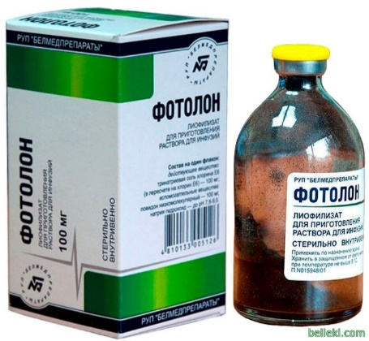

Сурет 7 – Фотолон

Фотолонның таңдалу себебі осы ФС зерттеуде ФС-ге қойылған барлық талаптарға сай келді:
– терапевтік дозаларда төмен қараңғы және ашық уыттылығы;
– ҚӨ тіндерінде жинақталудың жоғары селективтілігі және тері мен эпителий ұлпасынан ФС тез кетуі;
– биологиялық тіндердің өткізгіштігі жоғары болатын спектрлік диапазонда күшті сіңіру (қызыл және ИҚ-ға жақын диапазондар);
– флуоресценция кванттық шығымы мен конверсияаралық квант шығымы арасындағы оңтайлы сәйкестік. Шамалардың екіншісі ФС-тің синглетті оттекті генерациялау қабілетін анықтайды. Сонымен бірге ФС-тің флуоресценцияға қабілеттілігі оның диагностикалық мүмкіндіктерін анықтайды және жинақталуы мен тіндерден шығуын бақылауды жеңілдетеді;
– in vivo жағдайында синглетті оттегі түзілуінің жоғары кванттық шығымы;
– алу немесе синтездің қолжетімділігі, біртекті химиялық құрамы;
– көктамыр ішіне енгізуге рұқсат етілген суда немесе сұйықтықта және қан алмастырғыштарда жақсы ерігіштік;
– жарық әсер ету кезінде және сақтау кезінде тұрақтылық.
Фотолонның көктамыр ішіне енгізгеннен кейінгі әсер ету механизмі, ісікке препараттың максималды мөлшері енгізілген сәттен бастап 2,5-3 сағат ішінде тіркеледі, содан кейін белсенді зат концентрациясы баяу төмендейді. Қан тамырлары эндотелийінің жасушаларында препараттың максималды мөлшері инфузия басталғаннан кейін 10-15 минуттан соң табылады. Фотолонды көктамыр ішіне енгізгеннен кейін 24 сағаттан соң қанда препараттың аз мөлшері анықталады. Фотолон тіндік және жасушалық тосқауылдар арқылы жақсы өтеді, тимуста, теріде, ми мен сүйек кемігінде, көкбауырда, аналық бездерде, бүйрекүсті бездерінде, жүрек, ұйқы безі, асқазан, бүйрек, бауыр, өкпеде кездеседі.
Фотолон патологиялық тіндерде таңдамалы түрде жинақталады (негізінен неоваскуляризациямен сипатталатын әртүрлі шығу тегі мен локализациясының қатерсіз және қатерлі өспелері) және толқын ұзындығы 660-670 нм жарықтың жергілікті әсерінен фотосенсибилизациялайтын әсер береді, бұл ісік тінінің зақымдалуына әкеледі. Фотолон, сонымен қатар, спектрофлуоресценттік зерттеулердің диагностикалық құралы болып табылады.
Препарат жартылай көлеңкелі бөлмеде көктамырға тамшылатып, науқастың дене салмағының 2,5-3,0 мг/кг бір реттік дозасында енгізілді. Есептелген Фотолон дозасы 200 мл физиологиялық ерітіндіде ерітіліп, 30 минут ішінде тамшылатып енгізілді.
Берілген ФС-тің сіңіру максимумына сәйкес келетін белгілі бір толқын ұзындығының сәулесінің әсерінен сәулеленген ісікте өте улы фотодинамикалық реакция дамиды, бұл қатерлі ісік жасушаларының зақымдануына әкеледі. Сонымен бірге, жанындағы сау жасушалар өзгеріссіз қалады. Жарық фотондары жұтылған кезде ФС атомдары негізгі күйден қозған күйге өтеді. Алынған энергияның ФС атомымен кейінгі жоғалуы бірнеше жолмен жүзеге асырылуы мүмкін.
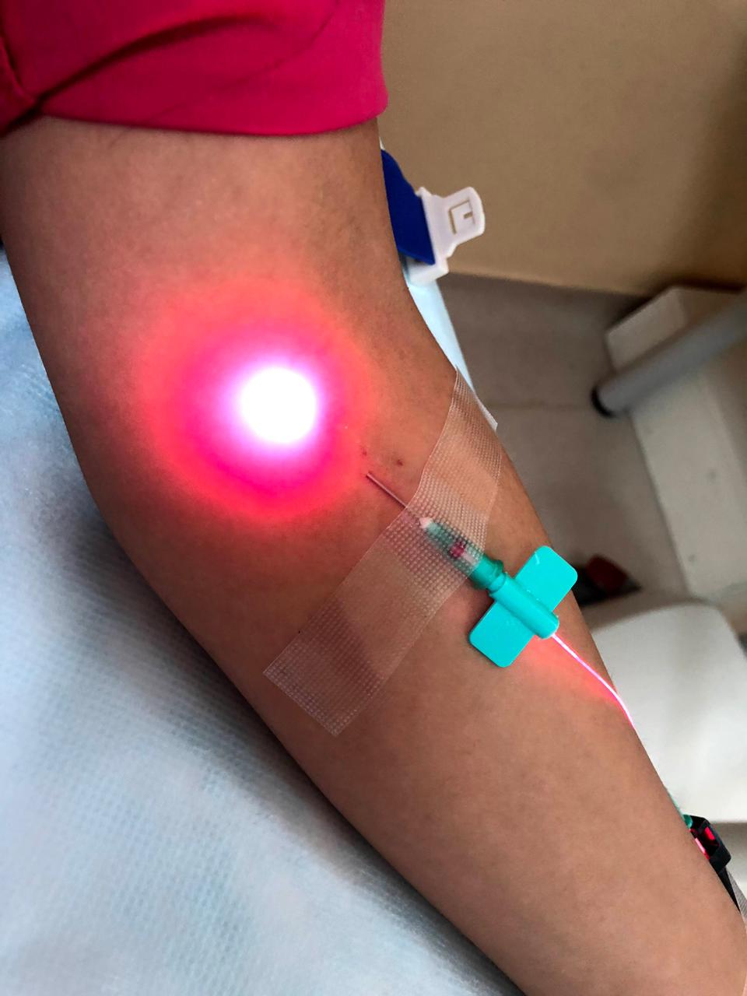
Мүмкін болатын тәсілдердің бірі, инертті күйге кері көшу жарық –- флуоресценция сәулесімен жүреді. ФС-ті белгілі бір толқын ұзындығындағы жарықтың әсерінен флуоресцирлеу қабілеті ФС-ті қатерлі тіндердің маркеріне айналдырып, ісік қабатын бейнелеуге және ісік процесінің таралуын анықтауға көмектеседі [13, р. 43].
II кезең-қан тамырларының лазерлік сәулеленуі (КҚЛС). ФС енгізілгеннен кейін 2,5-3 сағат ішінде (ФС механизмімен байланысты) КҚЛС жүргізілді (8-сурет).

Сурет 8– Көктамыр ішінде қанның лазерлік сәулеленуі

Көктамыр ішінде қанның лазерлік сәулеленуі - бұл кванттық энергияның қан тамырларында тікелей қанға әсер етуіне негізделген организмнің иммунитетін және қалпына келтіру қабілетін жүйелі түрде арттыруға мүмкіндік беретін жарық терапиясының әдістерінің бірі. Ол ауырсынуды басатын, иммуностимуляциялық, деконгестант, биостимуляциялық, бактерияға қарсы әсерге ие, тамырлы спазмдар жойылады.
Көктамыр ішіндегі лазерлік терапия нәтижесінде қан тамырлары кеңейеді, қан ағымының жылдамдығы артады, зақымдалған және азайған жерлерде (миокард, ми, аяқтар және т.б.) қан айналымы жақсарады. Тіндегі оттегі жетіспеушілігін төмендетеді.
Бұл әдістің қағидаты төмен қарқынды лазерлік сәулеленудің адам организмінің барлық жүйелері мен мүшелеріне жанама әсері болып табылады.
КҚЛС-тың негізгі механизмдері:
– барлық қан жасушаларының (эритроциттер, лейкоциттер, лимфоциттер, тромбоциттер), сондай-ақ қан плазмасы мен қан сарысуының құрамын қалыпқа келтіру және қасиеттерін жақсарту;
– қантүзілімді ынталандыру;
– қанның оттегі тасымалдау функциясын арттыру (қанды оттегімен қанықтыру);
– алмасу процестерін қалыпқа келтіру (ақуыз, липид, көмірсу);
– регенеративті процестерді ынталандыру және т.б.;
– макрофагтардың фагоцитарлық белсенділігінің жоғарылауы;
– лимфоциттер санының көбеюі және олардың функционалдық белсенділігінің өзгеруі;
– Т-лимфоциттердің розеткаға айналу қабілетін арттыру;
– ДНҚ-ны белсендіру - лимфоциттердің синтетикалық белсенділігі;
– Т-хелпер/Т-супрессор субпопуляциясының арақатынасын тұрақтандыру;
– қан сарысуындағы IgA, IgM, Ig және т.б өсуі.
КҚЛС емшарасын жүргізу. Жарық бағыттағышыбар ине венопунктура арқылы шынтақ тамырға енгізіледі. Стерильді қаптамада шығарылатын бір реттік жарық бағыттағыштар қолданылады. КҚЛС емшарасының кезектілігі:
1. Науқас арқасында жатқан күйінде.
2. Шығаратын басын манжетамен (немесе жабыстырғыштың көмегімен негізгі жарық бағыттағышпен) науқастің білегіне бекіту.
3. Құрылғыға емшараның қажетті уақытын орнату.
4. Тамырішілік емшараға кубитальды венаны дайындау.
5. Қаптаманы ашып, KИВЛ-01 бір реттік стерильді жарық бағыттағышты алу (9-сурет).
6. Инеден қорғаныс қақпағын алу.
7. Инені «көбелектен» 2-3 мм-ге жылжыту (жарық бағыттағыштың ұшы инеге түсетін етіп).
8. Инемен тамырдың пункциясын жасау.
9. Тесікте қан пайда болғаннан кейін, инені тоқтағанша «көбелекке» салып, қолдағы «көбелекті» жабыстырғышпен бекіту.
10. Жгутты шешіп алу.
11. Жарық бағыттағыштың ұшын сәуле шығаратын бастың ысырма қосқышына (немесе негізгі жарық бағыттағышқа) тоқтағанша салу.
12. Лахта-Милонда «Қосу» батырмасын басу.
13. Емшара аяқталғаннан кейін құрылғы автоматты түрде сөніп, дыбыстық сигнал шығады.
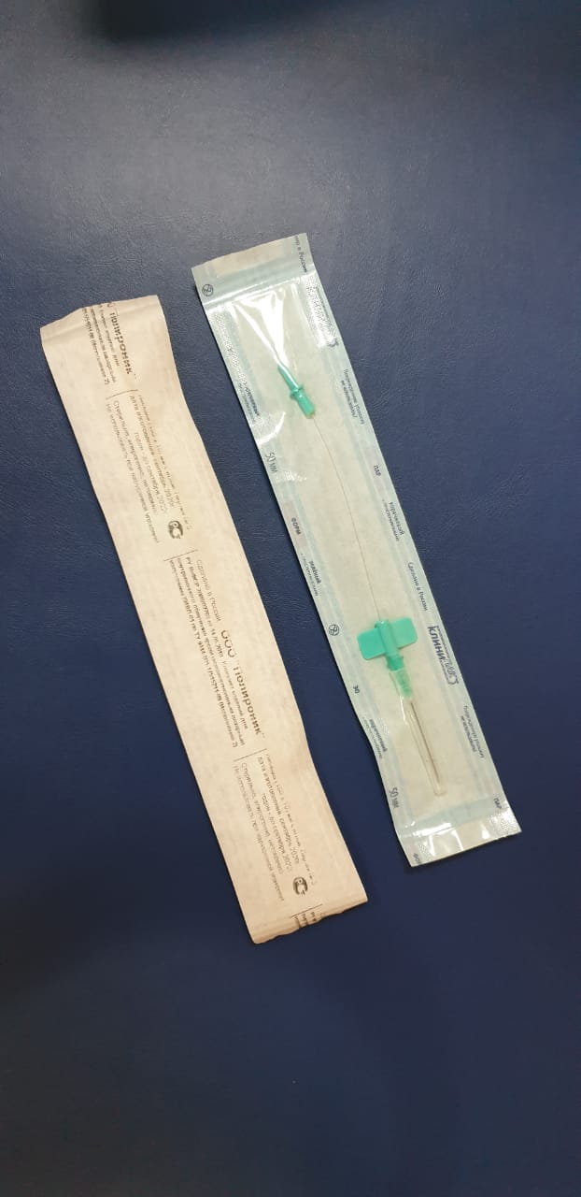
14. Катетерді тамырдан алу. Тесілген жерді өңдеу.
15. Сәулеленетін басын алу. Емшара аяқталды.
16. Жарық бағыттағышты ысырма қосқыштан ажыратып алу және тастау.

Сурет 9 – KИВЛ-01 жарық бағыттағышы

Диаметрі 500 мкм және ұзындығы 20 см КИВЛ-01 жарық бағыттағышы сәулеленудің бастапқы поляризациясын сақтай отырып, тұрақты экспозициялық параметрлерді қамтамасыз етуге мүмкіндік береді, бұл максималды емдік әсерді қамтамасыз етеді.
III кезең– науқастардыңфлуоресценттік диагностикасы ФС енгізілгеннен кейін, ФДТ басталғанға дейін, кейінгі бақылау кезінде және ФДТ аяқталғаннан кейін жүргізіледі.
ФД іріктелетін жинақталатын ФС молекулаларының концентрациясының жоғарылауынан туындаған флуоресценттік қарқындылығы жоғары аймақтарды анықтауға негізделген.
ФД көзі ретінде диагностикада, флуоресценция қарқындылық спектрлерін тіркеуде және ісік шекараларын анықтауда 12UVLed диагностикалық ультрафиолет фонарь (10-сурет) және LESA-01-Biospec лазерлік электрондық спектрлік құрылғы (11-сурет) қолданылады.
12UVLed диагностикалық ультракүлгін жарықшамы терінің зақымдану шекараларын анықтау үшін қолданылады. Ақ жарықта зерттегеннен кейін терінің беті флуоресценция режимінде зерттеледі, оның мақсаты лазерлік сәулеленудің оңтайлы жерлері мен шеттерін қалыптастыру үшін ісіктің нақты шекараларын анықтау, бұл әсіресе ісіктің көрінбейтін инфильтративті компоненті болған жағдайда аса маңызды.

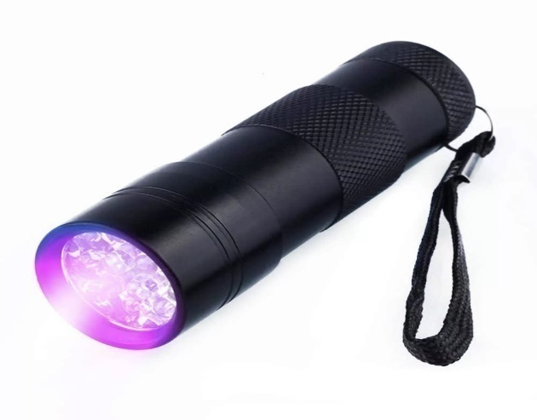

Сурет 10 – 12UVLed диагностикалық ультракүлгін жарықшам

Ісікте және флуоресценция ошақтарында ФС жинақталу деңгейін анықтау үшін оны «ЛЭСA-01-Биоспек» аппаратурасының көмегімен жазады. Бұл қондырғыға мыналар кіреді: лазерлік сәуле шығаруға арналған талшықты-оптикалық құрылғы, спектрограф; көпарналы сызықтық фотоқабылдағыш, 1ВМ РС AT, флуоресценцияны қоздыруға арналған лазерлік сәулелену көздері.

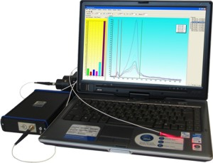

Сурет 11– «ЛЭСA-01-Биоспек» лазерлік электронды-спектрлік қондырғы

Диагностикалық емшараға кіреді:
1. Препаратты енгізгеннен кейін 2-3 сағаттан кейін ісік пен қоршаған тіндердегі ФС флуоресценциясының орташа мәнін анықтау.
2. ФДТ кезінде және одан кейін науқасты қарау:
– сәулеленудің 2, 3 және келесі сеанстарына дейін ісік пен қоршаған тіндердегі ФС флуоресценциясының қарқындылығын анықтау;
– науқастардың жарық режимін түзету үшін ФДТ аяқталғаннан кейін терінің ФС флуоресценциясының қарқындылығын анықтау.
IV кезең. ФДТ жүргізу алдында келесі параметрлер есептеледі: қуаттылықтың радиациялық тығыздығы; экспозиция уақытын есептеу; цилиндрлік диффузордың жарық шығаруы; цилиндрлік диффузордың сәулелену уақыты.
Ps сәулелік қуат тығыздығы (Вт/см²) ісіктің фотодинамикалық зақымдануының шешуші параметрі болып табылады және Pв талшығының шығуындағы сәулелену қуатын S сәулелену өрісінің, яғни жарық нүктесінің ауданына бөлу арқылы есептеледі:

Ps=Pв/S

мұнда Ps – сәулелену қуатының тығыздығы, Вт/см²;
Pв – жарық бағыттағыштың шығуындағы лазерлік сәулеленудің қуаты, Вт;
S – жарық нүктесінің ауданы, см².
Сәулелену уақытын есептеу. Сәулеленудің ұзақтығы терінің зақымдану көлеміне байланысты. Егер жергілікті ауырсыну пайда болса, бірнеше минут үзіліс жасалады, яғни сәулелену фракциялық түрде жүргізіледі.
Сәулеленудің ұзақтығы Т(с) ісікке берілуі керек E энергиясының дозасын есептелген Рs қуат тығыздығына бөлу арқылы анықталады:

T=E/Ps

Есептеулерді жеңілдету үшін жарық бағыттағыштың соңында шығатын қуатқа (Pв) және жарық нүктесінің көлеміне байланысты қуат тығыздығы (Рs) кестесін ұсынамыз.
D (Дж/см²) лазерлік сәулеленудің энергия тығыздығын есептеу кезінде келесі (1) формула қолданылды:

D = Pв*t/S(1)

мұнда D – лазерлік сәулеленудің энергия тығыздығы, Дж/см²;
Рв – шығудағы сәулелену қуаты, Вт;
t – лазерлік сәулелену экспозициясы, сек;
S – сәулеленген бетіндегі лазерлік сәулелену нүктесінің ауданы, см².
Лазерлік сәулелену нүктесінің ауданы мына (2) формула бойынша есептеледі:

S=πr²(2)

мұнда r – лазерлік сәулелену нүктесінің радиусы.
Дозаның тығыздығын анықтау үшін 1,2-ге дейін қалыпқа келтірілген қуат тығыздығының орташа мәні қолданды. Жарықтың әсер ету уақыты келесі (3) формула бойынша анықталды:

T = D/P(3)

мұнда T – жарықтың әсер ету уақыты (с);
D – қажетті энергия тығыздығы (Дж/см²);
P – қуат тығыздығы (Вт/см²).
Көздің шығыс қуатын әр сәулелену сеансына дейін, барысында және одан кейін қондырылған дозиметр немесе сыртқы өлшеуіш көмегімен бақыланып отырылды. Сәулеленген бетке қуат тығыздығының таралуы лазердің немесе жарық бағыттағыштың әр реттелуінен кейін және толқын өткізгішті өзгерткеннен кейін бақыланды. Лазерлік сәулелену икемді моноталшықты жарық бағыттағыштың көмегімен жүргізілді. Ісіктің орналасуына және көлеміне байланысты зақымдалған аймаққа лазерлік сәулеленуді жеткізудің үш әдісі қолданылды:
– беткейлік сәулелендіру;
– тінге арнайы енгізе отырып, ісік ішін сәулелендіру;
– құрастырмалы диффузордан;
– матаға имплантацияланатын интратуморальды сәулелену;
– жобаланған диффузормен;
– аралас сәулелену, яғни дәйекті немесе бір мезгілде жүзеге асырылатын (жалпы, негізінен экзофиттік ісіктерді емдеу кезінде) беткейлік және тініші сәулеленудің тіркесімі.
Цилиндрлік диффузоры бар жарық бағыттағышты қолданған кезде өткізгіштің қуаттылығы Pд диффузор ұзындығының 1 см-ге есептеледі (Вт/см):

Рд=Рви/д

мұнда Рви – жарық бағыттағыштың соңындағы интегралдық қуат, Вт (Рви қуатын интегралды өлшеу үшін дозиметр болмаған жағдайда, сәулелену көзінің шығыс қуаты, 10-15%-ға азайтылған);
д– диффузордың ұзындығы, см.
Цилиндрлік диффузордың сәулелену уақыты T (с) келесі (4) формула бойынша анықталады:

T=E/Pд(4)

мұнда Е – берілген энергия дозасы, Вт/см²;
Pд – диффузор ұзындығының 1 см-ге шаққандағы жарық қуатының шамасы, Вт/см.
Сәулелену кезінде ісіктің айналасындағы сау теріні және науқастың көзін қорғау үшін қою қара қағаздан жасалған арнайы қорғаныс экрандары қолданылды.
Мұнда СБҚІ терінің метастаздарының әсер ету уақытын есептеудің мысалы келтірілген.
Мысал. Тері деңгейінен 3 мм жоғары орналасқан диаметрі 1 см болатын тері метастазының әсер ету уақытын есептеу. Жарық өрісінің мөлшері зақымдану мөлшерінен 1 см асып кетуі керек, ісіктің ең көп көлемі мен әр шетіне 0,5 см-ден қосылады. Осылайша, ФДT жүргізу үшін қажет жарық өрісі мөлшерінің диаметрі 2 см болады. Жарық бағыттағыштың шығу қуаты қолданылатын аппараттың дозиметрінің индикаторымен анықталады. Жарық нүктесінің ауданы S (см) (5) формула бойынша есептеледі:

S=πr²=πD²/4(5)

мұнда π – тұрақты шама, 3,14-ке тең;
r – жарық нүктесінің радиусы, см;
D – жарық нүктесінің диаметрі, см.
Біздің жағдайда S=3,14*2²/4=3,14 см².
Қосымшада радиациялық қуат тығыздығын Pв=0,5 Вт және жарық нүктесінің ауданын S=3,14см², Ps=0,16Вт/см² табамыз. Т сәулелену уақытын есептейміз:
Т=E/Ps=200/0,16=1250с=21 минут.
Науқастерге көзілдірік, қолғап киіп, жарық режимін қатаң сақтау қажеттілігі (тікелей күн сәулесінің әсерін, теледидар бағдарламаларын қарауды және т.б. қоспағанда) туралы алдын ала нұсқаулар беріледі.
V кезең. Тікелей фотодинамикалық терапия жүргізу. ФДТ әсер ету механизмі, шартты қоздырылған ФС молекуласы айналасындағы химиялық заттармен әрекеттесіп, бос радикалдар түзеді - Фентон реакциясы деп аталатын І (оттегінің қатысуынсыз) клиникалық фотодинамикалық әсерді жүзеге асыру үшін ең маңыздысы - Фентон реакция II (оттегінің қатысуымен), онда ФС оттегімен өзара әрекеттеседі, нәтижесінде белсенді синглеттік оттегі формасы шығады [13, р. 43]. Ісік пен оны қоректендіретін тамырлардың жойылуындағы басты рөлді жалғыз оттегі ойнайды. Биологиялық жүйелердегі синглетті оттегінің өмір сүру уақыты 0,04 мс-ден аз, ал цитотоксикалық әсер ету радиусы шамамен 20 нм құрайды [14, р. 894]. Қалыпты жасушалармен салыстырғанда ісік жасушаларының көп мөлшерде ФС жинай алу қабілеті және жергілікті сәулелену мүмкіндігі ісік жасушаларының селективті өлімге келуіне мүмкіндік береді. ФДТ кезінде ісіктің жойылуына әкелетін жасуша өлімінің бірнеше әдісі бар: бағдарламаланған жасушалық «суицид» (апоптоз) және кейіннен некроз дамыған жасушаның бағдарламаланбайтын өлімі (12-сурет) [15, р. Е268; 16, р. 3-1].
«Лахта-Милон» сәуле толқынының ұзындығы, 635-675 нм, мақсатты лазер қуаты, мВт (тегіс реттеу) 0-1.0. «Лахта-Милон» - ФДT-ға арналған лазер. Жарық бағыттағыштары: радиалды, қапталдық. Тері лазерлік коагуляцияға арналған фокустер, лазерлік сәулелену жоғары коагуляциялаушы және зарарсыздандырғыш қасиеттерге ие. Қуат параметрлерінің дәлдігі, импульстің ұзақтығы мен кідірісі, импульсті және аралас жұмыс режимдерінің болуы операцияларды қоршаған тіндерге минималды термиялық зақымданумен жүргізуге мүмкіндік береді. «Лахта-Милон» диодты лазерлік қондырғылар әртүрлі фотосенсибилизаторлармен жұмыс жасау үшін (фотодинамикалық терапия) лазерлік сәулеленудің 635-тен 675 мкм-ге дейінгі және 0,6-дан 4 Вт-қа дейінгі толқын ұзындығымен жасалады. Құрылғының сыртқы түрі 13-суретте көрсетілген.

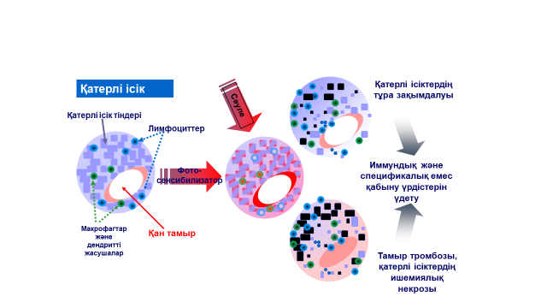

Сурет 12 – Фотодинамикалық терапия механизмі
ФДT жүргізу үшін қолданған құрылғылар

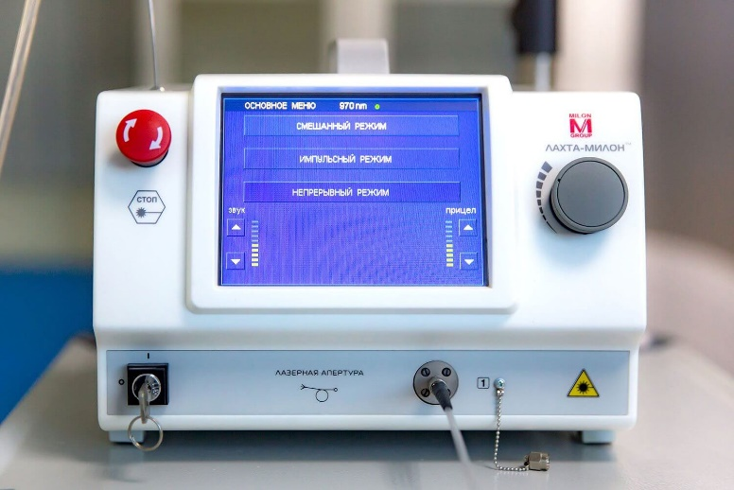

Сурет 13 – «Лахта-Милон» аппаратының сыртқы көрінісі

Зерттеу барысында келесі артықшылықтарға байланысты толқын ұзындығы 662 нм фотодинамикалық терапия үшін Лахта-Милон аппараты қолданылды:
1. Клиникалық тәжірибеде отандық және шетелдік өндірістің кең таралған фотосенсибилизаторларын қолдану.
2. Амбулаториялық жағдайда қолдану.
3. Әсердің жоғары дәлдігі.
4. Үздіксіз режимде 6 сағатқа дейін жұмыс істейді.
5. Клиникалық қолдануға қолайлы және ыңғайлы.
Толқын ұзындығы 662 нм «Лахта-Милон» аппаратында фотодинамикалық терапия жүргізу:
1. Эндоскопиялық жабдықты қолдана отырып, жарық бағыттағыш талшықтарды енгізуге.
2. Сәулеленген жерге жарық бағыттағыш қондырмалармен сәулені жүргізуге.
3. Жылдам сауығуға.
4. Тіндердің құрылымын сақтауға.
5. Зақымданған кең ошақтарға тиімді әсер етуге.
6. Патологиялық тіндердің жойылу орнында тыртықтың болмауы.
7. Егде жастағы науқастарда және қатар жүретін аурулардың үлкен тізімінде терапия жүргізуге мүмкіндік береді.
2. «Латус-Фара» (14-сурет) (шығу қуаты 1, 2 немесе 5 Вт және толқын ұзындығы 661±5 нм. хлорлы E-6 негізінде ісікке қарсы фотосенсибилизаторларды қолдану арқылы фотодинамикалық терапия жүргізу әдісімен қатерлі ісік ауруын және басқа да бірқатар ауруларды емдеуге арналған).

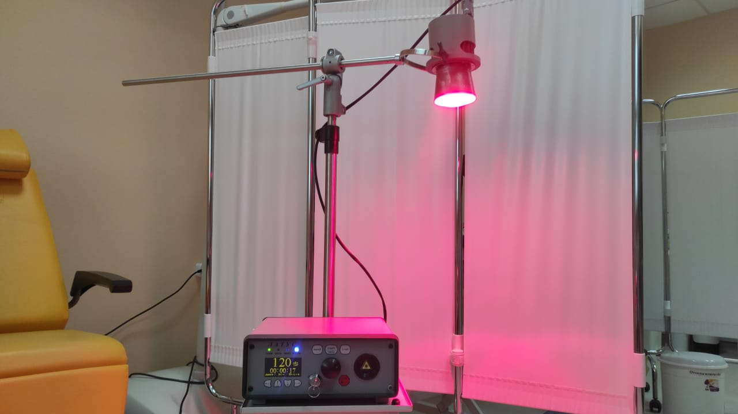

Сурет 14– «Латус-Фара» құрылғысының сыртқы көрінісі

Құрылғының техникалық сипаттамалары:
– қуат тығыздығы – 100-150 мВт/см²;
– жарық түсіру аймағы – 40-50 см²;
– сәулелену қуаты (W) – ~ 8 Вт;
– толқын ұзындығы (λ) – 665±10 нм;
– сәулелену өлшемдері – 108х180мм;
– сәулелену көзі – өте жарқын жарық диодтары;
– салқындату жүйесі – мәжбүрлі, ауа.
Жұмыста полипозициялық сәулелендіру әдісі қолданылды, бір сәулелену позициясының энергия тығыздығы 150 Дж/см². Лазерлік сәулеленудің қуат тығыздығы 200 мВт/см² құрайды. Әр фокустың сәулелену уақыты 3-тен 10 минутқа дейін болды. Лазерлік әсер етудің жалпы уақыты 100 минутқа дейін.
Тері зақымдануларына байланысты (терінің метастатикалық зақымдануы: көлемі, саны, сатысы, жеке сипаттамалары және т.б.), дәрі қабылдағаннан кейін 2-3 сағаттан соң, толқын ұзындығы 660-670 нм болатын сәуле шығаратын лазерлік қондырғыларды (Лахта-Милон, Латус-Фара) қолдану арқылы сеанс жергілікті ісік сәулелендіру сеансы 100-600 Дж/см² дозада орындалады.
VI кезең– динамикадағы флуоресценттік диагностика патологиялық фокустағы ФС күйіп кету дәрежесін бақылау және ФДТ уақытын түзету үшін жүргізіледі. ФС толық жанып кеткен жағдайда, одан әрі ФДT қолдану ұсынылмайды.

2.4 QOL-CS сауалнамасы
СБҚІ-нің тері метастаздары бар науқастардың өмір сүру сапасын, сондай-ақ емдеуден кейінгі динамикасын бағалау үшін біз QOL-CS сауалнамасы (ҚосымшаЕ) қолданылды. Бұл тест әдісі АҚШ-тың Ұлттық медициналық орталығында жасалды және оған 4 негізгі шкаланы білдіретін 41 сұрақ кіреді:
1) физикалық денсаулық;
2) психологиялық денсаулық;
3). әлеуметтік денсаулық;
4) рухани денсаулық.
QOL-CS сауалнамасы арқылы өмір сүру сапасын бағалау кезінде науқастен сұрақты оқып, жауаппен келісетін-келіспейтіндігі туралы шешімін айту өтініледі. Респонденттен әр шкаланың соңында кілтке сәйкес оның келісу немесе келіспеу дәрежесін көрсететін санды белгілеуді сұралады.
Ұпайлар шкала бойынша қабылданады: 0-ең нашар көрсеткіш, 10-ең жақсы көрсеткіш. Кейбір сұрақтарда (1-7, 9, 16-27, 29-34, 38) кері кілттер болады.

2.5 Статистикалық өңдеу әдістері
Статистикалық талдау SPSS Statistics 22 (Statistical Package for the Social Science) [158] және Jamovi 1.6.23 [159] бағдарламаларының көмегімен келесі шарттарды сақтай отырып жүргізілді:
1. Көрсеткіштер айырмашылығының статистикалық маңыздылық деңгейі ретінде p<0,05 мәні алынды.
2. Сандық қатарлардың дисперсияларының теңдігі туралы гипотезаны растау Фишер, таратудың қалыпты жағдайы – Шапиро-Уилк бойынша жүргізілді. Топтар арасындағы айырмашылықтардың статистикалық маңыздылығы гипотезаны тексеру үшін T оқушы критерийін қолдана отырып, сандық қатарлардағы орташа мәндерді салыстыру арқылы, жұптасқан мәндер үшін - жұптасқан үлгілер үшін T оқушы критерийі арқылы жүзеге асырылды. Топтық салыстыру үшін (2-ден көп) бір факторлы дисперсиялық талдау (ANOVA)қолданылды.
3. Жұптық салыстыру post-Hoc test әдісімен жүргізілді, онда жалпы дисперсия маңызды көрсеткіштерге ие болды, p<0,05.Параметрлік талдауды қолдануда шектеулер болған кезде Манн-Уитни параметрлік емес критерийі қолданылды.
4. Жиілік көрсеткіштерін салыстыру үшін χ2 Пирсон критерийі қолданылды. Нөлдік гипотезаны жоққа шығару үшін p<0,05 статистикалық маңыздылық деңгейі қабылданды.
5. Корреляциялық талдау Спирманның параметрлік емес дәрежелік корреляциясы негізінде жүргізілді.
6. Араласу әдістерінің тиімділігін бағалау үшін Каплан-Мейер әдісі бойынша тірі қалуды талдау арқылы өмір сүру қисықтары құрылды, оларды салыстыру Tarone-Ware критерийімен салыстырғанда логранг критерийін қолдану арқылы жүргізілді. Салыстырылатын айнымалылар арасындағы айырмашылықтар p<0,05 кезінде сенімді деп саналды.

3 ЗЕРТТЕУ НӘТИЖЕЛЕРІ

3.1 Сүт безі қатерлі ісігінң тері метастаздары бар пациенттердің жалпы клиникалық сипаттамасы
Зерттеуге 24 пен 85 жас аралығындағы сүт безі қатерлі ісігі диагнозы қойылған 67 науқас қатысты. Науқастардың орташа жасы 57,3±12,1 жыл құрады.

Кесте 1– Іріктеменің жас құрылымы

Көрсеткіштер | Негізгі топ  n=29 | Бақылау тобы n=38 | р-мағынасы
Жасы (жыл) | 60,1±11,2 | 55,2±12,5 | p = 0,090
Жастық топтары< 55 | 12 (41,4%) | 18 (47,4%) | p = 0,057
55-64 | 3 (10,3%) | 11 (28,9%) | p = 0,057
≥ 65 | 14 (48,3%) | 9 (23,7%) | p = 0,057

1-кестеде НТ-дағы ең үлкен үлесті ≥ 65 жастағы әйелдер, ал БТ-да < 55 жастағы әйелдер құрағандығы көрсетілген. Алайда, жиілікті талдауда сенімді айырмашылықтар анықтаған жоқ.Зерттеу топтарының жас құрамын салыстыру кезінде НТ– да әйелдердің орташа жасы 60,1±11,2 жыл құрады, ал БТ-да-55,2±12,5 жыл, яғни топтық айырмашылық бірдей болды (р>0,05) (2-кесте).

Кесте 2 – Г, Д, А және В (N=67) кіші топтарындағы орташа жас ерекшелігі және диспансерлік бақылаудың орташа жылын бағалау нәтижелері.

Көрсеткіштер | Кіші топтар |  |  |  | p-мағынасы
Көрсеткіштер | Г (n=10)  M±SD | Д (n=19)  M±SD | А (n=9)  M±SD | В (n=29)  M±SD | p-мағынасы
Жасы | 57,4±12,9 | 61,5±10,3 | 52,3±15,4 | 56,1±11,7 | p=0,290
Диспансерлік бақылауда болған жыл саны | 10,4±6,10 | 5,53±3,66 | 6,89±6,07 | 4,76±2,89 | P=0,072

Диспансерлік бақылау жылдарының орташа саны 6,1±4,53 құрады. Бұл көрсеткіші НТ-да 7,21±5,11, БТ-да-5,26±3,89 (p=0,082) құрады.2-кестеде келтірілген төрт кіші топтағы диспансерлік бақылаудың орташа жылы мен жас ерекшелігін бағалау нәтижелері: Post-HocTest әдісімен төрт кіші топтағы әрбір көрсеткішті жұппен салыстырған кезде сенімді нәтижелер табылған жоқ (p>0,05) (3-кесте).

Кесте 3– Сүт безі қатерлі ісігінің бастапқы ошақтарының орналасуына сәйкес іріктеу құрылымы

Боріншілікті қатерлі ісіктің орналасуы | Негізгі топ  n=29 | Бақылау тобы  n=38 | р-мағынасы
Оң жақ сүт безі | 9 (32,1%) | 17 (44,7%) | p=0,512
Сол жақ сүт безі | 18 (46,3%) | 19 (50,0%) | p=0,512
Екі жақты үрдіс | 1 (3,6%) | 2 (5,3%) | p=0,512
Жартысынан көп жағдайда (56,1%)сол жақ сүт безінде бастапқы ошақты орналасуы болса, ал оң жақ сүт безінде – 39,4%, екі жақты үрдісте – 4,5% жағдайда болды. НТ және БҚ ісіктердің бастапқы ошақтарын оқшаулау таралуында елеулі айырмашылықтар анықталған жоқ (р>0,05) (4-кесте).

Кесте4 – Сүт безі қатерлі ісігінің сатылары бойынша бөлу

TNM | n | %
T3N0M0 | 3 | 4.5
T3N1M0 | 10 | 15.2
T3N1M1 | 5 | 7.6
T4N0M0 | 4 | 6.1
T4N1M0 | 18 | 27.3
T4N1M1 | 26 | 39.4

СБҚІ сатыларына байлансты бөлу бойынша пациенттердің зерттелетін тобы T4N1M1 (n=26; 39,4%) жетекші позицияны иеленді.
Науқастарды тексеру кезінде терінің метастатикалық зақымдануының және жергілікті СБҚІ қайталануының келесі локализациясы анықталды.

Кесте 5 – Сүт безі қатерлі ісігінің рецидивтері/метастаздарын оқшаулауға сәйкес іріктеу құрылымы

СБҚІ тері местастаздарының таралу жиілігі | Негізгі топ  n=29 | Бақылау тобы  n=38 | р-мағынасы
отадан кейінгі тыртық | 12 (41,4%) | 14 (36,8%) | p=0,598
алдыңғы кеуде бөлігі | 13 (44,8%) | 15 (39,5%) | p=0,598
бүйірлі және артқы кеуде бөлігіне ауысу аймақтары | 4(13,8%) | 9(23,7%) | p=0,598

5-кестедегі мәліметтерден СБҚІ рецидивтері/метастаздары көбінесе алдыңғы кеуде қабырғасында локализацияланған – іс жүзінде жағдайлардың жартысында (НТ – 44,8%; БТ – 39,5%). Отадан кейінгі тыртық аймағында метастаздар сирек анықталды (НТ – 41,4%; БТ – 36,8%), ал кеуде қуысының бүйір және артқы қабырғасына өту бойынша оқшаулау ең төменгі жиілікпен байқалды (НТ – 13,8%; БТ – 23,7%). СБҚІ рецидивтері/метастаздарының локализациясына сәйкес іріктеме құрылымын салыстыру кезінде зерттеу топтарында біздің зерттеу жағдайымызда бірдей болғаны анықталды (р>0,05).
СБҚІ гистологиялық нәтижелерін талдау кезінде зерттеу топтарында инфильтративті өзекті мен лобулярлы қатерлі ісік шамамен бірдей жиілікте анықталғаны анықталды, ал аденокарцинома сирек кездесті (6-кесте).

Кесте 6 – Сүт безі қатерлі ісіктердің гистологиялық түрлеріне сәйкес іріктеу құрылымы

Қатерлі ісіктердің гистологиялық түрлері | Негізгі топ  n=29 | Бақылау тобы  n=38 | р-мағынасы
инфильтративті өзекті | 12 (42,9%) | 16 (42,1%) | p=0,349
Инфильтративті лобулярлы | 13 (46,4%) | 13 (34,2%) | p=0,349
аденокарцинома | 3 (10,7%) | 9 (23,7%) | p=0,349

Зерттеу үлгісінде көбінесе инфильтративті өзекті қатерлі ісігі анықталды (42,4%), екінші орында инфильтративті лобулырлы (39,4%), ең алдымен аденокарцинома (18,2%). НТ және БТ ісіктердің гистологиялық түрлерінің таралуында статистикалық сенімді айырмашылықтар анықталған жоқ (р>0,05).
Зерттеу топтарындағы қатерлі ісік сипаттамаларын салыстыру кезінде оның НТ – дағы орташа мөлшері 1,81±0,11 см, ал БТ–1,28±0,21 см тең екендігі анықталды, бұл салыстырмалы болды (p>0,05).

–негізгі топ; –бақылау тобы

Сурет 15 – Сүт безі қатерлі ісігінің тері метастаздарының көлеміне сейкес іріктеу құрылымы

Диаграммадағы (15-сурет) ұсынылған деректер бойынша тері метастаздарының өлшемдері 1 см-ге дейін 8%-ды құрады; тері метастатикалық зақымдануларының ең үлкен мөлшері 1,1-ден 2,5 см-ге дейін-72%-ды құрады. Бұл ретте 1,1-1,5 см өлшемдері пациенттердің 22%-ында, 1,5-тен 2,0 см-ге дейін – 30%-да және пациенттердің 20%-ында тиісінше 2,1-ден 2,5 см-ге дейін байқалды. СБҚІ тері метастаздары 2,5 см-ден 25 см-ге дейін-әйелдердің 16%-ында. Пациенттердің 4%-ында тері метастаздарының мөлшері 25 см-ден асты.іріктемедегі пациенттердің басым көпшілігінде ісік мөлшері 1,1-ден 25 см-ге дейін өзгерді-олардың үлесі 92% құрады. СБҚІ тері ісіктер-1 см-ге дейінге көлемі кездесі жиілігі бойынша ең аз кездеседі.
Есепке алу ұзақтығына келетін болсақ, НТ-да ол орта есеппен 7,21±5,11 г, ал БТ-да-5,26±3,89 г құрады (7-кесте) және анықталған айырмашылықтар статистикалық тұрғыдан дұрыс емес болып шықты (р=0,082).

Кесте 7 – Зерттелетін топтарда есепте тұрған жылдардың орташа жылдары

Топтар | M | SD | t-test, p
Негізгі топ n=29 | 7.21 | 5.11 | 1.77, p=0.082
Бақылау тобы n=38 | 5.26 | 3.89 | 1.77, p=0.082

Зерттелетін топтардыңтерісінде метастаздардың пайда болу мерзімі СБҚІ анықталған сәттен бастап 2,5 жылдан 11 жылға дейін өзгерді және орта сеппен 5,88±1,43 г құрады.Метастазалау мерзіміне сәйкес іріктеме пациенттерін бөлу 16-суретте көрсетілген.

–негізгі топ;–бақылау тобы

Сурет 16– Сүт безі қатерлі ісігнің тері метастаздарының пайда болу мерзімдеріне сәйкес іріктеме құрылымы

Топтарды талдай отырып, жағдайлардың жартысынан көбінде тері метастаздары СБҚІ анықталғаннан кейінгі алғашқы 3 жыл ішінде пайда болды, ал көбінесе метастаз, кейінгі кезеңдерде – 9 жылдан астам уақытта кезедесу жиілігі төмен болады деген қорытындыға келді.
Науқастерде қатар жүретін патологияны зерделеу кезінде науқастардың басым көпшілігінде (78,0%) олардың кем дегенде біреуі бар екендігі анықталды (17-сурет).

Сурет 17– Іріктемеде қатар жүретін созылмалы ауруларды анықтау жиілігі

Диаграмма (17-сурет) деректерінен іріктемеде жиі асқазан-ішек жолдарының созылмалы аурулары, ал сирек – қолқа демікпесі және қантты диабет анықталғаны көрінеді. Қатар жүретін созылмалы аурулар негізінен егде жастағы әйелдерге тән болғанын атап өткен жөн. Осылайша, 50 жастан асқан науқастер арасында олар 100,0% жағдайда, ал 30 жасқа дейінгі жаста – 3,0% жағдайда байқалды. Алайда, науқастардың ешқайсысында анықталған қатар жүрген аурулар емдеудің таңдалған әдісін қолдануға қарсы көрсеткішретінде болғаны жоқ.

-негізгі топ; -бақылау тобы

Сурет 18– Зерттеу топтарында созылмалы қатар жүретін ауруларды анықтау жиілігін салыстыру

Зерттеу топтарындағы созылмалы қатар жүретін ауруларды анықтау жиілігін салыстыру нәтижелері 18-суретте айқын көрсетілген.
Диаграммада зерттеу топтарындағы барлық созылмалы ауруларды анықтау жиілігі салыстырмалы болғанын анық көруге болады-статистикалық сенімді айырмашылықтар анықталған жоқ (p>0,05).
Осылайша, зерттеу топтарының негізгі сипаттамаларын талдау келесі тұжырымдарға қол жеткізуге мүмкіндік берді:
– зерттеу топтары диспансерлік бақылаудың жас құрамы және науқастардың орташа жас көрсеткіші бойынша салыстырмалы болды, себебі, НТ-да әйелдердің орташа жасы 60,1±11,2 жыл құраса, ал БТ – 55,2±12,5 жыл (р>0,05) сәйкесінше;
–зерттеу нәтижелерін нақтылау үшін топтар дәстүрлі емдеу түріне байланысты тиісінше А,В,Г,Д кіші топтарына бөлінді, бұл өз кезеңінде ғылыми зерттеу талдамаларын статистикалық тұжырымда нақты болуына көмектесті;
– СБҚІ тері метастаздарының орналасу жиілігін зерттегенде алдыңғы кеуде қабырғасында локализациялану жарты жағдайға сәкес келді (НТ–44,8%; БТ– 39,5%) (р>0,05):
1.СБҚІ тері метастаздарының ісіктердің гистологиялық зерттеу нәтижелерін талдауда инфильтративті өзекті қатерлі ісігі (42,4%); инфильтративті лобулярлы (39,4%); аденокарцинома (18,2%) (р>0,05) жиілікте кездесті.
2. СБҚІ тері метастаздарының қатерлі ісіктердің мөлшері зерттеу топтарында оның НТ– дағы орташа мөлшері 1,81±0,11 см, ал БТ-да-1,28±0,21 см болатындығы анықталды.
3.Зерттеу топтарында созылмалы қатар жүретін ауруларды анықтау жиілігін салыстырмалы (р>0,05) бірдей болды.
Зерттеу топтарының негізгі сипаттамаларын салыстырмалы талдау жоғарыда аталған барлық параметрлер бойынша маңызды айырмашылықтарды анықтаған жоқ (p>0,05). Бұл өз кезегінде зерттеу топтарының клиникалық гетерогенділігін, зерттеу барысында алынған нәтижелерге әсерін болдырмауға мүмкіндік береді.

3.2 Сүт безі қатерлі ісігінің тері метастаздары кезіндегі тері және жұмсақ тінінің ультрадыбыстық зерттеу әдісі
I бөлімде (1.2) осы санаттағы науқастар бойынша зерттеудің сәулелік әдістерін салыстыра отырып сипаттамасы берілген. Тері мен жұмсақ тіндерді зерттеу кезінде УДЗ сәулелік диагностиканың ең оңтайлы және сезімтал әдісі болып табылады. Тиісінше, НТ-да (n=29) зерттеудің бірінші міндетін шешу үшін барлық науқастарға УДЗ жүргізілді. Негізгі принциптер УДЗ семиотиканы СБҚІ тері метастаздары үшін сипаттау болды. Ол үшін метастатикалық зардап шеккен терінің эхографиясын өзгермеген терінің эхо суретімен салыстырдық. Ультрадыбыстық деректерді салыстырмалы талдау сау терімен салыстырылды (сол науқас терінің өзгермеген аймағында ғана тексерілді).
Терінің және жұмсақ тіндердің ультрадыбыстық белгілерін зерттеу кезінде келесі көрсеткіштер зерттелінді: терінің қалыңдығы мен эхогенділігі; тері астындағы май қабатының құрылымы мен эхогенділігі; қан тамрының күйі; лимфостаз құбылыстарының болуы немесе болмауы.
Терінің қалыпты эхографиясында бұл жұқа гиперехогендік құрылым. Тері астындағы тін-бұл майлы лобулалардың дәнекер тіндік септумдарына сәйкес келетін жұқа сызықты гиперехогендік қосындылары бар гипоэхогендік қабат.Эпидермис біршама тегіс емес сыртқы контуры бар және қабатты құрылымы бар тар гиперехогендік жолақ түрінде болды (19-сурет).

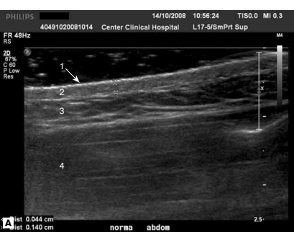

1 – эпидермис;2–дерма; 3 – тері асты шел қабаты; 4 –бұлшық ет

Сурет 19– Қалыпты жағдайдағы тері эхограммасы

Өзгермеген эпидермистің қалыңдығы топта орташа есеппен 0,47±0,2 мм болды. әдебиеттерге сәйкес, бұл көрсеткіш 0,03-тен 1 мм-ге дейін өзгереді.Дерма орташа немесе төмендеген эхогенділік жолағы түрінде (зерттеу аймағына байланысты), біртекті эхоструктура, топ үшін орташа қалыңдығы 1,67±0,1 мм. Әдебиеттің әртүрлі көздеріне сәйкес, өзгермеген терінің дермисінің қалыңдығы 0,5-тен 4 мм-ге дейін өзгереді [1; 6, р. 1734]. Қалыпты дермистегі тамырлар анықталмайды, бұл олардың кішкентай диаметрімен және қан ағымының төмен жылдамдығымен түсіндіріледі. Бұл параметрлер бізге қол жетімді Ультрадыбыстық диагностика режимдерінде жазылмайды.
Эпидермистің қалыңдығы зерттеу аймағына байланысты болды, метастатикалық зақымданудан 3,4±0,4 мм топ бойынша орташа құрады.Тері-бұл гиперехогенді сызықты, қалыңдатылған құрылым, тарту элементтері бар (20-сурет)
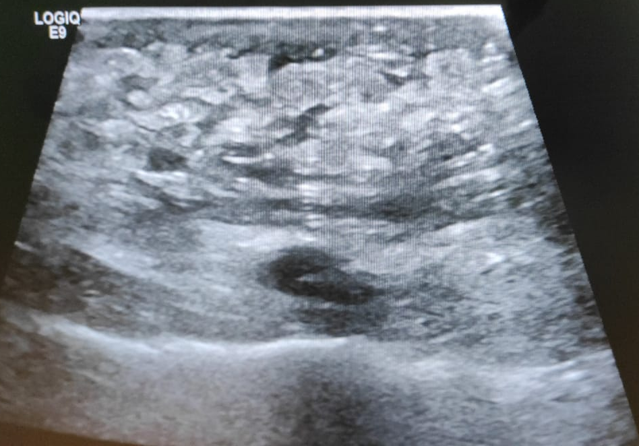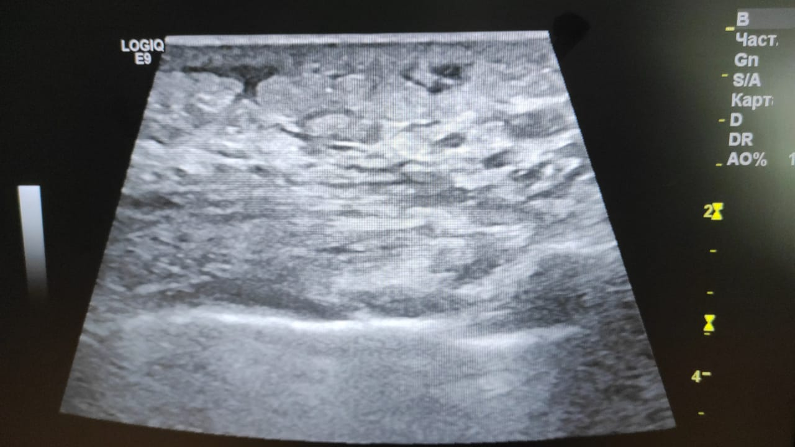
а ә

а, ә – метастаздарының эхограммасы

Сурет 20 – Сүт безі қатерлі ісігі кезіндегі тері метастаздарының эхограммасы

Тері астындағы тін-бұл гиперехогендік қабат, айқын қабаттылығы және гидрофильділігі, топта орташа қалыңдығы 2,5±0,7 мм емес құрылым. Орталық Комитеттің осы аймақтарының тамырлану жағдайы қан ағымының жоғарылауы, сондай-ақ лимфостаз құбылысы болды (8-кесте).

Кесте 8 – Тері және жұмсақ тінінің ультрадыбыстық зерттеуінің нәтижесі

Тері және жұмсақ тін жағдайы  УДЗ | Қалыпты жағдайдағы тері және жұмсақ тін жағдайы эхограммасы | СБҚІ тер метастаздарының эхограммасы
Тері қалыңдығы (мм) | 0,47±0,2 | 3,4±0.4
Тері асты шел қабатының эхогенділігі | төмендеген | жоғарлаған
Тері асты шел қабатының эхоқұрылымдардың көрініс индексі | 1,67±0,1 | 2,5±0,7
Лимфостаз көрінісі | бар | жоқ
Белгіленген аймақтың васкулиризация жағдайы | төмендеген | жоғарлаған

Осылайша, тері мен жұмсақ тіндердің ультрадыбыстық зерттеуі бағалауға мүмкіндік береді эхо белгілері терінің қалыңдығы және СБҚІ тері метастаздарының таралу тереңдігінсипаттауға мүмкіндік береді.

3.3Сүт безі қатерлі ісігінің тері метастаздарын анықтау кезінде флуоресценттік диагностиканың мүмкіндіктерін бағалау
ФД ісікте ФС жинақталуының селективтілігін бағалауға мүмкіндік береді және ФДТ-ны жоспарлаудың әлеуетті маңызды көрсеткіші болып табылады. ФДT емшарасының тиімділігі ісіктегі ФС концентрациясымен байланысты, өйткені бұл негізгі ісікке қарсы агент болып табылатын синглетті оттегінің жеткілікті шығуын қамтамасыз етеді. Ісік тініне қатысты селективті қасиеттер патологиялық және сау тіндер арасындағы флуоресценттік контрастты (ісіктегі флуоресценция/қалыпты тіндегі флуоресценция) қамтамасыз етеді.
ФС енгізілгеннен кейін 2,5-3 сағаттан кейін ФД сеансы өткізілді.
ФД-ның бірінші кезеңі– науқастың терісін ақ түсте тексеру, метастатикалық зақымдану аймағын медициналық маркермен немесе фломастермен белгіленеді. Зақымдану аймағының ауданын есептеу жүргізіледі (21-сурет).

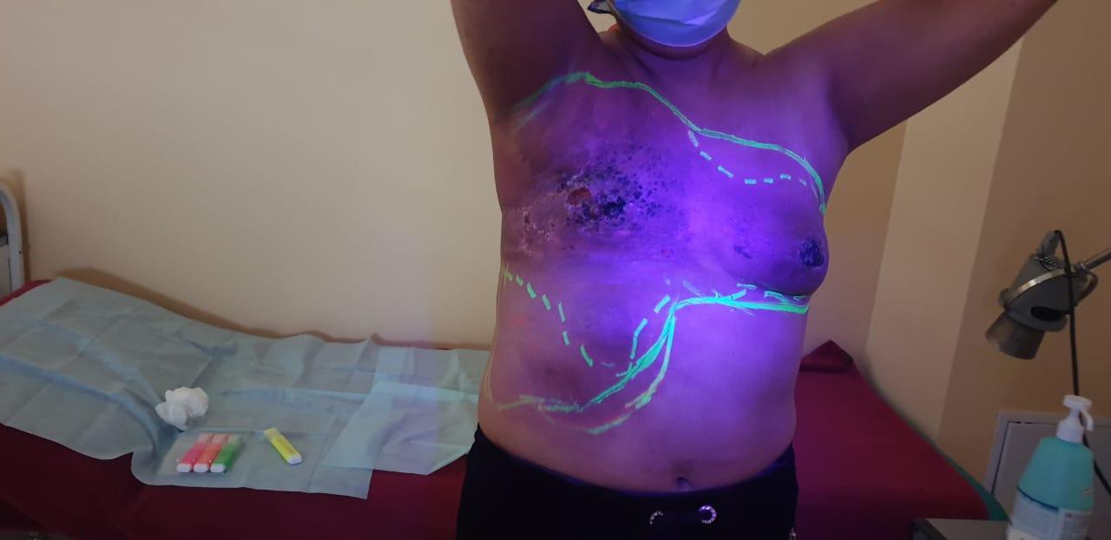

Сурет 21– Сүт безінің қатерлі ісігінің тері метастаздарын визуалды бағалау

ФД тексерудің екінші кезеңі 12UVLed диагностикалық ультракүлгін жарықшамымен флуоресценция режимінде өтеді. Бұл диагностикалық емшара жасырын тері метастаздарын диагностикалауға және терінің зақымдануын анықтауға мүмкіндік береді, осылайша ФДT жоспарлауға көмектеседі.
ФД үшінші кезеңі –«ЛЭСА-01-Биоспек» лазерлік электронды-спекторальді қондырғысы бар жергілікті флуоресценттік спектроскопия.
Барлық науқастарға (n-29) жоғарыда жазылған алгоритм бойынша ФД жүргізілді.
Зерттеу нәтижесінде (22-сурет) көзге көрінетін тері метазтаздарының жалпы ауданы 8765 см², ал көрінбейтін тері зақымдануларының ауданы 2127 см² болды. 12UVLed диагностикалық ультракүлгін жарықшамы ақ жарықта теріні тексеруден гөрі терінің зақымдануын 24% анықтады. СБҚІ кезіндегі тері зақымдануының шынайы ауданы 10 892 см² құрады.
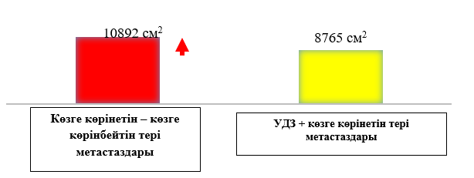

Сурет 22– СБҚІ кезінде көзге көрінетін және көрінбейтін тері метастаздарының таралуы

Зерттелетін науқастардың бастапқы көзбен шолып бағалау кезінде тері метастаздарының орташа ауданы (см²) 186,3±241 құрады. Бұл көрсеткіш НТ – да мынадай мәнге ие болды: 187=250; БТ – 185=237, p=0,997. Зерттелетін топтар арасында айырмашылықтар анықталған жоқ (9-кесте).

Кесте 9 –Сүт безі қатерлі ісігінің тері метастаздарының визуальды бағалау нәтижесі

Зерттеленетін топтар | min (см²) | max (см²) | М | SD | SE | t-test, p
Негізгі топ(n=29) | 0,5 | 1109 | 187 | 250 | 46.4 | 0.0292, p=0.997
Бақылау тобы(n=38) | 1 | 1028 | 185 | 237 | 38.5 | 0.0292, p=0.997

СБҚІ тері метастаздарының визуальды және ФДәдістері арқылы анықталған аудандарынсалыстыру нәтижелері 23-суретте келтірілген, ал бұл айырмашылық статистикалық маңызды болды (p=0,002) (10-кесте).

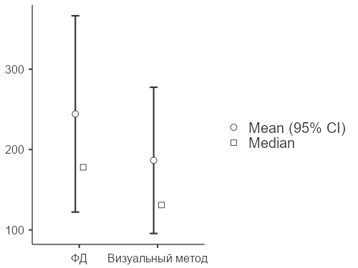

Сурет 23– Флуоресцентті диагностика әдісімен анықталғансүт безі қатерлі ісігінің тері метастаздарының ауданы (n=29)
Кесте 10 – Флуоресцентті диагностика әдісімен анықталғансүт безінің қатерлі ісігінің тері метастаздарының ауданы

Негізгі топ(n=29) | Визуальды бағалау | Флуоресцентті диагностика | Paired t-test, p
Тері метастаздарының ауданы (см²) | 187 (250) | 244 (336) | 3.46, p=0.002

Негізгі топтың Г және Д кіші топтарында визуалды бағалау әдісімен жүргізілген тері метастаздарының ауданын салыстыру сенімді айырмашылықтарды анықтаған жоқ (Г – 128 кіші тобында±36,5, Д – 217 кіші тобында±306,0, p=0,599).Тері метастаздарының ауданын НТ ФД әдісімен бағалау кезінде мәні 244±336 құрады. Осы көрсеткіштің г (152,9±44,7) және Д (292,5±409) кіші топтарындағы орташа мәнінің де анық айырмашылықтары болған жоқ (p=0,295). Орта есеппен ФД әдісімен 57,8±89,9 см² жасырын тері метастаздары анықталды.
Жасырын тері метастаздарын анықтау кезінде ФД мүмкіндігін көрсету үшін 24, 25, 26-суреттерде мысалдар келтірілген.

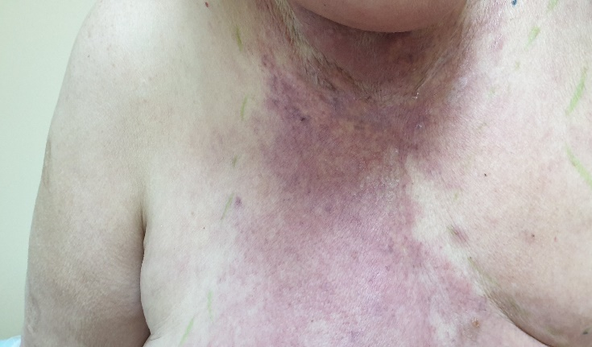  1  а | 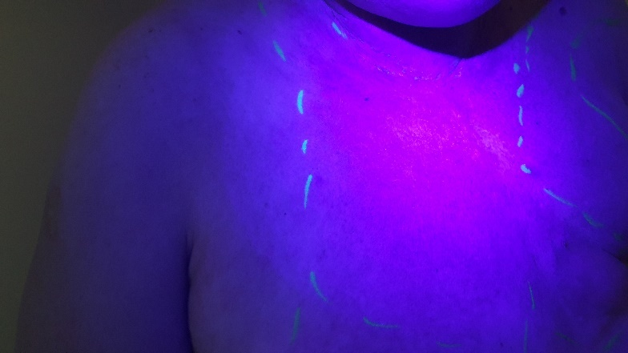  4  3  2  ә
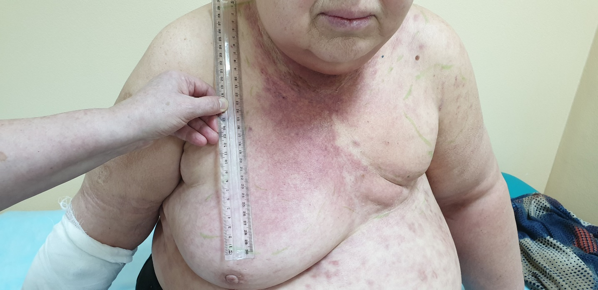  5  б | 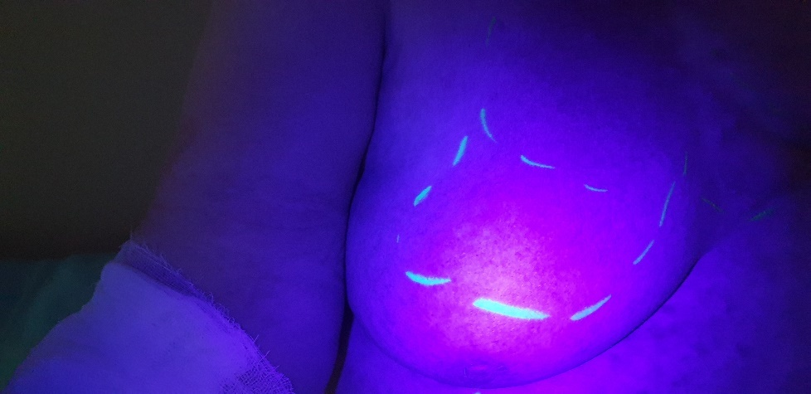  6  7  в
а, ә– ақ жарықта тексеру; б, в– флуоресценция режимінде тексеру

Сурет 24 – Науқас А. 12UVLed диагностикалық ультракүлгін жарықшамымен жасырын тері метастаздарын анықтау
Клиникалық жағдай №1.Науқас А.-ның оң жақ сүт безі, мойын, супраклавикулярлы, субклавиялық (24а1, 24в5-сурет) аймағында ақ жарықта тексеру кезінде терінің метастатикалық зақымдануы анықталды, ол 435 см² аумақты көрсетті,фломастермен белгіленді (ФД кезінде жарқырайды). Флуоресценция режимінде тексергенде ауданы 93 см², барлық аймақтарда ақ жарықпен салыстырғанда 21%-ға жоғары қосымша зақымдану ошақтары анықталады (24б2, 24б3, 24б4, 24д6, 824д7-сурет). Лазер сәулесінің нақты ауданы 528 см² болды.

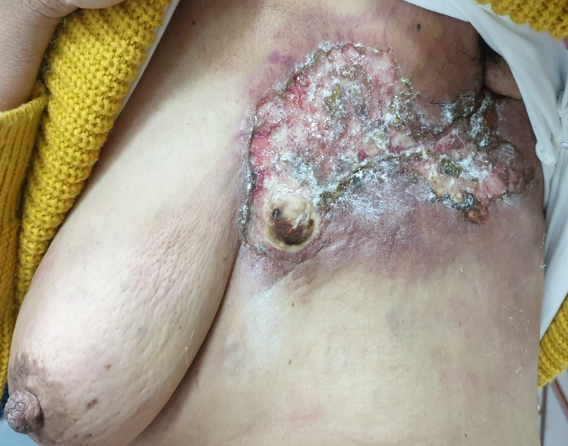  а  1 | 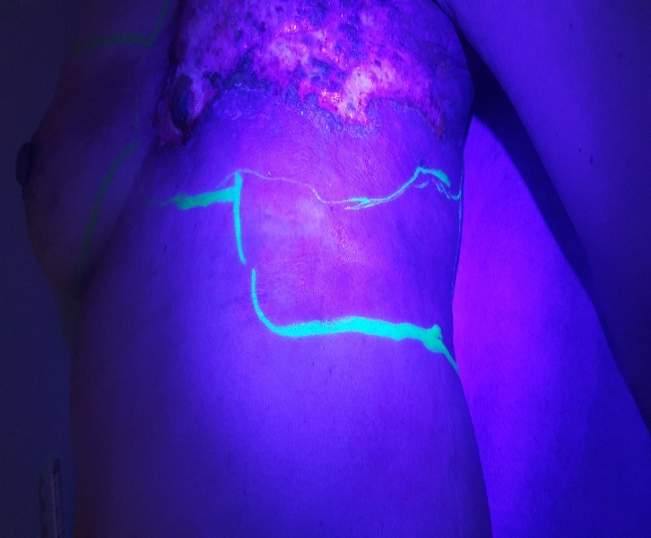  б  2
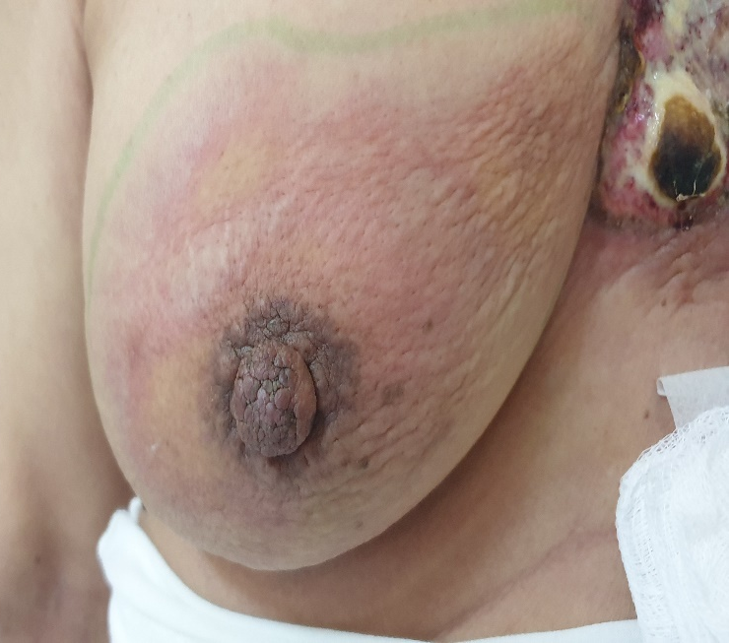  в  3 | 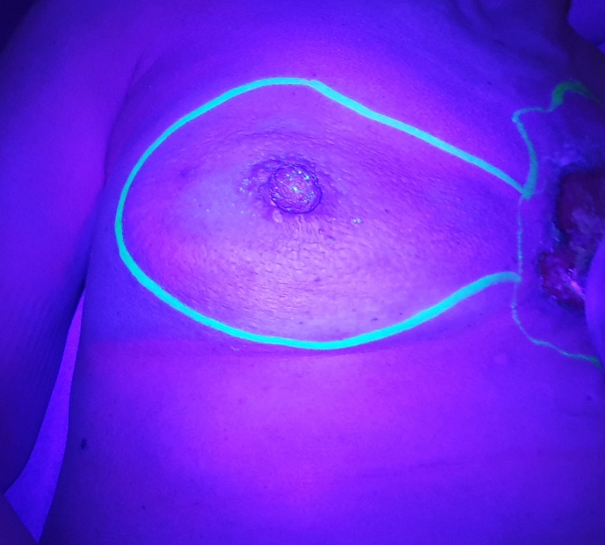  г  8  9  7  6  5  4

а, в – ақ жарықта тексеру; б, д – флуоресценция режимінде тексеру

Сурет 25 – Науқас Х. 12UVLed диагностикалық ультракүлгін шамымен жасырын тері метастаздарын анықтау

Клиникалық жағдай №2.Науқас Х.-ға ФД жүргізер алдында дененің терісінде табиғи жарық (оң жақ сүт безі, сол жақ сүт безінің проекциясы, сол жақтағы кеуде асты аймағы) (25а1, 25в3-сурет) СБҚІ кезінде метастатикалық зақымданулар анықталады. Ақ жарықта тері метастаздарының ауданы – 637 см², фломастермен белгіленді. 12UVLed диагностикалық ультракүлгін жарықшамымен тексергенде барлық аймағында ауданы 239 см², 38%-ға табиғи жарықтандыруға қарағанда жоғарыжасырын тері метастаздары анықталды (25б2, 25г4, 25г5, 25г6, 25г7, 25г8, 25г9-сурет). Терінің зақымдануының нақты ауданы 876 см² сәйкес келді.

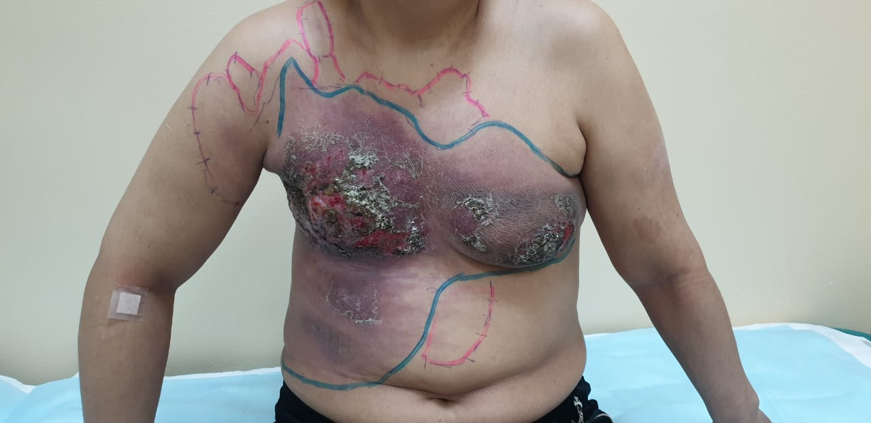  а  2  3  4  5  1 | 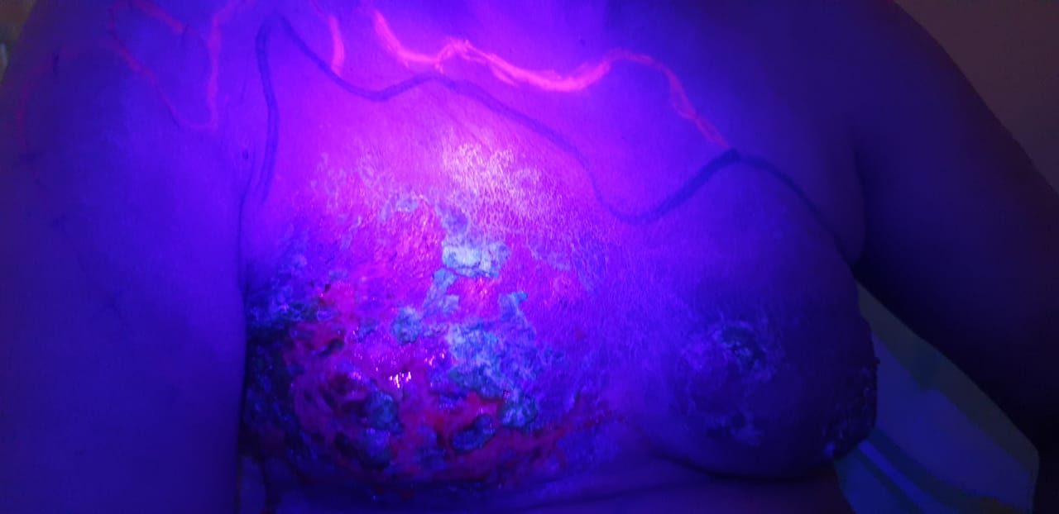  б  8  9  7  6
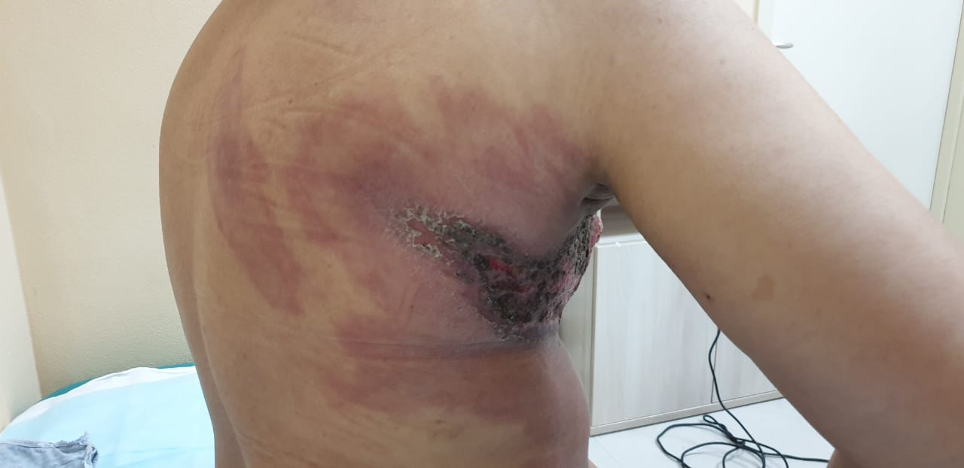  в  11  10 | 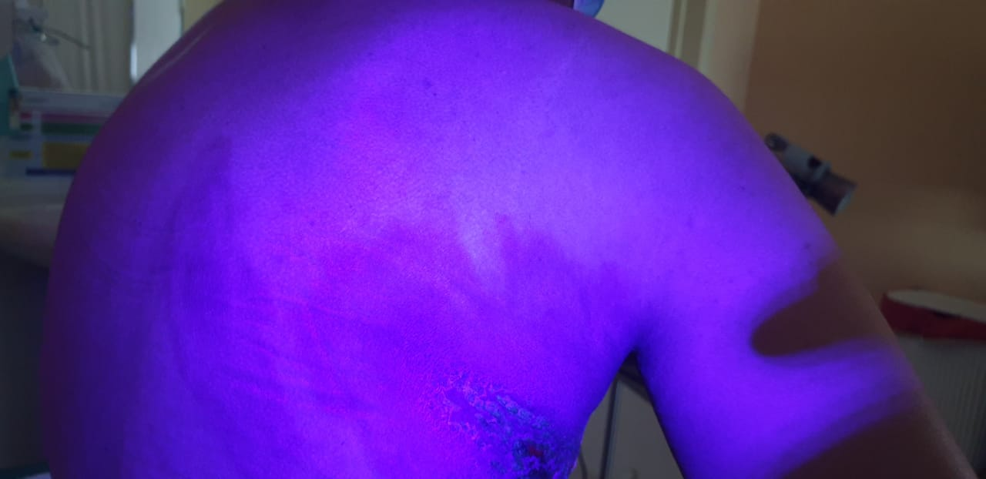  г  12  13
а, в – ақ жарықта қарау; б, г – ФД кезінде тері ішіндегі метастаздаудың жаңа ошақтары

Сурет 26 – Науқас К. 12UVLed диагностикалық ультракүлгін жарықшамымен жасырын тері метастаздарын көрсету, парақ 1
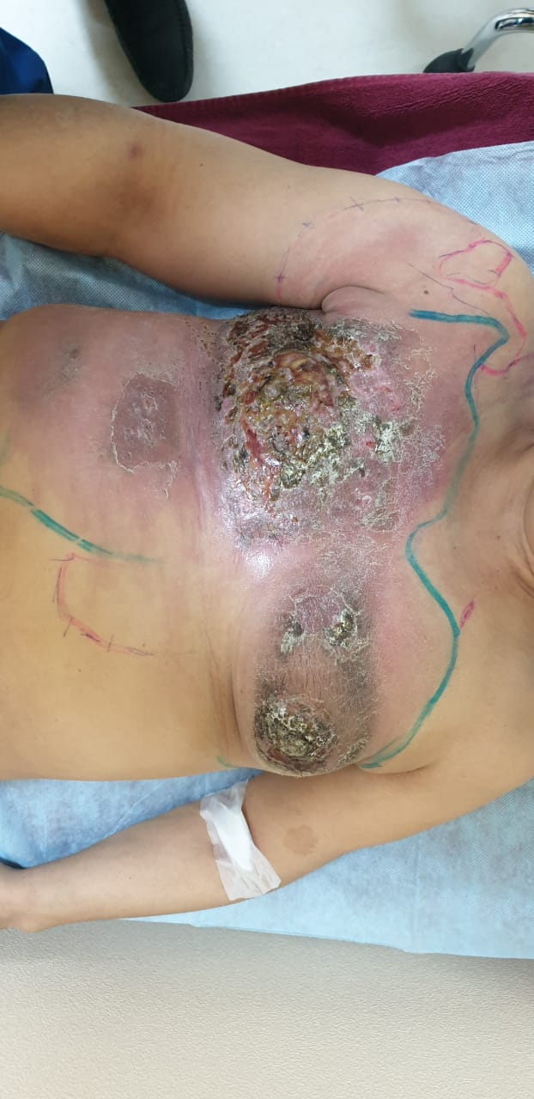  д  14 | 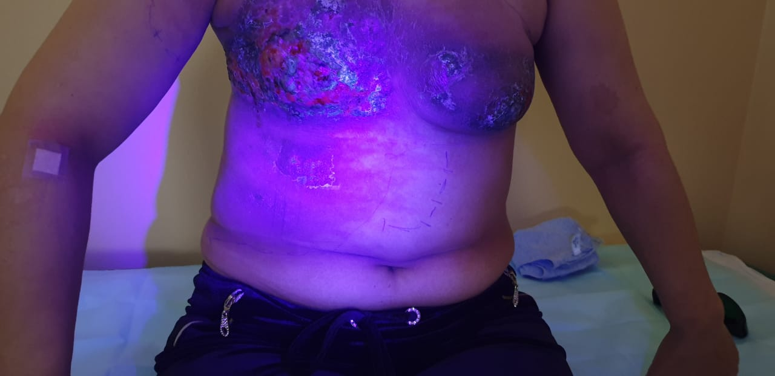  е  15

д – ақ жарықта қарау; е – ФД кезінде тері ішіндегі метастаздаудың жаңа ошақтары

Сурет 26, парақ 2

Клиникалық жағдай №3.Науқас К.-де оң жақ сүт безі, сол жақ сүт безі аймақтарында табиғи жарық болған кезде, оң жақтағы кеудеасты аймағы, оң жақтағы іш, мойын, оң жақтағы бұғанаүсті, бұғанаасты (25а1, 26а2, 26а3, 26а4, 26а5, 26в10, 26в11, 26д14 суреттері). СБҚІ кезінде көлемді метастатикалық зақымданулар анықталды. Ақ жарықта тері метастаздарының ауданы 783 см² болды, фломастермен белгіленді. Жоғарыда аталған барлық аймақтардағы 12UVLed диагностикалық ультракүлгін шамымен тексеру кезінде терінің зақымдану мөлшері ісіктің клиникалық анықталған шекарасынан 2-3 см-ге едәуір асып кетті, сонымен қатар флуоресценцияның қосымша аймақтары анықталды (26б6, 26б7, 26б8, 26б9, 26г12, 26г13, 26е15-суреттері).
Осылайша, ФД 12UVLed ультракүлгін шамымен ісік зақымдануының шекараларын анықтап қана қоймай, ерте қатерлі ісіктің жасырын ошағын анықтауға мүмкіндік берді, кейіннен бұл аймақ ФДТ кезінде лазерлік сәулелену аймағына қосылды.
ФД келесі кезеңі – ЛЭСА-01-БИОСПЕК құрылғысында лазерлік электронды спектроскопия әдісі арқылы флуоресценттік спектроскопия. Нүктелік тіркеуші – бұл ЛЭСА-01-БИОСПЕК қондырғысы, ол науқастің талшықты-оптикалық зондқа қолжетімді кез келген мүшелерінде ФС жинақталу дәрежесін жергілікті анықтауға мүмкіндік береді. Сонымен қатар, бағдарламалық жасақтама зардап шеккен органдардағы препараттың жинақталу дәрежесін стандартпен немесе сау тінмен салыстыруға септігін тигізеді.
Қондырғы ФС қоздыру үшін лазерлік көзден және флуоресценттік сигналды тіркеуге және талдауға арналған миниатюралық әмбебап спектрометрден тұрады. Нүктелік спектрофлуорометрия зондтың тінмен тікелей байланысын қамтиды. Бұл тәсілдің бірнеше артықшылығы бар, атап айтқанда:
– неғұрлым сезімтал өлшеу әдісі;
– сигналға тіндердің біртектілігі және сыртқы жағдайлар аз әсер етеді (сыртқы жарықтандыру).
ЛЭСА-01-Биоспек аспабындағы лазерлі электрондық спектроскопия әдісімен 30 науқасте бағаланған ФС көрсеткіштері 0,73 (min) бастап 168,3 (max) дейінгі мәндер аралығында орналасты; Me(25%;75%)=3,99 (1,88; 7,6) (27-сурет).

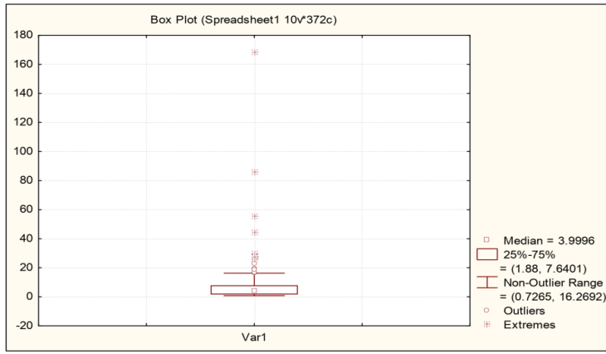

Сурет 27– ЛЭСА-01-Биоспек құрылғысында лазерлік электронды спектроскопия әдісімен фотосенсибилизатордың динамикасы

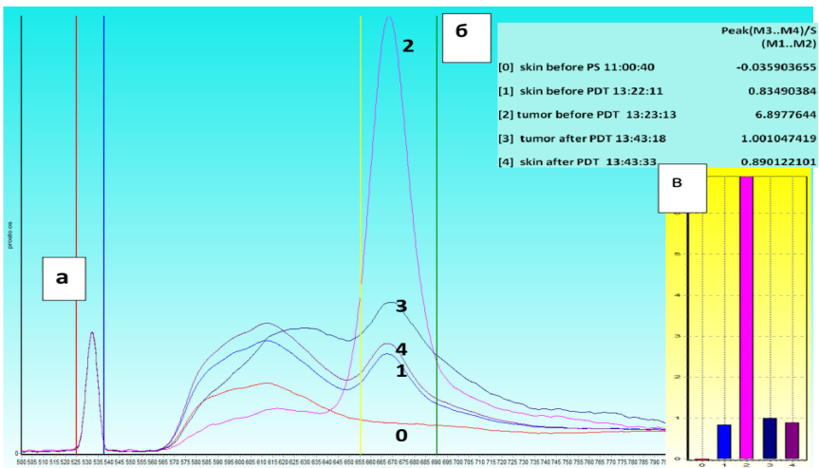

а – науқас К. алдыңғы кеуде қабырғасында СБҚІ тері метастаздары бар. Спектр 0 –қалыпты тері, флуоресценция деңгейі (көздің кері шашырау шыңына нормаланған флуоресценция шыңының көрсеткіші): 1 – қалыпты тері ФС енгізгеннен соң 2 сағаттан кейін, флуоресценция деңгейі = 2,0 с.б., спектр 2 - ФС енгізгеннен соң 2 сағаттан кейінгі ісік, флуоресценция; 3 – ісік, ФДТ-дан кейін бірден (доза тығыздығы – 200 Дж/см², қуат тығыздығы – 0,31 Вт/см²); 4 – ФДТ-ден кейінгі қалыпты тері; б– көздің артқы шашырауына нормаланған ерікті бірліктердегі флуоресценция интенсивтілігінің мәні; в – өлшенген флуоресценция интенсивтілігінің графикалық бейнесі

Сурет 28– ФС (ЛЭСА) деңгейіне байланысты спектрлік бейнелердің мысалдары
Барлық емделушілерде сүт безі қатерлі ісігінің тері метастаздарын анықтау барысында флуоресцентті диагностиканың мүмкіндіктерін бағалау кезінде препараттың терінің және шырышты қабықтың құрамынан кем дегенде 2,2-3,4 есе асатын емдік жинақталуы байқалды. Ісіктегі препараттың мазмұны барлық жағдайларда емдік минимумнан асып кетті, бұл ФДТ сеансын жүргізуге мүмкіндік берді (11-кесте).

Кесте 11– Сүт безі қатерлі ісігінің тері метастаздарында фотосенсибилизатор динамикасы

ФД көрсеткіштері | ФС енгізгенге дейін | ФС енгізгеннен кейін 3 сағаттан соң
dFCmin | 0,65±2,5 | 10,8±1,4*
dFCmax | 1,33±3,1 | 163±3,8**
* –p<0,05;
** – p<0,01

ФДқолданубойыншаәдебишолудызерттейкеле, ФСқабынужасушаларындадажиналатыныбелгілі. Сүтбезіқатерліісігініңтерідегіжасырынметастаздарынбағалаукезіндебіздегистологиялықтексерудісалыстыруғамүмкіндікболмады. Бұлмәселенішешуүшінбізқабынукөріністерінендифференциалдыдиагнозқоюүшінәдебидеректергесүйенудішештікжәнеалынғаннәтижелердісалыстырдық (12-кесте).

Кесте 12 – Қабыну процесімен салыстырғанда сүт безі обырының тері метастаздарындағы фотосенсибилизатордың динамикасы

ФД көрсеткіштері | Қабыну процесі кезіндегі ФС (әдеби деректерге сәйкес) | Қатерлі процеске байланысты
dFCmin | 1,1±1,7 | 10,8±1,4*
dFCmax | 2,2±2,8 | 163±3,8**
* –p<0,05;
** – p<0,01

ФДТ-дан кейін қайталанатын ФД сәулелену аймағындағы флуоресценция қарқындылығының айтарлықтай төмендеуін және фотосенсибилизаторды фотобағарлауды (ФДТ-тен кейін бірден) орнатуға мүмкіндік берді. Сонымен қатар, ФДТ аймағында эрозиясы бар науқастарда спектрдің пішіні некротикалық болып өзгергені байқалды.
ЛЭСА-01-Биоспек қондырғысында лазерлік электронды спектроскопия әдісін қолдана отырып, беттік флуоресцентті бейнелеу арқылы фотоберуді бағалаудың қайталанатын ФЛ процедурасы терапиялық жарық әсері аяқталғаннан кейін дереу жүзеге асырылды.Осы мақсаттафотобличингті зерттеу мақсатында ісіктегі флуоресценцияның орташа қарқындылығы және қоршаған қалыпты ұлпадағы флуоресценцияның орташа қарқындылығы анықталды.
СБҚІ тері метастаздары кезінде ФД жасырын тері қатерлі ошақтарды диагностикалауда қолдануын ШЖҚ «Қазақстан Республикасы Президенті Іс Басқармасы Медициналық орталығының ауруханасы» РМК медициналық ұйымда №9 жаңа технологияны актісіенгізілді (ҚосымшаӘ) жане осы тақырыпта 2020 жылы 17 қарашада №13259 авторлық құқық ғылыми туындысы қорғалды (Қосымша А).
«Флуоресцентная диагностика кожных метастазов рака молочной железы» атты әдістемелік нұсқаулар 2021 жылы жарық көрді (ҚосымшаБ).
Сүт безі қатерлі ісігінің тері метастаздарын тексеру кезінде флуоресцентті диагностиканың мүмкіншіліктерін бағалау келесілерді анықтады:
– тері метастаздарының ауданын бастапқы визуалды 186,3±241 сәйкес болды. Бұл көрсеткіштер топтарға байланысты НТ (187±250) және БТ (185±237) тең болып, сәйкесінше p=0.997-де нақты айырмашылықтары болған жоқ;
– ФД әдісімен анықталған тері метастаздарының ауданы 244 ± 336 болды, бұл визуалды бағалау әдісімен алынған бастапқы нәтижелерден айтарлықтай жоғары (p = 0,002);
– ФД әдісі бойынша орташа есеппен 57,8 ± 89,9 см² жасырын тері метастаздары анықталды;
– сүт безі қатерлі ісігінің тері метастаздарын анықтауда ФД мүмкіншіліктерін бағалау кезінде барлық емделушілер препараттың терінің және шырышты қабығындағы құрамынан кем дегенде 2,2-3,4 есе асып кететін емдік жинақталуын көрсетті;
– клиникалық мысалдар арқылы терінің жасырын метастаздарын анықтауда флуоресцентті диагностикалау мүмкіншіліктерін көрсетті.
Осылайша, сүт безі қатерлі ісігінің терінің метастаздарын флуоресцентті бейнесін талдау мен спектрометриялық зерттеудің тіркесімі диагностикалық нәтижелерді айтарлықтай объективті түрде анықтайды, себебі спектрометрия флуоресценция белсенділігінің сандық сипаттамаларын алуға септігін тигізеді, ал ФД қалыпты жарықта көрінбейтін зақымдануды визуализациялауға мүмкіндік береді.

3.4Сүт безі қатерлі ісігінің тері метастаздарын дәстүрлі әдістер терапиясымен емдеу нәтижелері
СБҚІ метастатикалық өзгеріске және санына байланыстыБТ әртүрлі емдеу түрлерін алды (13-кесте).

Кесте 13 – Бақылау тобындағы науқастерді емдеу түрлері

Метастаздар саны | Емдеу түрі | Науқас саны
А кіші тобы(n=9) | Хирургиялық+сәулелік терапия | 9 (23,7%)
В кіші тобы(n=29) | Химиотерапия | 29 (76,3%)
Барлығы |  | 38 (100%)

Метастаздар саны 5-тен аспайтын науқастерде емдеудің хирургиялық әдісі ісік түйіндерін кесуді білдіреді. Операциядан кейінгі материалды гистологиялық зерттеу кезінде метастаз диагнозы морфологиялық тұрғыдан расталды. Бұл одан әрі арнайы емдеуге себеп болды. Екінші кезеңде зардап шеккен аймақтарға сәулелік терапия жүргізілді. Сәулеге дейінгі және дозиметриялық дайындық ісік ошағының локализациясы, лимфа коллекторларының орналасуы, конституциялық ерекшеліктері бойынша бірқатар көрсеткіштерді ескеру қажет. Метастаздау аймақтарын сәулелендіру өріс шегінде орналасқан жекелеген органдарды қорғау үшін қалыптастырушы блоктарды қолдану арқылы жүргізілді.
Бастапқы ісікті хирургиялық емдеу мен сәулелік терапия арасындағы интервал, сондай-ақ осы емшараларды орындау тәртібі ісік процесінің таралу дәрежесіне байланысты өзгерді. Бірінші жағдайда сәулелендіру әдістемелері 24-6 Гр диапазонындағы баламалы жиынтық ошақтық дозалары бар кең жиектіден жергілікті деңгейлерге дейін айтарлықтай үлкен өзгергіштігімен және 4 Гр шамасындағы 1 фракцияның сәулелену режимдерімен ерекшеленді.
Терідегі метастаздар саны 5-тен асатын науқастерде 10 мг/кг бевацизумабты көктамыр ішіне тамшылату, 75 мг/м² оксалиплатинді көктамыр ішіне тамшылату (1 күн) және 135 мг/м² паклитакселді көктамыр ішіне тамшылату (2 күн) арқылы химиотерапия жүргізілді. Курстар арасындағы интервал 21 күнді құрады. 41 науқастың 27 – не (65,85%) 6-8 химиотерапия курсы, ал қалған 14 жағдайда (34,15%) – 4 курс өткізілді. Осылайша, 41 науқасқа бевацизумаб, оксалиплатин және паклитаксел қосылған схема бойынша жалпы 255 химиотерапия курсы жүргізілді.
Объективті емдік әсерді бағалау RECIST v1.1 өлшемдеріне сәйкес жүзеге асырылды.
1. Толық әсер – бұл барлық негізгі ошақтардың жоғалуы.
2. Ішінара әсер негізгі ошақтардың диаметрлері сомасының кемінде 30%-ға азаюын білдіреді.
3. Аурудың өршуі негізгі ошақтар диаметрлерінің 20%-ға және одан да көп ұлғаюы, ол абсолюттік мәнде кемінде 5 мм құрайды; бір немесе бірнеше жаңа ошақтардың пайда болуы.
4. Процестің өршуі болмаған кезде толық немесе ішінара әсер ету өлшемдеріне сәйкес келмеуі ауруды тұрақтандыру болып табылады.
Науқастарда жүргізілген дәрілік терапия тиімділігінің негізгі клиникалық көрсеткіштері:
1) науқастардың жалпы санынан емдеуге толық немесе ішінара жауап берген науқастардың пайызы ретінде есептелген объективті (тікелей) нәтижелердің жиілігі;
2) толық, ішінара жауап беретін және процесті тұрақтандыратын науқастардың жалпы үлесі ретінде есептелген емдік нәтижелердің жиілігі.
БТ-дағы СБҚІ тері метастаздарының ауданын бастапқы бағалау зерттеудің басында орта есеппен 184,8±237 құрады. Бұл көрсеткіш 3 айға БТ – да 184,6±237 (p=0,246), 6 айға – 183,0±236 (p=0,263), 9 айға – 166,4±230 (p=0,299), 12 айға-162,7±194 (p=0,077) құрады. 14-кестеде БТ СБҚІ тері метастаздарының ауданын емдеудің басында, 3, 6, 9 және 12 айларына салыстыру деректері берілген. БТ СБҚІ тері метастаздары ауданының төмендеуі байқалды, алайда бұл талдау сенімді айырмашылықтарды анықтаған жоқ (p>0,05).

Кесте 14 – Бақылау тобындағы сүт безі қатерлі ісігінің тері метастаздарының ауданын емдеудің 3, 6, 9 және 12 айларына салыстыруды бағалау (n=38)

Кезеңі |  | t-test | Орташа айырмашылық | SE орташа айырмашылық | 95% ДИ орташа айырмашылық | p-мағынасы
Бастама | 3 айдан кейін | 1,18 | 0,237 | 0,201 | -0.171 – 0.644 | p=0,246
3 айдан кейін | 6 айдан кейін | 5,11 | 1,566 | 0,307 | 0.945 - 2.187 | p <0,001
6 айдан кейін | 9 айдан кейін | 1,05 | 16,57 | 15,74 | -15.331 – 48.463 | p=0,299
9 айдан кейін | 12 айдан кейін | 1,82 | 3,763 | 2,070 | -0.430 – 7.957 | p=0,077

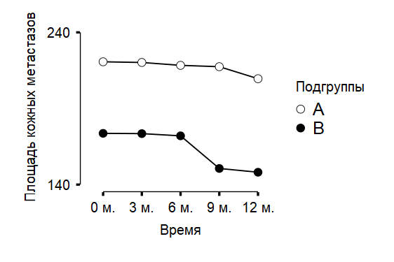
Кіші топтар
Кіші топтар
айлар
айлар
тері метастаздарының ауданы
тері метастаздарының ауданы

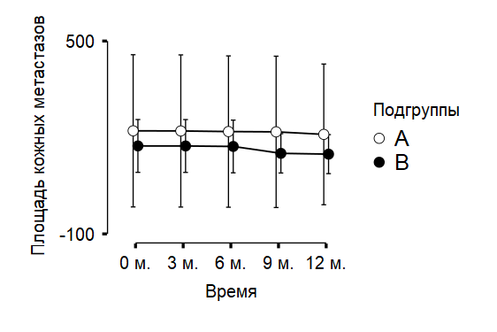

Сурет 29 – Бақылау тобының А және В кіші топтарындағы сүт безі қатерлі ісігінің тері метастаздары ауданының динамикасы (n=38)
29-суретте А (n=9) және В (n=29) кіші топтарындағы СБҚІ тері метастаздары ауданының динамикасы көрсетілген. Алайда, емдеудің әр түрлі айларында жүргізілген салыстырмалы талдау А және В кіші топтары арасында сенімді айырмашылықтарды анықтаған жоқ, 3 айда А кіші тобындағы тері метастаздары аймағының орташа мәні 220±308, ал кіші топта 173±216 (p=0,612) болды. 6 айда А кіші тобындағы СБҚІ тері метастаздары аудандарының орташа мәні 218=306, ал кіші В топта 172=216 (р=0,614) құрады. 9 айда А кіші тобындағы СБҚІ тері метастаздары аудандарының мәні 217±306, ал В 151±161 (p=0,392). 12 айға А кіші тобындағы СБҚІ тері метастаздары аудандарының орташа мәні 210=285, ал кіші топта 148=159 (p=0,413) құрады (15-кесте).

Кесте 15– 3, 6, 9 және 12 айдан кейін А және В кіші топтарындағы сүт безі қатерлі ісігінің тері метастаздарының ауданын салыстырмалы талдау
Кезең | Кіші топтар | M±SD | СИ 95% | t-test | p-мағынасы
3 айдан кейін | А (n=9) | 220±308 | 85.46 – 447.69 | 0,512 | p=0,612
3 айдан кейін | В (n=29) | 173±216 | 107.86 – 265.42 | 0,512 | p=0,612
6 айдан кейін | А (n=9) | 218±306 | 86.91 – 442.27 | 0,508 | p=0,614
6 айдан кейін | В (n=29) | 172±216 | 109.71 – 260.62 | 0,508 | p=0,614
9 айдан кейін | А (n=9) | 217±306 | 84.14 – 441.27 | 0,866 | p=0,392
9 айдан кейін | В (n=29) | 151±161 | 99.54 – 213.85 | 0,866 | p=0,392
12 айдан кейін | А (n=9) | 210±285 | 85.80 – 417.15 | 0,828 | p=0,413
12 айдан кейін | В (n=29) | 148±159 | 96.94 – 209.55 | 0,828 | p=0,413

Зерттеудің басында БТ тері метастаздарының санын бастапқы бағалау орташа есеппен 18,2±23,9 құрады. Бұл көрсеткіш 3 айға БТ 17,8±23,5, 6 айға – 17,4±23,0, 9 айға – 16,4±20,5, 12 айға-13,8±17,8 құрады. 16-кестеде салыстыру деректері ұсынылған басында БТ СБҚІ тері метастаздарының саны, 3 (p<0,001), 6 (p=0,004), 9 (p=0,249), және 12 (p=0,002) емдеу айларында. Нәтижелер төмендеудің 3,6,12 айында СБҚІ тері метастаздарының саны айтарлықтай айырмашылықты көрсетті (p<0,05)(16-кесте).

Кесте 16– Бақылау тобында сүт безі қатерлі ісігінің тері метастаздарының санының бастапқы және 3, 6, 9, және 12 ай емдеу уақытына байланысты салыстырмалы бағалау (n=38)
Кезеңі |  | t-test | Орташа айырмашылық | SEорташа айырмашылық | 95% СИ орташа айырмашылығы | p-мағынасы
Бастама | 3 айдан кейін | 3,81 | 0,395 | 0,104 | 0.185 – 0.605 | p<0,001
3 айдан кейін | 6 айдан кейін | 4,09 | 0,632 | 0,205 | 0.248 – 0.700 | p=0,004
6 айдан кейін | 9 айдан кейін | 1,17 | 0,947 | 0,809 | -0.692 – 2.586 | p=0,249
9 айдан кейін | 12 ай. кейін | 3,48 | 2,658 | 0,764 | 1.110 – 4.206 | p=0,002

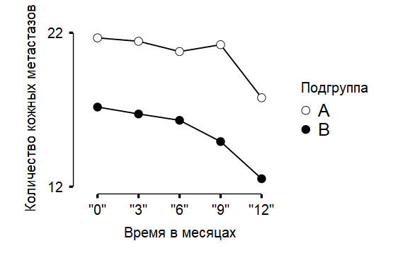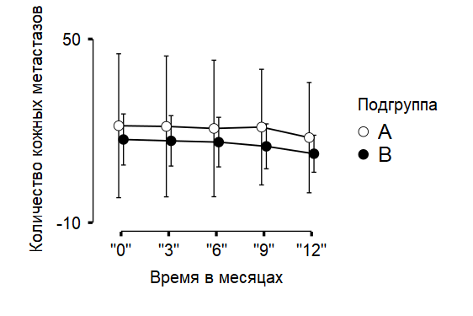
Кіші топтар
Кіші топтар
айлар
айлар
тері метастаздарының саны
тері метастаздарының саны

Сурет 30 – А және В бақылау топтарындағы тері метастаздары санының динамикасы

30-суретте А (n=9) және В (n=29) кіші топтарындағы тері метастаздарының динамикасы көрсетілген. Алайда, емдеудің әртүрлі айларында жүргізілген салыстырмалы талдауда А (n=9) және В (n=29) кіші топтарының арасында сенімді айырмашылықтарды анықтаған жоқ (p=0,629); 3 айда (p=0,605); 6 айда (p=0,618), 9 айда (p=0,428) және 12 айда (p=0,445). Алайда, емдеудің әртүрлі айларында жүргізілген салыстырмалы талдау А және В кіші топтары арасында сенімді статичтикалық айырмашылықтарды анықтаған жоқ (17-кесте).

Кесте 17 – 3, 6, 9 және 12 айдан кейін А және В кіші топтарындағы сүт безі қатерлі ісігінің тері метастаздарының санына байланысты салыстырмалы талдау

Кезең | Кіші топтар | M±SD |  | СИ 95% |  | t-test | p-мағынасы
1 | 2 | 3 |  | 8.30 – 44.00 |  | 4 | 5
3 айдан кейін | А (n=9) | 21,7±30,0 |  | 10.10 – 26.80 |  | 0,488 | p=0,629
3 айдан кейін | В (n=29) | 17,2±21,9 |  | 8.0 – 45.88 |  | 0,488 | p=0,629
6 айдан кейін | А (n=9) | 21,4±29,9 |  | 10.14 – 25.37 |  | 0,521 | p=0,605
6 айдан кейін | В (n=29) | 16,7±21,6 |  | 7.73 – 44.50 |  | 0,521 | p=0,605
9 айдан кейін | А (n=9) | 20,8±29,0 |  | 9.85 – 24.82 |  | 0,504 | p=0,618
9 айдан кейін | В (n=29) | 16,3±21,3 |  | СИ 95% |  | 0,504 | p=0,618
17-кестенін жалғасы

1 | 2 | 3 | 4 |  | 5 |  | 6
12 айдан кейін | А (n=9) | 21,2±24,6 | 10.0 – 41.75 |  | 0,801 |  | p=0,428
12 айдан кейін | В (n=29) | 14,9±19,3 | 9.13 – 22.69 |  |  |  | p=0,428
Кезең | А (n=9) | 17,8±23,5 | 17,8±23,5 |  | 0,771 |  | p=0,445
Кезең | В (n=29) | 12,5±15,9 | 12,5±15,9 |  |  |  | p=0,445

RECIST критерийіне сәйкес БТ 2 (5,3%) пациенттерде толық әсер етті, 21 (55%) – ішінара жауап, 5 (13,16%) тұрақтанды, 10 (26,58%) пациенттерде аурудың өршуі байқалды (18-кесте). А және В кіші топтары арасында тері метастаздарын емдеудің тікелей тиімділігін бағалау 19-кестеде келтірілген. А және В кіші топтары арасында емдік әсерде сенімді айырмашылықтар табылған жоқ (p=0,101) (19-кесте).

Кесте 18 – Бақылау тобындағы сүт безі қатерлі ісігінің тері метастаздарын емдеудің тікелей тиімділігін бағалау нәтижелері (n=38)

Жергілікті ем әсері | Науқастар саны
Жергілікті ем әсері | n | %
Толық әсер | 2 | 5,26
Ішінана әсер | 21 | 55
Аурудың тұрақтануы | 5 | 13,16
Аурудың үдеуі | 10 | 26,58

Кесте 19– А және В кіші топтарында сүт безі қатерлі ісігінің тері метастаздарын емдеудің тікелей тиімділігін бағалау нәтижелері (n=38)

Жергілікті ем әсері | БТ кіші топтары |  | p-мағынасы
Жергілікті ем әсері | А  n (%) | В  n (%) | p-мағынасы
Толық әсер | 0 | 2 (6,9) | p=0,101
Ішінана әсер | 2 (66,7) | 19(86,2) | p=0,101
Аурудың тұрақтануы | 3(33,3) | 2 (6,9) | p=0,101
Аурудың үдеуі | 4 | 6 | p=0,101

Қолданылған емдеу түрлеріне байланысты барлық талданған көрсеткіштер бойынша айтарлықтай айырмашылық болмағандықтан, жұмыстың келесі бөлімдерінде салыстыру тобындағы пациенттердің нәтижелері тұтастай талданды (кіші топтарды есепке алмағанда).
Осылайша, БТ (n=38) пациенттерін жергілікті емдеу нәтижелеріне жүргізілген талдау мынадай қорытындыларға келді:
1.БТ-да СБҚІ тері метастаздары ауданының динамикасы 3 айға (p=0,246); 6 айға (p=0,263); 9 айға (p=0,299); 12 айға (p=0,077) құрады.
2. А және В кіші топтарындағыСБҚІ тері метастаздарының ауданын салыстыру бақылау тобы 3 айға (p=0,612); 6 айға (p=0,614); 9 айға (p=0,392); 12 айға (p=0,413) құрады.
3.Төмендеу динамикасы БТ-да СБҚІ тері метастаздарының саны (n=38) сәйкес келді: 3 айда (p<0,001); 6 айда (p=0,004); 9 айда (p=0,249); 12 айда (p=0,002).
4.А (n=9) және В (n=29) кіші топтарындағы СБҚІ тері метастаздарының санынсалыстырғанда: басында (p=0,629); 3 айда (p=0,605); 6 айда (p=0,618); 9 айда (p=0,428); 12 айда (p=0,445) бақылау тобы сәйкес келді.
5. RECIST критерийі бойынша БТ-да (n=38) 2 (5,3%) емделушілер толық әсер етті, 21 (55%) - ішінара жауап, 5 (13,16%) тұрақтанды, 10 (26,58%) емделушілерде аурудың өршуі байқалды.
6. А және В кіші топтары арасында тері метастаздарын емдеудің тікелей тиімділігін бағалауда емдік әсерде табылған жоқ (p=0,101).

3.5Сүт безі қатерлі ісігінің тері метастаздарын фотодинамикалық әдістер терапиясымен емдеу нәтижелері
СБҚІ кезінде тері метастаздары бар пациенттерде емдеудің тиімділігі үшін ФДТ жүргізу алдында емнің тиімділігін арттыратын параметрлерді есептеу жүргізіледі.
Сәулелендіру алаңдарының ауданы 25-тен 1400 см²-ге дейін өзгерді, алаңдар саны – 3-тен 33-ке дейін, қуат тығыздығы – 0,11-ден 0,60 Вт/см²-ге дейін, шығу қуаты – 0,3-тен 2 Вт-қа дейін, энергия тығыздығы-150-ден 300 Дж/см²-ге дейінге аралықтарда болды. ФДТ барлық параметрлері метастатикалық зақымдану ауданына және пациенттердің жалпы жағдайына байланысты жеке есептелінді (20-кесте).

Кесте 20– Фотодинамикалық терапия көрсеткіштері

Көрсеткіштер | СИ | MIN | MAX
ФДТ алаңдарының ауданыны | см² | 25 | 1400
ФДТ алаңының саны |  | 3 | 33
Қуат тығыздығы | Вт/см² | 0,11 | 0,6
Шығу қуаты | Вт | 0,3 | 2
Энергия тығыздығы | Дж/см² | 150 | 300
Экспозиция уақыты | Минут | 10 | 250

СБҚІ тері метастаздарын емдеуде ФДТ қолданудың тікелей нәтижелерін талдау барлық пациенттерде (29 адам– 100%) 2-24 сағат бойы (орта есеппен – 11,67±1,12 сағат ішінде) сақталған. ФДТ сеансынан кейін аймағында қалыпты күйдіру сезімі немесе жайсыздық пайда болғаны анықтады. Сонымен қатар, қызу сезімінің ұзақтығы сәулелену өрісінің мөлшеріне байланысты екендігі анықталды – ол неғұрлым үлкен болса, соғұрлым бұл сезім ұзаққа созылды. 16,67% жағдайда қызу сезімі соншалықты күшті болғандықтан, пациенттерге анальгетиктерді қабылдау қажет болды.
Сонымен қатар, барлық пациенттерде (n=29) емдеуден кейін сәулелену аймағында жұмсақ тіндердің ісінуі пайда болды, ол 24-48 сағат бойы сақталды. Оның пайда болуы ФДТ кезінде ісіктің фотодинамикалық зақымдалуына табиғи реакция ретінде қарастырылды. Эрозиялық беті бар 3 (10%) пациентте емдеуден кейінгі алғашқы 24 сағат ішінде сұйықтықтың бөлінуі байқалды.
Некроз емделуден кейін 1-3 күннен кейін cәулеленген беттің мөлшеріне байланысты қалпына келе бастады. Орташа алғанда, оны қалыптастыру мерзімі 2,01±0,22 күнді құрады. Некроздың бөліктері жаралы беттерде қара түсті тығыз қотыр ретінде қалпына (31-сурет).

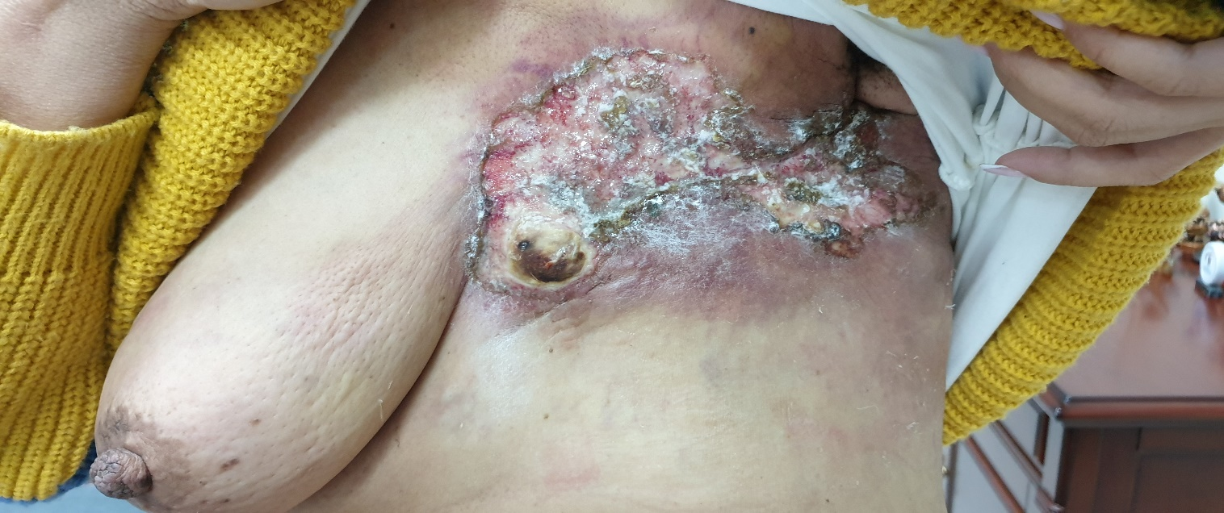 | 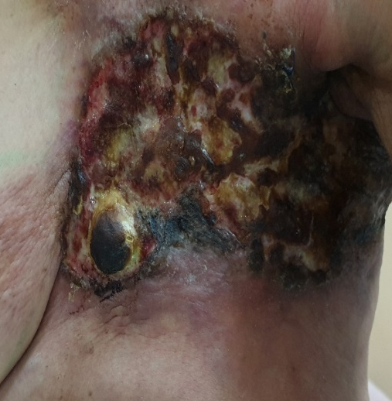 | 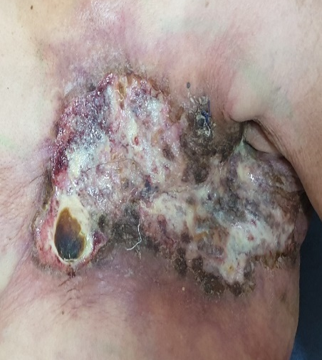
а ә б

а – ФДТ дейін терінің жағдайы; ә – емдеуден кейін 2 аптадан кейін бақылау кезінде фибрин қабықтарының және некротикалық қабыршақтың пайда болуы байқалды; б – ФДТ кейінгі бір айдан және 1,5 айдан кейінгі жағдай

Сурет 31 – Сүт безі қатерлі ісігінің метастаздары бар науқастарда фотодинамикалық терапиядан кейінгі некроздың пайда болуы

Некторикалық қабыршақтың түсуі сәулелену өрісінің мөлшеріне байланысты емдеуден кейін 2-8 аптадан кейін пайда болды. Қабыршақтанудың орташа мерзімі 4,45±0,27 аптаны құрады.Тері зақымдалмаған кезде барлық пациенттерде ФДТ аймағында тері астындағы тіндерде тығыздалу пайда болды, мөлшері біртіндеп азаяды және ісік толық регрессия жағдайында пальпация кезінде жоғалады.
НТ (n=29) тері метастаздарының ауданын бастапқы бағалау зерттеудің басында орта есеппен 244,3±336 құрады. Бұл көрсеткіш НТ 3 айда 155,8±280, 6 айда– 115,4±219, 9 айда-85,8±172, 12 айда-51,8±131 құрады. 21-кестеде НТ-тағы СБҚІ тері метастаздарының ауданын салыстыру деректері: 3 айда (p<0,001); 6 айда (p<0,001); 9 айда (p<0,001); 12 айда (p<0,001) сәйкес келді. НТ-та СБҚІ (p<0,001) тері метастаздары ауданының статистикалық маңызды төмендеуіне көз жеткізуге болады (21-кесте).

Кесте 21 – Негізгі топтағы сүт безі қатерлі ісігінің тері метастаздарының ауданын емдеудің 3, 6, 9 және 12 айларына салыстыруды бағалау (n=29)
Кезең |  | t-test | Орташа айырмашылығы | SE орташа айырмашылығы | 95% СИ орташа айырмашылығы | p-мағынасы
Бастама | 3ай. кейін | 5,85 | 88,6 | 15,15 | 57.5 – 119.6 | p<0,001
3 ай. кейін | 6 ай. кейін | 3,51 | 40,4 | 11,49 | 16.8 – 63.9 | p<0,001
6 ай. кейін | 9 ай. кейін | 3,33 | 29,6 | 8,88 | 11.4 – 47.7 | p<0,001
9 ай. кейін | 12 ай. кейін | 3,54 | 34,1 | 9,61 | 14.4 – 53.8 | p<0,001

32-суретте негізгі топтың Г (n=10) және Д (n=19) кіші топтарындағы тері метастаздары ауданының динамикасы көрсетілген. Алайда, емдеудің әртүрлі айларында жүргізілген салыстырмалы талдамада 3 айда (p=0,299), 6 айда (p=0,291), 9 айда (p=0,294) және 12 айда (p=0,173) Г (n=10) және Д В(n=19) кіші топтарының арасында сенімді айырмашылықтарды анықтаған жоқ.
Кіші топтар
Кіші топтар
айлар
айлар
тері метастаздарының ауданы
тері метастаздарының ауданы

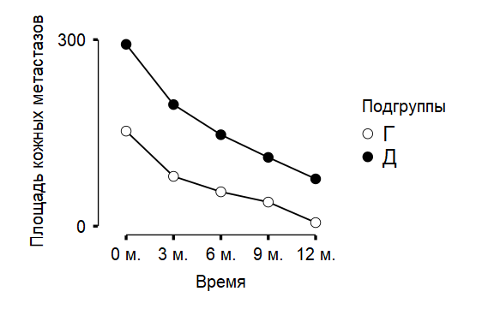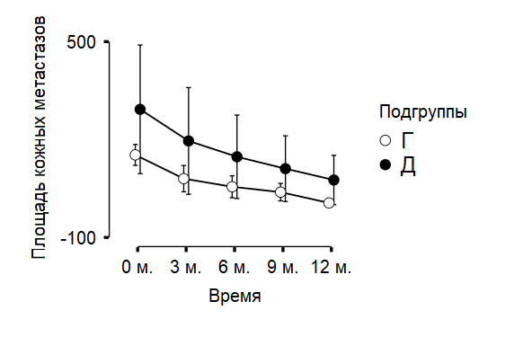

Сурет 32 – Негізгі тобының Г және Д кіші топтарындағы сүт безі қатерлі ісігінің тері метастаздары ауданының динамикасы

Емдеудің әртүрлі айларында жүргізілген салыстырмалы талдау Г және Д кіші топтары арасында сенімді айырмашылықтарды анықтаған жоқ (22-кесте).

Кесте 22 – 3, 6, 9 және 12 айдан кейін негізгі топтың кіші топтарда сүт безі қатерлі ісігінің тері метастаздарының ауданын салыстырмалы талдау
Уақыты | Кіші топтар | M±SD | 95%ДИ | t-test | p-мағынасы
3 айдан кейін | Г (n=10) | 80,1±56,2 | 44.17 – 113,66 | 1,06 | p=0,299
3 айдан кейін | Д (n=19) | 195,6±339 | 64.86 – 376.23 | 1,06 | p=0,299
6 айдан кейін | Г (n=10) | 55,2±47,0 | 24.63 – 83.20 | 1,08 | p=0,291
6 айдан кейін | Д (n=19) | 147,1±265 | 44.79 – 288.83 | 1,08 | p=0,291
9 айдан кейін | Г (n=10) | 38,7±37,3 | 15.29 – 61.90 | 1,07 | p=0,294
9 айдан кейін | Д (n=19) | 110,6±209 | 28.83 – 221.99 | 1,07 | p=0,294
12 айдан кейін | Г (n=10) | 5,7±18,0 | 0 – 19.0 | 1,40 | p=0,173
12 айдан кейін | Д (n=19) | 76,0±157 | 14.77 – 159.25 | 1,40 | p=0,173
СБҚІ НТ тері метастаздарының санын бастапқы бағалау зерттеудің басында орта есеппен 22,07±37,6 құрады. Бұл көрсеткіш НТ-да 3 айға 18,55±34,9, 6 айға – 15,03±30,9, 9 айға – 11,17±23,7, 12 айға-6,72±17,7 құрады. 23-кестеде емдеудің 3, 6, 9 және 12 айларындағы НТ-дағы СБҚІ тері метастаздарының санын салыстыру деректері берілген. НТ-да тері метастаздары санының айтарлықтай төмендеуі байқалады (p<0,05). 6 және 9 айдан кейін және 9 және 12 айдан кейін тері метастазов СБҚІ НТ санын кіші топтардың арасында салыстыру кезінде алынған аз сенімді нәтижені НТ пациенттерінің көпшілігі 6, 9 және 12 айларда жүргізілген терапиядан толық жауап алғандығымен түсіндіруге болады, сондықтан мұндай пациенттердегі тері метастатоздарының саны 0-ге тең болды.

Кесите 23 – Емдеу басында 3, 6, 9, және 12 айларда негізгі тобында сүт безі қатерлі ісігінің тері метастаздар санын салыстыру бағалау
Кезең |  | t-test | Орташа айырмашылығы | SE орташа айырмашылығы | 95% СИ орташа айырмашылығы | p-мағынасы
Бастама | 3айдан кейін | 6,04 | 3,52 | 0,582 | 2.33 – 4.71 | p<0,001
3айдан кейін | 6 айдан кейін | 4,27 | 3,52 | 0,824 | 1.83 – 5.20 | P<0,004
6 айдан кейін | 9 айдан кейін | 2,67 | 3,86 | 1,447 | 0.90 – 6.83 | p=0,012
9 айдан кейін | 12 айдан кейін | 3,47 | 4,45 | 1,281 | 1.82 – 7.07 | p=0,002

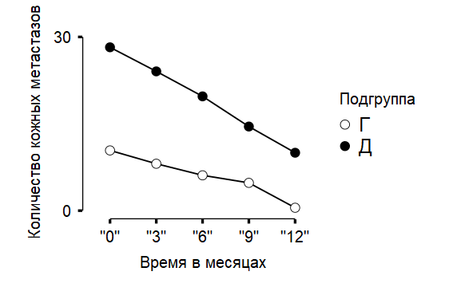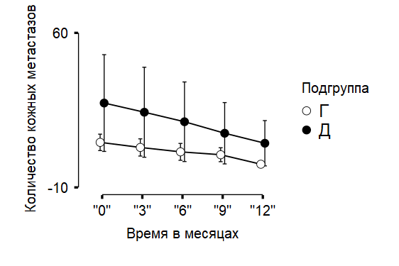
тері метастаздарының саны
тері метастаздарының саны
айлар
айлар
Кіші топтар
Кіші топтар

Сурет33 – Негізгі топтың Г және Д кіші топтарындағы сүт безі қатерлі ісігінің тері метастаздары санының динамикасы

33-суретте негізгі топтың Г (n=10) және Д (n=19) кіші топтарындағы СБҚІ тері метастаздары санның динамикасы көрсетілген. 24-кестеде салыстыру деректері берілген негізгі топтың Г (n=10) және Д (n=19) кіші топтарындағы СБҚІ тері метастаздарының саны мыналарға сәйкес келді: басында (p=0,231); 3 айда (p=0,249); 6 айда (p=0,266); 9 айда (p = 0,266)=0,302); 12 айда (p=0,174). Алайда, емдеудің әртүрлі айларында жүргізілген салыстырмалы талдау Г және Д кіші топтары арасында сенімді айырмашылықтарды анықтаған жоқ (24-кесте).

Кесте 24 – 3, 6, 9 және 12 айдан кейін негізгі топтың кіші топтарда сүт безі қатерлі ісігінің тері метастаздарының санын салыстырмалы талдау

Кезең | Кіші топтар | M±SD | СИ 95% | t-test | p-мағынасы
Бастама | Г (n=10) | 10,4±5,19 | 7.20 – 13.33 | 1,22 | p=0,231
Бастама | Д (n=19) | 28,2±45,5 | 11.34 – 50.62 | 1,22 | p=0,231
3 айдан кейін | Г (n=10) | 8,1±5,45 | 4.63 – 11.30 | 1,18 | p=0,249
3 айдан кейін | Д (n=19) | 24,1±42,3 | 8.43 – 44.62 | 1,18 | p=0,249
6 айдан кейін | Г (n=10) | 6,1±5,34 | 2.71 – 9.20 | 1,14 | p=0,266
6 айдан кейін | Д (n=19) | 19,7±37,4 | 6.00 – 37.72 | 1,14 | p=0,266
9 айдан кейін | Г (n=10) | 4,8±4,42 | 2.00 – 7.40 | 1,05 | p=0,302
9 айдан кейін | Д (n=19) | 14,5±28,8 | 4.00 – 28.43 | 1,05 | p=0,302
12 айдан кейін | Г (n=10) | 0,5±1,58 | 0 – 1.67 | 1,40 | p=0,174
12 айдан кейін | Д (n=19) | 10,0±21,3 | 2.00 – 20.19 | 1,40 | p=0,174

Кесте 25 – Негізгі топта сүт безі қатерлі ісігінің тері метастаздарын емдеудің тікелей тиімділігін бағалау нәтижелері (n=29)

Емдік тиімділік | Науқастар саны
Емдік тиімділік | n | %
Толық әсер | 17 | 60
Ішінана әсер | 9 | 30
Аурудың тұрақтануы | 2 | 6,67
Аурудың үдеуі | 1 | 3,33
Барлығы | 29 | 100

25-кестеде НТ-та СБҚІ тері метастаздарын емдеудің тікелей тиімділігін бағалау нәтижелері 17 (60%) пациентте толық әсер, 9 (30%) пациентте ішінара әсер, 2 (6,67%) пациентте тұрақтандыру байқалғанын, НТ пациенттерінің арасында тек 1 (333%) пациентте прогрессия яғни аурудың өршуі байқалғанын анықтады. НТ-та Г және Д кіші топтарындағы емдік әсерді талдау 26-кестеде келтірілген және топтары арасында емдік әсерде сенімді айырмашылықтар табылған жоқ (p=0,197).

Кесте 26 – Г және Д кіші топтарында сүт безі қатерлі ісігінің тері метастаздарын емдеудің тікелей тиімділігін бағалау нәтижелері (n=29)

Емдік тиімділік | НТ кіші топтары |  | p-мағынасы
Емдік тиімділік | Гn (%) | Дn (%) | p-мағынасы
Толық әсер | 4 (90,0) | 13 (68,4) | p=0,197
Ішінана әсер | 3 (10,0) | 6 (31,6) | p=0,197
Аурудың тұрақтануы | 1 | 1 | p=0,197
Аурудың үдеуі | 0 | 1 | p=0,197
Сонымен қатар, алынған деректерді талдау кезінде СБҚІ тері метастатикалық ісіктердің мөлшеріне байланысты нәтижелерде айырмашылық анықталды (27-кесте).
Осы кестеден СБҚІ тері метастаздарының ФДТ - ның максималды емдік әсеріне ісіктердің мөлшері 1 см-ден аспайтын, ал ісіктердің мөлшері 2 см-ден асатын болса, қол жеткізілгені жөн, тиісінше, метастатикалық ісіктердің мөлшері әртүрлі пациенттерде объективті және емдік әсерлердің жиілігі де әртүрлі болды (27-кесте).

Кесте 27 – Сүт безі қатерлі ісігінің тері метастаздарын мөлшеріне байланысты негізгі топта емдеудің тікелей тиімділігін салыстыру

Емдік тиімділік | Науқастың үлес салмағы
Емдік тиімділік | 1 см дейін | 1,1-1,5 см | 1,6-2 см | 2,1-2,5 см | 2,5 см жоғары
Толық әсер | 83,33%* | 62,11%** | 50,14% | 43,18% | 44,12%
Ішінана әсер | 16,67%* | 37,89% | 49,86%# | 40,64% | 33,60%
Аурудың тұрақтануы | 0 | 0 | 0 | 16,18% | 0
Аурудың үдеуі | 0 | 0 | 0 | 0 | 22,28%
Барлығы | 100,00% | 100,00% | 100,00%
* – қалған нұсқалармен шынайы айырмашылықтар (р<0,05);
** – 1,5 см - ден асатын нұсқалармен шынайы айырмашылықтар (р<0,05);
# – 1,6 см-ден кем және 2,5 см-ден астам нұсқалармен шынайы айырмашылықтар (р<0,05

Зерттеу нәтижесінде алынған ең тән белгілер: строма фиброзына ауысатын ісіктердің ортасындағы айқын некроздар, жеке жасушалар және патоморфоздан 2-3 дәрежеге дейін айқын дистрофиялық өзгерістері бар қатерлі ісік жасушаларының топтары.
Метастазды кеуде қабырғасына біріктіріп емдегеннен кейін, химиялық-сәулелік емдеуден кейінгі жағдай, прогрессия. ФДТ-дан кейінгі жағдай. Ісік қалдықтары және СБҚІ метастаз некрозының шеті, 3-дәрежелі патоморфоз, ісік элементтерінің болмауы, тромбоз және ісік пен оның шеткері аймағындағы ұсақ тамырлардың облитерациясы, тіндердің қабыну инфильтрациясы, ісік шеткері бойымен лимфоплазмоцитарлық инфильтрат.
Метастазды кеуде қабырғасына біріктіріп емдегеннен кейін, химиялық-гормондық терапиядан кейінгі жағдай, прогрессия. ИФДТ-дан кейінгі жағдай. СБҚІ метастазының, эритроциттердің стазасының айналасындағы ісіну және тамырлы реакция.
Емдеудің жанама әсерлері ешқандай жағдайда анықталған жоқ.
Демек, жоғарыда сипатталған деректер СБҚІ тері метастаздарын емдеудегі ФДТ-ның жоғары тиімділігі мен қауіпсіздігі туралы қорытындыға келуге мүмкіндік береді.
СБҚІ бар науқаста тері метастаздарын емдеуде ФДT мүмкіндіктерін көрсететін клиникалық мысал келтірейік.
№1 клиникалық мысал. Науқас К., 69 жаста, 2015 жылғы қазанда сол жақ сүт безінің қатерлі ісігі диагнозы қойылған. T2N3M0. IIIC кезеңі. Кешенді емдеу жүргізілді: HАПХT 3 курсы + радикалды мастэктомия көлемінде жедел көмек + 30гр қашықтықтан сәулелік терапия + AПХT 4 курсы. Гистологиялық қорытынды: емдік патоморфозы бар инфильтрациялық карцинома 2 дәр., аймақтық лимфа түйіндерінің метастаздары (21-ден 19).
2018 жылдың қазан айында процестің прогрессиясы анықталды. Диагнозды тексергеннен кейін (инфильтрациялық карцинома G2. РЭ-4 балл; РП-4 балл; Her 2 neu 3+, Ki67 - 20%) паллиативтік гормондық және таргеттік терапия тағайындалды. 2019 жылғы қарашаға дейін жүргізілген емдеу аясында процестің прогрессиясы байқалады: тері метастаздарының тұрақты өсуі, өкпеде метастатикалық ошақтардың пайда болуы (КТ деректері бойынша). Жүргізілген емнің тиімсіздігін, жалпы жай-күйінің нашарлауын, қатар жүретін патологияның ауырлығын ескере отырып, науқаске ісікке қарсы ем жүргізу тоқтатылды. 2020 жылғы ақпанға дейін науқас паллиативті көмек бөлімінде бірнеше рет демеуші ем алды.
2020 жылдың наурыз айында науқас ҚР ПІБ МОА жанындағы фотодинамикалық терапия орталығына жүгінді. Жергілікті деңгей: кеуде қуысының және іш қуысының алдыңғы қабырғасында қан аққан беті, тығыз консистенциясы бар, қозғалмайтын, орташа ауыр өспелер, тері деңгейінен 0,5-тен 2,5 см-ге дейін айқын емес шекаралары бар. Зақымдану аймағы - 1400 см² (34-сурет). Терінің көлемді метастатикалық зақымдануын ескере отырып, паллиативті көп сатылы ФДТ ұсынылды.
ФДТ сеансы үшін фотолон фотосенсибилизаторы қолданылды. Фотосенсибилизатор натрий хлоридінің 0,9% ерітіндісінде 1,5 мг/кг дозада көктамыр ішіне енгізілді. 3 сағаттан кейін қанды лазермен сәулелендіру «Лахта-Милон» аппаратында 0,1 Вт шығу қуатымен және экспозиция уақыты 30 минут жүргізілді (35-сурет). ФДТ сеансының алдында флуоресценттік диагностика жүргізілді (36-сурет), онда терінің зақымдану ошақтары көрінбеді. ФДТ жүргізу үшін «Лахта-Милон» аппараты және «ЛАТУС-Т-ФАРА» жарықдиодты медициналық аппараты қолданылды. Зардап шеккен аймақтарды полипозиялық өңдеу жүргізілді, сәулеленудің бір позициясының энергия тығыздығы 150 Дж/см² болды. Лазер сәулесінің қуат тығыздығы – 200мВт/см². Лазерлік экспозицияның жалпы уақыты-100 минут (37-сурет).
ФДT кезінде науқас стероид емес қабынуға қарсы препараттарды енгізу арқылы тоқтатылған орташа ауырсынуды атап өтті. ФДТ сеансы аяқталғаннан кейін бірден түзілімдердің түсінің қара күлгінге өзгеруі, қан кетудің тоқтауы байқалды (38-сурет). Науқас ФДT сеансын қанағаттанарлық түрде өткізді.
Емдеуден кейін 2 аптадан кейін тексергенде фибрин қабықтары мен некротикалық қабыршақтардың пайда болғаны байқалды (39-сурет).
Бір айдан кейін және 1,5 айдан кейін терінің ісік зақымдануының аймағының да, көлемінің де төмендегені айқын байқалды (40, 41-сурет). Емдеу нәтижесінде ісіктің ішінара регрессиясы алынады. Тексеру кезінде: бозғылт қызғылт түсті ФДТ жүргізу саласындағы тыртық, тыртықтың алдыңғы шеті бойымен инфильтрацияның жекелеген учаскелерінде ісіктің жалғасқан өсуі анықталады. Субъективті түрде, науқас әл-ауқаттың, ұйқының және тәбеттің айтарлықтай жақсарғанын атап өтеді. QОL-CS сауалнамасы арқылы емдеуге дейін және одан кейінгі өмір сүру сапасын бағалау физикалық және психикалық әл-ауқаттың жақсарғанын растайды. ФДТ-ны жалғастыру жоспарлануда.

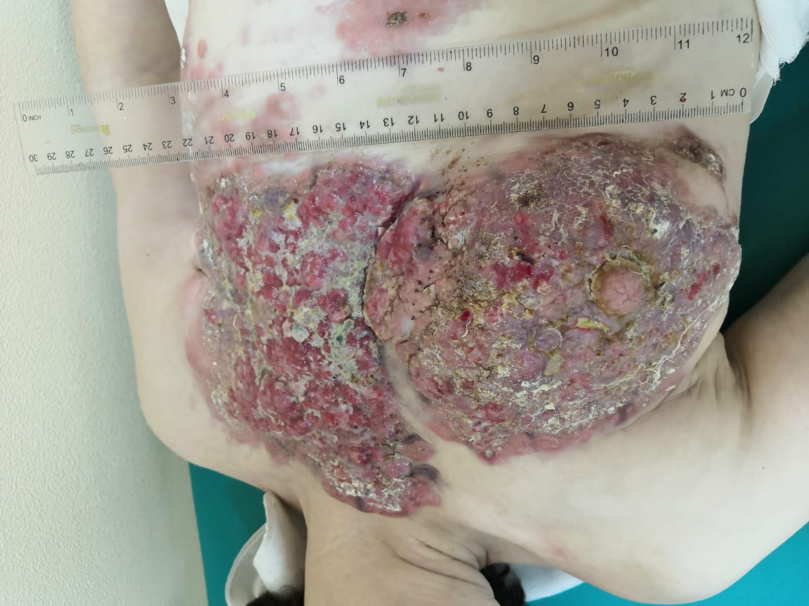 | 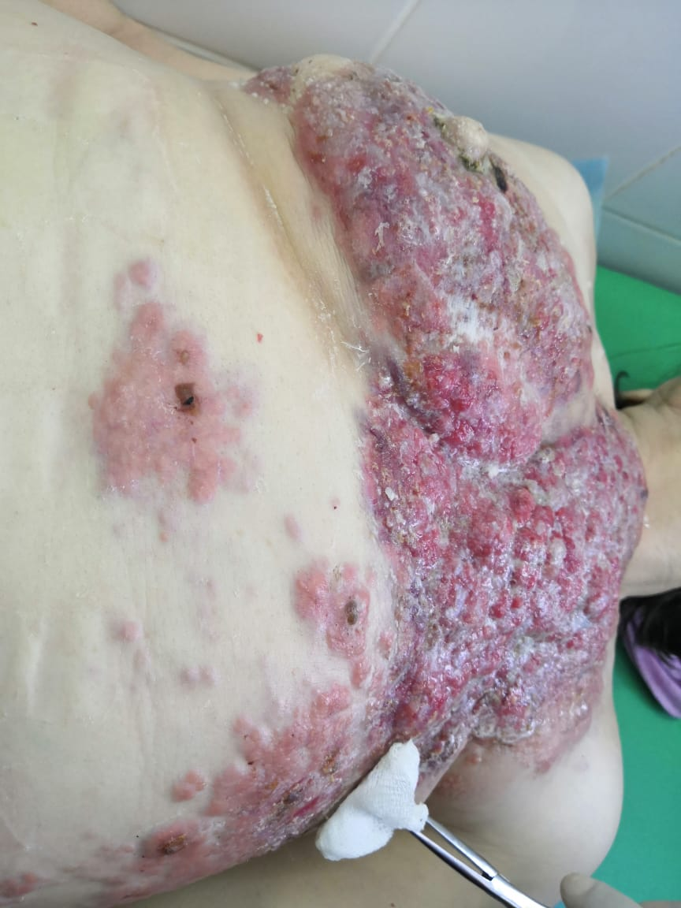
а ә

а –оң жақ сүт безіндегі СБҚІ тері метастаздарының көлемі; ә – құрсақ бөлігіндегі СБҚІ тері метастаздарының көлемі
Сурет 34– ФДТ-ға дейінгі жағдай

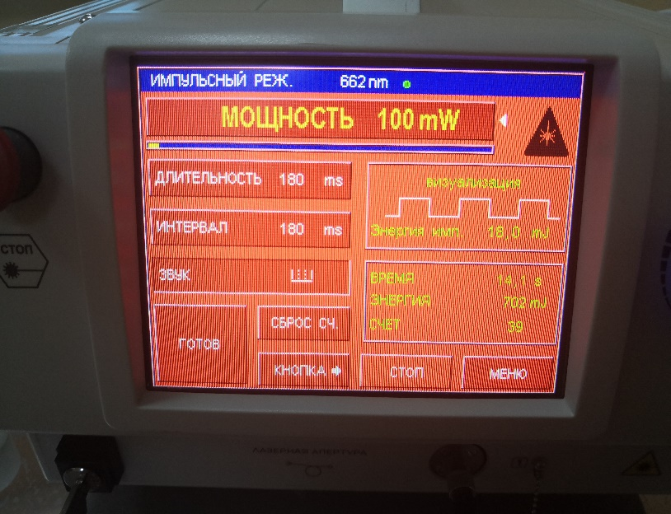 | 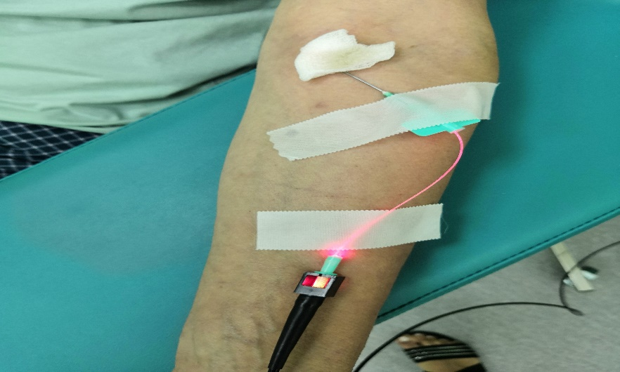
а ә

а – Лахта-Милон құрылғысының көрсеткіштері; ә – көктамырға КИВЛ-01 жарық бағыттағышын қою

Сурет 35 – Қанның көктамыр ішіне лазерлік сәулеленуі
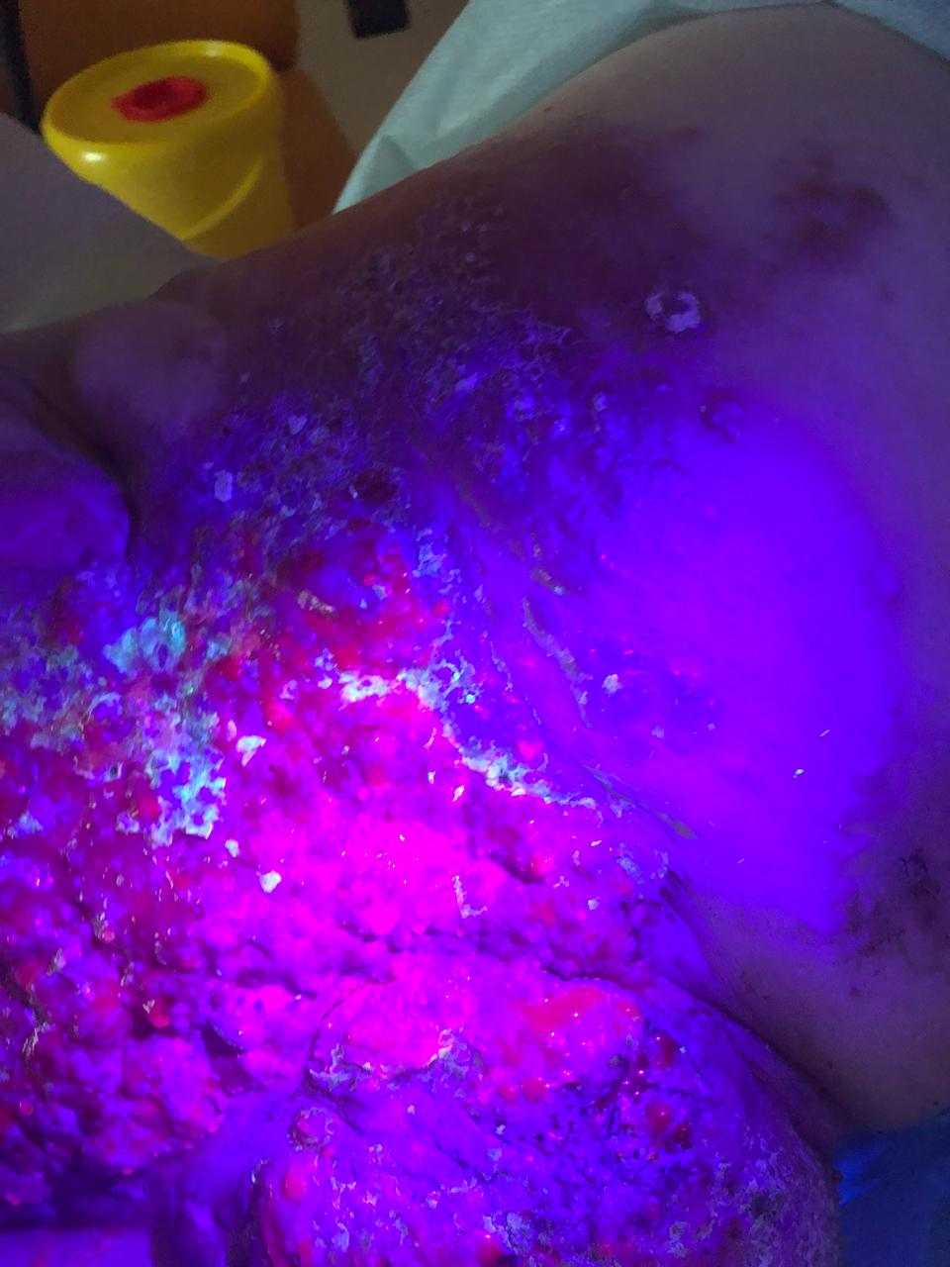 | 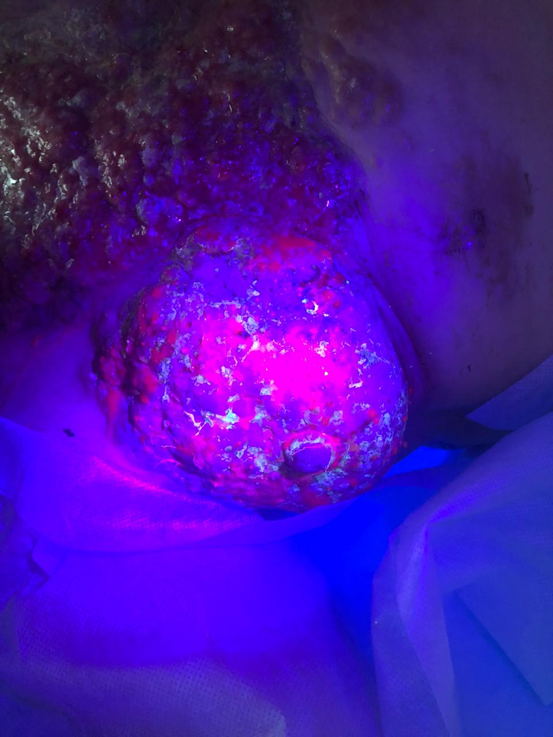
а ә

а – алдыңғы кеуде бөлігінің флуоресценттік диагностикасы; ә – оң жақ сүт безіндегі флуоресценттік диагностикасы

Сурет 36 – Флуоресценттік диагностика

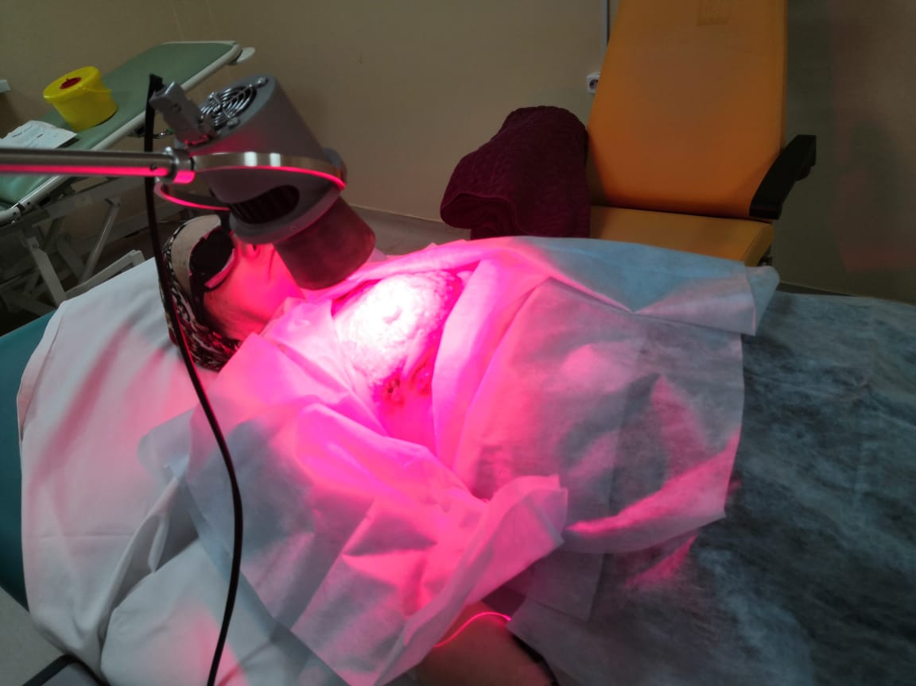 | 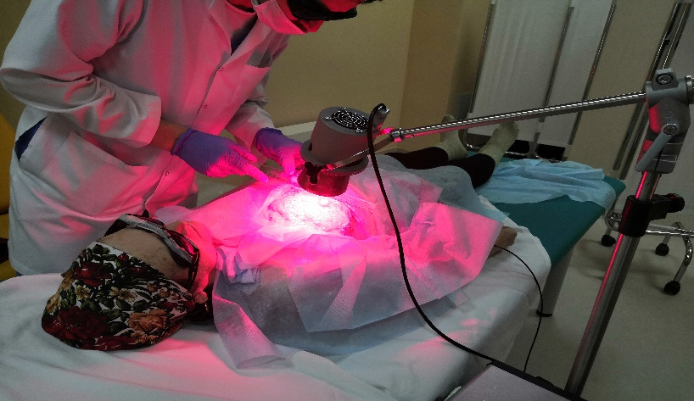
а ә

а – Латус-Фара құрылғысымен оң жақ сүт безінің ФДТ; ә – кешенді ФДТ

Сурет 37– ФДТ сеансы

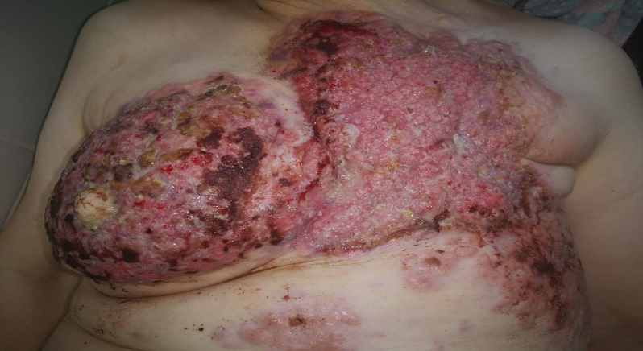 | 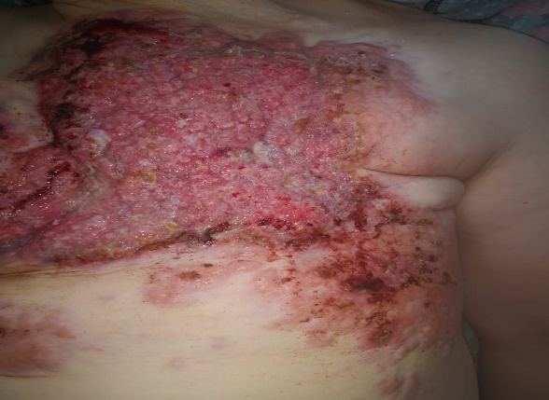
а ә

а – оң жақ сүт безінің ФДТ кейінгі жағдайы; ә – алдыңғы кеуде бөлігінің ФДТ кейінгі жағдайы
Сурект 38 – Тікелей ФДТ-дан кейін

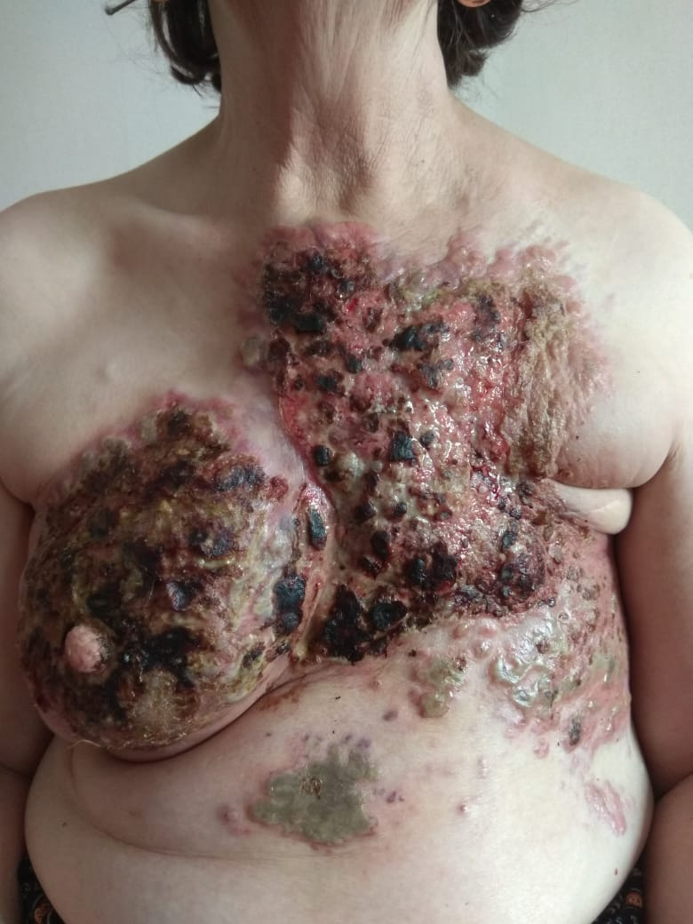 | 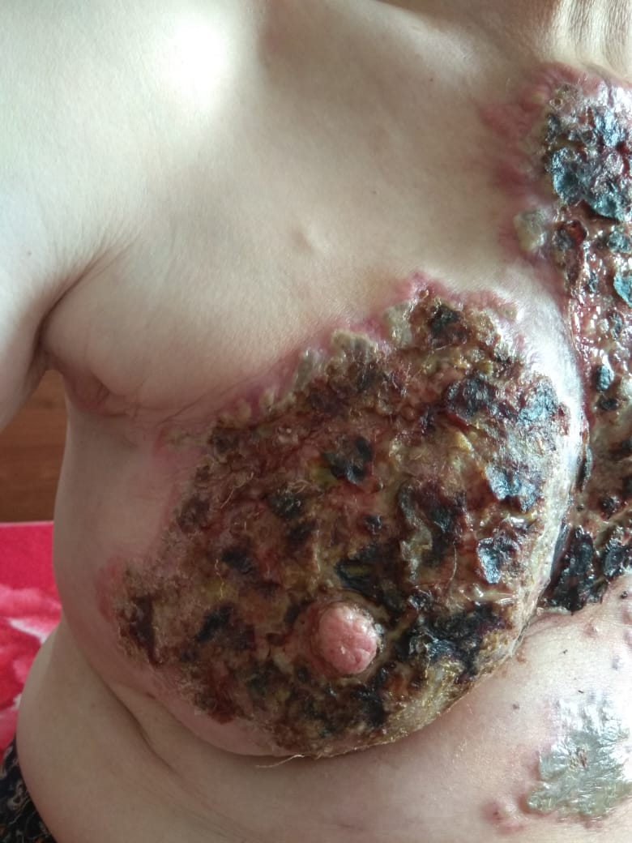
а ә

а – алдыңғы кеуде бөлігінің ФДТ кейінгі жағдайы; ә – оң жақ сүт безінің ФДТ кейінгі жағдайы

Сурет 39 – ФДT-дан кейін 2 аптадан кейінгі жағдай: некротикалық топтар ісік аймағында

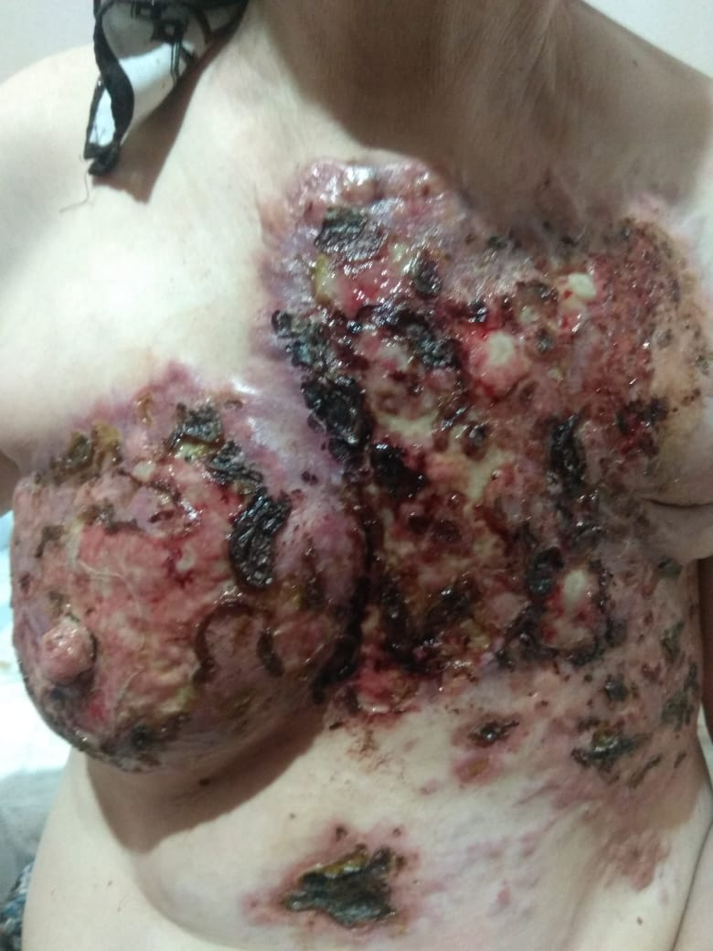 | 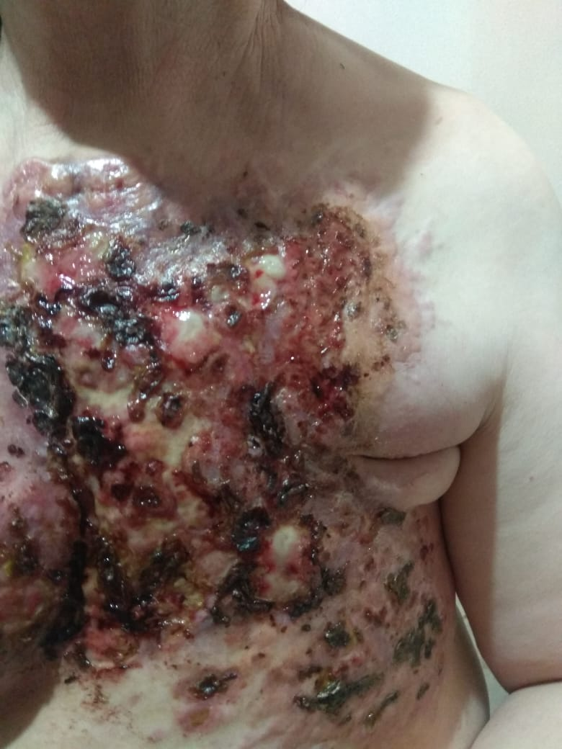
а ә

а – алдыңғы кеуде бөлігінің ФДТ кейінгі жағдайы; ә – сол жақ бөлігінің ФДТ кейінгі жағдайы

Сурет 40 – ФДТ-дан кейін бір айдан кейінгі жағдай

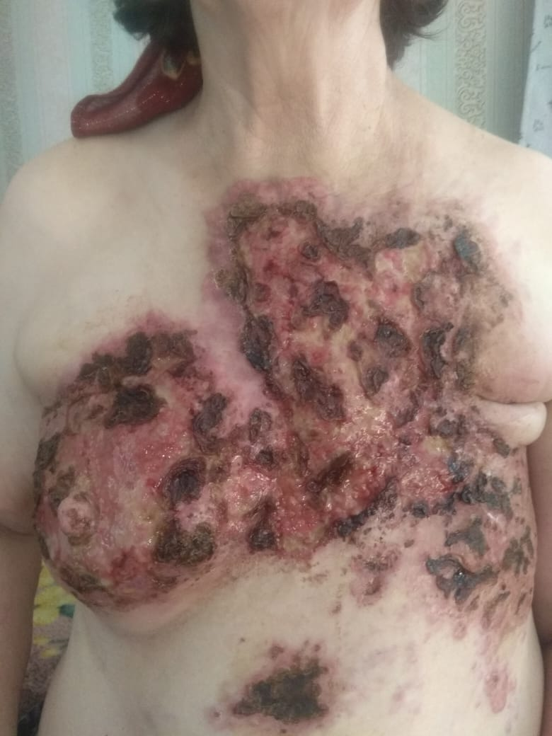 | 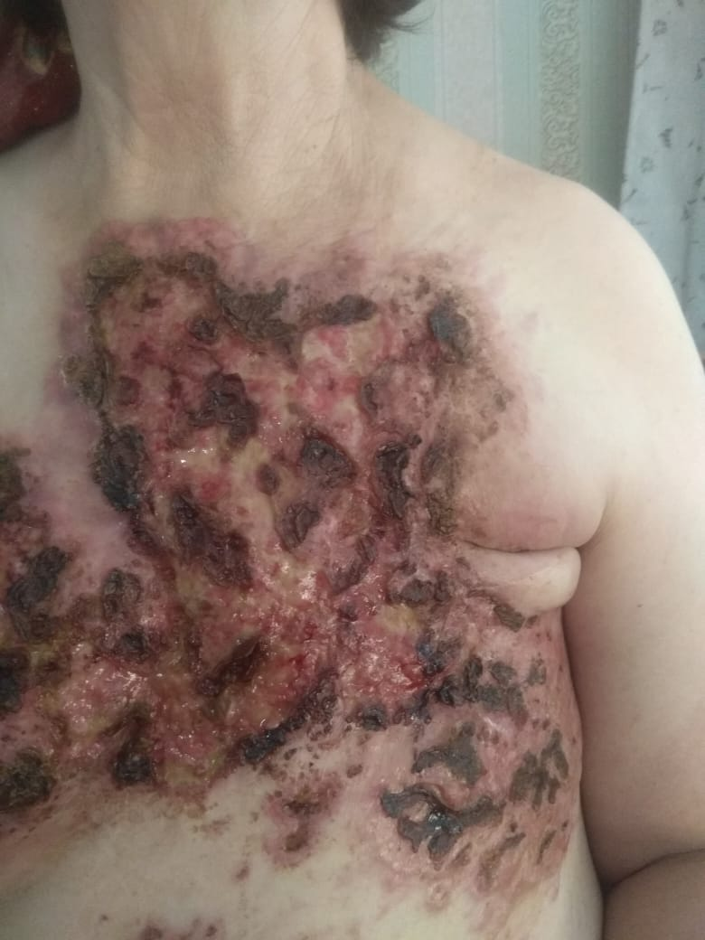
а ә

а – алдыңғы кеуде бөлігінің ФДТ кейінгі жағдайы; ә – сол жақ бөлігінің ФДТ кейінгі жағдайы

Сурет 41 – ФДT-дан кейін 1,5 айдан кейінгі жағдай

Осылайша, келтірілген клиникалық мысал СБҚІ бар науқастерде тері метастаздарын емдеу үшін ФДТ қолдану мүмкіндігін көрсетеді. Бұл әдіс өте тиімді және сонымен бірге қауіпсіз болып шықты.
№2 клиникалық мысал. Науқас К., 44 жаста, 2019 жылғы қыркүйекте оң жақ сүт безінде түйінді пальпациялады. Алдын ала қойылған диагноз: оң сүт безіндегі өспе, трепан биопсия тағайындалды. Бірақ науқас қайта қабылдауға келмеді. Ол халық емшілерінің көмегіне жүгінді. 2020 жылдың шілдесінде ол өспенің айтарлықтай өсуін байқап, онкодиспансерге келді. Трепан биопсиясы жасалды (инвазивті ағынды карцинома). Қойылған диагноз: оң жақ сүт безінің қатерлі ісігі. T4N3M1, IV кезең, көптеген интрадермальды метастаздар және алдыңғы кеуде қабырғасының, жұмсақ тіндердің инфильтрациясы, сол жақ сүт безінің метастатикалық зақымдануы. НАПХT 3 курсымен емделді. Гистологиялық қорытынды: инфильтрациялық карцинома.
2021 жылғы сәуірде науқас фотодинамикалық терапия орталығына жүгінді. Жергілікті деңгей: кеуде қуысының алдыңғы қабырғасында мойын және құрсақ аймағында тері деңгейінен 0,5-тен 2,5 см-ге дейін шығыңқы шекаралары бар, қозғалмайтын, тығыз консистенциялы, дұрыс емес пішінді көптеген тері метастаздары анықталды.Зақымдану аймағы 1230 см² құрайды (42-сурет). Терінің көлемді метастатикалық зақымдануын ескере отырып, паллиативті көп сатылы ФДТ ұсынылды.

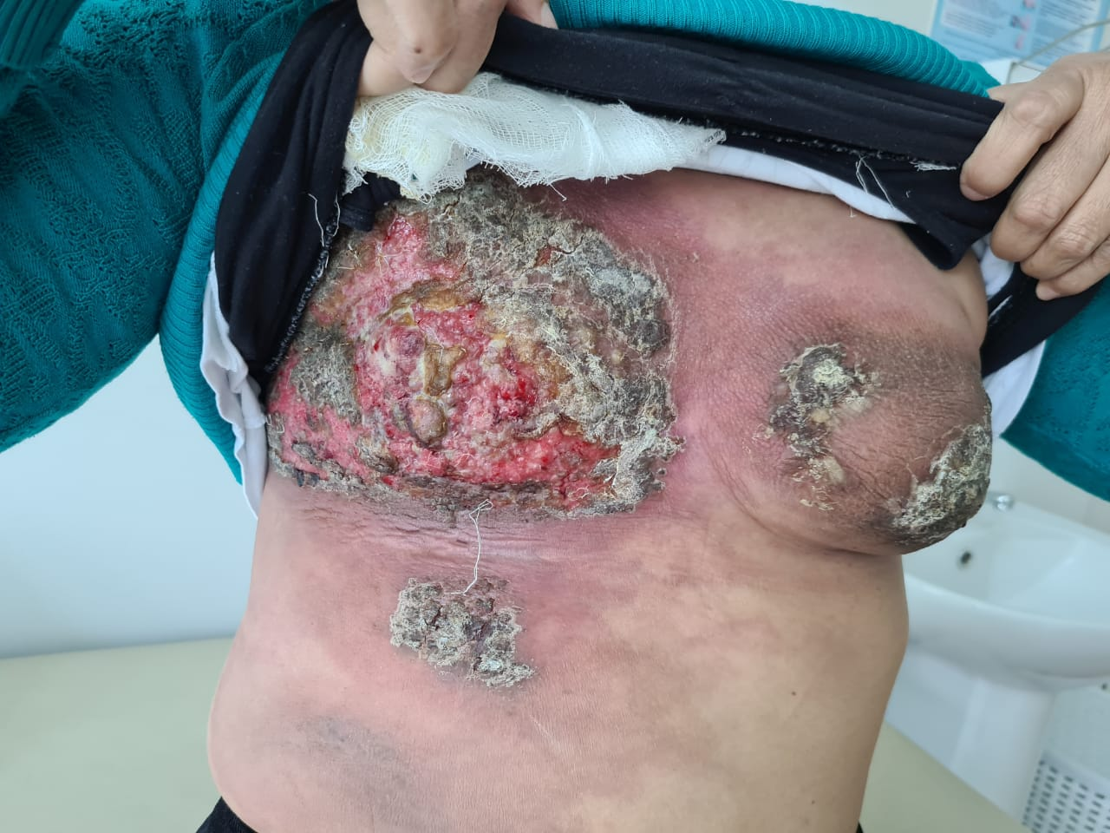

Сурет 42– ФДТ-ға дейінгі жағдай

ФС енгізгеннен кейін 2,5 сағаттан кейін қантамыр ішіне лазерлік сәулелендіру жүргізілді, «Лахта-Милон» аппаратында шығу қуаты 0,2 Вт және экспозиция уақыты 30 минут. ФД көмегімен зақымданудың нақты мөлшерін анықтау үшін жасырын метастаздар анықталды (43-сурет). Бақылау кезеңі лазерлік сәулеленудің дозалары мен өрістерін есептеу болды. Полипозициялық ФДТ «ЛАТУС-Т-ФАРА» жарық диодты медициналық аппаратымен жүргізілді. Лазерлік сәулеленудің шығу қуаты зақымданған учаскелерді медициналық өңдеуден өткізілді, сәулеленудің бір позициясының энергия тығыздығы - 150 Дж/см². Лазер сәулесінің қуат тығыздығы - 200мВт/см². Лазерлік экспозицияның жалпы уақыты - 200 минут (43-сурет).
ФДТ-ны науқас қанағаттанарлық жағдайда өткізді, ауырсынбады. ФДТ-да өспелердің түсінің қара күлгін түске өзгеруі байқалды, қан кетуі тоқтады (44-сурет).
Емдеуден кейін 2 аптадан кейінгі тексеруде фибрин қабықтарының пайда болуымен қатар некротикалық қабыршақ пайда болғаны байқалды (45-сурет).
Бір айдан кейін терінің ісік зақымдануының ауданы да, көлемі де азайғаны айқын көрінді (46-сурет). Емдеу нәтижесінде ісіктің ішінара регрессиясы алынды.
2021 жылғы мамырда ФДТ қайта жасалды. Науқастың көңіл-күйі жақсарды. Тексеру кезінде: ФДТ жасалған аймақта тыртық бозғылт-қызғылт түсті, терінің зақымдану мөлшерінің едәуір төмендеуі анықталды. ФДТ-ны жалғастыру жоспарлануда.
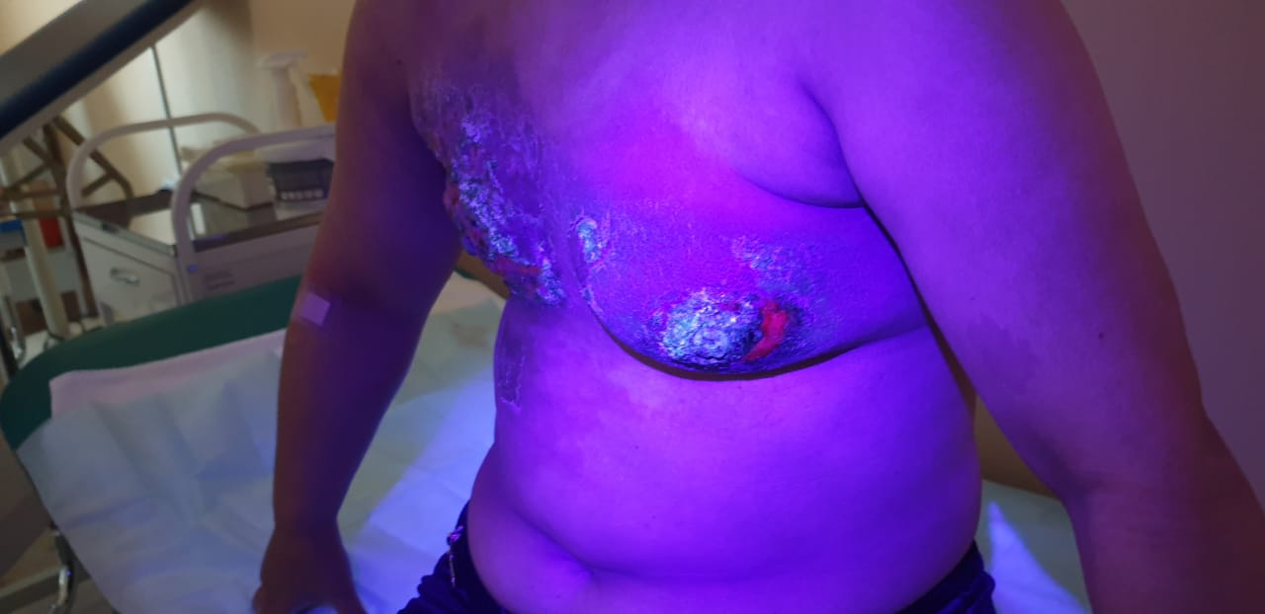 | 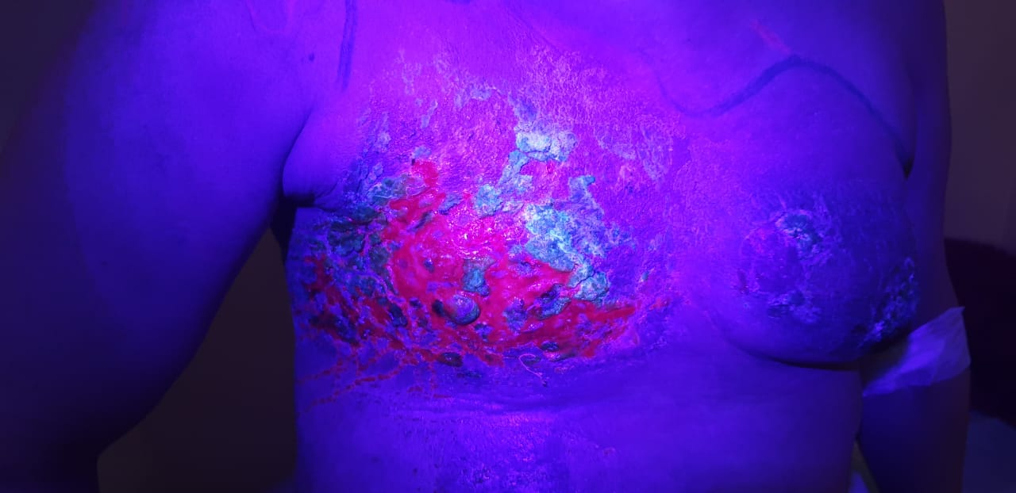
а ә

а – сол жақ бөлігінің ФД; ә – алдыңғы кеуде бөлігінің ФД

Сурет 43– Флуоресценттік диагностика

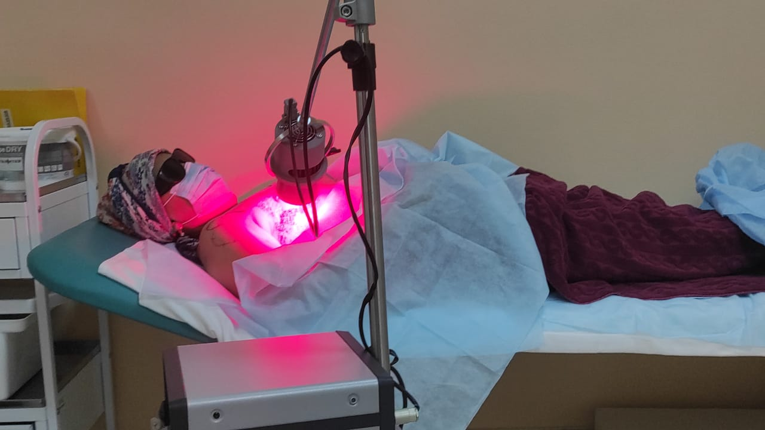 | 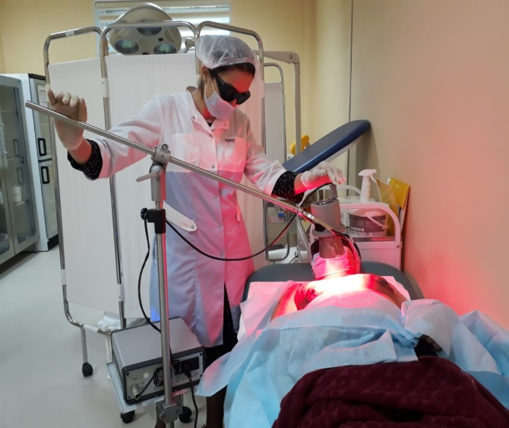
а ә

а – Латус-Фара құрылғысымен оң жақ сүт безінің ФДТ; ә – кешенді ФДТ

Сурет 44– ФДТ жүргізу кезінде
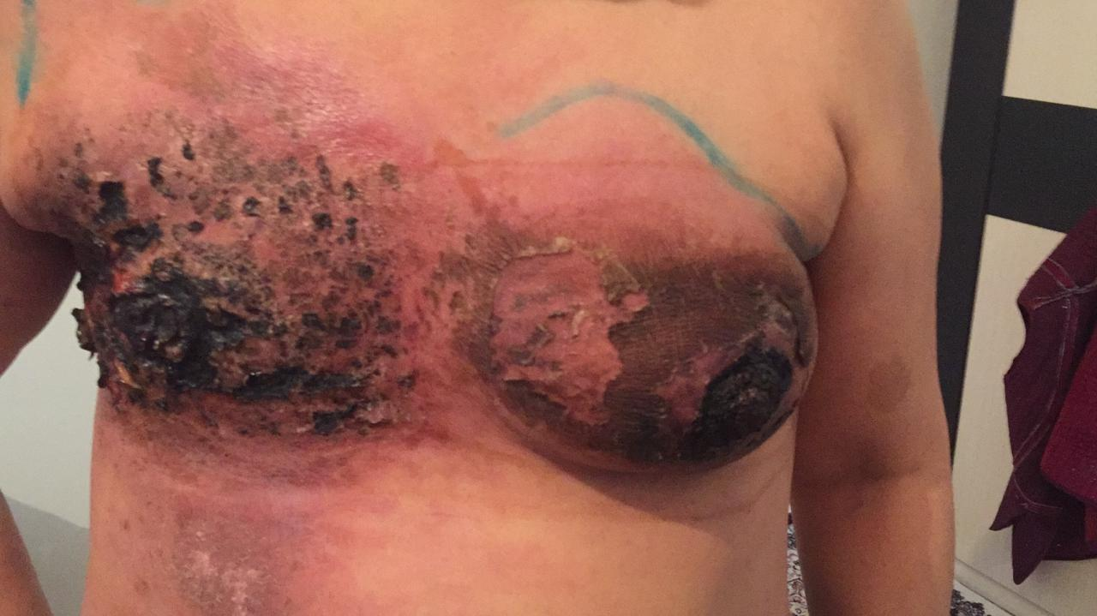 | 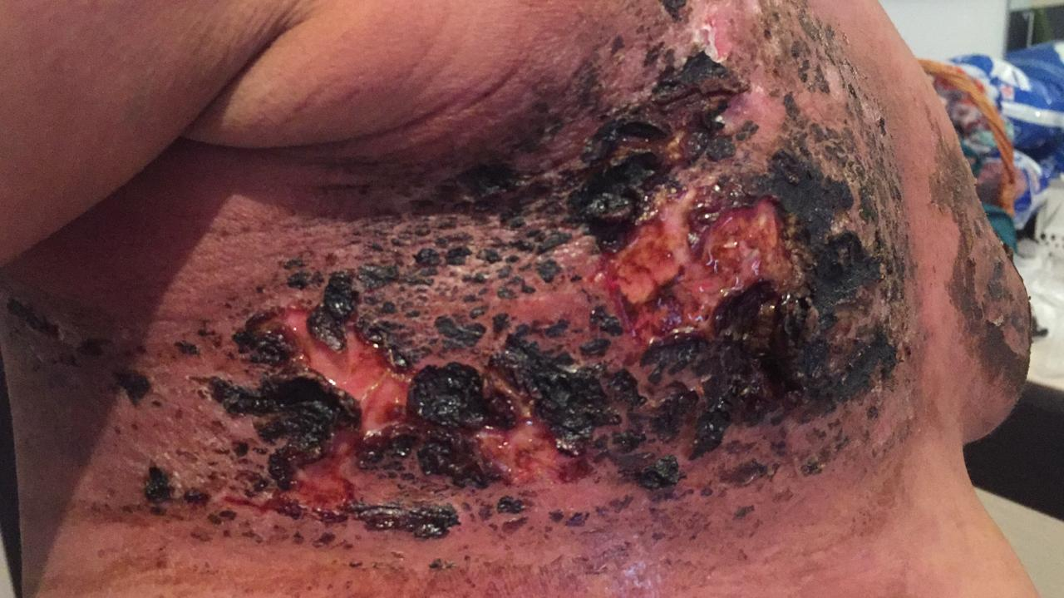
а ә

а – алдыңғы кеуде бөлігінің ФДТ кейінгі жағдайы; ә – оң жақ кеуде бөлігінің ФДТ кейінгі жағдайы

Сурет 45– ФДT-дан кейін 2 аптадан кейінгі жағдай: ісік аймағындағы некротикалық қабыршақтар

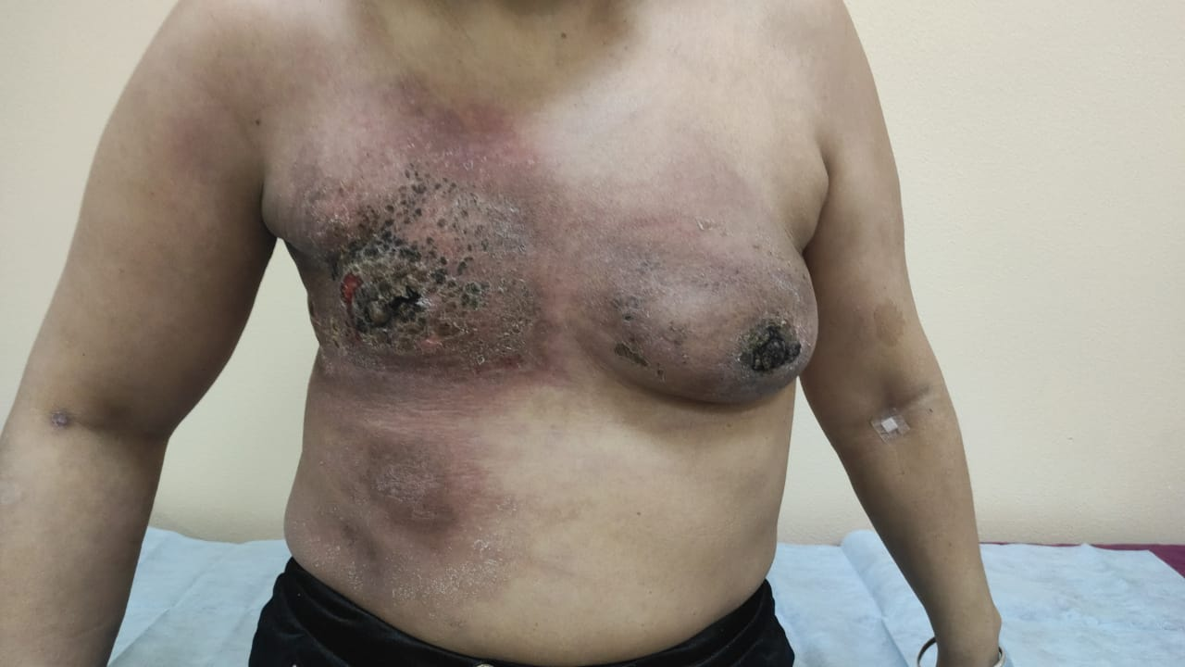 | 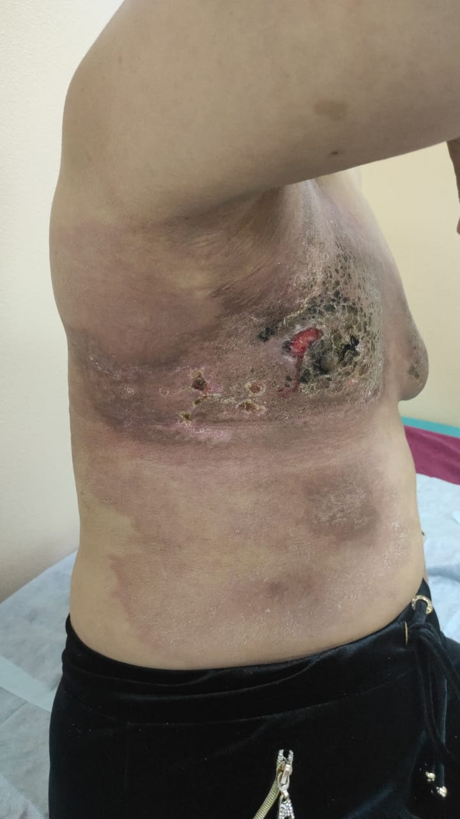
а ә

а – алдыңғы кеуде бөлігінің ФДТ кейінгі жағдайы; ә – оң жақ кеуде бөлігінің ФДТ кейінгі жағдайы

Сурет 46 – ФДТ-дан кейін бір айдан кейінгі жағдай

2021 жылдың мамыр айында ФДТ қайта жасалды. Қайта жүгінген кезде жалпы жағдайы қанағаттанарлық. Жергілікті деңгей: 1 сеанстан кейін бозғылт қызғылт түсті ФДТ аймағында тыртық пайда болады. Оң жақ сүт безі кішірейген, инфильтативті тінменжабылған, сол жақ ісік сүт безінің ісіктік инфильтрациясы айтарлықтай азайған, гиперемияланған, инфильтрацияланған. Ісік инфильтрациясы алдыңғы кеуде аймағына толығымен жайылған. Кеуде қуысының алдыңғы қабырғасында мойын және құрсақ аймақтары тері деңгейінен 0,5-тен 1,1 см-ге дейін шығатын тері метастаздарын анықтайды, зақымдану аймағы 849 см² құрайды (47-сурет). Оң динамика байқалады: тері зақымдануының регрессиясы инфильтрация мөлшерінің едәуір төмендеуі 31% құрады. ФД 98 см² анықталмаған тері зақымдануы анықталған кезде (49-сурет) пациент әл-ауқаттың жақсарғанын атап өтеді. Емделуді жүргізер алдында пациент QOL-CS сауалнамасы бойынша жауап берді, қайта сауалнамаға жүгінген кезде физикалық және психологиялық денсаулық шкаласы бойынша (р <0,050) статистикалық маңызды өзгерістар болғанын байқадық.

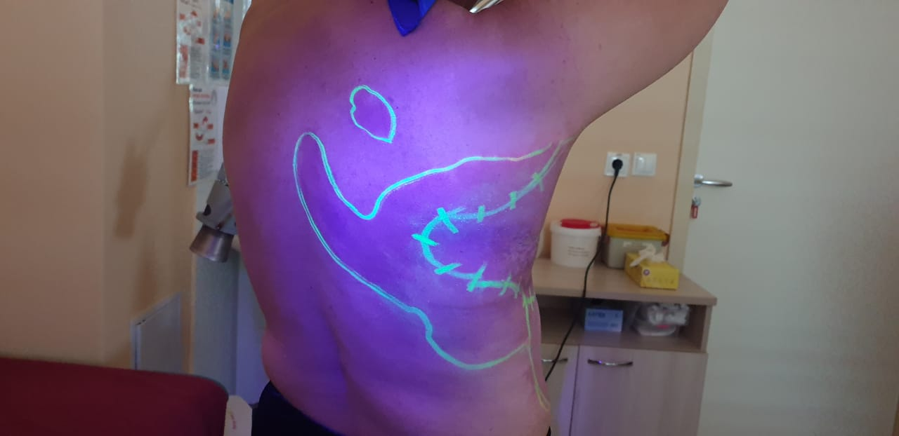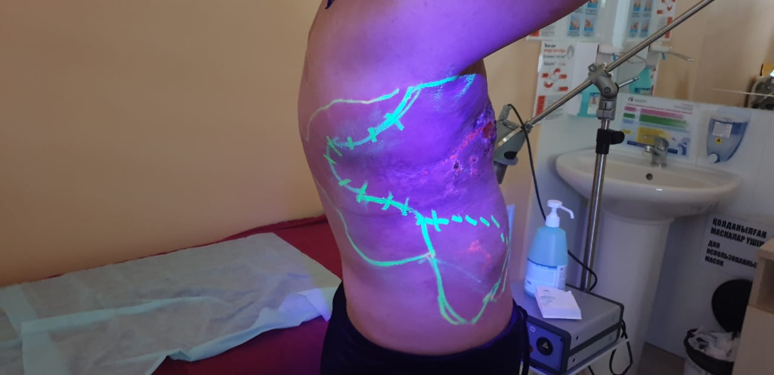
а ә
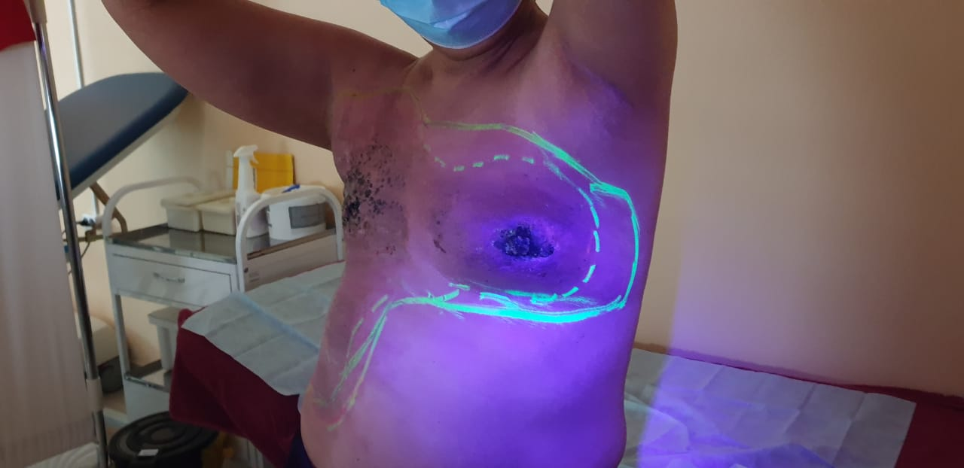
б в

а – арқа бөлігінің ФД; ә – оң жақ бүйір бөлігінің ФД; б- алдыңғы кеуде бөлігінің ФД; в- оң жақ сүт безінің ФД

Сурет 47– Қатерлі ісіктік инфильтрацияның ФДТ 1 сеансынан кейінгі өзгеру динамикасы
Қанды көктамыр ішіне фотомодификациялағаннан кейін 2,5 сағаттан кейін кеуде қуысы мен құрсақ қуысының алдыңғы қабырғасының барлық зақымданған аймағы 7 зонадан тұратын "ЛАТУС-Т-ФАРА" аппаратымен лазерлік сәулеленуге жасадық, шығу қуаты 0,25 ватт. Лазерлік экспозицияның жалпы уақыты 210 минут (48-сурет). Процедура қанағаттанарлық түрде өтті. Науқас емдеуді жалғастырады.

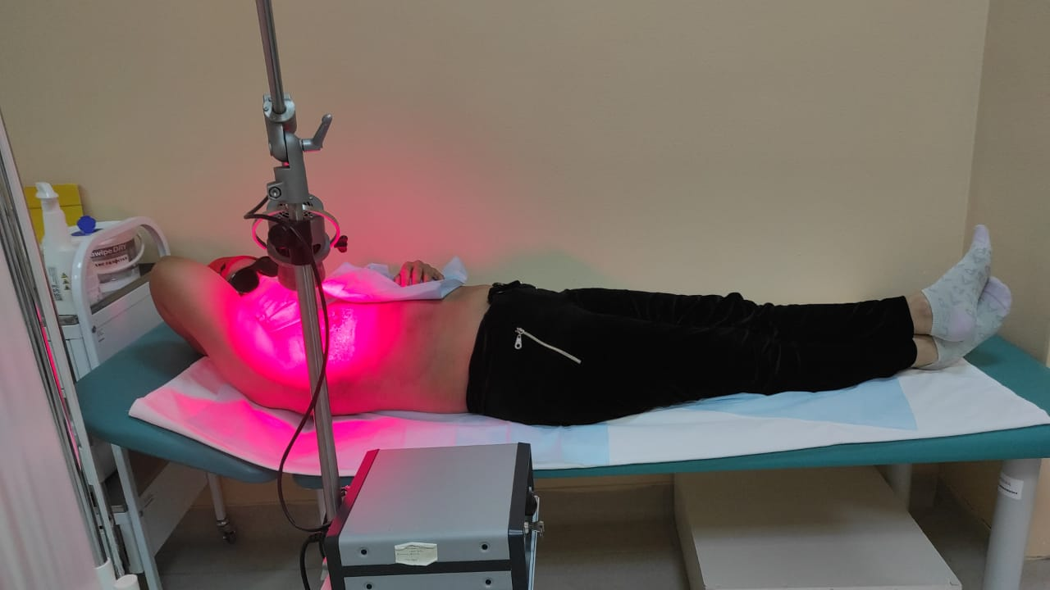 | 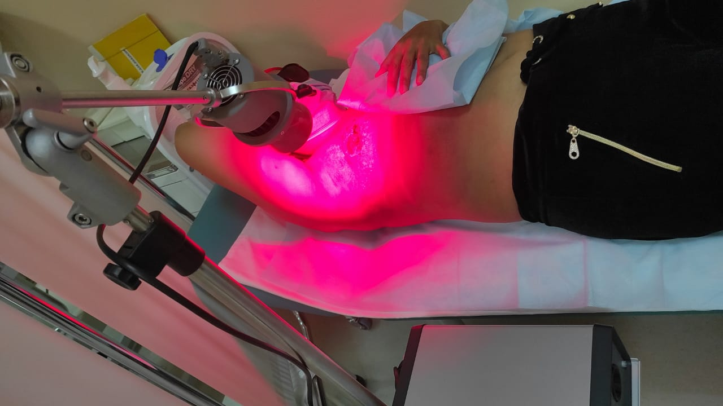
а ә

а – Латус-Фара құрылғысымен оң жақ сүт безінің ФДТ; ә – КЕШЕНДІ ФДТ

Сурет 48–ФДТ
Осылайша, келтірілген клиникалық мысал (49-сурет) СБҚІ бар науқастардың тері метастаздарын диагностикалау және емдеу үшін ФД және ФДТ тиімділігін көрсетеді.

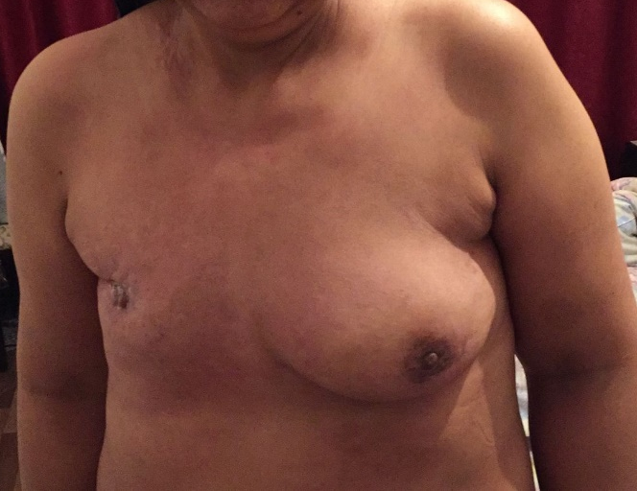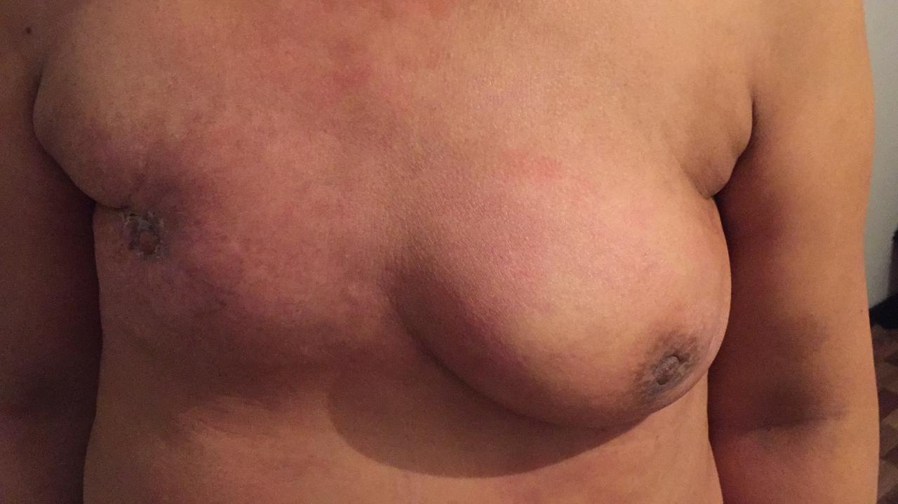
а ә

а –ФДТ кейінгі жағдайы; ә – ФДТ соң 1 айдан кейінгі жағдайы; б – 6 айдан кейінгі жағдайы; в- 9 айдан кейінгі жағдай

Сурет 49– СБҚІ тері метастаздарының ФДТ 1 жылдан кейінгі динамикасы

СБҚІ тері метастаздары кезінде ФДТ қолдануын ШЖҚ «Қазақстан Республикасы Президенті Іс Басқармасы Медициналық орталығының ауруханасы» РМК медициналық ұйымда №16 жаңа технологияны актісіенгізілді (Қосымша В) жане осы тақырыпта 2020 жылы 17 қарашада №13259 авторлық құқық ғылыми туындысы қорғалды (Қосымша А).
«Фотодинамическая терапия кожных метастазов рака молочной железы» атты әдістемелік нұсқаулар 2021 жылы жарық көрді (ҚосымшаБ).
«Сүт безі қатерлі ісігі тері метастаздарының паллиативті еміндігі фотодинамикалық терапия тәсілі» аттыөнертабысқа Қазақстан Республикасының патентін беруге өтінім№2020/1154.2 22.12.2020 берілді (Қосымша В).
Осылайша, НТ (n=29) пациенттерін емдеу нәтижелеріне жүргізілген талдау мынадай қорытындыға келді:
1. НТ-дағы СБҚІ тері метастаздары ауданының динамикасы (n=29) 3 айда (p<0,001); 6 айда (p<0,001); 9 айда (p<0,001); 12 айда (p<0,001) құрады.
2. Г (n=10) және Д(n=19)кіші топтарындағы СБҚІ тері метастаздарының ауданын салыстыру бақылау тобы 3 айға (p=0,299); 6 айға (p=0,291); 9 айға (p=0,294); 12 айға (p=0,173) құрады.
3.Динамикада НТ-дағы СБҚІ тері метастаздарының саны статистикалық маңызды мәндерді көрсетті; емдеудің 3 (p<0,001), 6 (p<0,004), 9 (p=0,012) және 12 (p=0,002) айларында.
4.Емдеудің әртүрлі айларында жүргізілген салыстырмалы талдау басында (p=0,231) Г (n=10) және Д(n=19) кіші топтарының арасында сенімді айырмашылықтарды анықтаған жоқ; 3 айда (p=0,249); 6 айда (p=0,266), 9 айда (p=0,302), және 12 ай (p=0,174).
5.RECIST критерийі бойынша НТ-та (n=29) пациенттер 17 (60%) толық әсер етті, 9 (30%) – ішінара жауап, 2 (6,67%) тұрақтанды, 1 (3,33%) пациенттерде аурудың өршуі байқалды.
6. НТ-та Г (n=10) және Д (n=19) кіші топтарында СБҚІ тері метастаздарын емдеудің тікелей тиімділігін бағалау нәтижелері сенімді айырмашылықтарды анықтаған жоқ (р=0,197).
7.Емдік тиімділікті дәлелдейтін клиникалық мысалдар келтірілген.

3.6Сүт безі қатерлі ісігінің тері метастаздарын дәстүрлі әдістермен және фотодинамикалық терапияны қолдану арқылы емдеу нәтижелерін салыстырмалы түрде бағалау
СБҚІ тері метастаздарын дәстүрлі әдістермен және ФДТ қолданумен емдеудің салыстырмалы нәтижелерін талдау барлық әйелдерде бағаланды (N-68).

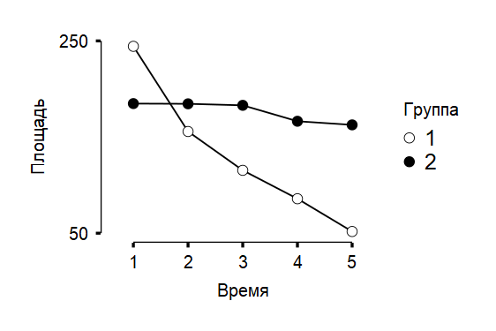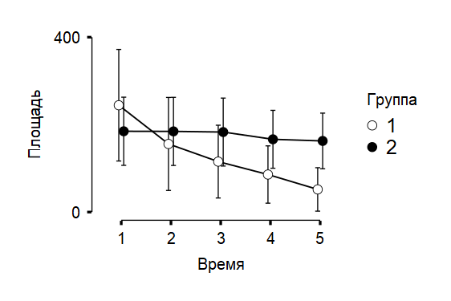
аә

а – негізгі топ; ә – бақылау тобы

Сурет 50– Зерттеу топтарындағы сүт безі қатерлі ісінің тері метастаздары ауданының динамикасы

50-суретте НТ (n=29) және БТ (n=38) топтарындағы тері метастаздары ауданының динамикасы көрсетілген. СБҚІ тері метастаздары ауданының динамикасы 3 айда НТ 155,8±280, БТ 185±237 (p=0,650) құрады. Бұл көрсеткіш 6 айға НТ115,4±219, БТ183±236 (p=0,235); 9 айға – НТ 85,8±172, БТ 166±202 (p=0,048); 12 айға – НТ 51,8±131, БТ 163±194 (p=0,235) құрады. НТтері метастаздары санының айтарлықтай төмендеуі байқалады (p<0,05). Алайда, емдеудің әртүрлі айларында жүргізілген салыстырмалы талдау емдеудің 9 және 12 айларындағы топтар арасындағы сенімді айырмашылықты анықтады (28-кесте).

Кесте 28– 3, 6, 9 және 12 айдан кейін негізгі және бақылау топтарындағы сүт безі қатерлі ісігінің тері метастаздарының ауданын салыстырмалы талдау

Мерзімі | Тобы | M±SD | СИ 95% | t-test | p-мағынасы
3 айдан кейін | НТ(n=29) | 155,8±280 | 68.56 – 279.77 | 0,456 | p=0,650
3 айдан кейін | БТ (n=38) | 185±237 | 118.27 – 277.66 | 0,456 | p=0,650
6 айдан кейін | НТ(n=29) | 115,4±219 | 47.7 – 210.0 | 1,197 | p=0,235
6 айдан кейін | БТ (n=38) | 183±236 | 117.22 – 276.05 | 1,197 | p=0,235
9 айдан кейін | НТ(n=29) | 85,8±172 | 31.75 – 160.9 | 1,928 | p=0,048
9 айдан кейін | БТ (n=38) | 166±202 | 111.63 – 246.65 | 1,928 | p=0,048
12 айдан кейін | НТ(n=29) | 51,8±131 | 10.43 – 110.78 | 2,656 | p=0,010
12 айдан кейін | БТ (n=38) | 163±194 | 109.52 – 239.27 | 2,656 | p=0,010

3, 6, 9 және 12 айдан кейін НТ (n=29) және БТ (n=38) топтарындағы СБҚІ тері метастаздары ауданының орташа төмендеу қарқыны БТ (n=38) динамика дәрежесі тек 4,2%-дан 18,5%-ға дейін жеткен кезде НТ (n=29) 39,2%-дан 66,9%-ға дейін өзгергенін көрсетті (29-кесте).

Кесте 29– 3, 6, 9 және 12 айдан кейіннегізгі және бақылау топтарындағысүт безі қатерлі ісігінің тері метастаздары ауданының орташа төмендеу қарқыны

Зерттелінетін топ | 3 айдан кейін | 6 айдан кейін 3 аймен салыстырмалы | 9 айдан кейін 6 аймен салыстырмалы | 12 айдан кейін 9 аймен салыстырмалы
НТ (n=29) | 56,5% | 42,3% | 39,2% | 66,9%
БТ (n=38) | 4,5% | 6,2% | 18,4% | 18,5%

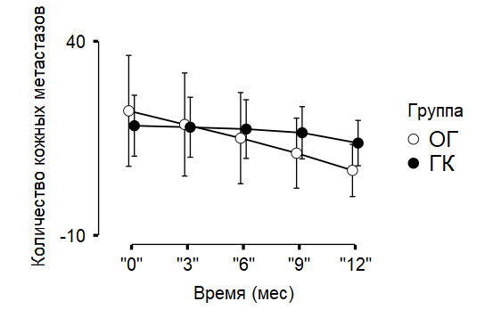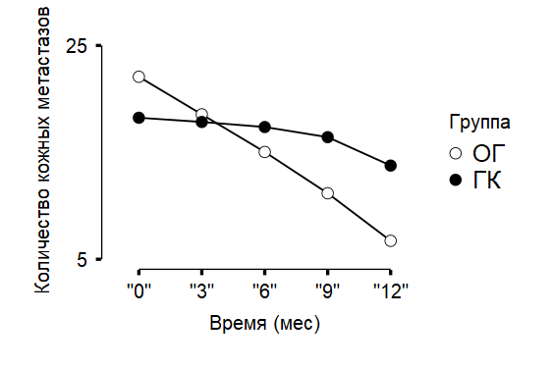
аә

а – негізгі топ; ә – бақылау тобы

Сурет 51– 3, 6, 9 және 12 ай емнен кейінгінегізгі және бақылау топтарындағысүт безі қатерлі ісігінің тері метастаздары санының динамикасы

51-суретте НТ (n=29) және БТ (n=38) топтарындағы тері метастаздары санының динамикасы көрсетілген. Бастапқы бағалау тері метастаздарының саны орта есеппен НТ 22,07±37,6 құрады, БТ 18,2±23,9 (p=0,613) 3 айда СБҚІ тері метастаздары санының динамикасы НТ 18,55±34,9, БТ 17,8±23,5 (p=0,921) құрады. Бұл көрсеткіш 6 айға НТ 15,03±30,9, СТ17,2±22,6 (p=0,562); 9 айға – НТ 11,17±23,7, БТ 16,4±20,5 (p=0,271); 12 айға – НТ 6,72±17,7, БТ 13,8±17,8 (p=0,049) құрады. Төмдеудің 12 айында тері метастаздары санының анық төмендеуі байқалады (p<0,05) (30-кесте).

Кесте 30– 3, 6, 9 және 12 айдан кейін негізгі және бақылау топтарындағысүт безі қатерлі ісігінің тері метастаздарының санын салыстырмалы талдау

Мерзімі | Тобы | M±SD | 95%ДИ | t-test | p-мағынасы
Бастамасы | НТ (n=29) | 22,07±37,6 | 10.62 – 38.20 | 0,5088 | p=0,613
Бастамасы | БТ (n=38) | 18,2±23,9 | 11.69 – 26.75 | 0,5088 | p=0,613
3 айдан кейін | НТ (n=29) | 18,55±34,9 | 7.84 – 30.60 | 0,0993 | p=0,921
3 айдан кейін | БТ (n=38) | 17,8±23,5 | 11.34 – 26.30 | 0,0993 | p=0,921
6 айдан кейін | НТ (n=29) | 15,03±30,9 | 5.64 – 25.26 | 0,3334 | p=0,562
6 айдан кейін | БТ (n=38) | 17,2±22,6 | 11.05 – 25.58 | 0,3334 | p=0,562
9 айдан кейін | НТ (n=29) | 11,17±23,7 | 3.83 – 20.27 | 0,8085 | p=0,271
9 айдан кейін | БТ (n=38) | 16,4±20,5 | 10.67 – 23.51 | 0,8085 | p=0,271
12 айдан кейін | НТ (n=29) | 6,72±17,7 | 0.83 – 12.5 | 1,9021 | p=0,049
12 айдан кейін | БТ (n=38) | 13,8±17,8 | 8.78 – 19.97 | 1,9021 | p=0,049

Модельдерді нөлдік модельге қатысты салыстыру талдауы (әсер жоқ) 31-кестеде келтірілген. Жоғарыда келтірілген талдаулардан тері метастаздарының ауданын азайту мүмкіндігі уақытқа қатысты топтың әсерінен және уақыт пен топтың жеке уақыт пен топтың әсеріне қатысты аралас әсерінен жоғары болады.

Кесте 31 – Уақыт эффектісі мен топ модельдерін салыстыру

Модельдер | P (M) | BF₀₁ | Қателік %
Нөлдік модель | 0,200 | 1,00
Уақыт | 0,200 | 1,99 | 0,000382
Топтар | 0,200 | 4,02 | 0,0000237
Топтар+ Уақыт | 0,200 | 7,66 | 4,39
Топтар + Уақыт + Топтар * Уақыт | 0,200 | 114,66 | 1,10

Тері метастаздарының төмендеуін бағалау үшін тіршілік ету талдауы НТ мен БТ арасындағы сенімді айырмашылықты анықтады: НТ-та тері метастаздары санының азаюының оң динамикасы БТ-мен салыстырғанда (Log-rank χ²=70,4, Tarone-Ware χ²=50,8, p<0,001) бұрын жеткен. Тері метстаздарының санын азайтудың тиімділігі (өмір сүру) қисығы 52-суретте көрсетілген (топтар мен кіші топтар арасында).

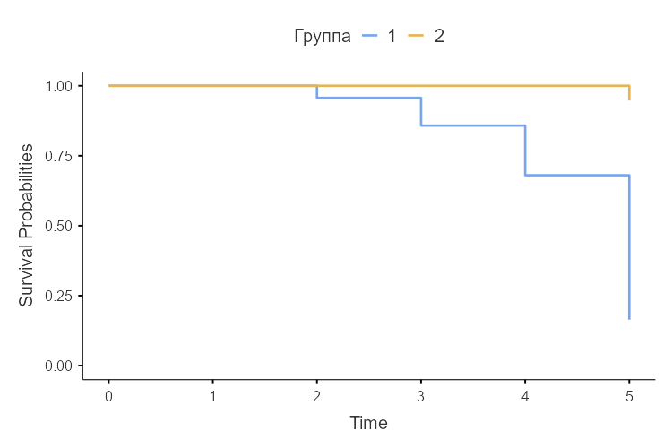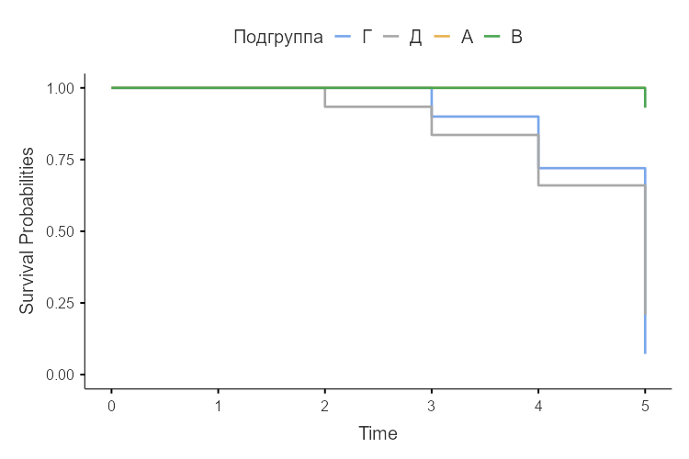
аә

а –зерттелетін топтар арасындағы тиімділік ; ә –кіші топтар арасындағы тиімділік.

Сурет 52–СБҚІ тері метастаздарына шалдыққан науқастарға қолданылған әртүрлі емдік тәсілдерге қатысты өмір сүру (тиімділік) қисығы

Тиісінше, НТ объективті және терапиялық нәтижелердің жоғары жиілігі. Диаграммада келтірілген мәліметтерге сәйкес,сараптамалық топта объективті және емдік нәтижелерге қол жеткізу жиілігі бақылау тобына қарағанда (р<0,05) сенімді жоғары екенін көруге болады.
Зерттеу топтарындағы толық және ішінара әсері бар ремиссия ұзақтығын салыстырмалы талдау нәтижелері суретте көрсетілген.47-ші диаграмма деректеріне сәйкес ремиссияның орташа ұзақтығы толық және ішінара нәтижеге қол жеткізген кезде сараптамалық топта ұзағырақ болғанын көруге болады. Деректерді статистикалық өңдеуден кейін осы белгі бойынша топтар арасындағы анықталған айырмашылықтар статистикалық тұрғыдан дұрыс екені анықталды (р<0,05).
Тері метастаздарын емдеудің қауіпсіздік профиліне келетін болсақ, жоғарыда айтылғандай, олар хирургиялық емдеудің кіші тобында және 13,79% химиотерапиямен ауыратын науқастардың көпшілігінде байқалды. Сонымен қатар, ФДТ қолданғаннан кейін жанама әсерлер анықталмады.
НТ (n=29) және БТ (n=38) салыстырудан алынған нәтижелерді талдау келесі қорытындыларды белгілеуге мүмкіндік берді:
– СБҚІ тері метастаздары ауданының динамикасы 3 айда НТ 155,8±280, БТ 185±237 (p=0,650) құрады; 6 айда НТ 115,4±219, БТ 183±236 (p=0,235)құрады; 9 айда – НТ 85,8±172, БТ 166±202 (p=0,048) құрады; 12 айда- НТ 115,4±219, БТ 183±236 (p=0,235); НТ 51,8 ± 131, БТ 163 ± 194 (p = 0,235). НТ-та емдеудің 9 және 12 айында тері метастаздары санының (p<0,05) сенімді төмендеуі байқалады;
– 3 айда СБҚІ тері метастаздары санының динамикасы НТ 18,55±34,9, БТ 17,8±23,5 (p=0,921) құрады. Бұл көрсеткіш 6 айға НТ 15,03±30,9, БТ 17,2±22,6 (p=0,562); 9 айға – НТ 11,17±23,7, БТ 16,4±20,5 (p=0,271); 12 айға – НТ 6,72±17,7, БТ 13,8±17,8 (p=0,049) құрады. НТ емдеудің 12 айында тері метастаздары санының айтарлықтай төмендеуі байқалады (p<0,05);
– ФДТ тиімділігін бағалау үшін тіршілік ету талдауы НТ мен БТ арасындағы сенімді айырмашылықты анықтады: тері метастаздары ауданының төмендеуінің оң динамикасы БТ-мен салыстырғанда НТ бұрын жеткен (Log-rank χ2 = 98,0, Tarone-Ware χ2 = 78,5, p< 0,001);
– толық емдік әсері НТ анық жиірек кездескен, ал БТ ішінара әсер (p<0,001) жиірек байқалған.
Осылайша, паллиативтік мақсатта СБҚІ тері метастаздары бар науқастарда ФДТ қолдану терінің ісік зақымдануының мөлшерін азайтуға мүмкіндік береді.

3.7 Зерттеу топтарындағыQOL-CS сауалнамасының деректері бойынша өмір сапасын бағалау нәтижелері
Емдеу алдында зерттелген топтардағы өмір сүру сапасын бағалау нәтижелерінің талдауы көрсеткендей, СБҚІ тері метастаздары бар әйелдерде психологиялық денсаулық компоненті ең көп зардап шеккенін анықтауға мүмкіндік берді. СБҚІ тері метастаздарының ауыр соматикалық симптомдармен бірге жүрмейтіндігі заңдылыққа сәйкес деп ойлаймыз. Алайда, науқастардың көпшілігі диагностикалық және емдік процедуралардан (олардың жанама әсерлерінен), сондай-ақ өз болашағының белгісіздігінен (ісіктің қайталануы немесе одан әрі метастаздануым үмкіндігі) қорқады (53-сурет).
1-кестеде QOL-CS сауалнамасы арқылы емдеу алдында және одан кейін НТ және БТ науқастарынан алынған деректер көрсетілген. Бұл сауалнама физикалық, психологиялық, әлеуметтік және рухани саулықты, емдеу мен ауру мен қорқынышты қайғылы қабылдау деңгейлерін бағалайтын 6 субшкаладан тұрады. Емдеуге дейін 6 субшкаладан алынған орташа мәндердің сенімді айырмашылығы байқалған жоқ (p>0,05).
НТ (4,91±1,08) және БТ (4,93±0,98) емдеуге дейін физикалық әл-ауқаттылық бірдей деңгейде болды (p=0,944). Емдеуден кейін негізгі топтағы науқастар арасында (3,55±1,57) БТ (5,50±0,60) науқастырмен салыстырғанда аурудың және емдеудің теріс салдарларының деңгейі төмен болды,p<0,001. Сонымен қатар, БТнауқастары емдеуден кейін физикалық әл-ауқатының нашарлауын белгіледі (5,50±0,60 және 4,93±0,98), ал НТ-та оң динамика байқалды (3,55±1,57 және 4,91±1,08), p<0,001(32-кесте).
Емдеу алдында салыстырудың екі тобындағы психологиялық әл-ауқат деңгейінің (НТ-6,06=0.93, БТ-6,03=0.81) сенімді айырмашылығы байқалған жоқ (p=0,889). Емдеу алдында және одан кейін психологиялық әл-ауқаттылық деңгейінің нәтижелерін салыстыра отырып, НТ-та жақсару байқалды (емдеуден кейін - 6,32±1,07, p<0,001), ал БТ-да бұл көрсеткіш нашарлады (емдеуден кейін-5,86±0,75, p<0,001). Сонымен қатар, емдеуден кейінгі психологиялық әл-ауқаттылық деңгейі СТ-пен салыстырғанда НТ-та жоғары болды(p<0,05)(32-кесте).

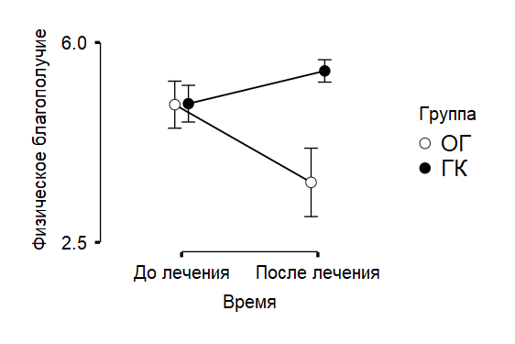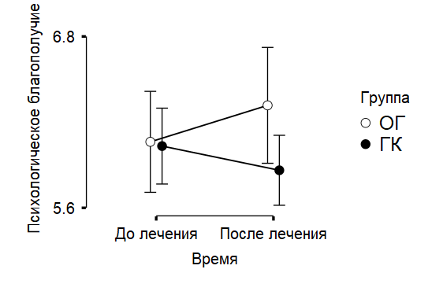
ауруды қайғылы қабылдау
қорқыныш
Емге дейін Емнен кейін
Психологиялық әл-ауқаттылық
Емге дейін Емнен кейін
Емге дейін Емнен кейін
физикалық әл-ауқаттылық
Емге дейін Емнен кейін
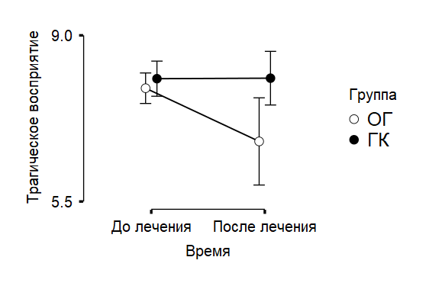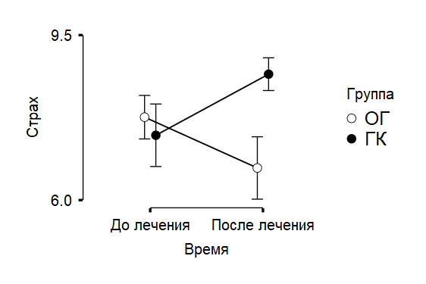
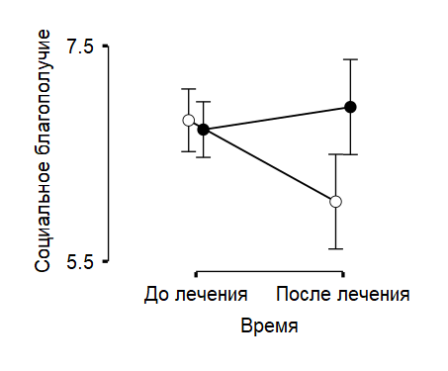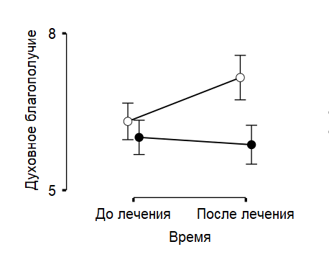
әлеуметтік әл-ауқаттылық
рухани әл-ауқаттылық
Емге дейін Емнен кейін
Емге дейін Емнен кейін
Сурет 53 – СБҚІ теріметастаздары бар науқастарғақолданылған әртүрліемдікшараларға байланыстыөмірсүру (тиімділік) қисығы

Бастапқы кезеңде ауруды қайғылы қабылдау және емдеуекі салыстыру тобында шамамен бір деңгейде болды (НТ - 7,89±0,84, БТ - 8,09±1,12, p=0,425). Емдеуден кейін бұл көрсеткіш БТ-та (8,10±1,72) НТ-пен (6,77±2,41) салыстырғанда сенімділігі жоғары болды, p<0,05. Сонымен қатар ФДТ емдеуден кейін қайғылы қабылдау деңгейі (6,77±2,41) бастапқы деңгеймен салыстырғанда (7,89±0,84), p<0,001 төмен болды, ал БТ-да бұл көрсеткіш өзгеріссіз қалды (p=0,958)(32-кесте).

Кесте 32–Емдеу алдында және одан кейін негізгі және бақылау топтарындағынауқастардың өмір сапасы

Өмір сапасы | Топ | Кезең |  | p-мәні
Өмір сапасы | Топ | емдеуге дейін | емдеуден кейін | p-мәні
Физикалық әл-ауқаттылығы | НТ(n=29) | 4,91±1,08 | 3,55±1,57 | <0,001
Физикалық әл-ауқаттылығы | БТ (n=38) | 4,93±0,98 | 5,50±0,60 | <0,001
Физикалық әл-ауқаттылығы | p-мәні | 0,944 | <0,001
Психологиялық әл-ауқаттылығы | НТ(n=29) | 6,06±0,93 | 6,32±1,07 | <0,001
Психологиялық әл-ауқаттылығы | БТ (n=38) | 6,03±0,81 | 5,86±0,75 | <0,001
Психологиялық әл-ауқаттылығы | p-мәні | 0,889 | 0,044
Ауру және емдеу қасіреті | НТ(n=29) | 7,89±0,84 | 6,77±2,41 | 0,004
Ауру және емдеу қасіреті | БТ (n=38) | 8,09±1,12 | 8,10±1,72 | 0,958
Ауру және емдеу қасіреті | p-мәні | 0,425 | 0,010
Қорқыныш | НТ(n=29) | 7,76±1,21 | 6,68±1,74 | <0,001
Қорқыныш | БТ (n=38) | 7,38±2,02 | 8,67±1,06 | <0,001
Қорқыныш | p-мәні | 0,368 | <0,001
Әлеуметтік әл-ауқаттылық | НТ(n=29) | 6,81±0,77 | 6,05±1,15 | <0,001
Әлеуметтік әл-ауқаттылық | БТ (n=38) | 6,72±0,79 | 6,93±1,34 | 0,249
Әлеуметтік әл-ауқаттылық | p-мәні | 0,654 | 0,006
Рухани әл-ауқаттылық | НТ(n=29) | 6,32±0,92 | 7,15±1,12 | <0,001
Рухани әл-ауқаттылық | БТ (n=38) | 6,01±0,99 | 5,87±1,13 | 0,066
Рухани әл-ауқаттылық | p-мәні | 0,203 | <0,001

НТ (7,76±1,21) және БТ (7,38±2,02) топтарында емделуге дейінгі қорқыныш деңгейінің сенімді айырмашылықтары болған жоқ (p=0,368). Екі топта емдеу алдында және одан кейінгі нәтижелерді салыстыра отырып, осы көрсеткіштің НТ-та (6,68±1,74)төмендеуін байқауға болады, ал БТ-да қорқыныш деңгейі артты (8,67±1,06), p<0,001) (32-кесте).
Екі топта әлеуметтік әл-ауқаттылықбірдей көрсеткішке ие болды (НТ-6,81=0,77, БТ-6,72=0,79, p=0,654). Сонымен қатар БТ-да (p=0,249) емдеу алдында және одан кейін (6,93±1,34) әлеуметтік әл-ауқаттылық деңгейінде өзгерістер байқалған жоқ. НТнауқастары ФДТ ем алғаннан кейін әлеуметтік әл-ауқаттылығының жақсарғанын атап өтті (6,05±1,15, p<0,001). Екі топта емдеуден кейінгі нәтижелерді салыстырғанда БТ-ға қарағанда (p<0,05) НТ-да әлеуметтік әл-ауқаттылық жоғары болды.
Емдеудің алдында екі топта рухани әл-ауқаттылық деңгейі шамамен бірдей көрсеткішке ие болды (НТ-6,32=0,92, БТ-6,01=0,99), p=0,203. БТнауқастарында емделу алдында және одан кейін рухани мәнінің деңгейінде (5,87±1,13), p=0,066 анық айырмашылық байқалған жоқ. Алайда, НТ-та ФДТ терапиясынан кейін рухани әл-ауқаттылықтың өсуі байқалды (p<0,001)(33-кесте).

Кесте 33 – Әр түрлі уақыт кезеңіндегі (3, 6, 9 және 12 айдан кейін) емдеу тиімділігі мен емделуден кейінгі науқастардың өмір сүру сапасы арасындағы корреляциялық талдау (n=67)

QOL-CS сауалнамасының субшкалалары | Әр түрлі уақыт кезеңіндегі емдеу тиімділігі
Емдеуден кейінгі өмір сапасы | 3 айдан кейін | 6 айдан кейін | 9 айдан кейін | 12 айдан кейін
Физикалықәл-ауқаттылықтың нашарлауы | -0,655** | -0,681** | -0,602** | -0,628**
Психологиялық әл-ауқаттылық | 0,220 | 0,296* | 0,171 | 0,247*
Қайғылы қабылдау | -0,325* | -0,362* | -0,261* | -0,220
Қорқыныш | -0,557** | -0,595** | -0,453** | -0,421**
Әлеуметтік әл-ауқаттылықтың нашарлауы | -0,298* | -0,294* | -0,371* | -0,351*
Рухани әл-ауқаттылық | 0,538** | 0,550** | 0,414** | 0,317*
* – p<0,05
** – p<0,001

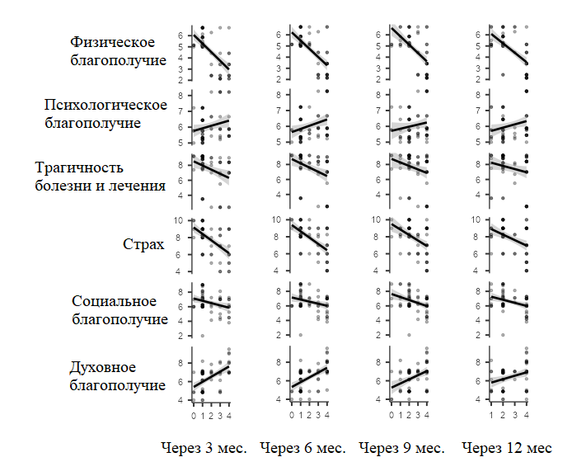
3 айдан кейін 6 айдан кейін 9 айдан кейін 12 айдан кейін
физикалық әл-ауқаттылық

психологиялық әл-ауқат
ауруды қайғылы қабылдау
қорқыныш
әлеуметтік әл-ауқаттылық
рухани әл-ауқаттылық

Сурет 54– Әр түрлі уақыт кезеңіндегі (3, 6, 9 және 12 айдан кейін) емдеу тиімділігі мен емделуден кейінгі науқастардың өмір сүру сапасы арасындағы корреляциялық талдау (n=67)

Әр түрлі уақыт кезеңіндегі (3, 6, 9 және 12 айдан кейін) емдеу тиімділігі мен емделуден кейінгі науқастардың өмір сүру сапасы арасындағы корреляциялық талдау 54-суретте келтірілген.Зерттеу тобына қарамастан, 3 айдан кейін емдеудің тиімділігі жоғары теріс корреляцияға ие болды:физикалық әл-ауқаттылықтың нашарлауы (r=-0,655), қорқыныш деңгейі (r=-0,557), рухани қабылдауы позитивті түрде жоғары (r=0,538) және ауруды/емдеуді қайғылы қабылдау (r=-0,325) және әлеуметтік әл-ауқаттылықтың нашарлауы (r=-0,298) көрсеткіштерін қабылдады.
Зерттеу тобына қарамастан, 6 айдан кейін емдеудің тиімділігі жоғары теріс корреляцияға ие болды яғнифизикалық әл-ауқаттылықтың нашарлауы (r=-0,681), қорқыныш деңгейі (r=-0,595), рухани қабылдауы жоғары (r=0,550), ауруды/емдеуді қайғылы қабылдауыорташа (r=-0,362), әлеуметтік әл-ауқаттылықтың нашарлауы (r=-0,294) және психологиялық салауаттылық деңгейі орташа оң (r=0,296) мәндерді қабылдады.
Зерттеу тобына қарамастан, 9 айдан кейін емдеудің тиімділігі жалпы жоғары теріс корреляцияға ие болды: физикалық әл-ауқаттылықтың нашарлауы (r=-0,602), әлеуметтік әл-ауқаттылықтың нашарлауы (r=-0,371) қорқыныш деңгейі (r=-0,453) және рухани әл-ауқаттылық деңгейі (r=0,414) орташа оң корреляция мәнін қабылдады.
Зерттеу тобына қарамастан, 12 айдан кейін емдеудің тиімділігі жоғары теріс корреляцияға ие болды: физикалық әл-ауқаттың нашарлауы (r=-0,628), қорқыныш деңгейі (r=-0,421), әлеуметтік әл-ауқаттың нашарлауы (r=-0,351) және рухани әл-ауқаттылық деңгейі (r=0,317) орташа оң корреляцияны, ал психологиялық әлауқаттылық деңгейі (r=0,247) оңкөрсеткіштерді қабылдады.
34-кестеде әр түрлі уақытта БТ емдеудің тиімділігі мен науқастардың өмір сүру сапасы арасындағы байланыс туралы мәліметтер келтірілген. БТ-да 3, 6 және 9 айдан кейін емдеудің тиімділігі науқастардың өмір сүру деңгейіне байланысты болған жоқ. Сонымен қатар, 12 айдан кейін емдеудің тиімділігі қорқыныш деңгейіне байланысты болды (p<0,05).

Кесте 34 – Бақылау тлобындағы әртүрлі уақыт кезеңінде (3, 6, 9 және 12 айдан кейін) емдеу тиімділігі мен емделуден кейінгі науқастардың өмір сүру сапасы арасындағы корреляциялық талдау (n=38)

QOL-CS сауалнамасының субшкалалары | БТ-да әртүрлі уақыт кезеңіндегі емдеу тиімділігі
Емдеуден кейінгі өмір сапасы | 3 айдан кейін | 6 айдан кейін | 9 айдан кейін | 12 айдан кейін
Физикалықәл-ауқаттылықтың нашарлауы | 0,264 | 0,041 | 0,020 | 0,021
Психологиялық әл-ауқаттылық | 0,024 | 0,122 | 0,118 | 0,033
Қайғылы қабылдау | 0,166 | 0,293 | 0,118 | 0,237
Қорқыныш | 0,174 | 0,132 | 0,172 | 0,358*
Әлеуметтік әл-ауқаттылықтың нашарлауы | 0,287 | 0,216 | 0,179 | -0,104
Рухани әл-ауқаттылық | 0,204 | 0,217 | 0,009 | 0,210
* – p<0,05

35-кесте 3, 6, 9 және 12 айдан кейін НТнауқастары бойынша өмір сүру сапасы мен емдеу тиімділігі арасындағы байланыс туралы мәліметтерді ұсынады. НТ-да 3 және 6 айдан кейін емдеудің тиімділігі рухани әл-ауқаттылықтың деңгейімен оң байланысты болды (p<0,05). 12 айдан кейін НТнауқастары арасында емдеу тиімділігі психологиялық әл-ауқаттылықтыңоң деңгейіне және физикалық әл-ауқаттылықтың теріс деңгейіне (p<0,05) ие болды.

Кесте 35– Негізгі топтағы әртүрлі уақыт кезеңінде (3, 6, 9 және 12 айдан кейін) емдеу тиімділігі мен емделуден кейінгі науқастардың өмір сүру сапасы арасындағы корреляциялық талдау (n=29)

QOL-CS сауалнамасының субшкалалары | НТ-да әртүрлі уақыт кезеңіндегі емдеу тиімділігі
Емдеуден кейінгі өмір сапасы | 3 айдан кейін | 6 айдан кейін | 9 айдан кейін | 12 айдан кейін
Физикалықәл-ауқаттылықтың нашарлауы | 0,184 | 0,194 | 0,334* | 0,400*
Психологиялық әл-ауқаттылық | 0,067 | 0,087 | 0,047 | 0,343*
Қайғылы қабылдау | 0,081 | 0,212 | 0,056 | 0,002
Қорқыныш | 0,124 | 0,224 | 0,019 | 0,154
Әлеуметтік әл-ауқаттылықтың нашарлауы | 0,174 | 0,096 | 0,190 | 0,261
Рухани әл-ауқаттылық | 0,358* | 0,399* | 0,114 | 0,168
* – p<0,05

Кесте 36– Негізгі және бақылау топтарыбойынша емдеу алдында жәнеоданкейінгіөмірсапасы(n=67)

Топ | Емдеуге дейін | Емдеуден кейін | p-мәні
НТ | 4,50±0,573 | 5,35±0,754 | <0,001
БТ | 4,47±0,563 | 4,13±0,613 | <0,001
p-мәні | 0,493 | <0,001

36-кестеде НТ және БТ бойынша емдеу алдында және одан кейінгі өмір сапасы бойынша талдау келтірілген. Емдеуге дейін салыстырудың екі тобындағы өмір сүру сапасының нақты айырмашылықтары байқалған жоқ (НТ-4,50±0,573, БТ-4,47±0,563), p=0,493. Алайда, НТ-да емделгеннен кейін (5,35±0,754) өмір сапасы БТ-мен (4,13±0,613) салыстырғанда сенімділік мәні жоғары мәнге ие p<0,001 болды. Сонымен қатар, БТнауқастарының арасында емдеуден кейінгі өмір сапасының төмендеуі байқалды (p<0,001), ал НТ-да емдеуден кейінгі өмір сапасы емделуге дейінгі бастапқы көрсеткіштермен салыстырғанда сенімділік мәні (p<0,001) өсті. 55-сурет салыстырудың екі тобында емдеу алдында және одан кейін өмір сапасының динамикасы туралы мәліметтерді ұсынады.

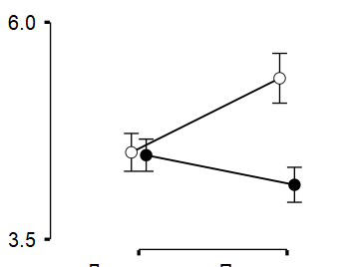
Өмір сапасы

Сурет 55– Негізгі және бақылау топтарындағыбойынша емдеу алдында және одан кейінгі өмір сапасының динамикасы

«Оценка качество жизни у пациентов с кожными метастазами рака молочной железы» атты әдістемелік нұсқаулар 2021 жылы жарық көрді (ҚосымшаБ).
Сонымен, QOL-CS сауалнамасына сәйкес зерттелген топтардағы өмір сүру сапасын талдау келесі тұжырымдарға қол жеткізуге мүмкіндік берді:
–физикалық әл-ауқаттылықемдеу алдында НТ-да (4,91±1,08) және БТ-да (4,93±0,98) бірдей деңгейде болды (p=0,944). Емдеуден кейін НТ-да (3,55±1,57), БТ-да (5,50±0,60), p<0,001;
–психологиялық әл-ауқаттылық салыстырудың екі тобында (НТ - 6,06±0,93, БТ - 6,03±0,81) сенімді айырмашылықтарға ие болған жоқ (p=0,889). Ал емдеуден кейін НТ-да жақсару байқалды (емдеуден кейін - 6,32±1,07, p<0,001;
– ауруды қайғылы қабылдау және емдеубастапқы кезеңде салыстырудың екі тобында шамамен бірдей деңгейде болды (НТ - 7,89±0,84, БТ - 8,09±1,12, p=0,425). Емдеуден кейін аталған көрсеткіш сенімді түрде НТ-ға қарағанда (6,77±2,41) БТ-да жоғары болды, p<0,05;
– қорқыныш деңгейіемделуге дейін НТ (7,76±1,21) және БТ-да (7,38±2,02) сенімді айырмашылықтары болған жоқ (p=0,368). Екітоптаемдеу алдында және одан кейінгі нәтижелерді салыстыра отырып, осы көрсеткіштіңНТ-да төмендеуін (6,68±1,74), ал БТ-да қорқыныштың артқанын (8,67±1,06), байқауға болады p<0,001;
–әлеуметтік әл-ауқаттылықекі топта шамамен бірдей болды (НТ - 6,81±0,77, БТ - 6,72±0,79, p=0,654). НТнауқастары ФДТ емделуден кейін әлеуметтік әл-ауқаттылықтың жақсарғанын атап өтті (6,05±1,15, p<0,001). Сонымен қатар, екітоптаемдеуденкейінгінәтижелерді қарастыратын болсақ, НТ-да БТ-мен салыстырғанда әлеуметтік әл-ауқаттылық жоғары болды(p<0,05);
–руханиәл-ауқаттылық деңгейі екі салыстыру тобындаемдеуге дейін шамамен бірдей болды (НТ - 6,32±0,92, БТ - 6,01±0,99), p=0,203. НТ-да ФДТ терапиясынан кейін рухани әл-ауқаттылықтың өсуі байқалды (p<0,001);
– НТ - 4,50±0,573 және БТ - 4,47±0,563 p=0,493 топтарында емделуге дейінгі өмір сапасының деңгейі айырмашылықтарға ие болды, емдеуден кейін БТ-мен 4,13±0,613 салыстырғанда НТ науқастарының арасында өмір сапасы сенімді жоғарыболды (5,35±0,754) (p<0,001).
Осылайша, онкологиялық зерттеулерде науқастың ӨС деңгейі емдеу тиімділігін бағалаудың маңызды критерийі болып табылады және болжамды мәнге ие: ӨС бағалау дәрігерге симптоматикалық терапияны жекелендіруге және клиникалық зерттеулерде зерттеудің сапасын жоғарлата отырып, ауруды болжау үшін маңызды ақпарат алуға көмектеседі.

ҚОРЫТЫНДЫ

Сүт безі қатерлі ісігі онкологияның маңызды мәселелерінің бірі болып саналады. ДДСҰ мәліметтері бойынша, ол әйелдерде ауру мен өлім құрылымында жетекші орын алады.
Қатерлі өспелерді ерте кезеңде анықтау, онкологиялық процестің таралуын бағалау және емдеу нәтижелерінің тиімділігін болжау қазіргі онкологиядағы өзекті мәселе болып қалауда. СБҚІ III-IV сатысының үлес салмағы әйелдер арасындағы барлық қатерлі ісіктерден жоғары. Тиісінше, СБҚІ емдеудегі маңызды мәселелердің бірі - метастаздарға әсер ету. Сонымен бірге, бұл локализацияның қатерлі ісігі жиі метастазбен сипатталады, негізінен теріге.
Қазіргі онкологияның үлкен жетістіктеріне қарамастан, сүт безі қатерлі ісігімен ауыратын науқастарды емдеу мәселелері әлі аяқталған жоқ. Егер аурудың бастапқы кезеңдерінде емдеу сәтті болуы мүмкін болса, онда өтіскен түрде тәуелсіз және аралас дәстүрлі әдістер көбінесе қажетті нәтиже бермейді. Бұл әсіресе аурудың қайталануы бар науқастарға және СБҚІ тері метастаздарына қатысты.
Клиникалық онкологияға прогрессивті технологияларды дамыту және енгізу, сондай-ақ дәстүрлі әдістермен емдеу нәтижелеріне қанағаттанбау, әсіресе соматикалық ауыр науқастар тобында зерттеушілерге химия, биология, физика жетістіктеріне негізделген түбегейлі жаңа тәсілдерді іздеу міндетін қояды. Соңғы онжылдықта Ресейде де, бірқатар шет елдердің клиникаларында да қатерлі ісікпен ауыратын науқастардың ФДТ әдісі кеңінен қолданылады.
ФДT әдісі белгілі бір толқын ұзындығының лазерлік сәулеленуінің ФС бар ісікке өзара әрекеттесуі кезіндегі фотохимиялық реакциялар нәтижесінде қатерлі ісіктердің жойылуына негізделген. ФДТ дәстүрлі емдеу әдістерінен ісіктердің зақымдануының селективтілігімен, көп сатылы емдеу мүмкіндігімен, уытты реакциялардың болмауымен, иммуносупрессивті әсерімен, жергілікті және жүйелік асқынулармен, амбулаториялық жағдайда емдеу мүмкіндігімен ерекшеленеді. Бұл әдістің негізгі артықшылықтары: процедураның амбулаториялық сипаты, ауырсынудың төмен деңгейі, жақсы косметикалық нәтижелер, қолданудың қарапайымдылығы, ФС шектеулі дозалары мен жарық әсерінің болмауы, емшараны бірнеше рет қайталау және басқа емдеу әдістерімен біріктіру мүмкіндігі. ФДT кемшіліктері терапиялық әсердің төмен тереңдігін, әсер ету режимдерін таңдаудың эмпирикалық сипатын және терапия нәтижелерінің қанмен қамтамасыз етілуіне және ісіктің оксигенация дәрежесіне тәуелділігін қамтуы керек.
Шетелдік әдебиеттерді талдау ФД және ФДТ клиникалық практикада СБҚІ кезінде тері метастаздарын диагностикалау және емдеу үшін кеңінен қолданылатынын көрсетті. Жоғарыда айтылғандардың бәрі осы жұмысты жүргізуге негіз болды.
Осы жұмыстың бірінші тарауында ФД және ФДТ дамуының негізгі тенденциялары талданды, ФД параметрлерінің өзара байланысын және СБҚІ тері метастаздарындағы ФДТ тиімділігін зерттеудің маңыздылығы анықталды. Жоғарыда айтылғандар осы зерттеудің өзектілігін көрсетті, оның мақсаты СБҚІ кезінде тері метастаздарын диагностикалау мен емдеудегі ФД және ФДТ рөлін анықтау болды.
Екінші тарау материалдар мен зерттеу әдістеріне арналған. Зерттеуге қосу және алып тастау критерийлерін таңдау СБҚІ тері метастаздарындағы ФДТ тиімділігіне әртүрлі факторлардың әсеріне арналған әдебиет деректерін талдауға негізделген.
Зерттеудің клиникалық материалы СБҚІ кезінде тері метастаздары бар 69науқасті динамикалық бақылау болды, 2016 жылдан бастап 2021 жылға дейінгі кезеңде 29 әйелде «Қазақстан Республикасы Президенті Іс Басқармасы Медициналық орталығының ауруханасы» РМК негізінде фотодинамикалық терапия орталығында ФДТ әдістемелерін пайдалана отырып емдеу жүргізілді.
Зерттеу науқастерінің жасы 24-тен 85 жасқа дейін болды. Науқастардыңорташа жасы 52,73±12,1 ж:
- НТ-ФДТ-мен үйлесімде дәстүрлі кешенді ем алған СБҚІ тері метастаздары бар 29науқас кірді.
- БТ - дәстүрлі кешенді ем алған СБҚІ тері метастаздары бар 38науқас кірді.
Дизайн бұл жұмысты зерттеу СБҚІ тері метастаздары бар науқастерде ФД және ФДT қолдану туралы салыстырмалы сипаттама беру болды.
СБҚІ тері метастаздары бар науқастерде ФД және ФДТ жүргізу әдістемесі көрсетілген. ФД және ФДТ жүргізуге арналған жабдық: 12UVLedдиагностикалық ультракүлгін жарықшамы; «ЛЭСА-01-Биоспек» лазерлік электрондық-спекторальді қондырғы; «Лахта-Милон» аппараты; «Латус-Фара» аппараты болды. ФС ретінде ҚР-да тіркелген фотолон қолданылды.
Науқастардың ФД ФС енгізілгеннен кейін ФДТ басталар алдында, кейіннен динамикалық бақылау барысында және ФДТ аяқталғаннан кейін жүргізіледі. ФД-нің негізгі міндеті - ФДТ дұрыс жоспарлауға және ұйымдастыруға көмектесетін СБҚІ кезінде жасырын тері метастаздарын анықтау.
СБҚІ кезінде тері метастаздары бар науқастерде емдеудің тиімділігі үшін ФДТ жүргізу алдында терапияның негізгі буыны болып саналатын параметрлер есептелінеді.
Бұл науқастардың өмір сүру сапасы сипаттамаларына QOL-CS сауалнамасы жүргізілді, оған 41 сұрақ кіреді және 4 негізгі шкаланы ұсынады: физикалық денсаулық; психологиялық денсаулық; әлеуметтік денсаулық; рухани денсаулық.
Статистикалық талдау R statistics (Compare Groups r packages) бағдарламасында жүргізіледі.
Осылайша, зерттеу топтарының негізгі сипаттамаларын талдау келесі тұжырымдарға қол жеткізуге мүмкіндік берді:
– зерттеу топтары диспансерлік бақылаудың жас құрамы және науқастардың орташа жас көрсеткіші бойынша салыстырмалы болды, себебі, НТ-да әйелдердің орташа жасы 60,1±11,2 жыл құраса, ал БТ – 55,2±12,5 жыл (р>0,05) сәйкесінше;
– зерттеу нәтижелерін нақтылау үшін топтар дәстүрлі емдеу түріне байланысты тиісінше А,В,Г,Д кіші топтарына бөлінді, бұл өз кезеңінде ғылыми зерттеу талдамаларын статистикалық тұжырымда нақты болуына көмектесті;
– СБҚІ тері метастаздарының орналасу жиілігін зерттегенде алдыңғы кеуде қабырғасында локализациялану жарты жағдайға сәкес келді (НТ - 44,8%; БТ - 39,5%) (р>0,05);
– СБҚІ тері метастаздарының ісіктердің гистологиялық зерттеу нәтижелерін талдауда инфильтративті өзекті қатерлі ісігі (42,4%); инфильтративті лобулярлы (39,4%); аденокарцинома (18,2%) (р>0,05) жиілікте кездесті;
– СБҚІ тері метастаздарының қатерлі ісіктердің мөлшері зерттеу топтарында оның НТ– дағы орташа мөлшері 1,81±0,11 см, ал БТ-да-1,28±0,21 см болатындығы анықталды;
– зерттеу топтарында созылмалы қатар жүретін ауруларды анықтау жиілігін салыстырмалы (р>0,05) бірдей болды.
Зерттеу топтарының негізгі сипаттамаларын салыстырмалы талдау жоғарыда аталған барлық параметрлер бойынша маңызды айырмашылықтарды анықтаған жоқ (p>0,05). Бұл өз кезегінде зерттеу топтарының клиникалық гетерогенділігін, зерттеу барысында алынған нәтижелерге әсерін болдырмауға мүмкіндік береді.
Сүт безі қатерлі ісігінің тері метастаздарын тексеру кезінде флуоресцентті диагностиканың мүмкіншіліктерін бағалау келесілерді анықтады:
– тері метастаздарының ауданын бастапқы визуалды 186,3±241 сәйкес болды. Бұл көрсеткіштер топтарға байланысты НТ (187±250) және БТ (185±237) тең болып, сеәкесінше p=0.997-де нақты айырмашылықтары болған жоқ;
– ФД әдісімен анықталған тері метастаздарының ауданы 244 ± 336 болды, бұл визуалды бағалау әдісімен алынған бастапқы нәтижелерден айтарлықтай жоғары (p = 0,002);
– ФД әдісі бойынша орташа есеппен 57,8±89,9 см² жасырын тері метастаздары анықталды;
– сүт безі қатерлі ісігінің тері метастаздарын анықтауда ФД мүмкіншіліктерін бағалау кезінде барлық емделушілер препараттың терінің және шырышты қабығындағы құрамынан кем дегенде 2,2-3,4 есе асып кететін емдік жинақталуын көрсетті;
– клиникалық мысалдар арқылы терінің жасырын метастаздарын анықтауда флуоресцентті диагностикалау мүмкіншіліктерін көрсетті.
Осылайша, БТ (n=38) пациенттерін жергілікті емдеу нәтижелеріне жүргізілген талдау мынадай қорытындыларға келді:
1. БТ-да СБҚІ тері метастаздары ауданының динамикасы 3 айға (p=0,246); 6 айға (p=0,263); 9 айға (p=0,299); 12 айға (p=0,077) құрады.
2. А және В кіші топтарындағыСБҚІ тері метастаздарының ауданын салыстыру бақылау тобы 3 айға (p=0,612); 6 айға (p=0,614); 9 айға (p=0,392); 12 айға (p=0,413) құрады.
3.Төмендеу динамикасы БТ-да СБҚІ тері метастаздарының саны (n=38) сәйкес келді: 3 айда (p<0,001); 6 айда (p=0,004); 9 айда (p=0,249); 12 айда (p=0,002).
4. А (n=9) және В (n=29) кіші топтарындағы СБҚІ тері метастаздарының санын салыстырғанда: басында (p=0,629); 3 айда (p=0,605); 6 айда (p=0,618); 9 айда (p=0,428); 12 айда (p=0,445) бақылау тобы сәйкес келді.
5. RECIST критерийі бойынша БТ-да (n=38) 2 (5,3%) емделушілер толық әсер етті, 21 (55%) - ішінара жауап, 5 (13,16%) тұрақтанды, 10 (26,58%) емделушілерде аурудың өршуі байқалды.
6. А және В кіші топтары арасында тері метастаздарын емдеудің тікелей тиімділігін бағалауда емдік әсерде табылған жоқ (p=0,101).
НТ (n=29) пациенттерін емдеу нәтижелеріне жүргізілген талдау мынадай қорытындыға келді:
1. НТ-дағы СБҚІ тері метастаздары ауданының динамикасы (n=29) 3 айда (p<0,001); 6 айда (p<0,001); 9 айда (p<0,001); 12 айда (p<0,001) құрады.
2. Г (n=10) және Д(n=19)кіші топтарындағы СБҚІ тері метастаздарының ауданын салыстыру бақылау тобы 3 айға (p=0,299); 6 айға (p=0,291); 9 айға (p=0,294); 12 айға (p=0,173) құрады.
3.Динамикада НТ-дағы СБҚІ тері метастаздарының саны статистикалық маңызды мәндерді көрсетті; емдеудің 3 (p<0,001), 6 (p<0,004), 9 (p=0,012) және 12 (p=0,002) айларында.
4.Емдеудің әртүрлі айларында жүргізілген салыстырмалы талдау басында (p=0,231) Г (n=10) және Д(n=19) кіші топтарының арасында сенімді айырмашылықтарды анықтаған жоқ; 3 айда (p=0,249); 6 айда (p=0,266), 9 айда (p=0,302), және 12 ай (p=0,174).
5.RECIST критерийі бойынша НТ-та (n=29) пациенттер 17 (60%) толық әсер етті, 9 (30%) - ішінара жауап, 2 (6,67%) тұрақтанды, 1 (3,33%) пациенттерде аурудың өршуі байқалды.
6. НТ-та Г (n=10) және Д (n=19) кіші топтарында СБҚІ тері метастаздарын емдеудің тікелей тиімділігін бағалау нәтижелері сенімді айырмашылықтарды анықтаған жоқ (р=0,197).
7.Емдік тиімділікті дәлелдейтін клиникалық мысалдар келтірілген.
НТ (n=29) және БТ (n=38) салыстырудан алынған нәтижелерді талдау келесі қорытындыларды белгілеуге мүмкіндік берді:
1. СБҚІ тері метастаздары ауданының динамикасы 3 айда НТ 155,8±280, БТ 185±237 (p=0,650) құрады; 6 айда НТ 115,4±219, БТ 183±236 (p=0,235) құрады; 9 айда – НТ 85,8±172, БТ 166±202 (p=0,048) құрады; 12 айда- НТ 115,4±219, БТ 183±236 (p=0,235); НТ 51,8 ± 131, БТ 163 ± 194 (p = 0,235). НТ-та емдеудің 9 және 12 айында тері метастаздары санының (p<0,05) сенімді төмендеуі байқалады.
2. 3 айда СБҚІ тері метастаздары санының динамикасы НТ 18,55±34,9, БТ 17,8±23,5 (p=0,921) құрады. Бұл көрсеткіш 6 айға НТ 15,03±30,9, БТ 17,2±22,6 (p=0,562); 9 айға – НТ 11,17±23,7, БТ 16,4±20,5 (p=0,271); 12 айға – НТ 6,72±17,7, БТ 13,8±17,8 (p=0,049) құрады. НТ емдеудің 12 айында тері метастаздары санының айтарлықтай төмендеуі байқалады (p<0,05).
3. ФДТ тиімділігін бағалау үшін тіршілік ету талдауы НТ мен БТ арасындағы сенімді айырмашылықты анықтады: тері метастаздары ауданының төмендеуінің оң динамикасы БТ-мен салыстырғанда НТ бұрын жеткен (Log-rank χ2 = 98,0, Tarone-Ware χ2 = 78,5, p< 0,001)
4.Толық емдік әсері НТ анық жиірек кездескен, ал БТ ішінара әсер (p<0,001) жиірек байқалған.
Сонымен, QOL-CS сауалнамасына сәйкес зерттелген топтардағы өмір сүру сапасын талдау келесі тұжырымдарға қол жеткізуге мүмкіндік берді:
–физикалық әл-ауқаттылықемдеу алдында НТ-да (4,91±1,08) және БТ-да (4,93±0,98) бірдей деңгейде болды (p=0,944). Емдеуден кейін НТ-да (3,55±1,57), БТ-да (5,50±0,60), p<0,001;
–психологиялық әл-ауқаттылықсалыстырудың екі тобында (НТ - 6,06±0,93, БТ - 6,03±0,81) сенімді айырмашылықтарға ие болған жоқ (p=0,889). Ал емдеуден кейін НТ-да жақсару байқалды (емдеуден кейін - 6,32±1,07, p<0,001;
– ауруды қайғылы қабылдау және емдеубастапқы кезеңде салыстырудың екі тобында шамамен бірдей деңгейде болды (НТ - 7,89±0,84, БТ - 8,09±1,12, p=0,425). Емдеуден кейін аталған көрсеткіш сенімді түрде НТ-ға қарағанда (6,77±2,41) БТ-да жоғары болды, p<0,05;
– қорқыныш деңгейіемделуге дейін НТ (7,76±1,21) және БТ-да (7,38±2,02) сенімді айырмашылықтары болған жоқ (p=0,368). Екітоптаемдеу алдында және одан кейінгі нәтижелерді салыстыра отырып, осы көрсеткіштіңНТ-да төмендеуін (6,68±1,74), ал БТ-да қорқыныштың артқанын (8,67±1,06), байқауға болады p<0,001;
–әлеуметтік әл-ауқаттылықекі топта шамамен бірдей болды (НТ - 6,81±0,77, БТ - 6,72±0,79, p=0,654). НТнауқастары ФДТ емделуден кейін әлеуметтік әл-ауқаттылықтың жақсарғанын атап өтті (6,05±1,15, p<0,001). Сонымен қатар, екітоптаемдеуденкейінгінәтижелерді қарастыратын болсақ, НТ-да БТ-мен салыстырғанда әлеуметтік әл-ауқаттылық жоғары болды(p<0,05);
–руханиәл-ауқаттылық деңгейіекі салыстыру тобындаемдеуге дейін шамамен бірдей болды (НТ - 6,32±0,92, БТ - 6,01±0,99), p=0,203. НТ-да ФДТ терапиясынан кейін рухани әл-ауқаттылықтың өсуі байқалды (p<0,001);
– НТ - 4,50±0,573 және БТ - 4,47±0,563 p=0,493 топтарында емделуге дейінгі өмір сапасының деңгейі айырмашылықтарға ие болды, емдеуден кейін БТ-мен 4,13±0,613 салыстырғанда НТ науқастарының арасында өмір сапасы сенімді жоғарыболды (5,35±0,754) (p<0,001).
Осылайша, әдебиет деректерін ескере отырып, зерттеу мәліметтеріне сүйене отырып, СБҚІ тері метастаздары бар науқастардағы ФД және ФДТ әдістері өте тиімді және онкологиялық профильдегі емдеу мекемелерінде ұсынылуы мүмкін деп қорытынды жасауға болады.
Зерттеу нәтижелерін талдауы келесі қорытындыларды тұжырымдауға мүмкіндік береді:
1. Сүт безі қатерлі ісігі кезінде жасырын тері метастаздарын анықтау кезінде флуоресценттік диагностиканың диагностикалық мүмкіндігі анықталды. НТ (n=29) СБҚІ тері метастаздарының ауданы, ФД әдісімен анықталған, бұл көзбен бағалау әдісімен алынған бастапқы нәтижелерден (p=0,002) статистикалық сенімді жоғары.
2. Сүт безі қатерлі ісігі тері метастаздарының фотодинамикалық терапиясын кешенді емдеудің тиімділігі анықталды, 90,1% жағдайда регресстеу түрінде объективті емдік жауап алуға мүмкіндік берді, 6,6% - тұрақтандыру және тек 3,3% - прогрессия.
3. Сүт безі қатерлі ісігі кезінде тері метастаздары бар пациенттерде фотодинамикалық терапияны қолдану емделуден кейінгі өмір сапасын жақсартуға мүмкіндік бергені анықталды (p<0,001).
Практикалық ұсыныстар:
- Сүт безі қатерлі ісігінің тері метастаздары бар науқастарды емдеу кезінде терінің зақымдануын анықтау үшін флуоресцентті диагнозды қолдану, сондай-ақ фотосенсибилизатордың "күйіп кетуін" бақылау ұсынылады.
- Сүт безі қатерлі ісігінің тері метастаздары үшін фотодинамикалық терапияны қолдану ұсынылады.
- Сүт безі қатерлі ісігінің тері метастаздары үшін фотодинамикалық терапияны дербес және басқа емдеу әдістерімен бірге қолдану ұсынылады.

ПАЙДАЛАНЫЛҒАН ӘДЕБИЕТТЕР ТІЗІМІ

- Cancer fact sheets: Breast, Source: Globocan 2020 // https://gco.iarc.fr/today/data/factsheets/cancers/20-Breast-fact-sheet.pdf. 24.07.2019.
- EastonD., GhoussainiM., Fletcher O. et al. Genome-wide association analysis identifies three new breast cancer susceptibility loci // Nat. Genet. – 2018. –Vol. 44, Issue 3. – P. 312-318.
- Cancer fact sheets: Breast, Source: Globocan 2018. https://gco.iarc.fr/today/ data/factsheets/cancers/20-Breast-fact-sheet.pdf. Accessed 24 July 2019.
- Sancho-Garnier H, Colonna M. Epidemiology des cancers du sein // Presse Med. – 2019. – Vol. 48. – P. 3017-3027.
- EastonD., GhoussainiM., Fletcher O.et al. Genome-wide association analysis identifies three new breast cancer susceptibility loci // Nat. Genet. – 2012. – Vol. 44, Issue 3. – P. 312-318.
- Ferlay J., Steliarova-Foucher E., Lortet-Tieulent J. et al. Cancer incidence and mortality patterns in Europe: Estimates for 40 countries in 2012 // European J Cancer.– 2013. – Vol. 49. – P. 1374-1403.
- Pfeiffer R.M., Webb-Vargas Y. et al. Proportion of U.S. trends in breast cancer incidence attributable to long-term changes in risk factor distributions // CancerEpidemiolBiomarkersPrev. – 2018. – Vol. 27. – P. 1214-1222.
- Howlader N, Noone AM, Krapcho M, et al. SEER Cancer Statistics Review, 1975-2016 // https://seer.cancer.gov/archive/csr/1975_2016/.24.07.2019.
- Jemal A., Ward E.M., Johnson C.J. et al. Annual Report to the Nation on the Status of Cancer, 1975-2014, Featuring Survival// J Natl Cancer Inst. – 2017. – Vol. 109, Issue 9. – P. djx030-1-djx030-22.
- Siegel R.L., Miller K.D.,Jemal A.Cancer statistics, 2020 // CA Cancer Journal for Clinicians. – 2020. – Vol. 70(1). – P. 7-30.
- BrayF., JemalA., GreyN. et al. Global cancer transitions according to the Human Development Index (2008-2030): a population-based stud // Lancet Oncol. – 2012. – Vol. 13, Issue 8. – P. 790-801.
- FerlayJ., SoerjomataramI., DikshitR. et al., Cancer incidence and mortality worldwide: sources, methods and major patterns in GLOBOCAN 2012 // Int. J. Canc. – 2015. – Vol. 136, Issue 5. – P. E359-E386.
- GhonchehM., PournamdarZ., SalehiniyaH. Incidence and mortality and epidemiology of breast cancer in the world // Asian Pac. J. Cancer Prev. – 2016. – Vol. 17(S3). – P. 43-46.
- HashemiS.H., KarimiS., MahboobiH. Lifestyle changes for prevention of breast cancer, Electron //Physician. – 2014. – Vol. 6, Issue 3. – P. 894-905.
- HamerJ., WarnerE. Lifestyle modifications for patients with breast cancer to improve prognosis and optimize overall health // Can. Med. Assoc. J. – 2017. – Vol. 189, Issue 7. – P. E268-E274.
- SankaranarayananR., RamadasK., QiaoY. Managing the changing burden of cancer in Asia // BMC Med. – 2014. – Vol. 12. – Р. 3-1-3-17.
- LiJ., ShaoZ. Mammography screening in less developed countries // SpringerPlus. – 2015. – Vol. 4(615). – P. 2-15.
- Da Costa VieiraR.A., BillerG., UemuraG. et al. Breast cancer screening in developing countries // Clinics. – 2017. – Vol. 72, Issue 4. – P. 244-253.
- HajianTilakiK., AuladiS. Awareness, attitude, and practice of breast cancer screening women, and the associated socio-demographic characteristics, in northern Iran // Iran. J. Cancer Prev. – 2015. – Vol. 8, Issue 4. – P. e3429-1-e3429-6.
- HossainM.S., FerdousS. et al. Breast cancer in south Asia: a Bangladeshi perspective // Cancer Epidemio. – 2014. – Vol. 38, Issue 5. – P. 465-470.
- Solikhah S., Nurdjannah S. Assessment of the risk of developing breast cancer using the Gail model in Asian females: A systematic review //Heliyon. – 2020. – Vol. 6, Issue 4. – P. e03794-1-e03794-6.
- Злокачественные новообразования в России в 2011 году (заболеваемость и смертность) / под ред. В.М. Чиссова, В.В. Старинского, Г.В. Петровой. – М., 2013. – 289 с.
- Гарин А.М.,БазинИ.С. Десять наиболее распространенных злокачественных опухолей. – М.: КМК, 2006. – 266 с.
- Заридзе Д.Г. Профилактика рака: руков. – М.: ИМА-ПРЕСС, 2009. – 224 с.
- Злокачественные новообразования в России в 2017 году (заболеваемость и смертность) / под ред. А.Д. Каприна, В.В. Старинского, Г.В. Петровой. – М.: МНИОИ им. П.А. Герцена, 2018. – 250 с.
- Бармина Н.М.,Трапезников Н.Н. Заболеваемость злокачественными новообразованиями населения России и некоторых других стран СНГ в 1996 г. // В кн.: Заболеваемость злокачественными новообразованиями и смертность от них населения стран СНГ в 1996 г. – М.: ОНЦ РАМН, 1997. – С. 5-7.
- Показатели онкологической службы Республики Казахстан за 2016 год: статистические и аналитические материалы:сб. / КазНИИОиР.– Алматы, 2018. – 97 с.
- Показатели онкологической службы Республики Казахстан за 2019 год: статистические и аналитические материалы: сб. / КазНИИОиР.– Алматы, 2020. – 230 с.
- Показатели онкологической службы Республики Казахстан за 2018 год: статистические и аналитические материалы: сб. / КазНИИОиР.– Алматы, 2019. – 214 с.
- Бейсебаев Е.Н. Оценка роли социальных детерминантов в скрининговых исследованиях и 5-летней выживаемости женщин с заболеванием рака молочной железы: дис.док.PhD: 6D110200. – Алматы: КазНМУ им. С.Д. Асфендиярова, 2015. – 89 с.
- FoxJ.G. Inflammation, atrophy, andgastriccancer:Invitedreview // J. Clin. Invest. – 2007. – Vol. 117. – P. 60-69.
- EastonD., GhoussainiM., Fletcher O. et al. Genome-wide association analysis identifies three new breast cancer susceptibility loci // Nat. Genet. – 2012. –Vol. 44, Issue 3. – P. 312-318.
- Parkin M. Global Cancer Statistics in the Year 2000 // Lancet Onkol. – 2001. – Vol. 2. – P. 533-554.
- АбдрахмановаЖ.С., КанафинаМ.М., БиболоваА.Г. идр. Theroleofadditionalmodesofultrasonographyinthediagnosisofbreastcancer: compressionsonoelastographymodeandMicropure // Лучеваядиагностикаитерапия. – 2018. – №1. – С. 106-107.
- Бебякин В.Г. Ошибки в диагностике злокачественных опухолей мягких тканей // В кн.: Вопросы онкологической помощи на этапе реформирования здравоохранения. – Екатеринбург, 1996.– С.20-21.
- Тришкин В.А., Веснин А.Г. Столяров В.И. и др. Сравнительный анализ современных методов амбулаторной диагностики опухолей мягких тканей // Вестник хирургии им. И.И. Грекова. – 1994.– Т. 152, №1-2.–С. 93-98.
- Цель Е.А. Комплексная диагностика злокачественных опухолей мягких тканей // Вопросы онкологии.–1986. – Т.32, №10. – С. 68-71.
- Хмелевский Е.В., Паныпин Г.А. Возрастные особенности ранних лучевых реакций кожи у больных раком молочный железы: корреляция темпов нарастания и интенсивности// Маммология.– 1994.– №1-2.–С. 66-68.
- Цыб А.Ф., Паршин B.C., Нестайко Г.В. Ультразвуковая диагностика заболеваний щитовидной железы.– М.: Медицина,1997.–332 с.
- Нarland C.C., Kale S.G., Jackson P. Differentiation of common benign pigmented skin lesions from melanoma by high- resolution ultrasound//Br. J. Dermatology.–2000.–Vol. 143. – P. 281-289.
- Киселева Е.С., Голдобенко Г.В. и др. Лучевая терапия злокачественных опухолей: руков. для врачей. – М., 1996. – 460 с.
- Лукьянченко А.Б., Синюкова Г.Т. Комплексная диагностика опухолей мягких тканей туловища и конечностей// Вестник ВОНЦ АМН. – 1998. – №1. – С. 56-59.
- Лукьнченко А.Б, Соколовский В.А. Компьютерная томография в оценке местного распространения опухолей мягких тканей//Вопросы онкологии. – 1991. –№3. – С. 316-321.
- Терновой С.К., Шишмарева Н.Ф., Стрельцова Г.П. Магниторезонансная томография с применением парамагнитных контрастных средств в диагностике заболеванй молочных желез// В кн.: Клиническое применение МРТ с контрастным усилением. Опыт использования парамагнитного средства «Магневист». – М.: Видар, 1996. – С. 63-66.
- Andersson I., Sigfusson B.F., Aspegren K. et al. Clustered breast calcifications // Acta Radiol Diagn.– 1983.– Vol. 24.– P. 273-281.
- Магниттік-резонанстық томография(МРТ) https://www.fdoctor.ru /diagnostika /magnitno_rezonansnaya_tomografiya_mrt/. 25.06.2020.
- Padhani A.R., YamoldJ.R., ReganJ. Magnetic resonance imaging of induration in the irradiated breast // Radiother. and. Oncol. – 2002. – Vol. 64. – P. 157-162.
- Вейзе Д.Л. Ультразвуковое исследование в диагностике рецидивов опухолей мягких тканей// Актуальные проблемы организации и повышения качества ультразвуковой диагностики опухолей: матер. всесоюз. науч. конф. М.: ВОЫЦ АМН СССР, 1990.–С. 90.
- JacksonV.P. Theroleofuseinbreastimaging// Radiology. – 1990. – Vol. 177. – P. 305-311.
- Заболотская Н.В., Заболотский B.C. Ультразвуковая маммография: учеб.атлас.–М., 2010.– 102 c.
- Клиническое руководство по ультразвуковой диагностике/ под ред. В.В. Митькова.– М., 1998.–Т. 5. –360 c.
- Харченко В.П., Рожкова Н.И.Лучевая диагностика заболеваний молочной железы, лечение и реабилитация:практич.руков.–М., 2000.–151 с.
- JohansenJ., BentzenS.M., OvergaardJ. et al.Relationshipbetweeninvitroradiosensitivityofskinfibroblastsand the expression of subcutaneous fibrosis, teleangiectasia, and skin erythema after radiotherapy//Radiother. and Oncol. – 1996. – Vol. 40. – P. 101-109.
- Giovagnorio F., Andreoli C., De Cicco M.L. Colour Doppler sonography of focal lesions of the skin and subcutaneous tissue// J. Ultrasound in Medicine. – 1999. –Vol. 18, Issue 2. – P. 89-93.
- Lagalla R., Iovane A., Caruso G. Colour Doppler ulraso- nography of soft- tissue masses // Acta Radiológica. –1998. –Vol. 39, Issue 4. – P. 421-426.
- Warszawski A., Rottinger E.M. 20 MHz ultrasonic imaging for quantitative assessment and documentation of early and late postradiation skin reactions in breast cancer// Radiother. and. Oncol. – 1997. –Vol. 47. –P.241-247.
- Шипуло М.Г. Практическое руководство по ультразвуковой диагностике.– М.: Высшая школа, 1995. –237 c.
- FeinM., DelormeS. Quantification of colour Doppler for evaluation of tissue vascularization// Ultrasound in Med. and Biol. – 1995. –Vol. 21, Issue 8. – P. 1013-1019.
- Struikmans H., ScheijmansL.J.E. Laterisation and depth of the internal mammary chain determined by scintigraphy and by ultrasonography : a comparative study in 124 primary breast cancer patients// Radiother. and. Oncol. – 2002.–Vol. 62.–P. 159-162.
- Костякова Л.А., Синюков П.А. Возможности ультразвуковой томографии и допплерографии в диагностике новообразований мягких тканей конечностей и туловища // Тез. докл. 4 съезда Российской ассоциации специалистов УЗД в медицине. – M., 2003. – С. 272.
- Вакуловская Е.Г., Летягин В.П., Погодина Е.М. Фотодинамическая терапия и флуресцентная диагностика у больных раком молочной железы//Российский биотерапевтический журнал. – 2003. – Т. 4,№2. – С.57-60.
- Лукьянец Е.А. Поиск новых фотосенсибилизаторов для фотодинамической терапии // Фотодинамическая терапия и фотодиагностика. – 2013. – №3. – С. 3-16.
- Цыб А.Ф., Каплан М.А., Романенко Ю.С. и др. Клинические аспекты фотодинамической терапии. – Калуга: Изд-во науч. литер-ры. Н.Ф. Бочкаревой, 2009. – 204 с.
- Chen Y.J., Jiang H.T., Cao J.Y. Influence of Photodynamic Therapy on Apoptosis and Invasion of Human Cholangiocarcinoma QBC939 Cell Line // Chin. Med. Sci. J. – 2015. – Vol. 30, Issue 4. – P. 252-259.
- Kniebühler G., Pongratz T., Betz C.S. et al. Photodynamic therapy for cholangiocarcinoma using low dose mTHPC (Foscan(®)) // PhotodiagnosisPhotodynTher. – 2013. – Vol. 10, Issue 3. – P. 220-228.
- Levkin V., Gagarina N., Kharnas S. et al. Modern Technologies for Timely Detection and Differential Diagnosis of Gastric Cancer //https://prod-com-bibliolabs-nuvique-app-content. 15.05.2020.
- Wentrup R., Winkelmann N., Mitroshkin A. et al. Photodynamic Therapy Plus Chemotherapy Compared with Photodynamic Therapy Alone in Hilar NonresectableCholangiocarcinoma // Gut Liver. – 2016. – Vol. 10(3). – P. 470-475.
- Ширяев А.А., Мусаев Г.Х., Лощенов М.В. и др. Флуоресцентная диагностика и фотодинамическая терапия в комбинированном лечении холангиоцеллюлярного рака // Biomedical Photonics. – 2016. – Т. 5, №4. – С. 15-24.
- ЕвстифеевС.В., КулаевМ.Т., АльмяшевА.З. и др. Флюоресцентная диагностика и фотодинамическая терапия рака кожи с препаратом аласенс // Фотодинамическая терапия и фотодиагностика. – 2014. – Т. 3, №4. – С. 13-17.
- Романов К.С. Лазерная флюоресцентная диагностика и фотодинамическая терапия в маммологии: автореф. …канд.мед.наук: 14.00.27. – М., 2005. – 24 с.
- Маряхина В.С., Корнева Ю.С., Доросевич А.Е. Флуоресцентная диагностика опухолей молочной железы и толстой кишки // Вестник Смоленской государственной медицинской академии. – 2019. – Т. 18, №2. – С. 128-134.
- Евстифеев С.В., Кулаев М.Т., Альмяшев А.З. и др. Флюоресцентная диагностика и фотодинамическая терапия внутрикожных метастазов рака молочной железы // Злокачественные опухоли. – 2017. – Т. 7, №4. – С. 74-75.
- Wapnir I.L., Dignam J.J., Fisher B. et al. Long-term outcome of invasive ipsilateral breast tumor recurrences after lumpectomy in NSABP-17 and B-24 randomized clinical trials for DCIS // J Natl Cancer Inst. – 2011. – Vol. 103(6). – Р. 478-488.
- Morrow M., Van Zee K.J., Solin L.J. et al. Society of Surgical Oncology-American Society for Radiation Oncology-American Society of Clinical Oncology Consensus Guideline on margins for breast-conserving surgery with whole-breast irradiation in ductal carcinoma in situ // PractRadiatOncol. – 2016. – Vol. 6(5). – Р. 287-295.
- Forbes J.F., Sestak I., Howell A. et al. Anastrozole versus tamoxifen for the prevention of locoregional and contralateral breast cancer in postmenopausal women with locally excised ductal carcinoma in situ (IBIS-II DCIS): a doubleblind, randomised controlled trial // Lancet. – 2016. – Vol. 387(10021). – Р. 866-873.
- Giuliano A.E., Hunt K.K., Ballman K.V. et al. Axillary dissection vs no axillary dissection in women with invasive breast cancer and sentinel node metastasis: a randomized clinical trial // JAMA. – 2011. – Vol. 305(6). – Р. 569-575.
- Летягин В.П., Высоцкая И.В., Григорьева Т.А. Современные подходы к лечению больных первично-операбельным раком молочной. // Рос. онкол. журнал – 2013. – №6. – С. 39-47.
- AtasevenB., LedererB., BlohmerJ.U.etal. Impactofmultifocalormulticentricdiseaseonsurgeryandlocoregion-al, distantand overall survival of 6,134 breast cancer patients treated with neoadjuvant chemotherapy // Ann SurgOncol. – 2015. – Vol. 22, Issue 4. – Р. 1118-1127.
- Santoro S., Loreti A., Cavaliere F. et al. Neoadjuvant chemotherapy is not a contraindication for nipple sparing mastectomy. // Breast. – 2015. – Vol. 24, Issue 5. – Р. 661-666.
- Gehl J., Matthiessen L.M., Humphreys A. Management of cutaneous metastases by electrochemotherapy //J. Clin. Oncol. – 2010. – №28. – P. 15.
- Михеева О.Ю. Метастатическое поражение кожи при наиболее распространенных злокачественных новообразованиях: автореф. … канд.мед.наук: 14.01.10. – М., 2011. – 305 с.
- Горанская Е.В., Каплан М.А. Фотодинамическая терапия метастазов рака молочной железы в кожу // Радиация и риск:бюллетень Национального радиационно-эпидемиологического регистра. – 2014. – Т. 2. – С. 43-46.
- Золотков А.Г., Аминов Г.Г., Рагулин Ю.А. и др. Сравнительный анализ результатов комплексного лечения местнораспространённого рака молочной железы с использованием ускоренного и конвенционального режимов облучения //Сибирский онкологический журнал. – 2013. – №3. – Р. 20-24.
- Цыб А.Ф., Каплан М.А, Романко Ю.С. и др. Фотодинамическая терапия. – М.: Медицинское информационное агентство, 2009. – 192 с.
- BlumJ.L., DierasV., LoRussoP.M.Multicenter, PhaseIIstudyofcapecitabineintaxane-pretreatedmetastaticbreastcarcinoma patients// Cancer. – 2001. – Vol. 92. – Р. 1759-1768.
- Pierga J.Y. et al. Efficacy and safety of single agent capecitabine in pretreated metastatic breast cancer patients from the French compassionate use program// Breast Cancer Res. Treat. – 2004. – Vol. 88. – Р. 117-29.
- Reichardt P., Von Minckwitz G., Thuss-Patience P.C.Multicenter phase II study of oral capecitabine (Xeloda) in patients with metastatic breast cancer relapsing after treatment with a taxane-containing therap. //Ann. Oncol. – 2003. – Vol. 14. – Р. 1227-1233.
- Krishnasamy S.R., Almazan T.H., Suero-Abreu G.A. et al. Successful treatment of cutaneous metastatic breast cancer with topical treatments that potentially synergize with systemic therapy: A case series // JAAD Case Rep. – 2018. – Vol. 4, issue 7. – P. 711-715.
- Adams S., Diamond J.R., Hamilton E. et al. Atezolizumab Plus nab-Paclitaxel in the Treatment of Metastatic Triple-Negative Breast Cancer With 2-Year Survival Follow-up: A Phase 1b Clinical Trial // JAMA Oncol. – 2019. – Vol. 5, Issue 3. – Р. 334-342.
- Clive S., Gardiner J., Leonard R.C. Miltefosine as a topical treatment for cutaneous metastases in breast carcinoma// Cancer Chemother. Pharmacol. – 1999. – Vol. 44. – P. S29-S30.
- Jatoi A., Suman V.J., Schaefer P.A phase II study of topical ceramides for cutaneous breast cancer// Breast Cancer Res. Treat. – 2003. – Vol. 80. – Р. 99-104.
- Panelli M.C., Stashower M.E., Slade H.B. et al. Sequential gene profiling of basal cell carcinomas treated with imiquimod in a placebo-controlled study defines the requirements for tissue rejection// Genome Biol. – 2007. – Vol. 8. – R8-1-R8-15.
- Schon M.P., Schon M. TLR7 and TLR8 as targets in cancer therapy// Oncogene.– 2008. – Vol. 27. – Р. 190-199.
- Adams S., Kozhaya L., Martiniuk F. et al. Topical TLR7 agonist imiquimod can induce immune-mediated rejection of skin metastases in patients with breast cancer // Clin Cancer Res. – 2012. – Vol. 18, Issue 24. – Р. 6748-6757.
- Henriques L., Palumbo M., Guay M.P. et al. Imiquimod in the treatment of breast cancer skin metastasis. // Journal of Clinical Oncology. – 2014. – Vol. 32(8). – e22-5
- Salazar L.G., LuH., Reichow J.L. et al. Topical Imiquimod Plus Nab-paclitaxel for Breast Cancer Cutaneous Metastases: A Phase 2 Clinical Trial // JAMA Oncol. – 2017. – Vol. 3, Issue 7. – Р. 969-973.
- Dewan M.Z., Vanpouille-Box C., Kawashima N. Synergy of topical toll-like receptor 7 agonist with radiation and low-dose cyclophosphamide in a mouse model of cutaneous breast cancer // Clin Cancer Res. – 2012. – Vol. 18, Issue 24. – Р. 6668-6678.
- FritzP., Hensley F.W., Berns C. et al. Long-term results of pulsed irradiation of skin metastases from breast cancer. Effectiveness and sequelae // StrahlentherOnkol.– 2000.– Vol. 176, Issue 8. – Р. 368-376.
- Hachisuka J., Doi K., Furue M. Combination cryosurgery with hyperthermia in the management of skin metastasis from breast cancer: A case report // Int J Surg Case Rep. – 2012. – Vol. 3, Issue 2. – Р. 68-69.
- Fuchs R Hippokrates, SamtlicheWerke. – Whitefish:KessingerPublishing, 2009. – 616 p.
- Саралиев Г.Х. Флуоресцентная диагностика полиповидных новообразований толстой кишки: дис.канд. мед.наук: 14.00.27.– М., 2008. – 128 c.
- LipsonR.L., GrayM.J. etal. Hematoporphyrinderivativefordetectionandmanagementofcancer // https://acsjournals.onlinelibrary.wiley.com.10.04.2020.
- LiT., Yan L. Functional Polymer Nanocarriers for Photodynamic Therapy// Pharmaceuticals. – 2018. – Vol. 11(4). – P. 133-1-133-23.
- Deng K., Li C., Huang S. et al. Recent progress in near infrared light triggered photodynamic therapy// Small.– 2017. – Vol. 13. – P.1702299.
- Hu J., Tang Y., Elmenoufy A.H. et al. Nanocomposite-based photodynamic therapy strategies for deep tumor treatment//Small.– 2015. – Vol.11. – P. 5860-5887.
- Ji C., Gao Q., Dong X. et al. A size-reducible nanodrug with an aggregation-enhanced photodynamic effect for deep chemo-photodynamic therapy// Angew. Chem. Int. Ed. Engl. – 2018. – Vol. 57. – P. 11384-11388.
- Mesquita M.Q., Dias C.J., Gamelas S. et al. An insight on the role of photosensitizer nanocarriers for photodynamic therapy//An. Acad. Bras. Cienc.– 2018. – Vol. 90. – P. 1101-1130.
- Moret F., Reddi E. Strategies for optimizing the delivery to tumors of macrocyclic photosensitizers used in photodynamic therapy (pdt) // J. Porphyr. Phthalocyanines. – 2017. – Vol. 21. – P. 239-256.
- Гюлов Х.Я., Шаназаров Н.А. Опыт применения фотодинамической терапии в Челябинском областном клиническом центре онкологии и ядерной медицины // Вестник МЦ УД ПРК. – 2017. – №3(68). –С. 10-12.
- Шаназаров Н.А., Ахетов А.А., Сейдалин Н.К. Первый опыт применения фотодинамической терапии в Казахстане // Фотодинамическая терапия и Фотодиагностика: матер.6-йвсеросс.конф. с междунар. уч.(Biomedicalphotonics. – 2017). –Р-на-Д., 2017. – С.37-38.
- Bandieramonte G., Marchesini R., Melloni E. et al. Laser phototherapy following HpD administration in superficial neoplastic lesions // Tumori. – 1984. – Vol. 70. – P. 327-334.
- Schuh M., Nseyo U.O., Potter W.R. et al. Photodynamic therapy forpalliation of locally recurrent breast carcinoma // J ClinOncol. – 1987. – Vol. 5. – P. 1766-1770.
- Khan S.A., Dougherty T.J., Mang T.S. An evaluation of photodynamic therapy in the management of cutaneous metastases of breast cancer // Eur J Cancer. – 1993. – Vol. 29A, Issue 12. – Р. 1686-1690.
- Allison R.R. Photodynamic therapy: oncologic horizons // Future Oncol.– 2014. – Vol.10, Issue 1. – P. 123-124.
- Mang T.S., Allison R., Hewson G. et al. A phase II/III clinical study of tin ethyl etiopurpurin (Purlytin)-induced photodynamic therapy for the treatment of recurrent cutaneous metastatic breast cancer. // Cancer J Sci Am. – 1998. –Vol. 4, Issue 6. – Р. 378-384.
- Lapes M., Petera J., Jirsa M. et al. Photodynamic therapy of cutaneous metastases of breast cancer after local application of meso-tetra-(parasulphophenyl)-porphin (TPPS4) // J PhotochemPhotobiol B.– 1996. – Vol. 36. – P. 205-207.
- Капан М.А., Капинус В.Н., Попучиев В.В. и др. Фотодинамическая терапия: результаты и перспективы // Радиация и риск:бюллетень Национального радиационно-эпидемиологического регистра. – 2013. –Т. 22,№3. – С. 115-123.
- Горанская Е.В., Каплан М.А. Фотодинамическая терапия метастазов рака молочной железы в кожу // Радиация и риск: Бюллетень Национального радиационно-эпидемиологического регистра.– 2014. – Т. 23,№3. – С.34-42.
- Горанская Е.В., Рагулин Ю.А., Капинус В.Н. и др. Непосредственные результаты фотодинамической терапии внутрикожных метастазов рака молочной железы // Онкохирургия. – 2011. – Т. 3,№2. – С. 21-22.
- Евстифеев С.В., Кулаев М.Т., Альмяшев, П. И. и др. Флюоресцентная диагностика и фотодинамическая терапия внутрикожных метастазов рака молочной железы // Злокачественные опухоли. – 2017. – Т. 7,№3-S1. – С. 74-75.
- Филоненко Е.В., Окушко А.Н., Сухин Д.Г.и др. Фотодинамическая терапия больных с внутрикожными метастазами меланомы // Онкология:журнал им. П.А. Герцена. – 2012. –№3. – C. 52-54.
- Вакуловская Е.Г., Летягин В.П., Погодина Е.М. Фотодинамическая терапия и флуресцентная диагностика у больных раком молочной железы//Российский биотерапевтический журнал. –2003. – Т. 4,№2. – С.57-60.
- WyssP., SchwarzV., Dobler-GirdziunaiteD. etal. Photodynamictherapyoflocoregionalbreastcancerrecurrencesusingachlorin-type photosensitizer // Int. J. Cancer. – 2001. – Vol. 93. – P. 720-724.
- Rollakanti K.R.,Anand S.,Maytin E.V. Vitamin D enhances the efficacy ofphotodynamictherapyin amurinemodelofbreastcancer // CancerMed. –2015. –Vol. 4, Issue 5. – Р. 633-642.
- Pan W., Caifeng L.,Xiaobing W.et al. Anti-metastatic and Pro-Apoptotic Effects Elicited by Combination Photodynamic Therapy With Sonodynamic Therapy on Breast Cancer Both in Vitro and in Vivo//Ultrason Sonochem. – 2015. – Vol.25. – P. 116-127.
- Sanjay A., Anton Y.,Taylor B. et al.A Non-Toxic Approach for Treatment of Breast Cancer and Its Metastases: Capecitabine Enhanced Photodynamic Therapy in a Murine Breast Tumor Model// https://pdfs.semanticscholar.org. 04.05.2020.
- Qing Ch.,Si T.,Jing Zh.et al. Exploring a Novel Target Treatment on Breast Cancer: Aloe-emodin Mediated Photodynamic Therapy Induced Cell Apoptosis and Inhibited Cell Metastasis// Anticancer Agents Med Chem. – 2016. – Vol. 16, Issue 6. – P. 763-770.
- Wang X., Hu J., Wang P. et al. Analysis of theIn VivoandIn VitroEffects of Photodynamic Therapy on Breast Cancer by Using a Sensitizer, Sinoporphyrin Sodium //Theranostics. – 2015. – Vol. 5, Issue 7. – Р. 772-786.
- Anand S., Bullock T. et al. Non-toxic approach for treatment of breast cancer and its cutaneous metastasis: Capecitabine (Xeloda) enhanced photodynamic therapy in a murine tumor model // Optical Methods for Tumor Treatment and Detection: Mechanisms and Techniques in Photodynamic Therapy: procced. – San Francisco, 2018. – Р.24-1-24-12.
- Гельфонд М.Л., Гафтон Г.И., Анисимов В.В. Неоадъювантная, интраоперационная и адъювантная фотодинамическая терапия в комбинированном лечении некоторых нозологических форм злокачественных новообразований // Актуальные проблемы лазерной медицины: сб. науч. тр.– СПб., 2016. – С. 81-95.
- Гельфонд М.Л., Левченко Е.В., Мамонтов О.Ю. и др. Неоадъювантная и интраоперационная фотодинамическая терапия в комбинированном лечении злокачественных новообразований // Biomedical Photonics. – 2013. – Т. 4, №S3. – С. 74-75.
- Ионова Т.И.,НовикА.А., Сухонос Ю.А. Понятие качества жизни больных онкологического профиля // Онкология.– 2000. – Т.2, №1-2.– С. 25-28.
- Kaplan R.M., Bush J.W. Health-related quality of life measurement for evaluation research and policy analysis // Health. Psychol. – 1982. – Vol. 1. – P. 61-80.
- Outcomes of cancer treatment for technology assessment and cancer treatment guidelines / American Society for Clinical Oncology //JCO.– 1996. – Vol. 14, Issue 3. – P. 671-679.
- НовикА.А., ИоноваТ.И. Руководствопоисследованиюкачестважизнивмедицине. – Изд. 2-е. – М., 2007. – 313 с.
- CellaD.F. Qualityoflifeoutcomes: measurementandvalidation // Oncology. – 1996. – Vol. 11. – P. 223-246.
- HannD.M. etal. Measurement of fatigue in cancer patients: development and validation of the Fatigue Symptom Inventory // Qual. LifeRes. – 1998. – Vol. 7, №4. – P. 301-310.
- Жогина Ж.А. МусабаеваЛ.И., БалацкаяЛ.Н. и др.Качество жизни больных местно-распространенными формами рака молочной железы как критерий оценки комплексного лечения с применением быстрых нейтронов 6,3 мэв // Сибирский онкологический журнал. – 2007. – №4. – С. 36-43.
- Воробьев П.А. СидороваЛ.В., КулигинаЮ.А. и др.Методологические подходы к оценке качества жизни, связанного со здоровьем // Проблемы стандартизации в здравоохранении. – 2003. – №8. – С. 20-25.
- Гурылева М.Э., ЖуравлеваМ.В., Алеева Г.Н. Критерии качества жизни в медицине и кардиологии // Русский медицинский журнал. – 2006. – Т. 14, №10. – С. 761-763.
- Новик А.А., ИоноваТ.И.Руководство по исследованию качества жизни в медицине. – СПб.; М.: ОЛМА-ПРЕСС, 2002. – 320 с.
- Шевченко Ю.Л. и др. Метод интегральных профилей в изучении качества жизни больных ревматоидным артритом // Вестник Межнационального центра исследования качества жизни. – 2004. – Т. 3, №4. – С. 5-10.
- Решетников А.В., Присяжная Н.В., Соболев К.Э. Медико-социологическая оценка качества жизни онкологических больных, получающих терапию отечественными цитокинами // Социология медицины. – 2016. – №15(1). – С. 52-57.
- Горбунова В.А.,БесоваН.С., БредерВ.В. Лекарственное лечение рака желудка и колоректального рака. – СПб.: Литерра, 2006. – 182 с.
- Тришкина Е.А. Оценка качества жизни при гормонотерапии у больных диссеминированным раком молочной железы: дис. … канд. мед. наук: 14.00.14. – СПб., 2009. – 116 с.
- Касянова М.Н. Оценка качества жизни больных после хирургического лечения по поводу рака молочной железы: дис. … канд. мед. наук: 14.01.17. – СПб., 2015. – 144 с.
- EscobarA. rtal.Cross-culturaladaptation, reliabilityandvalidityoftheSpanishversionoftheQualityofLifeinAdultCancer Survivors (QLACS) questionnaire: application in a sample of short-term survivors // HealthQualLifeOutcomes. – 2015. – Vol. 13. – P. 182-1-182-14.
- Ware J.E. et al.SF-36 health survey: manual and interpretation guide. – Boston, MA: TheHealthInstitute, 1993. – 316 p.
- Arden-Close E., Pacey A., Eiser C. Health-related quality of life in survivors of lymphoma: a systematic review and methodological critique // Leuk Lymphoma. – 2010. – Vol. 51. – P. 628-640.
- Jeon M., Yoo I.Y., Kim S. et al. Post-traumatic growth in survivors of allogeneic hematopoietic stem cell transplantation //Psychooncology. – 2015. – Vol. 24. – P. 871-877.
- Ferrell B.R., Dow K.H., Grant M. Measurement of the quality of life in cancer survivors // QualLife Res. – 1995. – Vo. 4. – P. 523-531
- Fujimori M., Kobayakawa M., Nakaya N. et al.Psychometric properties of the Japanese version of the Quality Of Life-Cancer Survivors Instrument // QualLifeRes. – 2006. – Vol. 15. – P. 1633-1638.
- van Dis F.W., Mols F., Vingerhoets A.J. et al. A validation study of the Dutch version of the Quality of Life-Cancer Survivor (QOL-CS) questionnaire in a group of prostate cancer survivors //QualLifeRes. – 2006. – Vol. 15. – P. 1607-1612.
- ИоновМ.В., ЗвартауН.Э., ДубининаЕ.А.идр.Болезнь-специфичныйопросникпоисходам, сообщаемым пациентами с артериальной гипертензией. Часть III: валидация, оценка надежности и чувствительности // Российский кардиологический журнал. – 2020. – Т. 25, №3. – С. 10-120.
- MetteL.O., Anne-KatrineD., HelenaH.etal.Aperson-centeredinterventiontargetingthepsychosocial needs of gynecological cancer survivors: a randomized clinical trial //JournalofCancerSurvivorship. – 2016. – Vol. 10, Issue 1. – P. 832-841.
- Ferrell B.R., Dow K.H., Leigh S. et al. Quality of life in long-term cancer survivors // Oncology Nursing Forum. – 1995. – Vol. 22, Issue 6. – P. 915-922.
- JuheeCh.,Danbee K.,Im R. et al. Validation of the Korean Version of the Quality of Life–Cancer Survivors (QOL-CS-K) Questionnaire in Lymphoma Survivors // CancerResTreat. – 2018. – Vol. 50, Issue 1. – P. 204-211.
- The R Project for Statistical Computing // https://www.R-project.org/. 02.01.2021.
- Jamovi //https://www.jamovi.org/download.html.02.01.2021.

ҚОСЫМША А

Авторлық куәлік

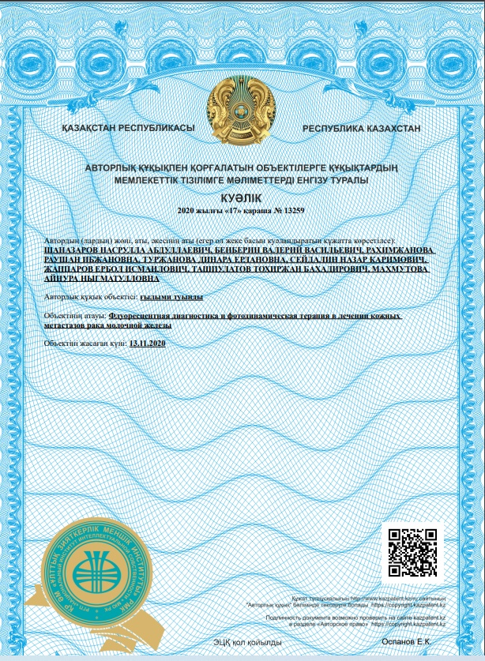

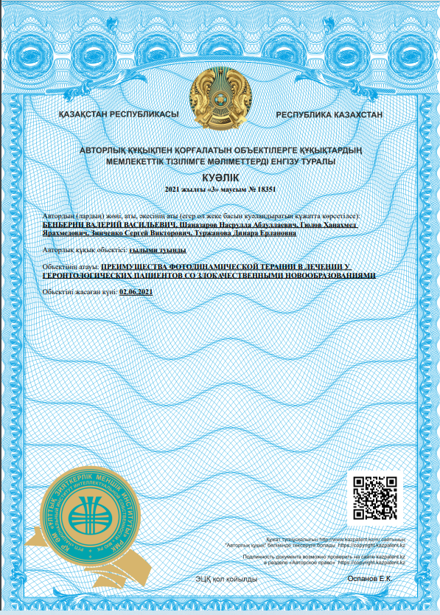

ҚОСЫМША Ә

Жаңа технологияны енгізу актісі

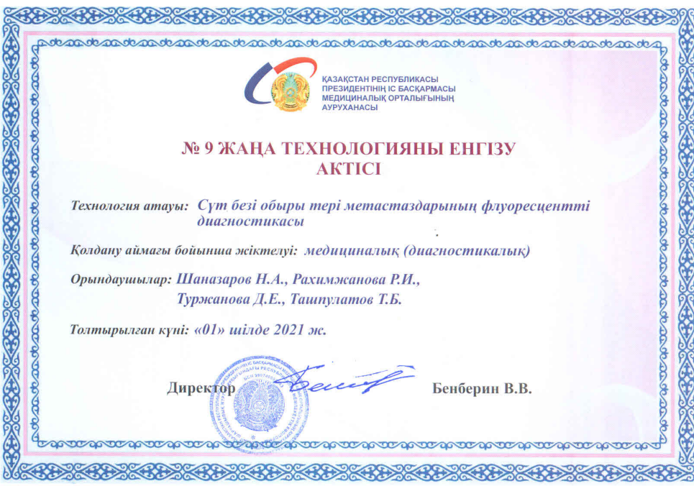

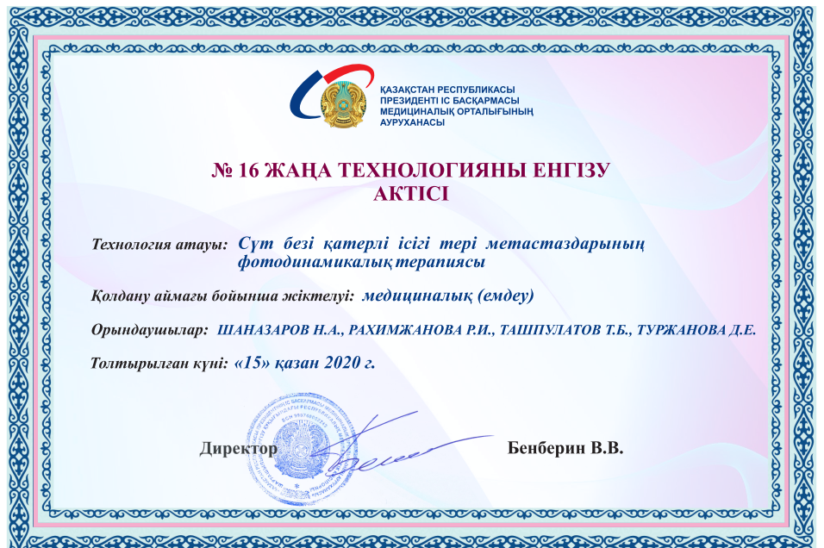

ҚОСЫМША Б

Методикалық әдістемелер

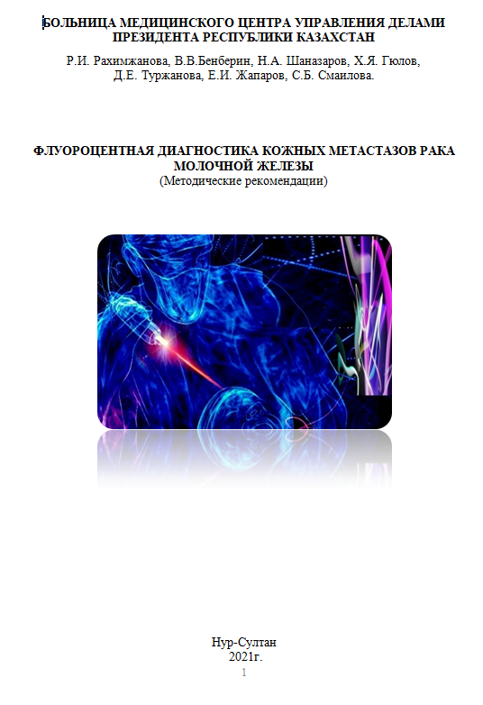

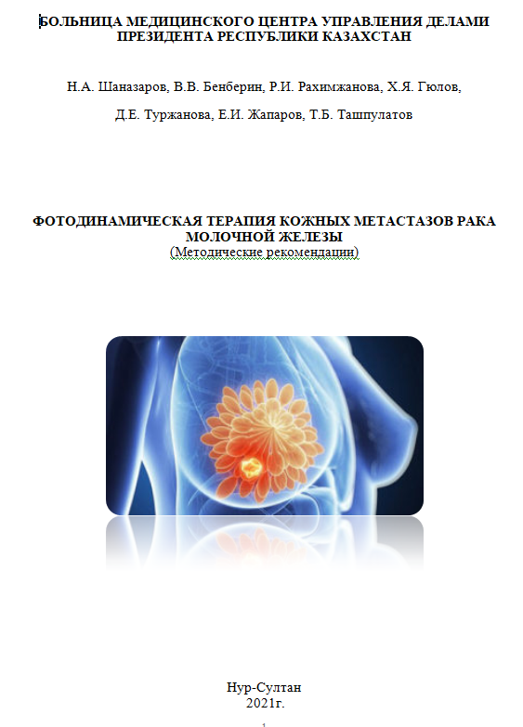

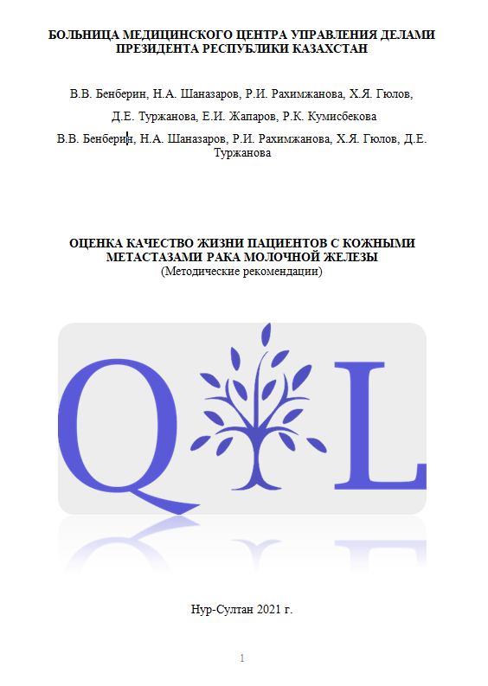

ҚОСЫМША В

Өнертабысқа Қазақстан Республикасының патентін беруге өтінім

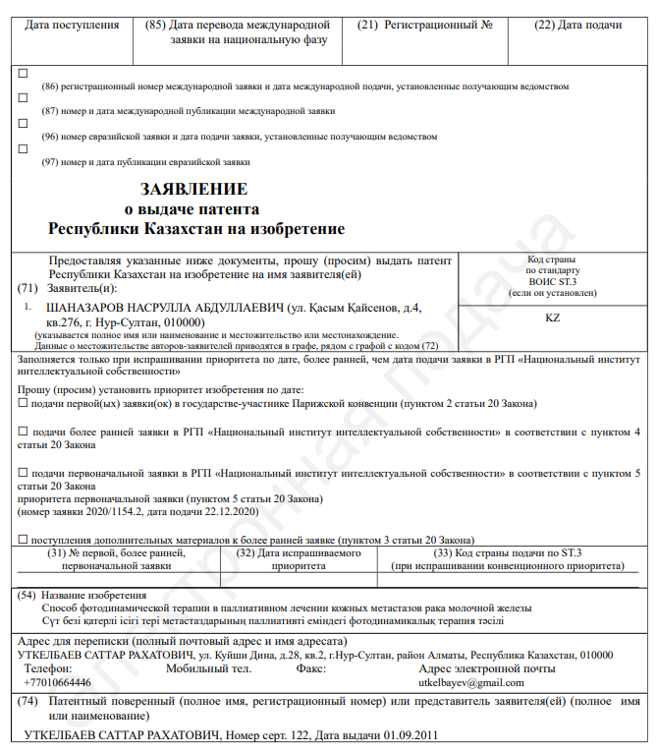
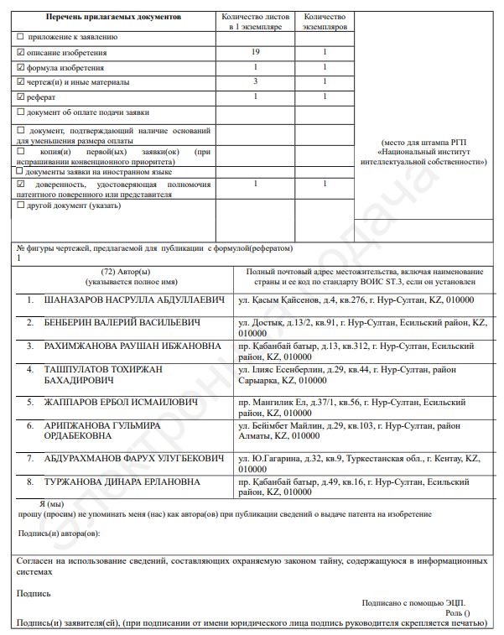

ҚОСЫМША Г

Зерттеуді «Астана Медицина Университеті» АеҚ жергілікті биоэтикалық комитетінің шешімі

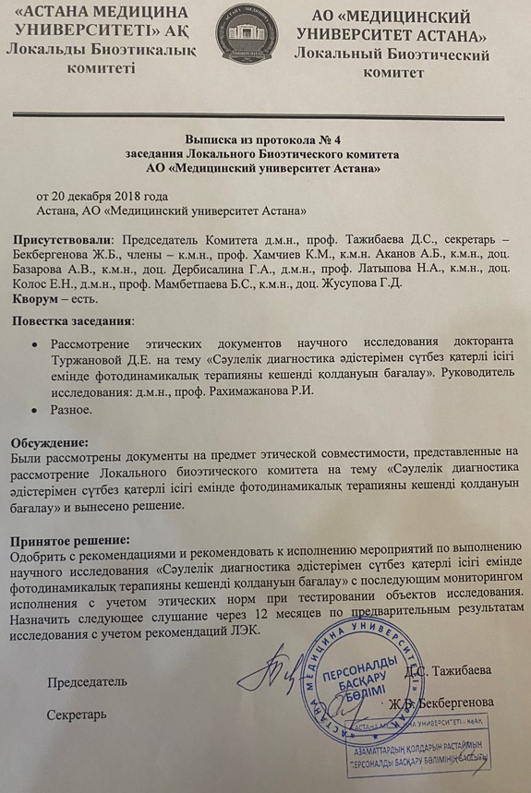

ҚОСЫМША Ғ

Ақпараттық келісім

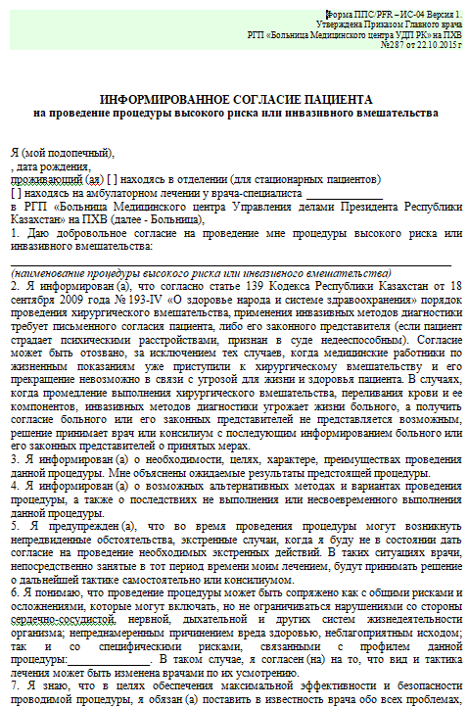
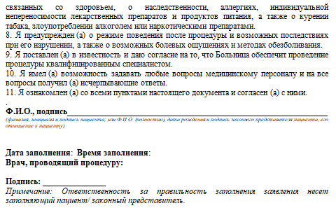

ҚОСЫМША Д

Емдеу хаттамасы

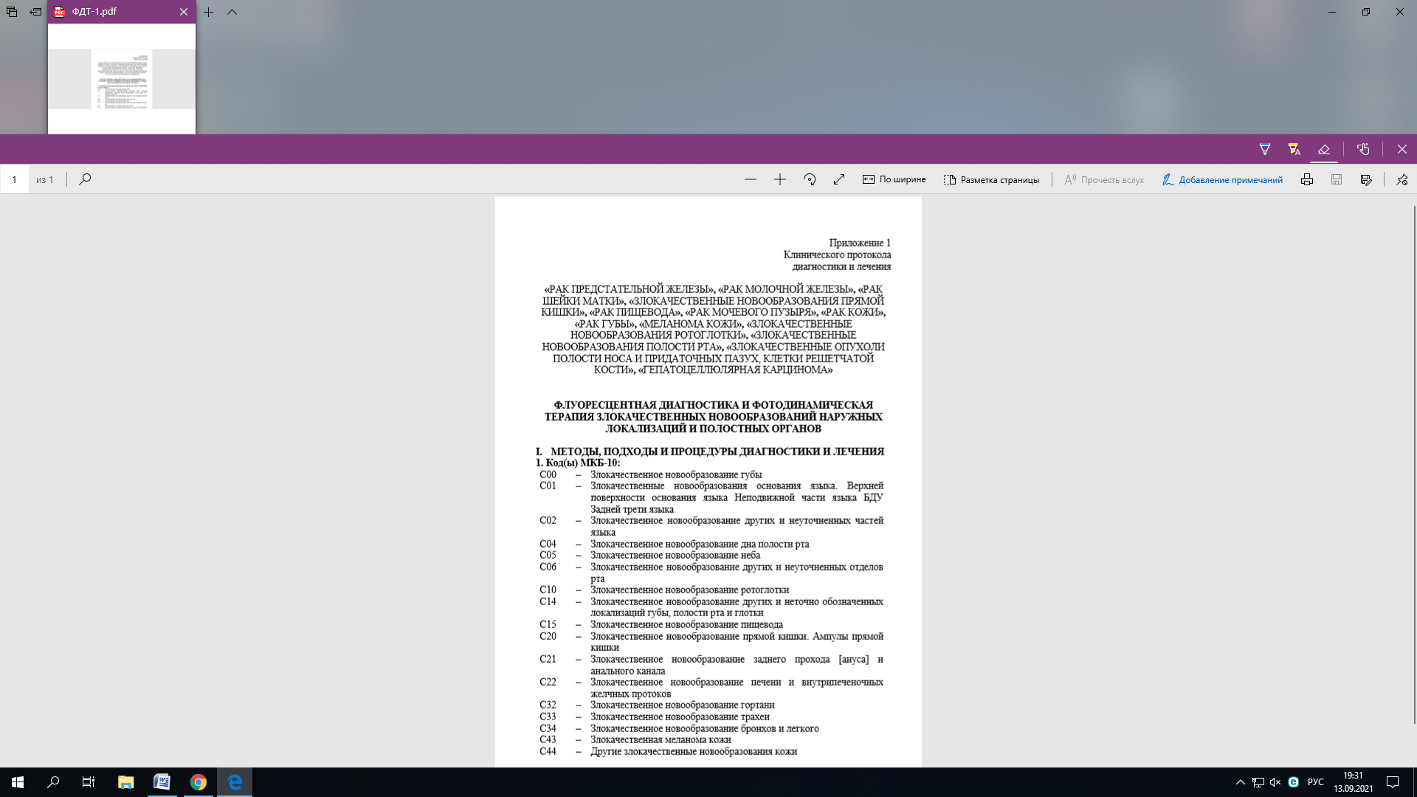

ҚОСЫМША Е

«QOL-CS»сауалнамасы

Шкала определения качества жизни
онкологического больного «QOL-CS»

РГП «Больница медицинского центра Управления делами Президента РК»
Ф.И.О. дата____________________________________________________
Просим Вас, принять участие на опрос, целью которого является определения качества жизни в процессе лечения.
Пожалуйста, ответьте на все нижеследующие вопросы, основываясь на Вашем самочувствии в настоящее время.
Пожалуйста, обведите цифру от 0-10, которая, лучше всего описывает Ваше состояние:
Физическое благополучие
Испытываете ли Вы, следующие проблемы:
1.Усталость
не ощущаю 0 1 2 3 4 5 6 7 8 9 10 выраженная
2.Отсутствие аппетита
не ощущаю 0 1 2 3 4 5 6 7 8 9 10 выраженная
3.Хроническая боль или острая боль
не ощущаю 0 1 2 3 4 5 6 7 8 9 10 выраженная
4.Нарушение сна
не ощущаю 0 1 2 3 4 5 6 7 8 9 10 выраженная
5.Запоры
не ощущаю 0 1 2 3 4 5 6 7 8 9 10 выраженная
6.Тошнота, рвота
не ощущаю 0 1 2 3 4 5 6 7 8 9 10 выраженная
7.Менструальные изменения или фертильность
не ощущаю 0 1 2 3 4 5 6 7 8 9 10 выраженная
8.Как Вы оцениваете свое самочувствие?
не ощущаю 0 1 2 3 4 5 6 7 8 9 10 выраженная
Психологическое благополучие
9.Насколько тяжело Вам справляться с вашим заболеванием и лечением?
не ощущаю 0 1 2 3 4 5 6 7 8 9 10 выраженная
10.Как Вы оцениваете в настоящий момент качество Вашей жизни?
не ощущаю 0 1 2 3 4 5 6 7 8 9 10 выраженная
11.Насколько счастливым Вы себя чувствуете?
не ощущаю 0 1 2 3 4 5 6 7 8 9 10 выраженная
12.Чувствуете ли Вы, реальность происходящих с Вами событий?
не ощущаю 0 1 2 3 4 5 6 7 8 9 10 выраженная
13.Насколько Вы удовлетворены своей жизнью?
не ощущаю 0 1 2 3 4 5 6 7 8 9 10 выраженная
14.Насколько Вы способны к концентрации внимания или запоминания?
не ощущаю 0 1 2 3 4 5 6 7 8 9 10 выраженная
15.Насколько полезным Вы себя ощущаете?
не ощущаю 0 1 2 3 4 5 6 7 8 9 10 выраженная
16.Привело ли заболевание или лечение к изменениям в вашей внешности?
не ощущаю 0 1 2 3 4 5 6 7 8 9 10 выраженная
17.Привело ли ваше заболевание или лечение к изменению в понимании(принятии) самого себя (как вы понимаете себя, отношении к себе)?
не ощущаю 0 1 2 3 4 5 6 7 8 9 10 выраженная
Насколько трагичными были следующие аспекты Вашего заболевания и лечения?
18.Установление первоначального диагноза
несколько 0 1 2 3 4 5 6 7 8 9 10 очень сильно
19.Необходимость лечения (химиотерапия, лучевая терапия или операция)
несколько 0 1 2 3 4 5 6 7 8 9 10 очень сильно
20.Время, прошедшее после завершение лечения, было
несколько 0 1 2 3 4 5 6 7 8 9 10 очень сильно
21.Испытываете ли Вы чувство тревоги, боязни, страха?
несколько 0 1 2 3 4 5 6 7 8 9 10 очень сильно
22.Испытываете ли Вы чувство депрессии?
несколько 0 1 2 3 4 5 6 7 8 9 10 очень сильно
Испытываете ли Вы чувство страха
23.Перед диагностическими процедурами
нет страха 0 1 2 3 4 5 6 7 8 9 10 очень сильно
24.При риске выявления опухоли другого органа
нет страха 0 1 2 3 4 5 6 7 8 9 10 очень сильно
25.Рецидив опухоли (возврат заболевания)
нет страха 0 1 2 3 4 5 6 7 8 9 10 очень сильно
26.Распространения опухоли (метастазирования) вашего заболевания
нет страха 0 1 2 3 4 5 6 7 8 9 10 очень сильно
Социальные проблемы
27.Насколько трагично было ваше заболевание, для вашей семьи?
несколько 0 1 2 3 4 5 6 7 8 9 10 очень
28.Достаточно ли поддержка ваших близких для удовлетворения ваших потребностей?
несколько 0 1 2 3 4 5 6 7 8 9 10 очень
29.Мешает ли вашим личным взаимоотношениям продолжительность обследования, лечения?
несколько 0 1 2 3 4 5 6 7 8 9 10 очень
30.Ваша болезнь повлияла на вашу сексуальность?
несколько 0 1 2 3 4 5 6 7 8 9 10 очень
31.В какой степени ваша болезнь и лечение помешали Вашей работе?
несколько 0 1 2 3 4 5 6 7 8 9 10 очень
32.Как повлияло Ваше заболевание и лечение на бытовые дела?
несколько 0 1 2 3 4 5 6 7 8 9 10 очень
33.Насколько Вы чувствуете себя уединенным (изолированным) по причине вашего заболевания или лечения?
несколько 0 1 2 3 4 5 6 7 8 9 10 очень
34.Имели ли Вы финансовые затруднения из-за вашего заболевания или лечения?
несколько 0 1 2 3 4 5 6 7 8 9 10 очень
Духовное благополучие
35.Насколько важно для Вас, участие в религиозных мероприятиях (молитвы, посещение мечети, церкви)?
несколько 0 1 2 3 4 5 6 7 8 9 10 очень оптимистично
36.Насколько важны для Вас, другие духовные мероприятия, такие как медитация?
несколько 0 1 2 3 4 5 6 7 8 9 10 очень оптимистично
37.Изменилась ли Ваша духовная жизнь в результате заболевания?
несколько 0 1 2 3 4 5 6 7 8 9 10 очень оптимистично
38.Испытываете ли Вы чувство неопределённости, когда думаете о своем будущем?
несколько 0 1 2 3 4 5 6 7 8 9 10 очень оптимистично
39.Принесло ли Ваше, заболевание положительные изменения в вашей жизни?
несколько 0 1 2 3 4 5 6 7 8 9 10 очень оптимистично
40.Имеете ли Вы цель/миссию вашей жизни или причину быть здоровым/живым?
несколько 0 1 2 3 4 5 6 7 8 9 10 очень оптимистично
41.Насколько оптимистично Вы себя чувствуете?
несколько 0 1 2 3 4 5 6 7 8 9 10 очень оптимистично

